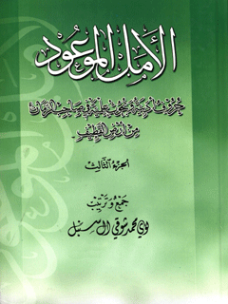

الامل الموعود حروف ادبیة و بحوث علمیة فی صاحب الزمان من أرض القطیف جلد 3


ghaemiyeh.com

فهرست مطالب
هوية الکتاب 14
اشارة 14
الفصل الخامس : الأراجيز 18
اشارة 18
منظومة في أصول الدين 20
جامعة البيان في أحوال صاحب الزمان (عجل الله تعالی فرجه الشریف) 21
اشارة 21
مقدمة شريفة في أن صاحب الزمان عجل الله فرجه الإمام الثاني عشر من عترة رسول الله صلی الله علیه و آله و سلم: 21
بيان في أن كثيراً من علماء السنة قائلون بقولنا للنصوص الواردة من طرفهم فهو حجة عليهم وإنكار الباقي عصبیة: 22
بيان في النصوص الواردة من الطرفين في المهدي علیه السلام: 23
بيان في الآيات الواردة في الرجعة من طريق أهل البيت علیهم السلام في جهة التاويل، وفيه آیات دالة على إحياء الأموات لحكمة، فلا استبعاد لمن ينشره الله للرجعة: 23
بيان فيما استبعدوه من غيبته وطول عمره: 25
بيان في أنه ليس لخروجه وقت مؤقت عجل الله فرجه ، بل مثله كمثل الساعة : 26
بيان في علامات ظهوره علیه السلام المنصوصة في الأخبار عنهم علیهم السلام: 26
بيان في صفته عليه السلام وعجل الله فرجه في خروجه : 27
بيان في كيفية خروجه عليه السلام وعجل الله فرجه ، ونصرنا به نصراً عزيزاً وجعلنا من أنصاره وأوليائه بحقه وبحق أجداده وآبائه صلى الله عليهم أجمعين كل آن وحين: 28
بيان في مسيره علیه السلام إلى مدينة الرسول صلی الله علیه و آله و سلم: 29
بيان في مسيره علیه السلام في أرض الله تعالى لقتل الكافرين الدجال والسفياني وأتباعهما لعنهم الله أجمعين: 29
بيان في كرة سيد الشهداء أبي عبد الله الحسين علیه السلام مع أنصاره وملائكة النصر والملائكة الشعث الغبر: 30
بيان في كرة الأمير الثانية وجميع الأئمة حتى القائم علیه السلام وعجل الله فرجهم: 32
بيان في رفع بعض الشبه المنقولة عن شيخنا المفيد عليه الرحمة: 34
خاتمة نساله تعالى حسن الخاتمة : 35
جواهر المنظوم في معرفة الموجد القیوم-الشيخ علي البلادي القديحي رحمه الله 37
جامعة الأبواب لمن هم خیرباب-الشيخ علي البلادي القديحي رحمه الله 39
ليلة الهناء- الشیخ حسین البلادی القدیحی رحمه الله 40
الجوهرة -الشيخ فرج آل عمران رحمه الله 41
سفراء الإمام المنتظر (عجل الله تعالی فرجه الشریف) 42
المنظمومة المهدية-الشيخ عبد المجيد أبو المكارم رحمه الله 44
بشارة المصطفى-الخطيب سعود الشملاوي رحمه الله 47
الفصل السادس : الموشح والتخميس والتشطير 50
اشارة 50
ميلاد الإمام الحجة المنتظر علیه السلام-الشيخ علي الجشي رحمه الله 52
في مدح صاحب العصر والزمان (عجل الله تعالی فرجه الشریف) -الملا حسن آل جامع رحمه الله 55
وبدا خاتم السيادة-الخطيب سعود الشملاوي رحمه الله 56
فهل من مدكر-الشيخ عبد المجيد أبو المكارم رحمه الله 58
محراب حرف-الشيخ قاسم آل قاسم 63
وأنت العيد شعبان-الأستاذ مكي آل ناس 65
أرجوك يا أملي-الشاعر علي جعفر آل إبراهيم 68
غاب ولكن ...الشاعر علي جعفر آل إبراهيم 69
بدر التمام-الشيخ عبد الأمير الصايغ 70
نفحات المهدي-الأستاذ حسين آل جامع 71
بزغ المهدي-الشيخ عبد الكريم آل زرع 73
أنشوده بميلاد المنتظر-الشاعر محمد أحمد الناصر 75
يوم الخلاص-السيد علوي الشرفا 77
انتظار الفرج-الشاعرة عاشقة الأنوار 78
أصبحت سر من رأى في سعود-الملا عبد الله الخباز رحمه الله 79
هنيئاً لشعبان-الملا عبد الله الخباز رحمه الله 80
في مدح الحجة (عجل الله تعالی فرجه الشریف)-الشيخ فرج آل عمران رحمه الله 82
مولد الإمام المنتظر-ملا محمد آل انتيف رحمه الله 84
من وحي الانتظار-الأستاذ مكي آل ناس 85
لمهدك آيات ...الشيخ علي الجشي رحمه الله 87
أنا في انتظارك-الشيخ محسن المعلم 88
عبق الكون عنبراً وعبيرا- 89
قد سما القلب رقةً وشعورا-الشاعر فوزي الصايغ 91
على شاطئ الولاء-الأستاذ عدنان أبو المكارم 93
یا صاحب الامر أدركن-الشاعر هاني آل زرع 95
من لنا .. ؟-الملا يوسف آل براك 96
یا غائباً...الملا يوسف آل براك 97
فتح بابك بالخيرات منتظر...الملايوسف آل براك 98
بیت الاحزان-لؤي محمد شوقي سنبل 99
إلى من المشتكى-لؤي محمد شوقي سنبل 100
آن الظهور-الشيخ فرج آل عمران رحمه الله 101
مهد الحسين علیه السلام-الشيخ فرج آل عمران رحمه الله 102
الفصل السابع : الشعر الحر 104
اشارة 104
في ليلة الذكرى-الشاعر سعيد الشبيب 106
في صاحب الزمان-الشاعر محمد حسن الزاير 109
تلاوة الغياب-الشيخ محمد سعيد المناميين 113
انتظار مرهق -الشيخ محمد سعيد المناميين 116
تلويحات لعشق لا ينفذ...!-الشاعرة أمل الفرج 119
رحلة الانتظار-السيد حسين الخليفة 121
نجوم الانتظار-السيد حسين الخليفة 122
فتح الانتظار-السيد حسين الخليفة 123
نشيد الانتظار-السيد حسين الخليفة 124
غريب الانتظار-السيد حسين الخليفة 127
كن بقلبي-الشاعر فريد النمر 128
قبلة لطهر المهد..الشاعر رائد الجشي 130
الدني الأريج-الشاعر رائد الجشي 132
الفصل الثامن : الأناشيد والجلوات 134
اشارة 134
یا موعود-الشيخ محمد سعيد النماميين 136
حنين الروح-الشيخ عبد الكريم آل زرع 138
أمل المستضعفي-الشيخ عبد الكريم آل زرع 139
يا ابن الحسن-الشيخ عبد الكريم آل زرع 140
أنوارك الغراء-الشيخ عبد الكريم آل زرع 142
بقية الله-الشيخ عبد الكريم آل زرع 145
المكرمات-الشيخ عبد الكريم آل زرع 146
تراتيل السحاب-الشيخ عبد الكريم آل زرع 147
فرح وسرور-الشاعر فريد النمر 149
أملُ الزهراء المهدي (عجل الله تعالی فرجه الشریف)-الأستاذ علي حسن الناصر 151
الإمام المنتظر علیه السلام-الأستاذ علي حسن الناصر 153
ميلاد المهدي-الشاعر فوزي سلمان الصايغ 154
أنشودة الإمام المهدي (عج الله تعالی فرجه الشریف)-السيد محمد الشرفا 157
أنشودة ميلاد الحجة (عجل الله تعالی فرجه الشریف)-السيد محمد الشرفا 158
في ذكرى ميلاد الحجة المهدي علیه السلام-السيد محمد الشرفا 159
في ذكرى ميلاد الحجة علیه السلام (عجل الله تعالی فرجه الشریف)-السيد محمد الشرفا 161
أنشوده في استنهاض الإمام المنتظر (عجل الله تعالی فرجه الشریف)-السيد محمد الشرفا 163
لحن الحب-الشاعر محمد الحمادي 164
ترنيمة-الشاعر محمد الحمادي 166
تجلد الانتظار-الشاعرة عاشقة الأنوار 167
هدى التسبيح-الشاعرة عاشقة الأنوار 168
قم تجلی-الأستاذ أديب أبو المكارم 169
یا رب الآمال-الأستاذ أديب أبو المكارم 171
الشيعة فرحانه-الملا يوسف آل براك 173
الفصل التاسع : المديح في الشعر الشعبی 176
اشارة 176
مولد الإمام الحجة علیه السلام-الخطيب السيد محمد آل إدريس رحمه الله 178
مولد الإمام الحجة علیه السلام-الخطيب السيد محمد آل إدريس رحمه الله 179
يلبيك أشد الراس-الشاعر حسن الشيخ عبد الكريم الفرج 180
مولد الإمام المنتظر (عجل الله تعالی فرجه الشریف)-الخطيب محمد آل عبد النبي 185
تراتيلي بصلاة الليل-الشيخ عبد الكريم آل زرع 188
طلتك شعبان-الأستاذ مكي آل ناس 190
مهدينا مهدينا-الأستاذ عدنان أبو المكارم 193
یا لمهدي عجل-الأستاذ عدنان أبوالمكارم 195
حملتك في دياجي الخوف-الشاعر معتوق آل معتوق 196
عجل فرجنا واجمع شملنا-الخطيب عيسى البدن 198
عجل بالفرج-الخطيب عيسى البدن 200
ليلة نص ابشعبان-الخطيب عيسى البدن 202
یا موعود یا موعود-لخطيب عيسى البدن 204
نهتي الإمام العسكري-الخطيب عيسى البدن 206
يالمنتظر-الخطيب عيسى البدن 208
نور شع في الكون-الشاعر حبيب آل يوسف 210
یا مهدي-الأستاذ أديب أبو المكارم 214
اشتقت وأشواقي كتني-الأستاذ أديب أبو المكارم 217
يالغايب .. وينك؟-الأستاذ أديب أبو المكارم 219
عشقت من الزغر-الأستاذ أديب أبو المكارم 221
هلا بمولد المهدي-الأستاذ أديب أبو المكارم 222
الفصل العاشر : الاستنهاض والندبة في الشعر الشعبي 224
اشارة 224
في استنهاض الحجة المنتظر علیه السلام-الشيخ علي الجشي رحمه الله 226
يا ابن العسكري-الشيخ حسين البلادي القديحي رحمه الله 227
عجل ولا تنسى-الشيخ حسين البلادي القديحي رحمه الله 228
یا صاحب العصر...الملا علي آل انتيف رحمه الله 229
یا صاحب الزمان-ملا محمد آل انتيف رحمه الله 230
الإمام علیه السلام وجبريل في مكة-ملا محمد آل انتيف رحمه الله 231
ثارك ياصاحب الثار-ملا محمد آل انتيف رحمه الله 233
يا من تصل إلى الغيبة-ملا محمد آل انتيف رحمه الله 235
يا عماد الدين-ملا محمد آل انتيف رحمه الله 236
حملت ودايعكم-ملا محمد آل انتيف رحمه الله 239
استنهاض صاحب الزمان-الملا حسين الشبيب رحمه الله 240
استنهاض صاحب الزمان-الملاحسين الشبيب رحمه الله 241
استنهاض صاحب الزمان-الملا حسين الشبيب رحمه الله 242
استنهاض الحجة القائم-الملا حسين الشبيب رحمه الله 243
استنهاض لحادثة كربلا-الملا حسين الشبيب رحمه الله 244
استنهاض-الملا حسين الشبيب رحمه الله 245
استهاض ورثاء الإمام الباقر علیه السلام-الملا حسين الشبيب رحمه الله 246
استنهاض الحجة-الملا حسين الشبيب رحمه الله 248
استنهاض-الملا عبد المحسن العقيلي رحمه الله 250
استنهاض-الملا عبد المحسن العقيلي رحمه الله 252
استنهاض-الملا عبد المحسن العقيلي رحمه الله 254
في رثاء الإمام الحسين علیه السلام-الشيخ فرج آل عمران رحمه الله 255
یا حجة الله-السيد علي الخضراوي رحمه الله 257
خطاب للحجة علیه السلام-السيد شبر الحواج التاروتي رحمه الله 259
استنهاض الإمام الحجة-الملا منصور آل عاشور رحمه الله 260
استنهاض- الملا حسن آل جامع رحمه الله 262
استنهاض- الملا حسن آل جامع رحمه الله 265
في استنهاض الإمام الحجة عليه السلام- الملاحسن المقيلي رحمه الله 268
في استنهاض الإمام الحجة عليه السلام- الملا حسن المقيلي رحمه الله 269
استنهاض- سيد علوي بن سيد شبر السيهاتي رحمه الله 270
استنهاض- سيد علوي بن سيد شبر السيهاتي رحمه الله 272
استنهاض- الملا عبد المحسن آل نصر رحمه الله 273
ندبة- الملا عبد المحسن آل نصر رحمه الله 275
ندبة -الملا عبد المحسن آل نصر رحمه الله 277
ندبة-الملا عبد المحسن آل نصررحمه الله 278
لطمية- الملا عبد المحسن آل نصر رحمه الله 279
مقارنة بين مولد الحسين ومولد القائم عليهما السلام-الملا عبد المحسن آل نصر رحمه الله 281
ندبة- الملا عبد المحسن آل نصر رحمه الله 283
یا صاحب الزمان- الملا عبد الحسين الدرازي رحمه الله 284
الغوث یا فرج الله- الملا عبد الحسين الدرازي رحمه الله 286
يا غياث المستغيثين- الملا عبد الحسين الدرازي رحمه الله 288
طالت الغيبة يا فرج الله- الملا عبد الحسين الدرازي رحمه الله 290
شكاية وندبة لصاحب الامر (عجل الله تعالي فرجه الشريف)-الشيخ علي المرهون 292
الحجة المنتظر عجل الله فرجه- الشيخ علي المرهون 294
استنهاض صاحب العصر عليه السلام- الشيخ عبد المجيد أبو المكارم رحمه الله 296
استنهاض صاحب العصر عليه السلام- الشيخ عبد المجيد أبو المكارم رحمه الله 298
الحسكة الجامعة- في استنهاض صاحب العصرعليه السلام الشيخ عبد المجيد أبو المكارم رحمه الله 300
مجيء الحجة المنتظر (عجل الله تعالي فرجه الشريف) وإخراجه لطفل الحسين عليه السلام- الشيخ عبد المجيد أبو المكارم رحمه الله 303
في استنهاض القائم عجل الله فرجه الشريف- الخطيب راضي الطلالوة رحمه الله 305
في استنهاض القائم عجل الله فرجه الشریف-الخطيب راضي الطلالوة رحمه الله 306
في الحجة ابن الحسن (عجل الله تعالي فرجه الشريف)-الخطيب راضي الطلالوة رحمه الله 307
تعزية للمنتظر (عجل الله تعالي فرجه الشريف)-الخطيب سعود الشملاوي رحمه الله 308
غائب كالشمس المحجوبة- الخطيب سعود الشملاوي رحمه الله 310
استنهاض المنتظر (عجل الله تعالي فرجه الشريف)- الخطيب سعود الشملاوي رحمه الله 312
استنهاض المنتظر (عجل الله تعالي فرجه الشريف)-الخطيب سعود الشملاوي رحمه الله 314
خروج المنتظر (عجل الله تعالي فرجه الشريف)-الخطيب سعود الشملاوي رحمه الله 315
المنتظر (عجل الله تعالي فرجه الشريف) والطفل الرضيع- الخطيب سعود الشملاوي رحمه الله 317
الحجة وظهوره- الخطيب سعود الشملاوي رحمه الله 318
مقارنة واستنهاض للمنتظر-الخطيب سعود الشملاوي رحمه الله 320
مولد الإمام الحجة عليه السلام- الخطيب السيد محمد آل إدريس رحمه الله 321
باسمك ينادي الكون- الخطيب السيد محمد آل إدريس رحمه الله 323
استهاض الحجة عليه السلام- الخطيب السيد محمد آل إدريس رحمه الله 325
يالغايب المذخور- الخطيب السيد محمد آل إدريس رحمه الله 326
انتداب صاحب الامر(عجل الله تعالي فرجه الشريف) وتعزيته بجدته الزهراء عليها السلام- الحاج أحمد العوى رحمه الله 328
في حال جنازة العسكري وخلفه المهدي عليهما السلام- الحاج أحمد العوى رحمه الله 330
استنهاض القائم عليه السلام لأخذ ثاريوم الطفوف- الحاج أحمد العوي رحمه الله 332
انتداب صاحب الامر(عجل الله تعالي فرجه الشريف) وتعزيته باجداده- الحاج أحمد العوي رحمه الله 333
استنهاض الحجة (عجل الله تعالي فرجه الشريف) وتعزيته بجدته الزهراء عليها السلام- الحاج أحمد العوي رحمه الله 335
تعزية صاحب الامر(عجل الله تعالي فرجه الشريف) باجداده الحسين والكاظم عليهما السلام- الحاج أحمد العوي رحمه الله 337
یا حجة الله طال انتظارك- الحاج أحمد العوى رحمه الله 338
استنهاض للحجة (عجل الله تعالي فرجه الشريف)-الحاج أحمد العوي رحمه الله 340
انهض يا من للعدل مذخور-الحاج أحمد العوى رحمه الله 342
في استنهاض صاحب العصر (عجل الله تعالي فرجه الشريف)- الحاج أحمد العوى رحمه الله 344
استنهاض- الخطيب عبد العظيم المرهون رحمه الله 346
الإمام الثاني عشر الخطيب- عبد العظيم المرهون رحمه الله 348
ظهور الإمام الحجة عليه السلام- الخطيب الشيخ عبد الحميد المرهون 349
استنهاض الحجة عليه السلام- السيد عدنان السيد أمين السادة 351
یا حجة الله عليه السلام- الحاج إبراهيم آل محمد علي 352
ندبة لصاحب الأمر-الملاحسن قاسم آل مدن الجارودي رحمه الله 354
عجب تصبر-الملا حسن قاسم آل مدن الجارودي رحمه الله 355
حب أهل البيت عليهم السلام وتكذيب مبغضيهم- الملا حسن قاسم آل مدن الجارودي رحمه الله 356
یا صاحب العصر-الخطيب راضي المرهون رحمه الله 357
في المجلس -الخطيب راضي المرهون رحمه الله 358
نخوة لصاحب العصر والزمان (عجل الله تعالي فرجه الشريف)-الملا عيسى آل عبد النبي رحمه الله 359
استنهاض الإمام الحجةعليه السلام- الخطيب عبد الله آل سويد 361
عجل يبن طه الخطيب- عبد الله آل سوید 362
یا حجة الله- الخطيب عبد الله آل سوید 364
ندبة للإمام الحجة ابن الحسن عليه السلام- الخطيب عبد الله آل سويد 366
الألفية المحزنة في النبي وعترته الممتحنة -الخطيب عبد الله آل سويد 367
في استنهاض صاحب الأمر الأستاذ مكي آل ناس 368
وفاة الإمام الحسن العسكري عليه السلام الأستاذ مكي آل ناس 370
استنهاض صاحب الزمان عليه السلام الأستاذ مكي آل ناس 371
يزداد بيك جنوني الشاعر حسن الشيخ عبد الكريم الفرج 372
يمته المادح يواجه الممدوح الشاعر حسن الشيخ عبدالكريم الفرج 376
استنهاض للحجة (عجل الله تعالي فرجه الشريف) الشيخ قاسم آل قاسم 377
الك يا قايمنا الشاعر علي الدرازي 378
المهدي والزهراء عليهماالسلام الشيخ عبد الأمير الصايغ 381
في رثاء الإمام الحسن العسكري عليه السلام- الخطيب عبد النبي آل خاتم 382
استنهاض لصاحب الزمان (عجل الله تعالي فرجه الشريف)-الخطيب عبد النبي آل خاتم 384
مع الإمام الهدي في وفاة أبيه- الخطيب عبد النبي آل خاتم 385
في رثاء الإمام الحسن العسكري -الخطيب عبد النبي آل خاتم 387
في رثاء الامام الحسن العسكري عليه السلام- الخطيب عبد النبي آل خاتم 388
في الاستهاض الشاعر حبيب آل يوسف 389
استهاض الإمام الحجة عجل الله تعالي فرجه الشريف الشاعر حبيب آل يوسف 390
يمتى يبو صالح ؟الخطيب مرتضى المرهون 392
قوم انهض يبن حيدرالخطيب مرتضى المرهون 393
متى يطل الربيع ؟السيد عبد الله الشاخوري 394
القبة المهدومة السيد عبد الله الشاخوري 395
يبن الحسن الشاعر عيسى علي العلق 396
رسالة إلى الغائب الشاعر زيد العبندي 397
هدم القبورالشاعر زيد العبندي 399
كافي من هالصبر! الأستاذ أديب أبو المكارم 401
ضلع مكسور ..الشاعر مجتبی آل سنبل 402
فاجعة سامراء الشيخ نادر الصادق 403
هدم القبورالشيخ نادر الصادق 405
شهر الجود-الشاعر سعيد الشبيب 406
الفصل الحادي عشر : الأبوذيات والموال والزهيري 408
اشارة 408
أبوذيتان في صاحب الامر (عجل الله تعالي فرجه الشريف)الشيخ محمد سعيد المناميين 410
ورایه: 410
والواه: 410
أبوذيات في الإمام المهدي (عجل الله تعالي فرجه الشريف)الأستاذ مكي آل ناس 411
عدلها: 411
بدارك: 411
ظلمها: 411
وعيده: 411
أبوذيات في الحجة (عجل الله تعالي فرجه الشريف)الشاعر علي الدرازي 412
وعداك: 412
ولعنا: 412
ولينا: 412
ودله: 412
وطيبه: 412
سكنها: 413
ومهدي 413
زينة 413
بسمه: 413
علمكم: 413
ضاقت: 413
مهدي شاعرهاني آل زرع 414
أبوذيات مهدوية الشاعر زيد العبندي 415
وعد لك : 415
بسعود 415
تملك: 415
وسلها: 415
وفلها: 415
شلها: 415
طالبينه: 416
بيهم: 416
وكبار: 416
حنت: 416
نبيها: 416
وعد له: 416
يوملينه: 416
سلامات: 417
يربنه: 417
أبوذيات في صاحب العصر (عجل الله تعالي فرجه الشريف)الشاعر عيسى العبد الله 418
وأنا راك: 418
نعلها: 418
غلالاك: 418
والم بيك: 418
من إشفاي: 418
دمالها: 419
ولاهل: 419
عدا إلها: 419
أبوذيات في صاحب الزمان (عجل الله تعالي فرجه الشريف)الشاعر مجتبی آل سنبل 420
اشارة 420
ولمهم: 420
سكنه: 420
بيداك: 420
حبيب الروح الشاعر میثم آل سنبل 421
يوم روض الوفا من الورد أحمد 422
مهدي ..الشاعر هاني آل زرع 424
زهيريات ..الشاعر عيسى علي العلق 425
خطي: 425
صاحبة: 425
منجلي: 426
عاد: 426
حجته الشاعر مجتبی آل سنبل 427
الفصل الثاني عشر : خط العربي واللوحات الفنية 428
اشارة 428
اللهم كن لوليك ..الخطاط مكي البحراني 430
فأغث یاغیاث المستغيثين.. الخطاط جعفر الزاير 431
فأغث یاغیاث المستغيثين.. الخطاط جعفر الزاير 432
الامل..الاستاذ محد الصفار 433
نور آل محمد.. 434
یا مهدي ...عاشقة الكرار 435
متی ترانا و نراک...عاشقة الکرار 436
يا قائم آل محمد...الأستاذة هنادي الجشي 437
حديث الروح إليك...الفنان جمال الروح 438
عروج-الفنان جمال الروح 439
ماوراء الليل-الفنان جمال الروح 440
التعريف بالمشاركين في الكتاب 444
اشارة 444
1.الحاج إبراهيم ابن الملا خليل بن إبراهيم أبوزيد : 446
2.الحاج إبراهيم بن عبد الله بن خليل آل محمد علي: 446
3.الدكتور إبراهيم بن عبد الله بن سلمان الدبوس: 447
4.الشيخ أحمد بن الشيخ صالح آل طعان ؛ 447
5.الشيخ أحمد بن الشيخ صالح بن سالم آل طوق ؛ 448
6.الخطيب أحمد بن منصور بن علي آل خمیس : 448
7.الحاج أحمد ابن الملا عبد الله ابن محمد العوي : 449
8.الحاج أحمد بن سلمان بن حسن بن مرزوق الصائغ الكوفي : 450
9.الحاج أحمد بن الشيخ مهدي بن أحمد بن نصر الله أبو السعود : 451
10.الشاعر أحمد نصر آل حمود : 451
11.الشاعر أديب بن عبد القادر بن الشيخ علي أبو المكارم ؛ 451
12.الشاعرة أمل بنت عبد الله بن علي الفرج: 452
13.الشاعر باسم بن إبراهيم بن حسين البحراني ؛ 453
14.الشاعر بدرین شبيب الشبيب : 453
15.الخطاط جعفر بن عبد الله بن حسين آل زاير؛ 454
16.الشاعر جعفربن سلمان بن داوود آل شبيب : 454
17.الشيخ أبو البحر شرف الدين جعفر بن محمد بن حسن الخطي : 455
18.الشاعر جمال رسول ؛ 455
19.الفنان جمال الروح : 456
20.الشاعر حبيب بن أحمد بن علي آل يوسف: 456
21.الشاعر حبيب بن علي المعاتيق ؛ 457
22.الشاعر حبیب بن مكي بن علي الخويلدي : 457
23.السيد حسن ابن السيد علوي أبو الرحي: 458
24.الشاعر حسن بن أحمد اليوسف ؛ 458
25.الملا حسين بن أحمد بن مهدي الجامد ؛ 459
26.الملا حسن بن حسين بن علي المقيلي؛ 459
27.الشاعر حسن ابن الشيخ عبد الكريم بن حسين الفرج: 460
28.الملا حسن بن عبد الله بن إبراهيم آل جامع: 460
29.الشيخ حسن بن عبد الله بن حسن آل ربيع ؛ 462
30.الشاعر حسن بن علي بن حسين ال خواهر؛ 462
31.الشاعر حسن ابن الشيخ فرج بن حسن العمران ؛ 463
32.الملا حسن بن قاسم بن أحمد آل مدن الجارودي : 463
33.السيد حسن بن السيد كاظم بن السيد محمد علي الخليفة : 465
34.الملا حسن ابن الملا محمد بن حسن آل باقر؛ 465
35.الشيخ حسن بن محمد بن مرهون التاروتي: 466
36.الشاعر حسين بن الملاحسن بن عبد الله آل جامع ؛ 466
37.الشاعر حسين بن الملا علي بن أحمد آل محسن : 468
38.الشيخ حسين بن الشيخ علي بن الشيخ حسن البلادي القديحي : 468
39.الحاج حسين بن تقي بن مهدي الزاير؛ 469
40.الملا حسین بن شبيب بن محمد آل شبيب؛ 470
41.السيد حسن بن السيد كاظم بن السيد محمد علي الخليفة : 471
42.الخطيب حسين بن محمد بن إبراهيم اليوسف : 471
43.الشاعر رائد أنيس الجشي : 472
44.الخطيب راضي بن علي بن راضي الطلالوة ؛ 472
45.الخطيب راضي بن علي بن قاسم المرهون ؛ 474
46.الشيخ رشي بن إبراهيم بن عبد المحسن المحروس : 474
47.الشاعر زيد بن علي العبندي : 475
48.الخطيب سعود بن عبد العزيز بن أحمد الشملاوي ؛ 475
49.الخطيب سعيد بن عبد الكريم بن كاظم عبيدان : 476
50.الشاعر سعيد بن محمد بن حسن العصفور: 476
51.الشاعر سعيد بن معتوق الشبيب : 477
52.الشيخ سليمان بن أحمد بن حسين آل عبد الجبار رحمه الله: 477
53.السيد شبر ابن السيد إبراهيم ابن السيد شبر الحواج الموسوي ؛ 478
54.الشاعر شفيق بن معتوق بن عبد الله العبادي : 478
55.الخطيبه صادق ابن الشيخ منصور ابن علي المرهون : 479
56.الشيخ ضیاء بن بدر بن علي آل سنبل : 479
57.السيد ضياء ابن السيد عدنان الخباز: 480
58.الشاعرة عاشقة الأنوار : 480
59.الفنانة عاشقة الكرار: 481
60.الشاعر عادل دهنيم؛ 481
61.الشيخ عباس بن منصور العنكي : 482
62.الشيخ عبد الأمير بن عبد الكريم الصايغ : 482
63.الملا عبد الحسين بن علی بن سلمان الدرازي : 483
64.الشيخ عبد الحميد الخطي بن الشيخ علي بن حسن الخنيزي؛ 483
65.الشيخ عبد الحميد ابن الشيخ منصور بن علي المرهون : 484
66.الشاعر عبد الخالق بن عبد الجليل الجنبي: 484
67.الشاعر عبد الرؤوف بن عبد الله بن حسن المرهون : 485
68.الخطيب عبد العظيم ابن الشيخ منصور بن علي المرهون ؛ 485
69.الشيخ عبد الكريم بن مبارك بن حسن آل زرع ؛ 486
70.الحاج عبد الكريم بن محمد بن حسين آل حمود : 486
71.الملا عبد الله بن أحمد بن مكي آل حسين: 487
72.السيد عبد الله ابن السيد باقر ابن السيد علي الشاخوري: 487
73.الشاعر عبد الله بن سعيد بن كاظم البيك : 488
74.الخطيب عبد الله بن عباس بن علي آل سويد ؛ 489
75.الملا عبد الله بن عبد الله بن متروك الخباز : 489
76.الشيخ عبد الله بن الشيخ علي بن حسن الخنيزي : 490
77.الملا عبد الله بن علي بن علي المادح: 491
78.الشاعر عبد الله بن علي الأقزم: 491
79.الشيخ عبد الله بن فرج بن الشيخ عبد الله العمران : 492
80.الشيخ عبد الله بن محمد بن عبد الله آل سنبل : 492
81.الشيخ عبد الله بن معتوق بن درويش المعتوق : 494
82.الشيخ عبد المجيد ابن الشيخ علي الشيخ ابن جعفر أبو المكارم : 494
83.الخطيب عبد المحسن بن محمد بن علي آل نصر: 495
84.الملا عبد المحسن العقيلي : 495
85.الخطيب عبد النبي بن عبد الرسول بن محمد على آل خاتم: 497
86.الشاعر عبد الهادي بن حبيب بن حسن البقيعي : 498
87.الشاعر عبد الوهاب حسن المهدي : 498
88.الأستاذ عدنان بن عبد القادر بن الشيخ علي أبو المكارم: 498
89.السيد عدنان ابن السيد أمين ابن السيد محمد السادة : 499
90.السيد علوي ابن السيد شبر ابن السيد محمد السيهاتي ؛ 499
91.السيد علوي ابن السيد عمران الشرفا: 500
92.الخطيب علي بن أحمد بن علي آل محسن ؛ 500
93.الشاعر علي بن جعفر بن تركي إبراهيم: 501
94.الشيخ علي ابن الشيخ جعفر ابن الشيخ محمد أبو المكارم ؛ 501
95.الخطيب علي بن حسن بن أحمد الطويل : 501
96.الحاج علي بن ملا حسن بن حسين المقيلي ؛ 502
97.الشاعر علي بن حسن بن عبد الحسين الدرازي : 503
98.الشيخ علي بن الشيخ حسن بن علي البلادي القديحي: 503
99.الأستاذ علي بن حسن بن علي الناصر؛ 503
100.الشيخ علي بن حسن بن محمد الجشي: 504
101.الشيخ علي ( أبو الحسن) بن حسن بن مهدي الخنيزي : 505
102.ملا علي بن ملا ضيف بن مهدي آل انتيف ؛ 505
103.الحاج علي بن عبد الله بن إبراهيم التاروتي 506
104.الشيخ علي بن عبد الله بن علي الفرج: 506
105.الشيخ علي بن عيسى بن أحمد الزواد : 507
106.الشاعر علي بن عيسى بن مهدي آل مهنا : 507
107.الحاج علي بن محمد بن أحمد الزاهر: 508
108.الملا علي بن محمد بن علي الرمضان ؛ 508
109.الشيخ علي بن مدن آل محسن : 509
110.الشاعر علي بن مكي الشيخ : 509
111.الشيخ علي بن الشيخ منصور بن علي المرهون: 510
112.الشاعر علي بن مهدي المطاوعة : 510
113.السيد علي السيد هاشم السيد علوي الخضراوي: 511
114.الحاج عمران الشيخ فرج بن حسن العمران : 511
115.الملا عیسی بن حسین بن عيسى آل سيار ( عبد النبي ) ؛ 512
116.الشاعر عیسی بن حسین بن عيسى العبد الله : 512
117.الملا عيسى بن عبد المحسن بن حبيب البدن : 514
118.الشاعر عيسى بن علي بن عيسى العلق : 514
119.الشيخ فرج ابن حسن بن أحمد آل عمران : 515
120.الشيخ فرج بن محمد آل عمران ( المادح ): 515
121.الشاعر فريد بن عبد الله بن محمد النمر: 516
122.الشاعر فوزي بن سلمان بن محمد الصايغ : 516
123.الشيخ قاسم بن عبد الشهيد بن علي آل قاسم: 517
124.الشاعر قيس بن عيسى بن مهدي آل مهنا : 517
125.لؤي بن محمد شوقي بن عبد الرزاق آل سنبل ؛ 518
126.الشاعر مجتبی بن علي بن محمد شوقي آل سنبل : 519
127.السيد محسن السيد أمين السيد ناصر الشبركة : 519
128.الشاعر محسن بن علي بن سلمان بن خميس : 520
129.الشيخ محسن بن علي بن صالح المعلم: 521
130.الشيخ محسن بن فرج النجفي ؛ 521
131.الشاعر محمد بن أحمد بن مكي آل ناصر: 522
132.الحاج محمد سعيد بن أحمد بن محمد حسن الجشي : 522
133.السيد محمد السيد باقر السيد إبراهيم الشرقا : 523
134.الخطيب محمد علي ابن الملا حسن بن مكي آل ناصر: 523
135.الأستاذ محمد بن حسن بن منصور الزایر: 524
136.الشاعر محمد بن حسن بن يوسف الماجد؛ 524
137.السيد محمد السيد حسين السيد عدنان الخباز : 525
138.الشاعر محمد بن رضي بن ناصر الشماسي: 525
139.الشيخ محمد بن سعيد بن عبد الله المناميين: 526
140.الفنان محمد بن سلمان الصفار: 526
141.الخطيب محمد بن عبد الله بن علي آل عبد النبي ؛ 527
142.الشيخ محمد ابن الشيخ عبد الله بن محمد أبوعزيز الخطي : 527
143.الشيخ محمد بن عبد علي بن محمد آل عبد الجبار: 528
144.الشاعر محمد سعيد ابن الشيخ علي بن حسن الخنيزي: 528
145.ملا محمد بن ملا علي بن ضيف بن مهدي آل انتيف : 529
146.السيد محمد ابن السيد علي ابن السيد علوي آل إدريس : 530
147.الأستاذ محمد بن قاسم السويكت ؛ 530
148.السيد محمد بن السيد مال الله الموسوي الفلفل: 531
149.الخطيب الشيخ محمد حسن ابن الشيخ منصور بن علي آل مرهون : 532
150.الشاعر محمد سعيد بن الشیخ میرزا حسين البريكي: 532
151.الشاعر محمد بن مهدي الحمادي : 533
152.الشيخ محمد بن ناصر بن علي آل نمر: 533
153.الخطيب مرتضى ابن الشيخ عبد الحميد ابن الشيخ منصور المرهون : 534
154.الشاعر معتوق بن عبدالله بن محمد آل معتوق : 534
155.الشاعر معتوق محمد عبدالله العلي : 535
156.الأستاذ مكي بن صالح بن علي آل ناس: 535
157.الخطاط مكي بن علي بن ناصر البحراني : 536
158.الملا مکی بن قاسم بن أحمد آل مدن الجارودي : 536
159.الشيخ منصور بن عبد الله بن عبد العزيز البيات : 537
160.الملا منصور بن محمد بن علي آل عاشور؛ 537
161.الحاج منصور بن محمد علي بن محمد الجشي: 538
162.الشيخ مهدي بن حسن بن عيسى المصلي ؛ 538
163.الشاعر میثم ابن الشيخ نزار بن محمد شوقي آل سنبل: 539
164.السيد ناجي بن السيد علي آل طویب : 540
165.الشيخ نادر بن علي بن حسن الصادق : 541
166.الشيخ ناصر بن أحمد بن نصر الله آل أبي السعود : 541
167.الشيخ نزار بن محمد شوقي بن عبد الرزاق آل سنبل : 542
168.السيد هاشم ابن السيد شرف ابن السيد هاشم المير؛ 542
169.الشاعر هاني بن مبارك بن حسن آل زرع: 543
170.الأستاذة هنادي بنت عبد الهادي الجشي : 543
171.الشاعر ياسر بن عبد الله بن أحمد السنان : 544
172.الملايوسف بن سعید بن كاظم آل لبراك : 544
173.الحاج يوشع بن حسين بن إبراهيم البحارنة : 545
مصادر الجزء الثالث 546
المحتويات 550

هوية الکتاب
الامل الموعود
حروف ادبیة و بحوث علمیة فی صاحب الزمان عجل الله تعالی فرجه الشریف من ارض القطیف
الجزء الثالث
جمع و ترتیب
محمد شوقی السبیل
دار العصمة
جمیع الحقوقة محفوظة
الطبعة الأولی
1430ه/2009م
للتواصل :
yamahde@gmail.com
الأعمال الخيرية الرقمية: جمعية الإمام زمان (عج) إصفهان المساعدة

اشارة
دار الغطمة/كتب - قرطاسية - ترجمة - طباعة - خدمات أخرى
مملكة البحرين - السنابس
daralesmah@hotmail.com 00973/39214219 - 00973/17553156
بسم الله الرحمن الرحیم
الحمد لله كما هو أهله .. والصلاة والسلام على خير خلقه وأشرف بريته محمد وأهل بيته الهداة الميامين... سيما إمام العصر وناموس الدهر، المهدي المنتظر، أرواحنا لتراب مقدمه الفداء...
وبعد ..
فهذا هو الجزء الثالث من كتاب ( الأمل الموعود ) ، والذي اشتمل بقية فصول الكتاب ، وهي الفصول الشعرية :
الفصل الخامس : الأراجيز.
الفصل السادس : الموشح والتخميس والتشطير.
الفصل السابع : الشعر الحر.
الفصل الثامن : الأناشيد والجلوات.
الفصل التاسع : المديح من الشعر الشعبي.
الفصل العاشر : الاستنهاض والندبة من الشعر الشعبي.
الفصل الحادي عشر : الأبوذيات والموال والزهيري.
إضافة إلى :
الفصل الثاني عشر : الخط العربي واللوحات الفنية .
ونشير إلى أن هذا الفصل جاء أصغر الفصول تقريباً، لقلة المشاركات التي حصلت عليها في هذا الجانب، مع أني بذلت قدر استطاعتي في البحث والاستقصاء ، ونرجو أن نوفق في إصدارات
قادمة إلى الحصول على المزيد.
و في الختام جاء القسم الأخير من الكتاب ، وهو (التعريف بالمشاركين في الكتاب).
راجين التوفيق للقبول والرضا، والغض عن الأخطاء والهفوات، وصلى الله على محمد وآله الطاهرين.

الفصل الخامس : الأراجيز

اشارة

منظومة في أصول الدين
*منظومة في أصول الدين
الشيخ ناصر آل نصر الله رحمه الله
أئمة عدتهم اثناعشر***من لم يدن بدينهم فقد غدر
أولهم أفضلهم علي***والحسنان أبناه والزكي
زين العباد وكذاك الباقر***وجعفر الصادق ذاك الطاهر
وبعده موسى وبعده علي***أعني الرضا مولى الأنام والولي
ثم الجواد بعده والهادي***علي الهادي إلى الرشاد
والعسكري الحسن المهذب***يعزى له كل العلا وينسب
والحجة القائم آخرالزمن***سمي جده الإمام المؤتمن
مطهر الأرض من الأدناس***يملأها عدلاً بلا التباس
تنصره ملائك الرحمن***ينال ما يأمل من أماني
خبر عنه المصطفى وبشرا***لابد من غيبته أن يظهرا
حتى ولو لم يبق إلا نزر***من الزمان طال ذاك العصر
وليس طول عمره مستنكرا***فإن نوحاً قبله قد عمرا
أكثر من ذاك كذا الريان***طالت به المدة والزمان
كذلك الخضر بقي طويلاً***وما بهذا نكثر التطويلا
مع أن حاجة العباد ظاهره***إليه فالحجة في ذا قاهره
وأنه لطف إلى العباد***كذا قوام الأرض والبلاد
فلوفني ما بقى الأنام***واختل من ذا العالم النظام
لأنه عماده والركن***وأنه حارسه والأمن
فاقطع بأنه لموجود على***مرّ الدهور والظهور أملا
غاية ما في الباب أنه اختفى***لحكمة ذات غموض وخفا

جامعة البيان في أحوال صاحب الزمان (عجل الله تعالی فرجه الشریف)

اشارة
*جامعة البيان في أحوال صاحب الزمان (عجل الله تعالی فرجه الشریف)
الشيخ علي البلادي القديحي رحمه الله
الحمد لله العليم الخالق***الواحد العدل القدير الرازق
ثم الصلاة والسلام السامي***على النبي وآله الكرام
وبعد فالعبد الأقل الجاني***علي نجل حسن البحراني
وفقه الله إلى مرضاته***وطهر الديوان من زلاته
بالمصطفى والمرتضى والآل***وسائل الخلق لذي الجلال
يقول هذا النظم في الثاني عشر***من حجج الله الإمام المنتظر
على اعتقاد الشيعة الأبرار***بأنه من عترة المختار
وأنه إمام هذا الزمن***وأنه القائم محيي السنن
سميته الجامع للبيان***في رجعة المهدي ذي الزمان
قدمت قبل ذكره مقدمه***ثم ختمت بعده بخاتمه
معتمداً على العليم القادر***سبحانه في الورد والمصادر

مقدمة شريفة في أن صاحب الزمان عجل الله فرجه الإمام الثاني عشر من عترة رسول الله صلی الله علیه و آله و سلم:
أجمعت الطائفة المحقة***والفرقة الناجية الأحقه
بأن صاحب الزمان المنتظر***الخلف المهدي هو الثاني عشر
وأنه من عترة المختار***وصحّ مافي واضح الأخبار
وأنه الموجود في ذا الزمن***واللطف والإمام محيي السنن
وصاحب الرجعة والكرة في***أخبار أهل البيت أهل الشرف
نور بدا في النصف من شعبان
أقول : يشير الشيخ قدس سره إلی الحساب الأبجدي ، حيث أن لكل حرف رقماً: ن = 50 و200 ، ر = 6 فتجمع 50+ 200 + 6 =256
***ليلاً وقبل الظهر قول ثاني
وغاب وهو ابن تسع أو أحد عشر***الغيبة الصغرى لخوف وضرر
من الطغاة وملوك الزمن***إذ هم أرادوا قتله بالعلن
وذاك لما علموه القائما***بالسيف والجور المقيم حاسما
وليخرجن وليس للظالم في***ذمته عقد عليه ليفي
أو حكمة يعلمها الله له***ليس لنا عنها بأن نسأله
وهذه الغيبة ستون سنه***له بها أبواب علم متقنه
أول من وكله عثمان***ثم ابنه محمد السمان
ثم ابن نوح الحسين العمري***ثم علي السفير السمري
واجتمعت فيها به أخيار***وشرفت لهم به الأقدار
ووردت أجوبة المسائل***منه لكل قاصد وسائل
على يدي أولئك الأبواب***كذا الدعا المؤمن أواب
وكم وكم توقيع صدق قد ورد***بخطه إلى أمين معتمد
وكم وكم من شدة قد كشفت***من بركات فضله وفرجت
وبعد ستين وقوع الكبرى***حتى له يأذن رب الأخرى
وذاك من بعد امتلاء الأرض***بالجور والظلم وترك الفرض
وتركهم حكم الإله المتتبع***وأخذهم حكم الهواء المبتدع
فيأذن الله له بالفرج***ويأمر الله له بالمخرج

بيان في أن كثيراً من علماء السنة قائلون بقولنا للنصوص الواردة من طرفهم فهو حجة عليهم وإنكار الباقي عصبیة:
قد وافق الأصحاب في أكثر ما***قلناه جمع من فحول العلما
من غيرهم من سائر المذاهب***كنجل طلحة ونجل عربی
كذلك الجامي وابن الجوزي***كذا الخواص وكذا القندزي
والصفدي والحنبلي الكنجي***كذا أبو العباس والدمشقي
كذا الغزالي وكذا الشعراني***كذا العراقي وكذا الصبان
وغيرهم يوجد منهم كثره***يعرفهم ذو الفضل من ذي الخبرة
وأثبت ابن خلكان المولدا***كذا ابن زرلاق له قد أكدا
وهؤلا وغيرهم قد أثبتوا***حياته وموته ما نعتوا
وكلهم قالوا بما نقول***فلا يعيب قولنا الجهول

بيان في النصوص الواردة من الطرفين في المهدي علیه السلام:
أما النصوص من طريقنا فقد***تواترت معنى ولفظاً وعدد
زادت على مئين خمس ونمت***وكلها بقولنا قد نطقت
عن النبي المصطفى والآل***الصادقي الأقوال والأفعال
وكلها قالت لساناً واحدا***بأنه من نسل خيرالشهدا
وأنه نجل الإمام العسكري***نجل علي النقي والسري
وأنه خاتمة الأئمة***وأنه مهدي هذي الأمه
والاسم والكنية والخلق الحسن***بالفتح كالمختار طه المؤتمن
ونلزم السنة في المهدي ما***قلناه فيه لدليل لزما
إذ النصوص من صحاحهم أتت***بكثرة من طرقهم تواترت
حتى لقد أفردت الرسائل***منهم كذا أقيمت الدلائل
من بعضها في مفرد قد ذكرا***من الحديث مائة وعشرا
وجلها من الصحاح الست***وقد حكت أقوالنا بالنعت
بأنه من عترة المختار***من نسل خامس الكسا الأطهار
نقول : من يقول من ولد الحسن***أو ولد العباس قول قد وهن
أو أنه المسيح أو ما أطلقوا***من فاطمي مطلقاً أو يخلق
فكلها واضحة البطلان***مردودة بواضح البرهان

بيان في الآيات الواردة في الرجعة من طريق أهل البيت علیهم السلام في جهة التاويل، وفيه آیات دالة على إحياء الأموات لحكمة، فلا استبعاد لمن ينشره الله للرجعة:
وقوله في الذكر يوم نحشر***من كل أمة بذا يخبر
أما المعاد فالجميع يحشر***لا بعضهم وذاك ما لا ينكر
كذاك وعد الله عن دين النبي***يظهره في رجعة فارتقب
كذاك وعده لمن قد آمنوا***في الأرض يستخلفهم وليأمنوا
لم نره فيما مضى من الزمن***لكن برجعة يكون فاعلمن
كذاك يوم يسمعون الصيحة***بالحق حبّذا بها من صيحة
وربما يودّ من قد كفروا***لو أسلموا فيها بها قد فسروا
كذاك نصر الله من أرسله***والمؤمنين رجعة امهله
كذاك في الرجعة للنصاب***معيشة ضنكاً مع العذاب
كذاك وعد الله للمستضعف***بجعلهم أئمة لم يخلف
كذاك أخذ الله ميثاقاً على***كل النبيين بإيمان إلى
خير النبيين ونصرة الوصي***يكون في الرجعة نصر لعلي
كذا الذي قد فرض القرآنا***على النبي برده المكانا
تأويله العود إلى الرجعة في***أخبار أهل البيت أهل الشرف
كذاك أخرجنا من الأرض هم****في خير صورة لهم تسمهم
وهوهنا والنار ذو العذاب***يفتحه الله على النصاب
ذاك أميرالمؤمنين المرتضى***في رجعة يكون لا فيما مضى
ومثله يريكم الآيات***فتعرفونها اي الهداة
وإنكم لعائدون بعد أن***قد كشف العذاب آناً فاعلمن
كذاك قد أمتنا اثتين***لأخر الآية في هاتين
ثم رددنا لكم الكرة في***كرة أهل البيت أهل الشرف
أما الذين استبعدوا حياة من***ينشره الله لصاحب الزمن
فقولهم هذا غريب جدا***إذ محكم الذكر لهم قد ردا
فقد حكى الله بإحياء أمم***من بعد موتهم لوجه وحكم
قد أخبر الرحمن عن أيوب***من بعد كشف الضر والكروب
برد كل أهله وماله***من رحمة الله ومن إفضاله
كذا الذين خرجوا ألوفا***أحياهم وقد سقوا الحتوفا
فنكحوا النسا وأولدوها***وعمروا الأرض ومهدوها
كذا عزير وحماره كما***حكاه الله فطار السما
كذاك جا تنزيل كل نفس***ذائقة الموت بغير لبس
وبعده منشورة بالعطف***تشر للرجعة للتوفي
فالمؤمنون ينشرون حقا***لقرة العين بعكس فرقا
وهو أذاقه العذاب الأدنى***دون العذاب الأكبر المعنّى
واختار موسى قومه سبعينا***فأهلكوا ثم أعيدوا حينا
وهل يشك مؤمن أو صادق***من بعد أن أخبر عنه الصادق

بيان فيما استبعدوه من غيبته وطول عمره:
وكلما استبعده المستبعد***من غيبة وطول عمر يوجد
كذا يرى الناس ولا يرونه***وإن رأوه ليس يعرفونه
فهو لعمري شبه منشاها***شك بقدرة الذي أنشاها
وكله قد كان في الأزمان***في أنبيا وأوصيا أعيان
قدغاب إدريس وإبراهيم***ثم سليمان كذا الكليم
والمصطفى قد غاب وسط الغار***وكل ذا خوفاً من الكفار
كذاك أوصياء غيرمن ذكر***يعرفهم مؤرخ وذو سیر
وكم وكم من كافر ومؤمن***طالت حياته بهذا الزمن
كمثل إبليس ومثل الخضر***كذاك نوح وكذا ابن معمر
كذاك لقمانان
1.
لقمان الحكيم ، فقد روي أنه عاش ألف سنة .
2.
ولقمان بن عاد: وهو صاحب النسور ، وقد روي في التواريخ والسير أنهم سبعة، وذكر كثير أن أقل عمر الأنسر خمسمائة عام فيكون عمره ثلاثة آلاف سنة وخمسمائة سنة، وروي أنه لم يستعمل النسور إلا بعد ثلاثمائة سنة من عمره ، فيكون ثمانمائة سنة زيادة على الثلاثة ، والنسر هو لبد الذي ذكرته الشعراء في أشعارهم ومثلوا به .
وروي في التواريخ والسير أن عمر عوج بن عنق بنت آدم مثل لقمان بن عاد ، وكثيراً من المعمرين مثل المهدي وأكثر كثيراً، لكن العصبية والعناد والزيغ عن طريق الرشاد يوجب الاستبعاد ، فتأمل وفقك الله تعالى لكل خير
والدجال***كذاك عوج مثله رجال
ويوسف أنكره أخوته***وخضر استبعدت رؤيته
فكيف يستبعد أن يعمرا***شخص لخير الأنبياء والوری
والأرض لا تخلو بغير حجة***مادام تكليف للطف الحجة
يكون إما ظاهراً مشهورا***أو غائباً لحكمة مستورا
بغيبة ينتفع المأموم***كالشمس إذ تسترها النجوم
وقول خير الأنبياء والرسل***يكون فيكم ما يكون في الأول
وقوله لتحدون حدو من***من قبلكم يوجبه لمن فطن
وإن من مات ولم يعرف له***إمام دهره يموت جهله

بيان في أنه ليس لخروجه وقت مؤقت عجل الله فرجه ، بل مثله كمثل الساعة :
وليس للخروج وقت يعلم***بل هوكالساعة عهد مبهم
بذا أتى النص من المختار***وآلة الأئمة الأطهار
كذا الذي أنزل في القرآن***فيها على التأويل والبيان
أما الأحاديث التي قد لوحت***بالرمز والحساب فيها وقتت
وربما لها تصدى المجلسي***لرفع ما فيها من الملتبس
كذلك المحقق البحراني***ذاك سليمان عظيم الشان
ولم يطابق فالرجوع فيها***لأهلها الأولى بنا إليها
نعم أتت عن النبي وآله***سفن نجاة الناس في ماله
لنا علامات قبيل المخرج***إذا أتت جاء أوان الفرج
يا ربنا عجّل إليه فرجه****يا ربنا سهل عليه مخرجه
يارب واجعلنا له أنصارا***من خيرجند يأخذون الثارا
بحقهم ياخالقي عليكا***فإن كل الخير من يديكا

بيان في علامات ظهوره علیه السلام المنصوصة في الأخبار عنهم علیهم السلام:
جاء كما قلنا عن الأطهار***لنا علامات من الآثار
أولها في سنة الخروج***قحط وموت ضيّقا الفروج
ثم يكون مطر عظيم***لم ير قط مثله عميم
مدة أربعين يوماً بولا***من يوم عشرين جمادى الأولى
آخره أول يوم من رجب***فينبت الله لحوم من أحب
ليرجعوا للدولة الغراء***والكرة السامية البيضاء
هنا يكون عجب كل عجب***في الناس ما بين جمادى ورجب
ويبعث الله عباده أولي***بأس شديد إذ أتى وعد الولي
لم يتركوا وتراً لآل المصطفى***عند أولي النصب وأصحاب الجفا
ويخرج الدجال ذاك الأعور***من أصفهان لیشاد المنكر
كذاك إذ يحال بين البيت***و بين حجاج إليه تأتي
كذاك أيضاً يخرج السفياني***عثمان من نسل أبي سفيان
من عتبة وأمه بنت الغوي***أعني يزيد الرجس من نسل البغي
يظهر أيضا جسد المولى علي***في قرص عين الشمس ظاهراً جلي
يعرفه الخلق جميعاً بالندا***باسمه هذا علي ذو الهدی
وكل ذا في رجب المرجب***وهو عجيب من أتم العجب
في خامس من رجب المرجب***فاعمل عليه وإليه ارتقب
كذاك خسف القمر المنير***آخر شهر ربنا الكبير
وخامس منه ونصف تنكسف***شمس خلاف عادة لتنعرف
وجبرئيل ليلة الثالث وال***عشرين من شهر الصيام قد حصل
في أول الفجر نداء صوته***الحق مع علي ومع شيعته
كذلك الشيطان في آخره***يصرخ صوتاً معلناً بجهره
الحق مع عثمان مع شيعته***يسمع كل الخلق كل صوته
فعندها يوقن من قد أبطلا***ويسلم المخلص من أهل الولا
وخامس العشرين من ذي الحجه***يقتل ذو نفس لسه زكيه
ظلماً وبين الركن والمقام***يقتل من أولئك الطغام
فبعده يخرج صاحب الزمن***يطهر الآفاق من كل درن
الشمس إذ تطلع فيها فسروا***طلوعه من مكة لا يستر
لا أنه الشمس بمعنى...وربما كان احتماله قوي

بيان في صفته عليه السلام وعجل الله فرجه في خروجه :
وصفة القائم حين يخرج***أجلى الجبين والثنایا أفلج
ووجهه مشرب بالحمره***وهو بطين من علوم كثره
في كفه الأبيض حين يظهر***موفقاً مزوداً لا يغدر
طوبى لمن ينصره والسعد***في دولة فيها الهدى والرشد

بيان في كيفية خروجه عليه السلام وعجل الله فرجه ، ونصرنا به نصراً عزيزاً وجعلنا من أنصاره وأوليائه بحقه وبحق أجداده وآبائه صلى الله عليهم أجمعين كل آن وحين:
إذا أراد الله إظهار الفرج***وكشفه تلك الكروب والرتج
يأذن للمهدي بالظهور***وينشر العدل عقيب الجور
وتستقيم دولة الأطهار***من بعد ذلهم والانكسار
هناك يخرج الإمام المنتظر***في يوم عاشور الجمعة الأغر
وفي روايات بما في الخبر***في يوم نوروز وعام وعر
يدخل في البيت الحرام سائقا***ثمان أعنز عجاف لاحقا
فيقتل الخطيب يوم الجمعة***ثم يغيب يومه في الكعبه
ثم إذا ما جنّه الليل بدا***من فوق كعبة ينادي بندا
يدعو له أصحابه الأخيارا***عدة بدر كلهم أبرارا
فيقبلون من جميع الأرض***من كل فجٍ طولها والعرض
فيصبح المهدي يوم السبت***وكلهم قد حضروا للوقت
ويسند المهدي ظهره إلى***البيت الحرام باليد البيضا علا
من غير سوء آية لموسى***يكنفه جبريل ثم عيسى
ويطلب البيعة ممن قد حضر***كما إليه الله ربه أمر
وينزل الطائر جبرئيل***مبایعاً يأمره الجليل
من قبل كل الناس ثم ينزل***عيسى لنصره وكل نقلوا
ويقتدي من خلفه ابن مريما***عند الصلاة قائلاً تقدما
فيهدم البيت وكلما ابتدع***فيه ويبنيه على ماقد شرع
ويمكثن في مكة المطهره***حتى توافيه ألوف عشره
ويبعث السفياني بغياً عسكرا***جيشاً لكوفانٍ وجيشاً آخرا
إلى مدينة الرسول الأطهر***فيهدمونها مع القبر السري
حتى لقد تروث البغال***في مسجد المختار بئس الحال
ثم يجيء بعد أن أخربها***مكة قاصداً لأن يخربها
حتى إذا قد وصلوا البيداء***بادت بهم خسفاً بهم نداء
لم ينج إلا رجلان منهم***مبشر ومنذر إليهم
يجعل وجهاهما إلى القفا***لكي يكونا آيتين لا خفا
أما الذي قد بشر القائم قد***أسلم والحظ كوجه بسعد

بيان في مسيره علیه السلام إلى مدينة الرسول صلی الله علیه و آله و سلم:
وبعد ذا يمضي الإمام المهدي***بجيشه الميمون ذات السعد
إلى مدينة الرسول الطاهر***بخیر سعد وبخير طائر
ثم يكون الخبر العجيب***إليه فيها والنبا الغريب
فيخرج الجبت مع الطاغوت***غمضين للفتنة بعد الموت
فيصلبان فوق جذع يابس***يميز أهل النصب والوساوس
فتورق النخلة بعد الصلب***وتلقح الفتنة أهل الريب
فيطلب المهدي التبري منهما***ومن فعال فعلوها عنهما
فلم يجبه من جميع حزبهم***بل زادهم ما شاهدوا في حبهم
فيأمر الناس بالاعتزال***بين محبهم وبين القالي
فيأمر المهدي ريحاً سودا***تبيدهم عن الحياة بيدا
وينزلن من أسس المظالما***وينشرن من أحدث المأثما
معدداً عليهما الذنوبا***من آدم لرجعة والحوبا
معترفين بالذي قد صدرا***وأن كلاً منهما لقد جرا
فبعد أن يقتص كل جرم***فعلاً وتسبيباً وكل إثم
تخرج نار تحرق الاثنين***بعداً وسحقاً ذينك الشخصين
ثم يعادا كرة المختار***وآله الأئمة الأطهار
وأوليائه ليقتصوا لهم***فعليهما بهم بما قد نالهم
ويهدم الذي بناه الظالم***وأسسته قبله المظالم
ويبتليه بالذي الله أمر***إذ كلما يفعله عنه صدر

بيان في مسيره علیه السلام في أرض الله تعالى لقتل الكافرين الدجال والسفياني وأتباعهما لعنهم الله أجمعين:
ثم يسير صاحب الزمان***وقصده الدجال والسفياني
يسيرو النصر الإلهي معه***وجند ربه له مجتمعه
فيلتقي مع اللعين الأعور***أعني به الدجال شر مجتري
يقتله المهدي شر قتلة***وقومه وصحبه ونسله
في الشام يوم الجمعة المباركا***في ساعة ثالثة من ذلكا
ويلتقي من بعد بالسفياني***وجيشه العاري عن الإيمان
فيذعن الملعون للإسلام***مبایعاً لذلك الإمام
ثم توافيه خؤولة له***كلب وقومه لأن تسأله
ماذا صنعت مع هذا الرجل***فيخبر القوم ببيعية الولي
فلا يطيعون له ما قد فعل***فلا يزالون به حتى يضل
فيخرجن على الإمام القائم***بقومه شر كفورٍ ظالم
فتوقد الحرب العوان اللهبا***حتى يكونوا وسطها مثل الهبا
فيقتل الملعون فوق الصخرة***في الشام والنار له والحسرة
ويبعث المهدي جيوش النصر***لفتح بلدان الغوا والكفر
فيفتحون أحصن الضلال***ويخفضون راية الوبال
فيستقيم الأمر كله له***ويوسع الخلق جميعاً عدله
ويملأن الأرض قسطاً عدلا***كملئها جوراً وظلماً قبلا
ويستقر في بلاد الكوفه***بالسيرة العادلة المعروفه
مجلسه وموضع القضاء***في مسجدٍ للكوفة الغراء
ومسجد السهلة دار أهله***أكرم بمحوي وحاوٍ مثله
ويستقيم ملكه سنينا***سبعاً كسبعين من السنينا
بحيث يأمر الإله الفلكا***بلبثه ليبطئ التحركا
وبعض أخبار بعشر فائده***وشهرة لأولٍ مساعده
فحينئذ تمضي له خمسونا***وتسعة من ملكه سنينا
يخرج سبط المصطفى فتى العلا***أعني به المولى شهيد كربلا

بيان في كرة سيد الشهداء أبي عبد الله الحسين علیه السلام مع أنصاره وملائكة النصر والملائكة الشعث الغبر:
ويخرج المولى إمام الشهدا***وصحبه أكرم بهم من سعدا
مع الملائك التي للنصر***مع الملائك التي في القبر
شعثاً وغبراً يبلغون الزائرا***سلامهم إليه كلما جرا
حتى إذا تم لصاحب الزمن***سبعون جاءه الحمام والوهن
يمر في الطريق وقت السير***إذا بجاون أتى من صخر
تلقيه من سطح رفيع امرأه***كافرة فاسقة وغادره
نحيسة لا أنها سعيده***بلحية شوهاء لا رشيده
ويتولى أمره الحسين***غسلاً وتحنيطاً كذا التكفين
وبعد أن يمضي إلى الرحمن***يقوم بالأمر عظيم الشان
أعني الحسين وله الملك الحسن***خمسون ألف سنة فليعلمن
ويحشر اللهله قاتله***ونسلهم ومن هوى فعاله
أعني يزيد والدعي ابن الدغي***والشمر وابن سعد الرجس الغوي
وكل من شرك أو قد خذله***ومن رضي بفعل من قد فعله
فيقتل الكل إمام الشهدا***وتشتفي قلوب كل السعدا
ويكثر القتل بمن أحبهم***ومن بأفعالهم أعجبهم
هناك تشتد شرار الناس***وكل فاجر من النسناس
على الحسين ثم يلجئونه***لمكة البيت ويتبعونه
فحين يشتد عليه الأمر***يأتي له السفاح ذاك النصر
ذاك أميرالمؤمنين المرتضى***وذا الفقار سيفه قد انتضی
تحفه ملائك النصر إلى***أن يوردوا الأعدا موارد البلا
ويمكث الأمير مع سليله***يهدون خلق الله في سبيله
مكثة أهل الكهف في طول الزمن***ثلاث مائة وتسع فاعلمن
فبعدها يضربه أشقى الورى***في رأسه مخضباً على الثرى
فلعنة الله على قاتله***ومن رضي بالفعل من فاعله
ويتولى أمره الشهيد***ذاك الحسين الجوهر النضيد
لأن ملكه طويل جدا***خمسون ألفاً باتفاق عدّا
ويمكث الحسين وهو القائم***بدین ربه وجوراً حاسم
ويلبث الأمير فی الوفاة***على روايات ثلاث تأتي
من الألوف أربعا أو سته***أو عشرة والكل جافي السنه

بيان في كرة الأمير الثانية وجميع الأئمة حتى القائم علیه السلام وعجل الله فرجهم:
ثم يكر ثانياً للرجعه***أكرم بها من كرة و رجعه
مع الأئمة الكرام البرره***من نسله والأولياء الخيره
وصاحب الزمان أيضاً يرجع***وهذه الكرة كلا تجمع
لأن كل مؤمن لابد له***من موتة وقتلة محصله
فمن يمت دنيا برجعة قتل***والعكس هكذا يقيناً قد نقل
والعمر في الرجعة ضعف الأول***بذا أتى نص النبي المرسل
إلا علي مرتين يقتل***ثم ويحيا مرتين نقلوا
وبعد أن يرجع كل منهم***كما أتى النص إلينا عنهم
يجتمع الشيطان إبليس الغوي***وكل من كان إليه بالولي
والمؤمنون كلهم تأتي له***قائدهم حيدرة وآله
إلى قتال الرجس إبليس الغوي***وخيله ورجله كل بغي
فيلتقون جانب الروحاء***قرب الفرات في قريب الماء
يقتتلون بقتال ما جرى***شبه له ولم يكن قد صدرا
فيرجع المؤمن فيه القهقرى***من عظم هوله وما قد صدرا
حتى لقد تسقط في الماء به***بعض الرجال من أليم حرية
وفي رواية ثلاثون رجل***فعندها يأتي الإله في ظلل
تأويله يأتي رسول الله***لنصرهم مع جنود الله
وحربة في يده المباركة***من نور قد حفت به الملائكه
فحينئذ يرى اللعين ذاكا***يفرنا كصاً لما هناكا
تسأله أصحابه أين المفر؟***والآن قد آن لجمعنا الظفر
يجيبهم : إني أرى ما لم تروا***إني أخاف الله ربي إن تروا
و فراره النبي يدركه***يضربه بحربة فتهلكه
يضربه في ظهره بالحربه***في صدره تمرق تلك الضربة
وقد قضى الرسول هذا الأمرا***وهو به وكل خير أحرى
فيهلك الملعون مع أصحابه***وكل من يدخل في أحزابه
هذا هو الوقت الذي قد أنظره***رب العباد وإليه أخّره
ولم يكن في الأرض مشرك ولا***منافق إلا محب ذو ولا
فعندها يوحد الرحمن***وتبطل الصلبان والأوثان
وترتعي الشاة مع الذياب***فلا تؤاذيها بلا ارتياب
ويلعب الصبي بالحية وال***عقرب لا يؤذي بشيء قد فعل
ولا يموت مؤمن حتى يلد***له من الذكور ألف من ولد
يلبس كل ولد ثوباً له***إن طال طال الثوب أيضاً مثله
وكل لون إن أراده يكن***له بفضل الله مسدي المنن
فهي لعمر الله دولة الهنا***والكرة الفرا وغاية المنى
محمد فيها نبي الخلق***جميعهم وهو رسول الحق
وآله الأئمة الكرام***ملوك أهل الأرض والأعلام
وتقطف الثمار ثم يوجد***مكانها بحيث لا تفتقد
وثمرات الصيف تؤكل الشتا***والعكس هكذا بنص قد أتى
وتظهر الأرض جميع البركه***من غير ما تكلف في الحركه
والجنتان تظهران بالشرف***في أرض كوفان قريبا للنجف
وقد أتى الوصف من القرآن***إنهما في سورة الرحمن
والقبة البيضا على ظهر النجف***تنصب للمولى الأمير ذي الشرف
مع الأئمة الكرام البرره***وأولياء الله تلك الخيره
أركانها أربعة ففي النجف***ركن وركن طيبة ذات الشرف
ركن بصنعاء وركن بهجر***طوبى لمن بقربها قد استقر
تزهو لأهل الأرض والسماء***أنوارها أعظم من ذكاء
والمؤمنون كلهم قد حشروا***في الكوفة الغرا فحقاً تعمر
تعمرحتى تستدير طولا***أربعة وأربعين ميلا
محالة الخيل بألفي درهم***يومئذ يبلغ فيها فاعلم
يودّ بعض الناس لوقد وهبا***شبرمن السبع بشبر ذهبا
قصورها موصولة بكربلا***كلتاهما لنا يكونا معقلا
فيا لها من دولة غراء***ويا لها من كرة بيضاء
وإنها لدولة طويلة***بعيشة راضية جليله
يا ربنا واجعل لنا سبيلا***فيها ومتّعنا بها طويلا
وقد روى بعض الثقاة في الخبر***عن بعض آل أحمد خير البشر
أن جميع عمر الدنيا لفي***مایة ألف سنة فلتعرف
عشرون ألفاً لجميع البشر***من مؤمن وكافر ومجتري
ثم الثمانون لخيرة البشر***محمد وآله الاثني عشر
خالصة فيها يكون الدين***الله خالصاً فلا تفنين
وآية المن إلى المستضعف***وآية الوعد إلى المستخلف
ونصرة الرسل إلى الوصي***من بعد تصديق إلى النبي
وغيرها مطلقة لكن تفد***طول حياة رجعة بغير حد
كذلك الذي من الأخبار***أتى عن المختار والأطهار
فهو موافق إلى التأويل***إذهم لسانه على التفصيل
وهو وجود دولة هنيه***طويلة بعيشة مرضيه
يحضرها خير الورى محمد***وآله مع الذين استشهدوا
كذاك أهل الكهف والأمة من***قوم لموسى يعملون للحسن
وجملة الرسل وكل مؤمن***وماحض للكفر فيه معلن
لاسيما أعداء آل المصطفى***لكي يجازوا سوء ما منهم هفا
وما سوى القسمين ممن محضا***إيماناً أو كفراً فعنه أعرضا

بيان في رفع بعض الشبه المنقولة عن شيخنا المفيد عليه الرحمة:
الرجعة الفرا إلى المهدي***مع النبي ومع الوصي
والآل إجماع من الأصحاب***بلا خلاف وبلا ارتياب
نعم أتى الخلاف في التفصيل***وذاك غيرموجب التضليل
كذا الروايات أتت مختلفه***وما ذكرنا عمدة لتعرفه
أما الذي يحكي عن المفيد***فهو بعيد غاية البعيد
من أنه ينكر أصل الرجعه***بل ذاك بدعة وأي بدعه
حاشاه بل ينكر بعض ما حصل***من التفاصيل لها غير الجمل
كيف وقد صحّ عن الأطهار***عترة طه سادة الأبرار
بأن من أنكر فينا الرجعه***فليس منا وكذاك المتعه
وأكثر الأصحاب إجماعاً نقل***حتى عن الشيخ المقدم الأجل

خاتمة نساله تعالى حسن الخاتمة :
وبعد أن ستنقضي وتنتهی***سبحان من ليس لملكه انتها
يأذن ربي في خراب العالم***إذ ليس غير وجهه بدائم
يرفع رب العرش من قد رسما***محمداً وآله إلى السما
فيمكث الناس بعيد ما عرج***بهم صباحاً ومساء في مرج
ومرج الفؤاد ليس مسندا***مدة أربعين يوماً عددا
ينفخ إسرافيل نفسخ الصعق***فتبطل الأرواح أي بالمحق
فيمكث العالم في وقت الفنا***أربع مائة سنيناً زمنا
فينفخ النفخة للنشور***فتخرج الخلق من القبور
كأنهم مثل الجراد المنتشر***منكسري القلوب خشعي البصر
وهذه القيامة الكبرى التي***إما إلى النار وإما الجنة
یا ربنا وخير رب راحم***أختم لنا بأحسن المغانم
و نجنا من كل هول وضرر***ومن جحيم ولظى ومن سقر
واجعل لنا عندك زلفى و مقر***في جنة الخلد ونعم المستقر
بحقك العظيم يا منان***يا رب يا كريم يا حنان
وحق أحمد الرسول المصطفى***وآله الأطهار أرباب الوفا
وصل يا رب عليهم أبدا***ما عسعس الليل وما صبح بدا
والحمد لله على التمام***حمداً كثيراً وعلى الختام
تمت المنظومة الشريفة المباركة القائمية ، نسأل الله الكريم الرحمن الرحيم ، ذا المن القديم والفضل الجسيم والجود العميم ، والرحمة الواسعة والنعمة الجامعة ، أن يكتبها ويثبتها لنا في صحيفة الحسنات ، ويمحى بها عنا عظيم السيئات ، ويجعلنا من أنصار المصطفى المختار ، محمد وآله الطاهرين
الأخيار ، ويثبتنا على محبتهم وولايتهم ، وعلى البراءة من أعدائهم ، بحقهم وبحقه العظيم عليهم ، إنه أرحم الراحمين وأكرم الأكرمين وخالق المخلوقين ورب العالمين ، وفرغ من كتابتها وبياضها ، منشئها الأقل الجاني علي بن حسن بن علي بن سليمان البحراني البلادي ، الموالي المعادي ، غفر الله له ولهم أجمعين ، وأعطاه وبنيه وقرابته والمؤمنين خير الدنيا والدين ، بمحمد وآله الطاهرين صلى الله عليه وآله الأكرمين ، والحمد لله رب العالمين ، في ربيع المولود المبارك سنة 1322ه.

جواهر المنظوم في معرفة الموجد القیوم-الشيخ علي البلادي القديحي رحمه الله
*جواهر المنظوم في معرفة الموجد القیومالشيخ علي البلادي القديحي رحمه الله
منظومة في أصول الدين ، يقول في بدئها :
الحمد لله العلي الأوحد***القادر العدل العليم الصمد
والصلوات الزاكيات أبدا***على محمد وأركان الهدی
وبعد فالعبد الأقل الجاني***علي نجل حسن البحراني
ويقول في الجوهرة الرابعة ( في الإمامة وتعيين الإمام بعد رسول الله ):
... مكرمون لا يدانيهم أحد***وليس في فضلهم حد يحد
ويعملون دائماً بأمره***ويزجرون خلقه بزجره
وهم أولو العلوم والأعمال***وهم أولو الحلوم والكمال
وهم وهم وهم .. وماذا أنطق***ما قلمي ومالساني ينطق
وصاحب العصر إمام الزمن***قائم أهل البيت محيي السنن
لابد أن يخرج آخرالزمن***يطهر الآفاق من كل درن
يمده رب الوری بالنصر***لجبر هذا الدين بعد الكسر
یوم به الأمين جبرئيل***يدعو بما يأمره الجليل
قد ظهر القائم نجل المرتضى***وذا الفقار سيفه قد انتضی
أول من يبايع الأمين***جبريل لاشك ولا عمين
وينزل المسيح نجل مريم***يأمره صل بنا تقدم
و يرجع النبي والوصي***وفاطم الزهراء والزكي
وهكذا بقية الأئمة***وخلص الشيعة من ذي الأمه
وغيرهم ممن أتى النص به***فاتبع النص به وانتبه
وكل من نافق أو قد كفرا***يرجع كي يقتص منه ما جرى
فالرجعة الغراء بالإجماع***بلا خلاف وبلا نزاع
ما بين أهل الحق، والتفصيل***فيه خلاف بينهم طويل
ونلزم السنة في القول به***إذ النصوص منهم جاءت به
والأشهر الرجعة للرسول***وآله معارج الأصول
وكل من مات على الولاء***ليحتضوا بالدولة الغراء
وقد روى من الرواة الجمه***عن آل أحمد هداة الأمة
بأن من أنكر فينا الرجعه***فليس منا وكذاك المتعة
هناك تلك الدولة البيضاء***والكرة الغراء والزهراء
يا ربنا عجل إلينا فرجه***يا ربنا سهل عليه مخرجة
يارب واجعلناله أنصارا***من خیر جند يأخذون الثارا
ممتعاً بالدولة الهنيه***والكرة الزاهرة المرضية
وكلما قد أوردته الناصبه***من شبه فيه فغير صائبه
كقولهم بأنه لم يولد***أو أنه من غير ولد أحمد
أو أنه المسيح أو ما استبعدوا***من غيبة وطول عمر يوجد
فقد كفانا كلفة المخاصمه***جمع من السنة ذو المقاومه
مثل ابن طلحة ومحي الدين***مسافر كذاك عزالدين
أعني الغزالي وكذا الشعراني***والشافعي الكنجي كذا الصبان
ومنهم الجامي كذاك الصفدي***وصاحب الفصول أعني المالكي
وغيرهؤلاء منهم كثره***يعرفهم ذو الفضل من ذي الخبره
فضلاً عن الأصحاب أهل الحق***الآخذين بالهدى والصدق

جامعة الأبواب لمن هم خیرباب-الشيخ علي البلادي القديحي رحمه الله
*جامعة الأبواب لمن هم خیربابالشيخ علي البلادي القديحي رحمه الله
مولد الإمام المنتظر علیه السلام:
ومولد الحجة صاحب الزمن***مطهر الآفاق من كل درن
(نور) بدا في النصف من شعبان***فجراً وقبل الظهر قول ثان
وهو إمام العصر والمنتظر***ومن لثار جده مدخر
وهوبه أوعدنا المختار***وآله الأئمة الأطهار
وهو اتفاق بين أهل المله***مبرهناً بالنص والأدله
لابد أن يخرج بالسيف على***رغم الذين خالفوا نص الولا
و وافق الأصحاب في ذي المحنه***جمع كثير من فحول السنه
فلا تعرج نحو أقوال الوری***الجاعلين دينهم محض الهوى
يا ربنا عجل له ظهوره***يا ربنا أتمم إليه نوره
وعجل الله لنابه الفرج***واكشف به عنا الكروب والرتج
واختم لنا يا ربنا بالحسنى***وبالنعيم الأبدي الأسنی
وصل يا رب على خير البشر***محمد وآله الاثني عشر
ما جودهم جاد على الخلائق***من ملك أو صامت أو ناطق
والحمد لله على الإنعام***لاسيما التوفيق للختام

ليلة الهناء- الشیخ حسین البلادی القدیحی رحمه الله
*ليلة الهناءالشیخ حسین البلادی القدیحی رحمه الله
يا ليلة دام بها الهناء***لنا وزال الضر والعناء
شرفها الله وأعلى قدرها***حتى أبان في السماء فخرها
فكيف لا وحجة الله ولد***في فجرها فعم في الكون الرشد
بوركت يا شعبان بين الأشهر***بما حبيت من عظيم المفخر
فقم نهني المصطفى والمرتضى***وولده الأطهار أرباب الرضا
وقم نهني الأنبيا والأوصيا***وجملة الأملاك ثم الأوليا
(بمولد الحجة صاحب الزمن***مطهر الأفاق من كل درن)
(يا ربنا عجل لنا ظهوره***يا ربنا أتمم علينا نوره )
يا رب واجعلنا من الأنصار***له وللأئمة الأطهار
فنسأل الرحمن تعجيل الفرج***لنا وأن يكشف هاتيك الرتج
وصل يا رب عليهم أبدا***ما نور فخرهم على الكون بدا

الجوهرة -الشيخ فرج آل عمران رحمه الله
مبحث الإمامة :
ومدة التكليف عقلاً تقتضي***بقاء مرشد إلى أن تنقضي
لأنه الحافظ للأحكام***والحفظ مقتضٍ إلى الدوام
وحيث كان المصطفى خير الورى***نبينا كالأنبياء بشرا
والموت من لوازم الأنام***فبعده لابد من إمام
والعلم بالإمام مثلما سبق***في العلم بالنبي في القول الأحق
كذاك بالنص الصريح والجلي***وهو الذي عن قصده غير خلي
لأن شرطه كشرط المرسل***عصمته عن الخطأ والزلل
لا باختيار يثبت الإمام***كما تراه السنة الكرام
إذ اختيار مخطئ محتمل***فيلزم الدور أو التسلسل
فبان أن الخلفا الاثني عشر***هم خلفاء المصطفى خير البشر
وهم علي، حسن الزكي،***ثم الحسين، وابنه علي
فباقر العلم، فجعفر الندى***فكاظم الغيظ الرضا بدر الهدی
ثم ابنه محمد، علي، حسن،***ثم الإمام القائم المؤتمن
من يملأ الآفاق بالعدل كما***قد ملئت بالجور حتماً مبرما
تكفيك نصاً آية الولايه***أن علياً صاحب الوصايه
ثم حديث الخلفا اثناعشر***نص صريح فاتبعهم أو فذر
ولا تشك في بقاء المنتظر***مهدي آل المصطفى الثاني عشر
فقد تيقنت بقاء عيسى***والخضر والدجال مع إبليسا

سفراء الإمام المنتظر (عجل الله تعالی فرجه الشریف)
*سفراء الإمام المنتظر (عجل الله تعالی فرجه الشریف)
أما الحواشي فقد أخذت من الأزهار ، ج10 ص 286-287 تحت عنوان ( السفراء الأربعة )، وهي كتابة مستقلة ، وارتأينا أن ندرجها هنا على شكل حاشية أتم للفائدة
-الشيخ فرج آل عمران رحمه الله
السفراء للإمام المنتظر***أربعة من الميامين الغرر
هم أبو عمرو فتى سعيد***الأسدي عثمان ذي التسديد
والثاني منهم ابنه محمد***وهو أبو جعفرٍ المجدُ
ثالثهم حسين بن روح***حباه مولاه بأبهى روح
ذاك أبو قاسم النوبختي***أكرم بذلك الجليل الثبت
والرابع السمري علي أبو الحسن***فتی محمد الأمين المؤتمن
وبوفاته انتهت السفارة والغيبة الصغرى للإمام الحجة ومدتها 69 عاماً وخمسة أشهر وسبعة أيام ومنه ابتدأت الغيبة الكبرى
صلى عليهم وعلى مولاهم***وجده والآل من علاهم
الجمعة 17 ذي الحجة 1361ه

المنظمومة المهدية-الشيخ عبد المجيد أبو المكارم رحمه الله
*المنظمومة المهديةالشيخ عبد المجيد أبو المكارم رحمه الله
اهتز كون الله بالأفراح***في ليلة حي على الفلاح
فلاحنا نعم الفلاح قد أتى***تاريخه (نور) أتانا مثبتا
بليلة السرور والتهاني***بنصف شعبان بفجرثان
ضاء لنا النور الجليل الأكرم***نور ولي الله ذاك الأعظم
أعني بذاك صاحب الزمان***ومظهر الآيات والبرهان
وحجة الله على الخلائق***من كل لاحق وكل سابق
من ستر الله له الحمل ومن***غيبه عن العدى طول الزمن
حفظاً لناموس قوام دینة***او اختبارا والبقاء من منة
فهو إذاً كالشمس إذ تكللت***من السحاب بشعاعها بدت
نعم هوالشمس أتت للعالم***تضيء من فوق السحاب الراكم
حفظا إليه من نوائب المحن***وهو ولي الحق في كل زمن
إخفاؤه دهراً عن الأبصار***يحقق القدرة للجبار
لذا يشك كل من كان مرق***عن دین جده عن القول الأحق
والثابت الثابت في المزالق***في وقت أن يظهر بالحقائق
طوبى لكل من أقرب بالولا***إليه في طول هوان وابتلا
فإنه في أرفع الجنان***مشتغلاً بالحور والولدان
نعم فهذا الاختبار الكامل***للصلحاء لا الذي يجامل
كيف لمن ينكر بدراً قد ظهر***فالعيب في الطرف وليس في القمر
وإن هذا البدر لا يمكن أن***يوصف كلا أو يقاس أو يزن
بالكنه أو بالذات والصفات***فهو لنور من سنا الهداة
وقد أتت أجزاء من صفاته***فاسمع إليها تحيا من حياته
يا أيها الطاووس في الجنان***والوجه منه قمر الزمان
جلابب النور عليه توقد***شعاعها ضياء قدس يحمد
وبالبياض لونه والحمره***شرئبة لوجهه والسمره
وتعتريه من عبادة العلي***في الليل صفرة به وتنجلي
ولونه بالعربي قد وصف***والجسم روحاني قد كان نحف
غرته ككوكب دري***يوقد من قداسة العلي
وخده الأيمن فيه الخال***كأنه فتاة مسك قالوا
رضراضه كأنه العنبرقد***طلي على الفضة مثلما ورد
منظره علا بهاء الشمس***والشعر المحسون عند اللمس
ونور وجهة علا ضوء القمر***وشعر اللحية والرأس انغمر
بالنور من طلعته الغراء***صلى عليه رافع السماء
والشعر السائل في منكبه***بلونه الجميل والمسك به
وقده لا بالطويل الشاهق***كلا وليس بالقصير اللاصق
وإنه ذو القامة المربوعه***عجل إلهي سيدي طلوعه
قضيب ریحان وغصن بان***مبسمه بسمة إقحوان
أجلى الجبينين قرين الحاجب***كأنه الورد لفرد ساغب
ومفرق الراس على فرقين***كألف في وسط الواوين
مدور الهامة والرأس به***شامة قدس من سناء ربه
ومشرف الحاجب والعينين***غائرتين بهدي المبين
وصاحب الكريمة الكثاء***وأثلج الثنايا ذا النعماء
وأكحل العينين أقنى الأنف***وسهل الخدين في ذي الوصف
وناصع اللون ودري المقل***وزينة الحياة من وقت الأزل
وواسع الصدر وشثن الكف***وأحمش الساقين زين العطف
وشامة تعرف بالعلامه***إلى الرسول صاحب الغمامه
وشامة تشبه شامة النبي***طه الرسول الهاشمي العربي
وشامة جاءت بلون جلده***بجانب المنكب فوق ظهره
سنانه قد جاء كالمنشار***سيفه مثل حريق النار
يطهر الأرض من الأدناس***و مبعداً وساوس الأرجاس
فإنه يخرج بالأمان***ويلعب الصبي بالثعبان
ويلعب الإنسان مع ذئب الفلا***كذلك الحية تبدي للولا
يملأها عدلاً وقسطاً كلما***قد ملئت ظلماً وجوراً كيفما
وطد إلهي سيدي لنا الأمل***بهاتف حي على خير العمل
وأرنا طلعته الرشيده***والغرة السعيدة الحميده
ضاقت علي شيعتك الأقطار***واندرست من عندنا الأقطار
فانهض وخذ ثار الحسين إذ بقي***في كربلا بدون ناصر يقي
وخذ لثارات بنات المصطفى***أضحى عليها القوم تبدو عكفا
وأحرقوا في كربلا المضاربا***والسبط أضحى في التراب ساغبا
وقد غدت حراتكم مشهرة***بين العدا مسلبات الأخمره
وأدخلوها مجلس الشام الذي***يجمع من كل العين وبذي
14 شعبان 1380ه

بشارة المصطفى-الخطيب سعود الشملاوي رحمه الله
*بشارة المصطفىالخطيب سعود الشملاوي رحمه الله
قد جاء في الحديث عن خير البشر***فضل من الله (لشعبان ) الأغر
من بعد ( رمضان ) هو الشهر الملي***بالفضل والعفو من الله العلي
يزيد في رزق العباد فيه***وكل ذنب موبقٍ يعفيه
يعطي لمن فيه له تعبدا***بالصوم أو بليلةٍ تهجدا
أجراً عظيماً كرماً ومنه***يسكنه به قصور الجنة
وانه شهر الرسول أحمد***الله فيه طالما تعبد
تراه فيه بالنهار صائماً***وفي لياليه تراه قائما
حتى من القيام دقّ صلبه***ومن لهيب الصوم ذاب قلبه
يقول للأمة هذا شهري***أعبد ربي كي يوفی أجري
وإنني أحب من بسنتي***يستن فيه من جميع أمتي
فإنه شهر عظيم البركه***طوبى لمن يقومه إن أدركه
وفيه ربي لي يفيض النعمه***يولد لي أربعة أئمهً
فيه ( الشهيد ) و ( الجواد ) يولد***و( الهادي ) ثم ( الحجة ) المؤيد
ذاك الذي يختم للإمامه***وتنتهي به لنا الزعامه
في النصف منه سيكون المولد***له وأهل الحق كلاً يسعد
إذا بدا تزدهر الأكوان***لأجله ( تنجَّد) الجنان
قال رسول الله وهو الصادق***قولاً به تثبت الحقائق
من عترتي عما قليل يولد***فتى ومن إلهه مؤيد
اسمي يواطئ اسمه العلامه***به يقيناً تختم الإمامه
من شك فيه فهو ليس مني***مبتعد عن مبدئي وعني
وإنه عن العدا سيستتر***يأمره مولاه وهو يأتمر
له تكون غيبتان صغري***أولاهما ثم تكون الكبرى
يرتاب فيه من ضعيف دينه***أو ذاهب عن ربه يقينه
مشكك في قدرة الخلاق***أو حاسد من عصبة النفاق
أما قوي الدين واليقين***مصدق بقوله الأمين
فهو دواماً للظهور ينتظر***متى يرى لواه بالنصر نشر
إذ قال من نسلي يكون القائم***إذا طغت بكفرها العوالم
وانطمس الدين وعم الجور***هناك يأتي بالخروج الأمر
من ربه فيشهر الحساما***وينشر الرايات والأعلاما
يجرد السيف بكل كافر***فلا يبقي في الثرى من غادر
يطهر الأرض من الأرجاس***وينشر العدل لكل الناس
فيخصب الزمان والمكان***وينشر الإيمان والأمان
ويظهر الدين ويحيي الله***فعندها لنا تكون الدوله
ننتقم من كل شخص ظالم***لحقنا بل هاتك المحارم
واقتحم الدار بلا استئذان***يا ويله من غادرٍ خوان
قد لطم الزهرا وأدما عينها***يا ويله بالسوط أودى متنها
وخلف باب الدار قد أضغطها***بصرةٍ يا ويله أسقطها
جنينها فخرمن أحشاها***فانجدلت نادبة أباها
يا والدي أهكذا يفعل بي***كأنني لست ببنت لنبي
فما سمعنا بضعة لمرسل***تهان بل لأجله تبجل
إلا أنا بعدك قد هانوني***وكسروا ضلعي وأسقطوني
وانتهبوا إرثي معاً ونحلتي***ولم يراعوا في وفيك صبيتي
وفوق هذا حيدراً قادوه***ملبباً بالرغم أخرجوه
والناس خلفه كذا أمامه***وهو بلا ردا ولا عمامه
يصيح أين اليوم عني جعفر***ينصرني وحمزة المظفر
فلم یر فيهم له من راحم***إلا عدواً شامتاً أو غاشم
حتى على الأول أدخلوه***أمامه كالعبد أوقفوه
وخاطبوه بلسانٍ لاذع***تقتل إن تابي ولم تبايع
فمد طرفاً خاشعاً للقبر***وقال والدمع كفيثٍ يجري
يا أحمد لله أشكو ولكا***استضعفوني إذ ثويت صحبكا
فها أنا بالحبل قيدوني***أمام (...) القوم أوقفوني
فانظر دموعي غمرت أجفاني***قد أوقفوني مثل عبدٍ جاني
ليت الفنا قبلك قد عاجلني***ولم أنل ما نلته من محن

الفصل السادس : الموشح والتخميس والتشطير

اشارة

ميلاد الإمام الحجة المنتظر علیه السلام-الشيخ علي الجشي رحمه الله
*ميلاد الإمام الحجة المنتظر علیه السلامالشيخ علي الجشي رحمه الله
تم الهنا واستبشر الأمجاد***وحق أن تتخذ الأعياد
فقائم الأطهارمن قد شادوا***ربع الهدى كان له ميلاد
بشرى فإن ناصر الهدي ولد***بشری بمن يوضح منهاج الرشد
بشرى بمن يقيم بالسيف الأود***ومن له أملاكها أجناد
بشرى بحجة الإله في الورى***وسيد قرت بيمنه الثرى
ومن به قال الهدی مستبشراً***قد آن لانتصاري الميعاد
بشرى بمن قد ختمت به الحجج***ومن يزيل عن هدى الهادي العوج
ومن به المؤمن يدرك الفرج***لا ظلم يعروه ولا استبعاد
بورك مولود بخيرليله***كليلة القدر بكل خصله
إن أنزل الذكر بتلك الليله***فمن هداه يحصل الإرشاد
فآن أن نقعد مجلس الهنا***فقد أقر الله منا الأعينا
بسيد نلنا بيمنه المني***هذا هو العيد فما الأعياد
مولی به قام الوجود وانتظم***وفيه أسديت على الورى النعم
حتی عداه لم تعاجل بالنقم***وقد طغوا وأين منهم عاد
بقية الله من الأمجاد***ومن هم العلة في الإيجاد
جلوا عن الأنداد والأضداد***فما لهم ضد ولا أنداد
وكم له من مكرمات لا تعد***ولو تمد البحر سبعة نفد
أهل ترى الأعداد تنتهي لحد***ودون مكرماتة الأعداد
إن غاب عن أعيننا فالقلب***لا يعتريه بالحجاب الريب
فالشمس لا تخفي سناها السعب***وفي القلوب نوره وقاد
هل يوجد التأثير والنور بلا***مؤثر ونير فلو خلا
وجه الثرى من حجة على الملا***ساخت وما قرت بها الأطواد
وهذه أشياعه بين الوري***مظلومة وفضلها لن ينكرا
حجتها عالية لن تقهرا***ولم يزل علوها يزداد
هل ذاك إلا لوجود مرشد***يمدها من نوره فتهتدي
لدفع ما يورد كل ملحد***حيث عليه للهدى الأنجاد
لو لم يكن عندهم من يصرف***كيد العدى عنهم لكانت تتلف
وما بقي ذكر إليهم یعرف***لاسيف والوری لهم أضداد
طوبى لقوم آمنوا بالغيب***ولم يشب إيمانهم بالريب
قد كشف الله حجاب القلب***فاستوت الغيبة والإشهاد
قد آمنوا بالله فيما وعدا***واشتدت البلوي وجارت العدي
فهم يقولون وان طال المدى***صدقت ربنا متى الميعاد
يا رب إن طال المدى لم نتهم***وعدك بالخلف كمن لك اتهم
فاكشف به اللهم هذه الغمم***عنّا بنا قد شمت الحساد
وسقهوا مقالنا بالمولد***وبانتظار الغائب المؤيد
ولن يضر من يضل المهتدي***فنحن ممن بالهداة سادوا
متى نرى ذاك المحيا الأنورا***بین الوری بلا حجاب مزهرا
وأشرقت بنور ربها الثرى***منه وعم الرشد والإرشاد
فقد حوى علوم جده النبي***حاوي علوم الأنبيا والكتب
وكل سرعنهم محتجب***ووارثو الآبا هم الأولاد
لذا إذا قام وعد الأنبيا***من آدم للمصطفى والأوصيا
حيث حوى ما قد حوته الأصفيا***قال أنا أولئك الأمجاد
فعصره لا تشبه الأعصار***من حين دار الفلك الدوار
مبارك ماشبنه أكدار***أيامه جميعها أعياد
لا يعبد الطاغوت والجبت ولا***بالحق يستخفي مخافة الملا
حيث به الدين الحنيف قد علا***بين الوری وصغّر الإلحاد
عصر به الله العظيم أقسما***في سورة العصر له معظما
حيث على الأعصار طراً قد سما***للدين والدنيا له استعداد
حیث إليه تنتهي الرئاسة***والحكم في العالم والسياسة
وتختشي الملوك رعباً باسه***وطبعاً لأمره تنقاد
أوقاته لدى المحب زاهره***كأنما الدنيا بهن آخره
في جنة بها الأماني حاضره***والمن دائماً بها يزداد
ومن سنا غرته الكون زها***وشابه الليل النهار في البها
بحر المحيط ماؤه قد ازدها***منه استمدت و به الأمداد
ياسيداً له انتهى كل شرف***فالمصطفى وآله له سلف
فبوركوا من سلف ومن خلف***حيكت من الفخر لهم أبراد
يا خلف الأبرار من أهل الرتب***وخير قوم لهم المرء انتسب
للمصطفى أب نماك بعد أب***جميعهم أئمة أمجاد
عجل فها كل ولي ينتظر***بأن يرى لواك بالنصر نشر
عمهم الجور ولا من منتصر***من عصبة دينهم الإلحاد
فقم نهني المصطفى والأنبيا***والملة الغرا و كل الأوصيا
واتل مديحه بنادي الأوليا***فقد حلا الإنشاء والإنشاد
وليهد كل ما استطاع من ثنا***فهو أمين الله وابن الأمنا
عليهم الصلاة ما نال المنى***راج نداهم دائماً تزداد

في مدح صاحب العصر والزمان (عجل الله تعالی فرجه الشریف) -الملا حسن آل جامع رحمه الله
*في مدح صاحب العصر والزمان (عجل الله تعالی فرجه الشریف)الملا حسن آل جامع رحمه الله
صلوا على القائم ذي النور الأغر***خير الورى إمامنا الثاني عشر
بشهر شعبان أضاء نوره***وتم للدين به سروره
وأسفر الكون وشع نوره***من غرة أسطع من نور القمر
شعبان قد نال العلا والشرفا***ونال فضلاً سامياً لن يوصفا
فهنئوا به النبي المصطفى***بمولد القائم سيد البشر
شهر به شمس الوجود أشرقت***وأنجم السعود فيه أزهرت
والنحس زال والهموم فرجت***بصاحب العصر الإمام المنتظر
شهر به الأملاك قد تباشرت***من ذي الجلال في الهبوط استأذنت
في النصف منه هبطت وشاهدت***من الإمام ذلك الوجه الأغر
يا أرض سامرا لك السعد استتم***بمولد القائم ينبوع الكرم
سمي طه المصطفى خير الأمم***من تطهر الأرض به إذا ظهر
إمام صدقٍ تملأ الأرض به***قسطاً وعدلاً في رحيب قربه
يقيم دين الله في يوم به***جبريل يدعو : حجة الله ظهر
يا بن الإمام العسكري المجتبى***وابن علي والجواد والرضا
يا نجل موسى من ببغداد قضى***وجعفرٍ من العلوم قد نشر
يا بن الإمام باقر العلم النقي***وابن علي العابد البر التقي
وابن الحسين صاحب النور المضي***أخي الزكي صاحب الوجه الأغر
ويا سليل المرتضی ركن الهدی***ونفس طه المصطفى المؤيدا
متى نرى منك المحيا قد بدا***لأخذ ثارات الميامين الغرر
صلاة ربي للنبي المصطفى***وآله أهل الفخار والوفا
من لهم رب البريات اصطفى***ما أظلم الليل وما صبح سفر

وبدا خاتم السيادة-الخطيب سعود الشملاوي رحمه الله
*وبدا خاتم السيادةالخطيب سعود الشملاوي رحمه الله
لما أراد الله إحياء السنن***على جميع الخلق ضاعف المنن
بنرجس العذراء زوج الحسن***حتى إمام الخلق طراً تحمل
ومنذ تم الحمل في أحشاها***سرت به وازدهرت دنياها
باسمةً ضاحكة تلقاها***حيث أتاها ربها ما تأمل
ما برحت بحملة مسروره***تمسي وتغدو بالهنا مغموره
لريها حامدة شكوره***دوماً تراها بالثنا تشتغل
حتى دنت لهابه الولاده***وبلغ الله التقى مراده
تمخضت عن خاتم السياده***فانبثق النور ونار المنزل
ونارت الدنيا بنور مجده***وحفت الأملاك حول مهده
والعسكري هنئوا بمولده***فقم بنا من أجله نحتفل
ونملأ الحفل له نشيداً***فيومه أضحى لنا سعيداً
عيد ولا زلنا نراه عيداً***فقد أتانا ربنا ما نأمل
فقد أتانا إذ كسانا نوره***سعدا فجلى همنا سروره
ونور الدنيا لنا ظهوره***فنحن بالذكرى له نشتغل
في النصف من شعبان شهر المصطفى***عيد لأهل البيت أرباب الصفا
أهل النهى أهل الإبا أهل الوفا***لهم تجلى القائم المؤمل
عم جميع العترة السرور***وكلهم مستبشر مغمور
ومجمر الطيب غدا يدور***وكلهم به غدا يحتفل
لعمرك اليوم ليوم سعد***وإنه من نوعه لفرد
إذ فيه للدنيا تجلى الوعد***أهلاً به لما بدا يهلل
أهلاً به أهلاً به لما بدا***مهلاً لربه موحدا
وخر طوعاً للإله ساجدا***لأنه من أهل بيت فضلوا
لأنه من أهل بيت ربهم***على الورى جميعهم فضلهم
محمد أصل وذا خاتمهم***وأنه لدينهم مكمل
أعده الله تعالى للهدی***مكملاً مشيداً مؤيدا
يمحو به الشرك وأحزاب الردى***وينشر العدل فيحلو المنهل
ويملأ الأرض به فسطاً كما***قد ملئت من قبله جوراً طما
على الورى جميعة لاسيما***أهلوه سل إن كنت عنهم تسأل
هذا عليه بيته قد حرقوا***وذاك بالسم حشاه مزّقوا
وآخر ظلماً دماه أهرقوا***ورأسه عن جسمه قد عزلوا
وكم شباب وشيوخ قتلت***وكم جسوم بدماها زملت
وكم صدورٍ بالعوادي رضضت***وكم رؤوس في قناها حملوا
وكم خدورِ تركوها نهبا***وكم حريمٍ أوجعوها ضربا
وسلبوا حليها والحجبا***وأصبحت فوق هزالٍ تحمل
وسيرت من بلدٍ لأخرى***مشهراتٍ سافراتٍ أسرى
أعينها مما دهاها عبري***وحجة الله يداه غللوا
يؤلمونه سياطاً إن بكى***ويشتمونه كذاك إن شكا
به يطاف ونساه السككا***وبعد ذا في مجلسٍ قد أدخلوا
مربقاتٍ مبذلاتٍ كالإما***عليهم نسل الخنا تهكما
وحيدراً غدا اللعين شاتما***يا ويله ماذا جنى لو يعقل
يا رب ذا رجسّ عن الدين خرج***يارب عجّل لوليك الفرج
ليأخذ الثأر ويشفي المهج***وينجلي الحق ويمحى الباطل

فهل من مدكر-الشيخ عبد المجيد أبو المكارم رحمه الله
*فهل من مدكرالشيخ عبد المجيد أبو المكارم رحمه الله
بورك الدين بنور مستبين***من إله الحق خلاق البشر
وعلت أركانه في النشأتين***مذ أضاء الكون وانشق القمر
أي نور لاح في مجد الكمال***وأتى العدل لنا من فضله
ومضى الجور جميعاً والضلال***وكذا الظلم قضى من فعله
فاتخذ للبحث عنه والسؤال***كي ترى الحق علا من قوله
فهو نبراس الهدى في الخافقين***لاتسمه جاء سحر مستمر
وهو نور من إله العالمين***قد غشانا وهو أمر مستقر
ولد الحق سليل المرتضى***سيد العالم في كل الأمم
واستنار الكون منه وأضا***و به لاحت علامات النعم
وهو الباب الأسرار القضا***كيف لا تحيا بمحياه الحكم
بل به تحيا جميع المسلمين***حيث نبأنا نباء مزدجر
حكمة بالغة للمؤمنين***إذ أتت أقواله فيها النذر
ظهر الإيمان والشرك انطوى***واستقام الدين في طلعته
وله الأملاك من وادي طوى***تستمد النور من غرته
وهو شبل لمن النجم هوى***ليلة التنصيص في حجرته
جاء مصادقاً إلى قول الأمين***لم يكن هذا أتى شيئاً نكر
كذب القوم ختام المرسلين***واستداروا كالجراد المنتشر
فتغنى الطيرفي مولده***وإليه الكون حقاً بسما
ولقد ماس العلا من قده***وبه التوحيد حقاً نظما
فرحت كل الورى من خلقه***وله الجنات ماست كرما
فترى الخلق جميعاً مهطعين***لم يقولوا يومه يوم عسر
وغدت تندك كل الكافرين***حيث قالوا ذاك مجنون ازدجر
ضحكت نرجس حباً للوليد***حينما فاجأها أمر الإله
ولقد حف بها النور السعيد***بعد نصف الليل في يوم كساه
ربنا الأعظم والمبدي المعيد***بسرور وسلام مذ حباه
وأتى يدعو إله العالمين***سائلاً من ربه أن ينتصر
وإذا بالأمر يا ابن القانتين***أغرق الجور بماء منهمر
نصف شعبان به المعبود قد***بان ما كان اختفى من سره
وهو سيف الله ما كان يرد***وانتضى سيفاً له من نصره
وحباه الله نوراً مستمد***قد براه ربه من قدره
فهو الحجة حقاً ليس مين***كالتقاء الماء في أمرقدر
وهو مولى لجميع الثقلين***مثل ألواح تسامت ودسر
وتغنت حور فردوس الجنان***مذ بدت شمسك يا ابن المصطفى
كيف لا إنك طاووس الجنان***ولدين الله سيف أرهفا
قمر وجهك في كل زمان***لا يواريه غمام أردفا
ولأسرار الهدى قرة عين***وقذي في عين من كان كفر
إنك الحامي لكل المتقين***آية جاءت فهل من مدكر
يا أبا القاسم يا هادي الأمم***أنت مهدي الإله الأعظم
ولكم حزت المعالي والكرم***من إله الخلق مبدي النعم
ولقد كنت لأبواب الحكم***ملجا والله هذا قسمي
ولقد صرت لأعداء الأمين***صرصراً في يوم نحس مستمر
فغدت تنساب عن قول المبين***حيث صاروا مثل نخل منقعر
أغشيت النور أم نور غشاك***وقت فجر عند حال المولد
فغدت بنت الجواد لاتراك***وهي من قد وسمت بالسجد
وإذا ما ضاء فجرمن سناك***وعلا التهليل عند السيد
وغدا الأعداء في أمر حزين***وإذا هم في ضلال و سعر
علموا إنك قطاع الوتين***منهم بل كل كذاب أشر
وإذا جاء إليك الواصفون***عجزوا عن وصف علياک بحال
إنك الجوهر فيما يعلمون***كيف لم يكفهم أمر المقال
عرض كلهم ما يصلون***كنهك الذاتي بأسرار الجلال
وإذا الأيام وافتك بمين***بعد حين فارتقبها واصطبر
سيفك القاسم في ذي النشأتين***بينهم في كل شرب محتضر
عربي اللون يابن العسكري***ولك الغرة شبه الكوكب
وكذاك الوجه لون القمر***ولقد شع بنور الأدب
ورضاب منك مثل العنبر***وترى الشامة جنب المنكب
خصك الله بعلم ويقين***دون من كان تعاطي فعقر
ولقد كنت قذى للكافرين**حيث كانوا كهشيم المحتظر
ولك القد الجميل الناصع***باعتدال من حكيم أزلي
جسمك الروحي نور لامع***نور لاهوت من الرب العلي
ولك الصدر الرحيب الواسع***بعلوم المرسلين الكمل
أنت نور لجميع المخلصين***إنك المنجي لهم وقت سحر
ولقد كنت رئيس المتقين***فكذا يجزي الإله من شكر
بسمة الريحان في وقت الضحى***لابتسام الثغر يابن الحسن
وشعاع الشمس في كل ضحي***مستمد من بهاك الحسن
وكذاك الأقحوان افتتحا***لك في طول حياة الزمن
ولقد أصبحت روح الخافقين***ولمن ناوی عذاب مستقر
ولجحد فيك يا بن الصالحين***أخذوا أخذ عزيز مقتدر
كنت أقنى الأنف يا بن المصطفى***أدعج العينين كحلي المقل
أسهل الخدين فيما وصفا***وكذا الخال بخد لم يزل
مثل بنت المسك فيما شرفا***أحمش الساقين يا خير العمل
وبك استبشر من في الحرمين***وبعلياك أفادتنا الزير
آیة منك أتت للمحسنين***وبنصر منك إني منتصر
ولقد أخفاك رب الكائنات***حكمة الله في تدبيره
كي يكون الأمر حفظاً للحياة***من إله جاء في تقديره
واختباراً عندما يأتي الشتات***لأناس شككوا في أمره
كيف وهو النور بين المشرقين***وبه الأعدا يولون الدبر
كي يروه حاصداً للفاسقين***وكذا الساعة أدهى وأمر
فهو فينا مثل شمس أشرقت***ولقد أخفى الدجى أنوارها
وبه الأشجار حقاً أزهرت***ولنا قد أظهرت أثمارها
وبنا الأنوار منه حلقت***ولقد أبدت لنا أسرارها
فضله عم لكل الناسكين***والعدى ذاقوا وبالاًً وسقر
ولقد أعطاه رب الشاكرين***كل شيء جاء منه بقدر
وبهذا أنكر الأعداء ما***صحّ ماقد جاء في غيبته
جحدوا وجدانه كلاً وما***جاء من أمر لدی حجته
وبه أكمل ربي الأنجما***تمت النعمة في طلعته
وإذا الأمر من الرب المبين***جاءه فهو كلمح البصر
حجة الله تبدو كل حين***لصغير وكبير مستطر
يا ولي الله فانهض عجلاً***وادحض الباطل عنا والضلال
وأغث أنفسنا مستعملاً***سيفك البتار واعمل للجلال
وأقر أعيننا مستقبلاً***دولة الإعزاز يا بدر الكمال
فلقد ذابت قلوب المؤمنين***طلبوا منك جناناً ونهر
بولاء منك يابن الطيبين***خلدوا عند مليك مقتدر
ومتى تأخذ ثارات الألى***قتلوا بالظلم من فعل العنيد
وقضوا صبراً بوادي كربلا***بهم قد شمت الطاغي يزيد
بقيت أجسادهم رهن الفلا***وإلى جنبهم السبط الشهيد
قاطعاً شمر له ذاك الوتين***وبكاه المصطفى خير البشر
وكذا الأكوان عجت بالحنين***ونعته الشمس حزناً والقمر
وبكت كل سماء بعده***وكذا الأرضون عجت بالنياح
وله الأملاك عزت جده***بحنين ورنين وصياح
وله الولدان حلت عنده***وكذا الحور أتت تصفق راح
مذغدت جنة الفردوس المبين***تحمل الوجد وتبدي للعبر
زهرت حين أتت روح الحسين***بعده الدنيا ظلام مستمر
سيدي ها أنا ذا بين يديك***وأنا عبد المجيد بن علي
أطلب الصحة في مدحي إليك***أنت خير الوسطايا بن علي
فأنا قدمت نفسي أفتديك***يا مغيث الدين يا شبل علي
فسلامي باقياً طول السنين***لك مني سيدي كل العمر
وعلى آلك طراً أجمعين***وكذاك المصطفى خير البشر

محراب حرف-الشيخ قاسم آل قاسم
استجابة لنداء الأستاذ المعظم الشيخ العارف الوحيد الخراساني أطال الله عمره الشريف، بمناسبة المولد المبارك حيث دعا الناس للتوجه إلى الله عز وجل في الساعة الثامنة مساء من تلك الليلة بنداء یا صاحب الزمان وقد بدأت بنظمها أثناء كلمة الشيخ في المسجد الأعظم.
أتخشى وأنت الغوث والعدل والأمان***وترتقب الأيام يا صاحب الزمان
ملكت على الأرواح كل جهاتها***لأنك رمز الجود في نشآتها
فصامت عن الأذكار في صلواتها***ونادت مع العشاق يا صاحب الزمان
لك الصلوات الخمس سرتجسّدا***ومكنون علم حيث كنت محمدا
بك أختتم الباري لما كان قد بدا***وأورثك الدارين يا صاحب الزمان
به كلمات الله ثم تمامها***وفاتحة الدنيا لديه ختامها
أما زال يغشى العالمين منامها***متى تنجلي الظلماء یا صاحب الزمان
متى يتجلى الحق من غيرحاجب***ويشرق وجه الشمس من آل غالب
فيصعق من إشراقها كل ناصبي***وتصفو لنا الأيام يا صاحب الزمان
نشأت ولي فخر بأن أبي أبي***رعاني ورباني على خيرمذهب
فمن في الوری مثلي إذا قبل النبي***قصائد مدحي فيك يا صاحب الزمان
سلوني عن أسمائه وصفاته***وكيف انطواء الغيب في كنه ذاته
فهذا كتاب الله في بيناته***وهل عرف القرآن يا صاحب الزمان
سلوني فما ذاق امرء طعم جرعتي***ولا احترق العشاق من نار لوعتي
ولا لامست أشفار عينين دمعتي***إذا نطقت بالوجد يا صاحب الزمان
أموت وأحيا في هواك وأتقي***ولو ذاق قلب ما أذوق لما بقي
أعيش على أنقاض قلب ممزق***صدى نبضه نجواك يا صاحب الزمان
سأبحث عن آثار خطوك في الفلا***وخطوك لا يخفى على أرض كربلا
فمن عادة الزوار أن تترجلا***إذا لاح وجه الطف يا صاحب الزمان
أطوف على الأزهار أستنشق الندا***وأسألها هل لامست للهدی یدا
وهل مرَّ من يحكي النبي محمدا***وغيرك لا يحكيه يا صاحب الزمان
أراك ملكت الروح رؤية عارف***ولكنما أخشى قبيح مواقفي
فقد سودت وجهي لديك صحائفي***فعفوك يا مولاي يا صاحب الزمان
فإن كان لا يجدي لديك توسلي***وأنت رجائي في البلا ومؤملي
فأقسم بالزهراء والمرتضى علي***وبالسادة الأطهار يا صاحب الزمان

وأنت العيد شعبان-الأستاذ مكي آل ناس
لنا من نشوة الأعياد ياشعبان تمجيد
ومن ألحانك الولهی على الألسن تغريد
فما ضاهتك أزمان
وأنت العيد شعبان
إذا لم يك ذا عيداً عددناه فما العيدُ
فمن سر على الدنيا علا أيامك التيهُ
وفي ألواح كل الرسل من ذكرك توجيه
وغني بعلاك الدهر إجلالاً وإكباراً
وفي التوراة والإنجيل والقرآن تنويهُ
فما أعلاك إعظاماً
وما أزهاك أياماً
فلا غرو إذا اكتظت براويك المسانيد
إذا الأعياد عمتنا فإن العيد شعبان
وإن غیبت الموعود أزمان وأزمان
سيبقى الشوق خفاقاً له في فلك الذكري
ومن غيرك يا مولى الورى للفلك ربان
فهنئنا بميعاد
ورو العطش الصادي
فما للخافق المجروح إلا أنت تضميد
ألحن أنت والألحان من نسجك تنداح
وأغرودة آمال لها في الكون إصداح
وترنيمة مفوود بليل العشق إن غنى
بمولودك كل الغم والآلام تنزاح
فدم أنشودة الشادي
وته بالخلف الهادي
فلولاه لما حيتك بالبشر الأماجد
على رسلك فامنحنا لإكرامك تطويلا
وقد ألبست الدور للقياك الأكا ليلا
بمهديك بشرنا وها نحن له نرنو
بشوقِ توسع الذكرى تواشيحاً وتهليلا
له الإيناس معقود
وحبل الود ممدود
ومن ثغر الوفا تصدح بالشوق التغاريد
عقدنا منتدى التبريك بالقائم والذكرى
ومسنا كغصون الأيك من خمر الهوى سكری
وضاهينا حمام الدوح ترنيماً وإنشادا
ودوت صلوات لمقام المصطفى تترى
فللموعد ميقات
وللمقدم آیات
وفي إشراقة الإصباح للأتراح تبديد
أزح يا أمل الحيري عن الأنفس بلواها
وبدد ماتغشاها من الظلم وأشقاها
وبالعدل املأ الدنيا مساواة وإصلاحاً
وزلزل أعرش الجور لتنهد بطغواها
فيوم النصر مشهود
بدت رايات السود
فباركها لكي تلقى بكفيك المقاليد
أيشقى بعد أن تخرج يا مولاي شيعي
ويغوی ساكن في الكون والحاكم مهدي
فلا نكر إذا اشتاقت لإشراقتك الدنيا
وحتك فكل الجور من عدلك مطوي
سيلثم كفك الدهر
ويخشع عندك العصر
ويورق من ندى كفيك ياغوث الورى العود
1420/8/15ه

أرجوك يا أملي-الشاعر علي جعفر آل إبراهيم
*أرجوك يا أمليالشاعر علي جعفر آل إبراهيم
حكمت علي جرائمي ومآثمي***خسراً ولست بعابدٍ او عالم
فبقيت دون مناي أندم نادم***إذ لا أراك كما يراك ذوو التقى
يحكون أنك يا مؤمل تطلع***للمخلصين وفيض نورك يسطع
والقلب من تلك المنائح موجع***أسفاً تقطع ذائباً وتشوقاً
روحي فداك فما الوسيلة سيدي***أأبوء محروماً بما كسبت يدي
يومي يمر ولست أعلم عن غدي***أأراك أم أظما وتمنعني السقا؟
أنا لو مننت فليس لي من حاجة***إلا دعاؤك لي بأصدق توبة
وقضاء عمري في رضاك ونصرة***مولاي هل فيما أؤمل من شقا ؟
لو أن مقتدراً كريما طائلاً***في الناس يفجأ في المسائل عاجلاً
ما كنت أحسبه يعذب سائلاً***بل قد يزيد له العطاء ترفقا
العفويا أندى وأكرم واهب***يا خير محبوب وأقرب غائب
وأعز مطلوب وأقدر طالب***إن كنت إلا آسفاً متحرقا
أرجوك يا أملي وأنت المرتجى***أرجوك بالزهراء سيدة النسا
ومقامها الأعلى ومصدرها العلا***أرني ضياء جمال وجهك مشرقا
ذي القعدة 1425ه

غاب ولكن ...الشاعر علي جعفر آل إبراهيم
*غاب ولكن ...الشاعر علي جعفر آل إبراهيم
أشفق الصخر على سامع نوحي والأنين
كلما أقرأ في النرجس أحزان السنين
فمتى يمنحني الجنة من نورك حين
أنت تدري بالدموع
نهر منك يضوع
كم أراد الدهر يمحوه فما استفد نهري
ينشق التيم على كفك أزهار الحياة
فتلقيه من الشهد رواء وفرات
السنا والقلب والأرواح ملأى بالشكاة
ضرمت في بعدها
عن سواقي مجدها
ولحبي نهلك السائغ ما أضرم صدري
كيف لا أغرق في الحب قياماً وقعود
كنت طفلاً علموني أن عندي في الوجود
قمرا غاب وما عاد ولكن سيعود
كان أذكى الانتظار
من هوى صدري نار
فتناولت مداد الشوق أروي لك شعري
شعبان 1417ه

بدر التمام-الشيخ عبد الأمير الصايغ
ربنا صل على بدر التمام***الحجة المهدي في كل الأنام
سبح القلب لميلاد الإمام***وبدا منه تناء وسلام
ناطقاً مني لساني بانتظام***ربنا صل على بدر التمام
أنس العالم في ميلاده***ولسان الحال من أعياده
واهتدى المؤمن من إرشاده***ربنا صل على بدر التمام
ليلة النصف بشعبان الأغر***ولد المولى الإمام المنتظر
فانشدوا الليلة والخاطر سر***ربنا صل على بدر التمام
ليلة النصف علينا بركات***كي ينال المرء فيها درجات
أفضل الأعمال فيها صلوات***ربنا صل على بدر التمام
ليلة النصف هناء وحبور***أنس القلب وغشاه السرور
نسأل المولى بتفريج الأمور***ربنا صل على بدر التمام
كثر الهرج علينا والمرج***نسأل الله بتعجيل الفرج
لإمام هوختم للحجج***ربنا صل على بدر التمام

نفحات المهدي-الأستاذ حسين آل جامع
أَشْرَقَ الثَّوْرِ الَّذِي يَمْحُو الظَّلَامِ***فِي بُزُوغَ الْقَائِمِ المنتظر
وتباهى الْكَوْنِ بالبدر التَّمَامُ***خَاتَمُ الْآلِ الْهُدَاةِ الْغُرَرِ
شهر شعبان بك الأنس حلا***للميامين وأرباب الولا
ولك الفضل انتمي واتصلا***بوليد للإمام ابن الإمام
حجة الله الزكي العسكري
أنت شهر بالتهاني اقترنا***وبأيامك أدركنا المنی
ووقانا الله فيك الحزنا***واصطفاك الله ياعالي المقام
لمصابيح الدجى من مضر
للحسين السبط مؤلى الشهدا***وأبي الفضل الذي سر الهدی
في التفاني، وعلي المقتدی***فعليهم صلوات وسلام
كلما أزهر نور القمر
فإذا الشهر سری وانتصفا***جمع السعد به وائتلفا
وبدا ميلاد شبل المصطفى***كعبة الآمال في كل الأنام
صاحب العصر إمام البشر
ليلة في الفضل من خير الليال***حقها الله بيمن وجلال
فاز من نال بها أنس الوصال***بدعاء وابتهال وقيام
وانقطاع في حنايا السحر
هي للراجين كالقدر علا***فبها الخيرات تترى قبلا
هبط الروح عليها فتلا***آیة القائم في الآل الكرام
وبها كان ختام السور
سید من آل طه الأصفياء***جاء في سلسلة العصمة ياء
حاملاً ميراث كل الأنبياء***نهجه يحكم في الكون النظام
فهو في الدنيا يمين القدر
أرض سامراء نالت شرفا***إذ بها السر بدا و انكشفا
وهي الروح لمن قد عرفا***وبها للعسكريين مقام
متعة القلب به والنظر
إيه سامراء يا أم الرغاب***فيك نور الله قد شع وغاب
وعليك اللطف يزهو في انسكاب***من سنا الشمس التي بين الغمام
بهجة الروح ومهوى الفكر
أيها القائم طال الانتظار***واستوى الظلم على الأرض فجاز
فمتى يصدر بالإذن القرار***ويعيش الناس عدلاً وسلام
في حمى ظلك يا ابن الخير
دولة دستورها الحق المبين***رحمة الله لكل العالمين
يدرك الناس بها دنيا ودين***وعليها العدل رمز ووسام
حين ترعاها يد المقتدر
سيدي يا ابن الهداة الأكرمين***مضنا الشوق وأضنانا الحنين
غيرأنا في هواكم لا نلين***كيف يصغي لعذول مستهام؟!
قلبه وقف على المنتظر
الجمعة 9 شعبان 1422ه

بزغ المهدي-الشيخ عبد الكريم آل زرع
بزغ المهدي نورا مسفرا***فازدهى الكون به وازدهرا
أخجل الشمس سنا غرته***و محياه فكيف القمرا
هو سر الله في كوكبنا***حجة الله على عالمنا
خیر موجود فلولاه لما***سارت الأفلاك في هذي الدني
خير خلق الله هم بعد النبي***سادة العجم بها والعرب
هومن تسعة أنوار سما***قدرهم يا ليت منهم نسبي
إنني منهم فشيعي أنا***حبهم عند أولي اللب مني
لا غنى عن ذكرهم في محفل***فلأهل الخير أضحي ديدنا
ولد النور فسرت من رأی***واستنارت وزهت فيها الرؤی
فرنا الكون إليها فرحا***ما دنا يغبطها أو ما نای
عمت الفرحة أرجاء الفضا***مذ بدا المهدي نورا وامضا
فكأن الكون من بهجته***قد بدت فيه علامات الرضا
حق للإسلام أن يفتخرا***فغداً يغدو به منتصرا
حينما يشهر في ساعده***ذا الفقار الصارم المشتهرا
حانت البشري فيا طير اصدحي***يا فتاة الحي غني وامرحي
يا كليلا مثقلا عاتقه***نح ما تحمله واسترح
إنه المهدي هادي ابن هداة***ولمن والاه في الأخرى نجاة
هو روح الكون يجري باسمه***دون شك فهو إكسير الحياة
يا ربيع العدل يا منقذه***يا ولي الثأر يا آخذه
ساد شر الأرض يا سيدنا***آن للصارم أن تشحذه
سيدي و الآه منا حمم***سيدي والدمع قان عندم
سيدي فرقت الشمل يد***هي تسعي بيد إنا نوم
ما برحنا يا إمامي شيعتك***نترجى لانتهاء غيبتك
فمتى تظهر يا سيدنا***عجل الله تعالى فرجك

أنشوده بميلاد المنتظر-الشاعر محمد أحمد الناصر
ولد المولى الإمام المنتظر***فأضاء الكون نورً وازدهر
قد زها الوادي بأبهى ملبس***من برود صنعت من نرجس
صاح فاشرب كأس حب واحتس***بوليد طاهر الأصل أغر
وانشد الشعر مديحاً في علاه***قد تعالى شرفاً عزاً وجاه
نبعه المعروف سامٍ في ذراه***يده في الجود تزري بالمطر
واتخذ منهاجه فهو النجاه***عنعنته بالأحاديث الرواه
تتغنى بمعاليه الحداه***لا بأنغام زمان ووتر
فيه الشعر تجلى واستطاب***فارتشف من حبه أحلى شراب
فهو للعاصين في المحشر باب***من أتاه فهو ناجٍ من سقر
معقل اللاجين والكهف الحصين***وضياء الكون والنور المبين
مفخر الإسلام عز المؤمنين***فيه ماس بعز وافتخر
جاء ميلادك بالعرف الزكي***فانتشي كل كبير وصبي
والنسا قد لبست أحلي حلي***وأقامت لكم حفلاً مضر
يا إمام العصريا باب الرجا***عجلن فالجور فاش قد دجا
واملأ الأكوان طراً رهجا***بليوث نصروا الحق غرر
لم تفد ليت وعل وعسى***والهدى في عصرنا قد درسا
وجبال الظلم قسراً قد رسا***والهدى من كسره لم ينجبر
إنك الناصردين المصطفى***بدره قد غاب عنا وانطفا
فاخترط لا تتوانى مرهفا***لو برضوی حل فيه لانفطر
وانصر الإسلام من قوم طغاة***خلطو العلقم بالماء الفرات
ضيعوا سنتكم فهي شتات***والموالي من أذاهم في خطر
سيدي أعلامنا قد قتلوا***ورماح الجور منهم تأكل
ودماهم للمواضي منهل***وعليهم ضيقوا بحراً وبر
يا إلهي بالميامين الكرام***بالنبي المصطفى هادي الأنام
وعلي والمساميح العظام***سيدي ائذن بخروج المنتظر

يوم الخلاص-السيد علوي الشرفا
يوم تجلت فيه أصداء الفكر***وتجلببت بالعز باسمه مضر
وعلى الأريكة قد بدا ضوء القمر***فلقد أطل على البرية قائم.
عقد الولاء بصاحب الأمر تصل***ابرامه جبريل من ربي نزل
ونظامه التقوى وحي على العمل***سيف علي هام الأعادي صارم
يوم الخلاص حقيقه فيها عبر***قد صاغها الباري وأثبتها الخبر
لو لم يكن إلا نهار فانتظر*** فيه المفرج عن كروبك قادم
ظلم على رأس الخلائق قد وقع***والجور عشعش في القلوب فما ارتفع
وعلى البصائر غيشوة لم تندفع***فمتى الخلاص وأنت فينا قاسم ؟
أنت المجدد نهج طة المؤتمن***قد صاغ الباري وغذاك الحسن
وعلى بساطك سيدي العهد ارتهن***وبنور مولدك البهي نسالم
أنت المطهر سيدي كل الترتج***وبنور وجهك يازعيم لنا الفرج
وعلى الأعادي كم يليق بنا الفلج***تاج على رأس البرية باسم
إن ينكروا عصر الظهور المرتقب***أو يجحدوك فأنت فينا لم تغب
فلقد تحدوا ما له الباري وجب***فأذاقهم ذلاً عليهم جاثم
يا أيها الموتور زاد بنا الأنين***وبرؤية الأنوار رافقنا الحنين
فإلام يا مولاي نستبقي السنين؟***وإلى متى يستملك الشعب ظالم؟

انتظار الفرج-الشاعرة عاشقة الأنوار
*انتظار الفرجالشاعرة عاشقة الأنوار
يا ضیاء الحق يانبع السناء***يا وريث الأرض يا سر البقاء
نضرة الأيام يا بدر التمام***أيها المهدي يانور الظلام
دعوة بالصدق تهدي للأنام***نور أبصار الورى عز الإباء
أرض سامراء ضاعت والزمن***يوم ميلاد الزكي المؤتمن
حجة الجبار نبراس السنن***أنت روح الله يابن الأنبياء
باكتمال البدر نوراً قد خرج***يا سراج الأرض يا وعد الحجج
يا منير الدرب عجل بالفرج***كي يعم الأرض عدلا والسماء
حجة المعبود يانور الزمان***أنت لطف الله في الأرض أمان
يا ربيع الخيريا علم البيان***يا ضياء الهدي نهج الأصفياء
أيها القائم بالحق المبين***ثورة الإيمان تحيي المؤمنين
وبعون الله تمحو الكافرين***أنت يامولاي حصني والرجاء
أيها المهدي طال الانتظار***بان في قلب الموالي الانكسار
نرتجي مولاي عدل الانتصار***قد بدا في دربنا جهد العناء
يا إمامي أنت للأرض أساس***يا معيد الدين بعد الانطماس
وكتاب الله بعد الاندراس***مظهراً للخيريا بن الأتقياء
لن تنال الخير إلا بالثبات***بولاء المرتضى فلك النجاة
قد تمسكنا بأنوار التقاة***وبحبل الله س رنا والولاء
1420/8/15 ه

أصبحت سر من رأى في سعود-الملا عبد الله الخباز رحمه الله
*أصبحت سر من رأى في سعودالملا عبد الله الخباز رحمه الله
أصبحت سر من رأى في سعود
نورهاقد علا السما في صعود
أرضها كعبة لكل الوفود
من أتاها حبي بدار السعود
و شرفت بالأئمة الأمجاد
بعلي والعسكري أضاءت
وبمن نرتجيه فضلاً تسامت
قد حوت قبة على البيت فاقت
معجزات فيها العوالم لاقت
كم محب سرت وساءت معادی
قد حوت قبة لأم الإمام
وكذا قد حوت لبنت الهمام
حجة الله ناصر الإسلام
اسمها شاع بين كل الأنام
نرجس فضلها أساء الأعادي
فاز من سر من رأى قد أتاها
زائرا قاصداً لمن في ثراها
لم تمسه جهنم ولظاها
هم حماه لأنهم آل طه
من توالی بهم هدي للرشاد

هنيئاً لشعبان-الملا عبد الله الخباز رحمه الله
*هنيئاً لشعبانالملا عبد الله الخباز رحمه الله
هنيئاً لشعبان بمولد من بقي
عقيب أبيه للحوادث يلتقي
تقدست يا شعبان بالطاهر التقي
فمن كان للمولى يواليه يتقي
ومن كان من أعدائه فهو فاسق
أيا شهر شعبان أهنيك قائلا
لك الفضل والإخلاد إذ كنت فاضلا
حبيت بمولود زكي وما على
تراب الثرى شبه له كان ذا علا
لسان إله الخلق بالحق ناطق
متى يظهر المهدي من آل أحمد
فتحيا نفوس إذ به هي تقتدي
.............................................
.......................................
متى يا ولي الله نلقاك راكبا
على ظهر میمون و فی القوم خاطبا
..............................
أيا آية الجبار إن كنت طالبا
لثارك فانهض صدر مولاك ضائق
علينا بلاد الله ضاقت من العدا
متى سيفك الماضي نراه مجردا
ألا أحصد رؤوس القوم يا من لنا غدا
إماما وسلطاناً ومولى وسيدا
مغاربنا ضاقت وضاقت مشارق

في مدح الحجة (عجل الله تعالی فرجه الشریف)-الشيخ فرج آل عمران رحمه الله
*في مدح الحجة (عجل الله تعالی فرجه الشریف)الشيخ فرج آل عمران رحمه الله
عرصات الدنيا زهت ورباها***وزها روضها وفاح شذاها
واستضاءت لما بدا في فضاها***خاتم الأوصياء من آل طه
وارث الأنبياء حاوي علاها
فاخرت فيه القری سر مرا***واستطالت حتى على العرش فخرا
كيف لم تفتخر وفيها استقرا***حجة الله في العوالم طرا
سر إيجادها وسر بقاها
فله المكرمات تنمي وتنسب***وبيمناه جملة الخير تحسب
وحياة الوری ببقياه تكسب***فيه الله يحفظ الأرض والسب
ع العلى أن تخرفوق ثراها
وله جمع الفضل عم وخصا***ومجالي علياه لا تستقصي
فهو الله أظهر الخلق شخصا***شاهدته أهل الشهود بإبصا
رصحاح فأيقنت بهداها
يا إلهي بالعلم قلبي أشعر***لأرى وجه نورك المتستر
قد رأته القلوب غيباً وفي السر***ورأته أهل التأله والعر
فان كشفا ومنه نالت مناها
وحمامات الوهم في الكون حامت***وببحر الغيوب غاصت وعامت
عميت عن سنائه أو تعامت***ودرته العقول حتى تسامت
لحماه ومنه كان غذاها
سيئات منا طفت وذنوب***ومعاص توفرت وعيوب
لكن القلب لم تعقه غيوب***لا تخل أن تزيغ منا قلوب
من سناه أمدها فهداها
ليس هذا بدعاً إذا الحظ ساعد***لأناس توفيقهم ما تباعد
شاهدته حقاً ونعم المشاهد***فهي منه على يقين وما أدر
راك عنه كالشمس رأد ضحاها
لم يؤثر في قلبنا سحر بابل***لا ولم يستطره سجع البلابل
في هواه وإن غزته البلابل***ذلك المرتجى لإحيا كتاب ال
له سبحانه وسنة طه
إنما هذه القلوب مرايا***حاكيات لما ترى من مزايا
رأت النور عم كل الخلايا***فعليه صلى إله البرايا
ما استقرت به الثرى وسماها

مولد الإمام المنتظر-ملا محمد آل انتيف رحمه الله
*مولد الإمام المنتظرملا محمد آل انتيف رحمه الله
أيفرح قلب والحبيب مبعد***لعمرك هذا مطلب ليس يوجد
به همت شوقاً والفؤاد موقد***هو الروح من كل العيوب مجرد
فدعني فإني في هواه مخلد
فيا سعد من فی حبه مات حسرة***فإن ولاه كان للمرء جنة
ومن قبل خلق الخلق قد كان درة***له ربه الرحمن ناداه جهرة
وكلمه أنت الذي بك أعبد
تداخل في قلبي هواك وفي دمي***حريق الحشا والنار تخرج من فمي
ولست كما قالوا لعيسى بن مريم***فلو لم تكن نوراً بغرة آدم
لما قال للأملاك خالقها اسجدوا
لكل نبي أنت غوث ومؤنس***وأنت الذي قدماً نجا بك يونس
وميط عن الحق الظلام المعسعس***فيا سعدها خير الإما وهي نرجس
ومن حملت حقاً بمثلك تسعد
تردت فخاراً والوقار تأزرت***وبالنور كالشمس المنيرة أزهرت
عفيفة ذيل بالصيانة خمرت***فيا ليلة فيها البتولة بشرت
بآخرها خير الأنام سيولد
ولما بدا سيف المليك على العدا***أقرت عيون المجد واستبشر الهدی
وغرد طير السعد والدين شيدا***وقنع هام الشرك والجور لحدا
وبات عليل القلب بالقيد يصفد
فيا ليلة في الفضل للقدر أعدلت***بما خصها الرحمن منه وفضلت
له الرتب العليا إذا الأرض زلزلت***له فرحا كل الملايك أقبلت
فيأتي له فوج وآخر يصعد

من وحي الانتظار-الأستاذ مكي آل ناس
أتمنى أنني أدرك شاه الزمن
يوم أدعى لعلاه في الرعيل الأيمن
وارث الحسن من الأحسن بعد الأحسن
مظهر العدل مبير الجور محيي السنن
صادق الأقوال والأفعال محمود الصفات
أفلاج الأسنان أقنى الأنف وضاح الجبين
قمري الوجه ذو الشامة والنور المبين
وسط الطول عبل الجسم أجلى مستبين
أقدس النبعة حاكي نور خير المرسلين
ما رأته العين إلا أتبعته النظرات
هو من أكرومة في المجد طابت مغرسا
إذ تلالت أقمراً فيه وضاءت أشمسا
فاغتدى الكون بإشراقهمو مستأنسا
ودجي الدهر أصلى من سناهم قبسا
وغدت أنجمة من نورهم مؤتلقات
نبعةٌ جاريةٌ من زاكيات الأنفس
طهرت من كل أرجاس الأذى والدنس
في صفاء تتلالى كابيضاض النرجس
وبهاء لا يضاهيه بهاء الأشمس
فجميع الأنجم الزهر له منجذبات
سر باني الكون مولی نظمه والمعتمد
حيث لولاه لما استألف خلق واتحد
علةٌ للخلق مخلوقٌ ومحدودٌ بحد
هو فوق الخلق دون الخالق الفرد الصمد
مستفيضٌ نوره من نور ربّ الكائنات
موضع الأسرار مستودع علم الرسل
نيط بالأمر وصياً لهم في الأزل
ليس بدعاً أن يرى المعلول قبل العلل
شاهداً بالفضل فيها داعياً للأفضل
وبشيراً في مدى الدهر بأنوار الهداة
علم، قطب، نواة لمجرات الفلك
هو للخلق نظام إذ به الكون انسبك
وعليه ينزل الروح وما في ذاك شك
بليالي القدر بالأمر وتسليم الملك
ليري في صحف الأقدار مقسوم الحياة
سورةٌ شاهدةٌ تحمل أقوى الحجج
أنهم وراثها بعد النبي الأبلج
وهم القوام بالأمر بأسمى المنهج
لم تزل عندهم الأملاك في منعرج
ونزول يذهب الشك ويجلي الشبهات
كل عام مبعت النور يرى مؤتلقا
ولجبريل به في القدر أبهى ملتقى
كيف لا وهو ابن من للعرش أسرى وارتقى
ودنا حيث ارتأى جبريل أن يحترقا
لودنا والمصطفى يغشي بنور الرحمات
يا معيد الروح والنبض بأجساد المني
ومحيل الأفق المسود نوراً وسنا
كلنا إياك صيحاتٍ لضر مسنا
وإلى قدسك أرواحاً تغشاها العنا
وإلى محراب مرآك دعاءً وصلاة
1424/8/15 ه

لمهدك آيات ...الشيخ علي الجشي رحمه الله
*لمهدك آيات ...الشيخ علي الجشي رحمه الله
إِلَيْكِ شؤون قَدَّسَهَا لَمْ يُدَنِّسْ
وفيک مَعَانٍ حَيْرَةِ كُلِّ كَيسِ
مَتَى كَانَ مَهْدُ بالمفاخر يَكْتَسِي
لِمَهدِکَ آیاتٌ ظَهَرنَ لفُطرُسِ
وَ آيَةُ عِيسَى أَنَّ تَكَلَّمَ فِي المهدِ
وَ كُنْتَ إِمَاماً قَبْلَ إيجاد آدَم
وَ لَمْ يَكُ ذَكَرَ للمسيح بِعَالِمٍ
وَقَدْ فقته عِنْدَ انْتِهَاءُ العوالم
فإن سَادَ فِي أُمِّ فَأَنْتَ ابْنِ فاطم
وَ إِنْ سَادَ فِي مَهْدُ فَأَنْتَ أَبُو الْمَهْدِيِّ

أنا في انتظارك-الشيخ محسن المعلم
*أنا في انتظاركالشيخ محسن المعلم
طال الغياب وأجدبت أرض الهدى***والشر جاوز خطبه حد المدى
وظهور شمس الحق أرقبه غدا***أنا في انتظارك طال أو قصير المدى
لا البعد يويسني ولا هجر العدی
ولقد تعالت للمفاسد صيحة***فمتى تهب من المهيمن نسمة ؟
ومتى نضوع من النسائم نفحة؟***ما يومک الموعود إلا بسمة
روحية نطفي بها لهب الصدى
إنا لنرغب أن يظللنا اللوا***ونكون جند الحق فی سحق العدي
ونموت أو نحیى إذا شبت لظى***قسماً بسيف أبيك حيدرة الوغى
نحن العطاش الطالبو ورد الردی
ما زلت بالوعد القديم مصدقا***ومؤملا للخلق يوماً مشرقا
وموطنا نفسي على ذاك اللقا***ما ضر من شرب الولاء معتقا
أن لا يرى في خمره إلا الفدا؟

عبق الكون عنبراً وعبيرا-
*عبق الكون عنبراً وعبيراالخطيب الشيخ محمد حسن آل مرهون رحمه الله
عبق الكون عنبراً وعبيرا***وبوضع المهدي ماس حبورا
ومذ الله شاء هذا الظهورا***ملأ الكون بهجة وسرورا
وازدهی بالبها وأشرق نورا
فانجلى ما من الدياجي ادلهما***بضياء كل العوالم عما
طرب الكون مذ له الأنس تما***واكتسي حلة المسرة لما
فيه مهدينا تجلى ظهورا
نصب عيني حكيمة حيث ترنو***ساعة الفجر ليلة النصف تدنو
مذ أتى بالميلاد لله إذن***ظهر النور ليلة النور من نو
ر فأضحي زماننا مستنيرا
ذاك نور بالقدس كان محوطا***وعلى لوحة القضا مخطوطا
جوهراً قدسياً وعقلاً بسيطا***هو نور بالعرش كان محيطاً
يعبد الله جل شأنا دهورا
هلل الله قبل كل مهلل***خاضعاً ضارعاً له متذلل
فهو أسمى وسيلة المتوسل***و مذ الله شاء إظهاره لل
كون فضلاً على العباد كبيرا
كم له نعمة علينا ومنٌ***بهذاة على هدانا تضن
بعد بدر بدر به الوقت يدنو***نقل الله ذاك النور للنو
ر شموساً مضيئة وبدورا
كل بدر يحويه قطب زمان***من مكان مطهر لمكان
لم تدنس بعابد الأوثان***من أب ماجد وأم حصان
طهر الله ذاتهم تطهيرا
من أب كان طاهراً ميموناً***وعن الرجس كان كنزاً مصونا
وحصان تقدست أن تخونا***لم يزل هكذا يحل بطونا
طاهرات شريفة وظهورا
من لدن آدم وحواء ينزل***بين أم ووالد متبتل
لعلي وفاطم متنقل***وإلى نرجس التقية ذات ال
فضل أنهى الإله ذاك النورا
فأضا نور وجهها وتشعشع***وانجلى غاسق الدجا وتقشع
كيف يبقى الظلام والنور قد شع***فبدا النور ليلة النصف من شع
بان حين الصباح أبدى سفورا
هتفت بالتبشير أنس وجن***ولها طاب بالأناشيد لحن
وانجلى حندس الدجا المستجن***واستارت عوالم الكون من نو
رسناه الذي جلا الديجورا
كان حقاً عند الإله وجيهاً***وبطه خلقاً وخلقاً شبيها
ذو مزایاما الأنبيا تحويها***بوركت ليلة تولد فيها
خاتم الأوصيا وشعّ ظهورا
ذاك فضل عن غيره يكفيها***من خصال ما ليلة تحويها
مدحتها أولو النهي تنويها***ليلة مثل ليلة القدر فيها
قدر العالم الخبير الأمورا
شهر شعبان كنت شهراً كريما***فيك أولانا الإله خيراً عميما
شهر شعبان نلت قدراً جسيما***شهر شعبان نلت فضلاً عظيما
ومزايا شتي وشأناً خطيرا
كم دليل على معاليك قد دل***كل من رام حصر فضلك قد زل
ثاقب الفكر عن مزاياك قد كل***خصك الله بالرضا وارتضاك ال
الله للمصطفى فنلت الحبورا
فيك عنا قد انجلت كل ظلمه***فيك نلنا من ذي العلا خيرنعمه
حيث قد نلت منه أعظم حرمة***وبوضع الحسين والقائم المه
دي نلت التعظيم والتقديرا
أشرقت أريع الهدى والمساكن***فيك بل أشرقت جميع الأماكن
وانجلى هم من إلى الحق راكن***شهر شعبان أنت شهر ولكن
فقت في فضلك الشهير الشهورا
الجمعة 27 رجب 1378ه

قد سما القلب رقةً وشعورا-الشاعر فوزي الصايغ
*قد سما القلب رقةً وشعوراالشاعر فوزي الصايغ
قد سما القلب رقة وشعورا***وانتشى الشعر أحرفاً وسطورا
يوم قيل الهدى تعالى صدورا***ملأ الكون بهجة وسرورا
وازدهی بالبها وأشرق نورا
والوجود الرحيب حدث عما***نال من أخبار السعادة جما
وغدا مؤنسا ينفس هما***واكتسي حلة المسرة لما
فيه مهدينا تجلى ظهورا
فاض في الكون منه بشر وحسن***وعطاء غمر وسلم و أمن
مذ تجلی و تجليه يمن***ظهر النور ليلة النور من نو
ر فأضحي زماننا مستنيرا
ظهر النور لا يخاف سقوطاً***ذاك مهدينا ينير خطوطاً
جاء شمساً إلى الظلام مميطاً***هو نور بالعرش كان محيطاً
يعبد الله جل شأناً دهورا
ظل جنب الإله في خير معقل***يتلقى الفيوض في ذلك الظل
من لدن ربه و للخير يحمل***ومذ الله شاء إظهاره لل
كون فضلاً على العباد كبيرا
رفع الله قدره وهو من***فتعالى لصاحب العصر شأن
حيث شاء الإله یزدان کون***نقل الله ذاك النور للنو
ر شموساً مضيئة وبدورا
بزغ النور شامخاً من مكان***شامخ سامق بأسمى معان
وأتى زاهراً لكل أوان***من أب ماجد وأم حصان
طهرالله ذاتهم تطهيرا
جاء زاك مطهراً وأميناً***حيث خار الإله صلباً قميناً
وعفافاً إليه دام رصيناً***لم يزل هكذا يحل بطوناً
طاهرات شريفة وظهورا
طاهرٌ بعد طاهر كان يحمل***ذلك النور من قديم ويكمل
خطة شاءها الإله لموئل***وإلى نرجس التقية ذات ال
فضل أنهى الإله ذاك النورا
نرجس حازت الفضائل أجمع***وهي للشرع والعقيدة مجمع
حملت كوكباً من الشمس ألمع***فبدا النور ليلة النصف من شع
بان حين الصباح أبدى سفورا
جل نور على الخلائق يمن***قد غشا الكون منه لطف وأمن
مذ أتى ما أتاه ضعف ووهن***واستنارت عوالم الكون من نو
ر سناه الذي جلا الديجورا
فهنيئاً لفاطم وأبيها***وعلي حليلها وبنيها
ليل ميلاد خيرةٍ من ذويها***بوركت ليلة تولد فيها
خاتم الأوصيا وشع ظهورا
ليلة يمنها على محتفيها***ليلة أشرقت إلى قائميها
ليلة كل مؤمن يرتجيها***ليلة مثل ليلة القدر فيها
قدر العالم الخبير الأمورا
ذاك ليل جلي سواداً بهيماً***واستوى البدر فيه تماً وسيماً
ناشراً في الوجود ضوءاً عميماً***شهر شعبان نلت فضلاً عظيماً
ومزايا شتي وشأناً خطيرا
شهر شعبان ربنا قد تطول***وبذاك العلي عليك تفضل
أنت شهر باسم طه تجلل***خصك الله بالرضا وارتضاك ال
له للمصطفى فنلت الحبورا
شهر شعبان لا رأيت المذمه***والذي يبتغي انتقاصك أعمه
أنت باسم المختار قد صرت قمه***وبوضع الحسين والقائم المه
دي نلت التعظيم والتقديرا
أنت يا شهر في المعزة ماكن***ثم في القلب حبك الصرف ساكن
فيك أيام أشرقت للأماكن***شهر شعبان أنت شهر ولكن
فقت في فضلك الشهير الشهورا
جمادى الآخرة 1421ه

على شاطئ الولاء-الأستاذ عدنان أبو المكارم
*على شاطئ الولاءالأستاذ عدنان أبو المكارم
العسكري أبو المهدي سابرها
وإن أصيبت بسوء فهو جابرها
فيه ازدهت وبدت غراً مفاخرها
وفي ابنه الحجة الباقي منابرها
سمون عزاً أعز الله حاميها
آهاتنا من قديم العهد يسمعها
هاماتنا للعلا حتماً سيرفعها
همومنا من حشانا سوف يقلعها
إليه تعزی معالي الحق أجمعها
فجل فيما له يعزي وعازيها
دروبنا دونه لا شك شائكة
مخيفة وعرة ظلماء حالكة
لكنها بهدي المهدي سالكة
به الحقائق تبدو وهي ضاحكة
من بعدما قد أساء الصنع طاويها
يثير دهشة أعداه بصولته .
ويخشعون لماضيه وهيبته
فينشر الدين في أنحاء دولته
وتملأ الأرض عدلاً في حكومته
ودولة الجور دكت في مهاويها
لابد يوماً نرى كالشمس غرته
وإن أطال الذي أنشاه غيبته
به الإله يذيق الكفر نقمته
لذاك أنكرت الظلام دولته
ونية الفحش تبدي خبث ناويها
الذكر والسنة الغراء قد شكيا
إليك ياسيدي مما به ابتليا
يستصرخانك يا غوث الأنام هيا
با من به بشرت كتب السماء ويا
عدل الكتاب وآی الحق حاويها
يا ابن النبي الذي أحيا الوری فعظم
ويا ابن فاطمة الزهراء أكرم أم
ويا ابن من بالولا قد بايعوه بخم
یا صاحب العصر يا صرح الرسالة قم
وانقذ شريعة طه من أعاديها
نجوم أعلامنا فوق الثرى انكدرت
وهيبة الأوليا ياسيدي اندثرت
فانهض لتنقذنا فالفتنة استعرت
فالناس ضلت فمنهم أنفس كفرت
وساقها لجحيم النار حاديها

یا صاحب الامر أدركن-الشاعر هاني آل زرع
*یا صاحب الامر أدركن-الشاعر هاني آل زرع
أيان تنجز لي يا دهر ما تعد***قد عشرت فيك آمالي وما تلد
طال الزمان وعندي بعد أمنية***يأتي عليها ولا يأتي بها الأمد
تمضي الليالي ولا أقضي المرام وهب***أني ابن عاد فكم يبقى له لبد
إلى أن يقول:
یا صاحب العصر أدركنا فليس لنا***ورد هنيء ولا عيش لنسا رغد
طالت علينا ليالي الانتظار فهل***يا بن الزكي لليل الانتظار غد؟
فاكحل بطلعتك الفرا لنا مقلاً***يكاد يأتي على إنسانها الرمد
ها نحن مرمى لنبل النائبات وهل***يغني اصطبار وهي من درعه الجلد
كم ذا يؤلف شمل الظالمين لكم***وشملكم بيدي أعدائكم بدد
فانهض فدتك بقايا أنفس ظفرت***بها النوائب لما خانها الجلد
هب أن جندك معدود فجدك قد***لاقي بسبعين جيشاً ما له عدد...
وفي ختامها يقول :
يا آل أحمد جودوا بالشفاعة لي***في يوم لا والد يغني ولا ولد
لكم بقلبي حزن لا يغيره***مر الزمان ويفنى قبله الأبد
ثوب الجديدين يبلى من تقادمه***وخطبكم أبداً أثوابه جدد
ضاقت علينا الدني والهم داهمنا
والجور والظلم بالويلات مزقنا
متى نرى العدل يا مولاي يؤنسنا ؟
یا صاحب العصر أدركنا فليس لنا
ورد هنيء ولا عيش لنا رغد

من لنا .. ؟-الملا يوسف آل براك
*من لنا .. ؟الملا يوسف آل براك
يا إماما طاب ريحاً و شذى
مضنا یا صاحب الأمر الأذى
فأزل عنا-بما تهوى - القذی
من لنا يا صاحب العصر إذا
ضامنا الدهر ملاذ و عماد
صاحب الأمر أزل عنا العنا
نحن أنصار ولسنا جبنا
وأنا الشيعي يا مهدي أنا
فأغشا فالبلا حل بنا
يا بن طه و عليك الاعتماد

یا غائباً...الملا يوسف آل براك
*یا غائباً...الملا يوسف آل براك
على ضفاف الربى تجنى موائده
مهدينا حاضر ما غاب شاهده
الخضر مؤنسه دوما يناشده
يا غائباً لم تغب عنا فوائده
ونائياً قربت منا مشاهده
عين البصيرة غير العين إي وأبي
ترى الحقيقة عن بعد وعن كثب
إن غبت عن لحظ عين أنت لم تغب
إن كان فقدك فقد الشمس من سحب
ففاقد النور سير النور واجده

فتح بابك بالخيرات منتظر...الملايوسف آل براك
*فتح بابك بالخيرات منتظر...الملايوسف آل براك
يا حجة الله يا موعود في غده
الكل يصرخ يا مهدي بقائده
يا رائد الحق يا قيوم رائده
يا من أزمة أمر الله في يده
وطوع رغبته يعنو له القدر
غدت ضمائرنا في الخصب صادية
وليس من طلب إلاك ناشدة
فلتروها سيدي ما عشت ماطرة
هذي القلوب غدت جدبي مولهةً
فليرو ظامئها من فيضك المطر
بك الوری سيدي تدعوك ناشدة
ترجو نوالك بالآهات قاصدة
نرجوك يا مرتجى المظلوم راحمة
إن نشك جدباً وأوضاعاً وعاصفة
ففتح بابك بالخيرات منتظر

بیت الاحزان-لؤي محمد شوقي سنبل
*بیت الاحزان
( وحكي عن العلامة السيد باقر ابن آية الله الحجة السيد محمد الهندي رحمه الله المتوفي سنة 1329ه : أنه رأى في المنام صاحب الأمر عجل الله فرجه ليلة الغدير حزيناً كئيباً، فقال له : يا سيدي مالي أراك في هذا اليوم حزيناً، والناس في فرح وسرور بعيد الغدير؟! فقال علیه السلام: ذكرت أمي الزهراء وخزنها . ثم قال :
لا تراني اتخذت لا وعلاها***بعد (بيت الأحزان ) يوم سرور
ولما انتبه السيد قدس سره نظم قصيدة في أحوال الغدير وما جرى على الزهراء بعد أبيها ، وضمنها هذا البيت ، والقصيدة محفوظة مشهورة ، مطلعها :
كل غدر وقول إفك وزور***هو فرع من جحد نص الغدير)
ويقول السيد قدس سره مضمناً هذا البيت الذي سمعه من الإمام علیه السلام:
أفصبراً يا صاحب الأمر والخط***ب جليل يذيب قلب الصخور
كم مصاب يطول فيسة بياني***قد عرى الطهر في الزمان القصير
كيف من بعد حمرة العين منها***يا ابن طه تهنا بطرف قرير
فابك و ازفر لها فإن عداها***منعوها من البكا والزفير
وكأني به يقول ويبكي***بسلو نزر ودمع غزير:
(لا تراني اتخذت - لا وعلاها-***بعد بيت الأحزان يوم سرور)
فمتى يا ابن فاطمٍ تنشر الط***اغوت والجبت قبل يوم النشور؟
قتدارك منا بقايا نفوس***قد أذيبت بنار غيظ الصدور
لؤي محمد شوقي سنبل
مذ رأيت الزهراء طال بكاها
والأسى فت قلبها وحشاها
لم أجد في الحياة إلا شجاها
لا تراني اتخذت- لا وعلاها-
بعد ( بيت الأحزان ) یوم سرور

إلى من المشتكى-لؤي محمد شوقي سنبل
*إلى من المشتكى
إسقاط موؤدة عن ذنبها سئلت***أم صفقة أحرقت من أحمد كبدا
ام كسرهم ضلعها أم جمعهم حطباً***لحرق دار إمام ق وم الأودا
لؤي محمد شوقي سنبل
إلى من الملتجی یا سادتي ولكم
باب من النصر مفتوح لقاصدكم
قد قال قائلنا يوماً لقائمكم
إلى من المشتكى إلا إليك فقم
أما ترى الظلم أوهي بعدك الجلدا
حوشيت من عتب يوماً فقد منعت
نفوسنا عتبها من بعد ما سمعت
أفعال أعدائكم في كل ما وقعت
نسيت حاشاك أن تنسى وقد صنعت
أهل السقيفة ما لم تنسه أبدا

آن الظهور-الشيخ فرج آل عمران رحمه الله
قال رحمه الله (مشطراً للبيتين اللذين خرجا بشارة منصاحب العصر عجل الله تعالی فرجه الشریف، على يد بعض علماء النجف الأشرف، كما قيل):
حطوا السيوف على العواتق إنه
قرب الظهور لمن هو المنصور
واستبشروا بالنصر هذا قوله
قد آن لي بين الأنام ظهور
ودعوا خيول الظالمين بأرضكم
تعثو ويفشو في البلاد الزور
فالقائم المهدي قال إذا أتت
تسري فإني نحوها سأسير

مهد الحسين علیه السلام-الشيخ فرج آل عمران رحمه الله
( المهدك آيات ظهرن لفطرس)
فأكرم بذاك المهد حيث حوى المهدي
وكم لك يوم الوضع من آية سمت
( وآية عيسى أن تكلم في المهد)
(فإن ساد في أم فأنت ابن فاطم)
وإن ساد في عزم ففيك غدا مهدي
فإن ساد في طب ففي تربك الشفا
( وإن ساد في مهد فأنت أبو المهدي )

الفصل السابع : الشعر الحر

اشارة

في ليلة الذكرى-الشاعر سعيد الشبيب
*في ليلة الذكرىالشاعر سعيد الشبيب
في ليلة الذكرى العظيمة
بنفوسنا الفرحى الحزينة
جئناك يا مهدي من ألم العناء
جئنا وفوق شفاهنا مما بنا تتعثر الكلمات
فعلى جميع شفاهنا وضعت قيود
وعلى مخارج كل أحرفنا جنود
راحت تقطع في السلاسل
وتحل قيد الأسر بل طوق الجمود
ورنین خشخشة الحديد الملتوي هز المحافل
وتقول لا.. لا لن أعود
عن كل جرح نازف في أمتي أبقى أناضل
ما جرحنا المرسوم وسط الذاكره
إلا من الجرح المعتق والقديم
يوم احمرار العين .. لطم الخد ..
كسر الضلع.. عصر الطاهره
من يوم أن قادوا الملبب بالحبال
والجرح ينزف لا يزال
رغم السنين العابره
لم ينته
بل يستجد كثورة البركان
حمم هنا .. حمم هناك
وكأن موعدنا يجيء
مع الرزايا الجائره
النار كم تكوي القلوب
أرواحنا بدأت تذوب
تالله ما أقسى الحياة
سنظل نندب حظنا حتى الممات
حتی ورود الحافره
الطعن تلو الطعن هل هز الضمائر
هل أيقظ الحس المجمد في المنابر ؟
هل حرر العقل المؤطر بالخلافات السخيفه ؟
هل صار يسمو فكرنا ؟
هل عاد ينبض قلبنا
بالحب بالإيمان
بالمثل النبيلة والشريفه ؟
هل شع في أعماقنا نور البصائر ؟
أو ما كفانا إخوتي ما نحن فيه ؟
فلم التباغض والتباعد والتناحر؟
أشلاء عزتا التي قد قطعت ...
لو وزعت... ملأت مقابر
فإلام نبكي حظنا ؟
والصمت داء نفوسنا
هيا اقذفوه .. فقد نموت لأنه سد الحناجر
مهدي يا أمل الشعوب ...
في محكم الآيات وعد بالخروج ...
فمتى نراك تهز رايات الرساله ؟
تمحو بصارمك الصقيل جميع أوكار الجهاله ..
وتعيد للمستضعفين حقوقهم ... وتراثهم
وكرامة سحقت لهم ..
في تمتمات شفاههم صوت يقول ...
من حيثما بداً الضلال ..
يوما ستنتشر العدالة..
أم الحمام - شعبان 1415ه

في صاحب الزمان-الشاعر محمد حسن الزاير
*في صاحب الزمانالشاعر محمد حسن الزاير
(1)
الخوف والتبجيل مجتمعان
الخوف يمنعني المثول
وها أنا متردد
قد جاء بي التبجيل للإيمان
لا الخوف يتركني ولا التبجيل يسلمني
والنفس تردعني وعقلي رغم ذا
قد قرر الإبحار في الأوزان
وأنا وأعلم أن هذا الوقت غير زماني
وبأن هذا الموضع العالي يفوق تواضعي
لكنني قررت رغم هواني
أن أقبل الشرف الرفيع
وأرفع النفس التي بكياني
والسيف وسط فمي
لأقطع باليقين لساني
وأقول والله الموفق والغفور
ويكتب الملكان
ترنيمتي (في صاحب الأزمان )
(2)
يا سيدي والحب يعصف بالفؤاد
ورغبة الملهوف والنار التي بالثأر
تلهب كامن الأحزان
قد جئت .. آه ليتها.
-والكون مبتهج-تراقص فرحتي
ما فرحتي إلا-وتعلم ضامري-
فجر يمزق أسود الأزمان
كالحلم راودني
مثولي عند مولاي العظيم أبي الحسن
وأقول كنت سأصبح المقداد أو عمار
أو سلمان أو أبقى أبا ذر أو التمار
في علمي وفي الإيمان والتقوى
وحبي للحسين وللحسن
وبطاعة الكرار
لن أخشى البلايا والمحن
سأقاتل الفجار أحمي سادتي الأطهار
سوف أردد الأشعار تنبض بالحياة فلا وهن
إني أنا الشيعي لو تحت الكفن
(3)
عجب هو الإنسان
يبحث عن بعيد دائما
حتى إذا قرب البعيد رأيته.
ما زال يبحث عن بعيد دائما
(4)
مولاي إني قد حططت مراكبي
بالشاطئ الشرقي حيث متاعبي
تجري معي مهما رحلت وإنني
أبصرت بعد تجاربي
أن الأمان وشاطئ التحنان
كان بجانبي
وفي آخرها يقول :
(9)
آه وعذراً سيدي
أني أتيتك محزنا ترنيمتي
آه وما جئت المقام بمنشد
لكنما أنشودتي رجع الصدى
وعناق أذني صوتها المرسوم
من وحي الهدی
وعي يشنف مسمعي
ورؤى تهزهز أضلعي
وبراعم سقيت بحبك
وارتوت قطر الندى
و ثمار زیتون
رمي من قبل بذرتها الإمام
واليوم نأكلها ونزرع بذرها
حب القيام لنا غدا
فسيجتيها الطفل وابن الطفل إرثا أحمدا
أن كنت يا مولاي للمحزون
نبراس الهداية مقصدا
(10)
یا صاحب الأزمان حارت جملتي
ويحرك القلم الهدی بالعقل
والحب المعطر للكيان
ولذا تراقص أحر فی
طريا وحزنا وامتنان
أأری بزوغ النور هذا اليوم
أم أبقى المحير
في الزمان وفي المكان
لكنه الأمل الكبير ويومنا الموعود
فاقبل سيدي مني
ولو حرفا لأحظى بالأمان وبالجنان

تلاوة الغياب-الشيخ محمد سعيد المناميين
*تلاوة الغياب-الشيخ محمد سعيد المناميين
كلمات تائهة على قارعة الانتظار شردت من القلب على غفلة...
على الجمر أتلو نشيدي
وأتلو نحيبي
وأتلو تواشيح أغنية
تتهجى الغياب
ورجع الصدود
ترتله كل صبح
هياما
بحرف جديد
وصبر جديد
إذا ما سرحت بساقية الوعد
أو هومت من عيوني حكايا
أراه أمام المرايا
يلملم بعض الوعود
ويجمع بعض حداد الشظايا
ليشهرها صبح يوم الوعيد
على الجمر أتلو هواه ..
أردده بين نفسي ونفسي
میم و حاءٌ
میم و دالٌ
العلي أراه!
إذا ما صرخت به من وراء الحجاب :
-هلم انتشلنا
أرى ألف حبل تدلى!
مليون باب!
ومهما صرخت .. يقولون : هذا المعنى
يصيح على ساحل من يباب
يقولون جُنّا..
وروت قريحته وهمه من سراب
أخو الهم مهما انتهرناه
زاد انتظارا و حزنا!
أنا الدمع والجمر يتلو نشيدي!
وتبكي على لوعتي ، بانتظار الرجوع
شوارعُ مرصوفة بالصدور!
سأبقى على الوعد ..
إن جاء أشعلت بعض الشموع
وإن لم يجئ ..
أزرع الهم والجمر والأمنيات،
بغابة موتي ..
وفي قلب أمنية سوف تأتي
بقلب وليدي
أنا الكون يتلو نشيدي
وأتلو القمر
1422/8/15 ه

انتظار مرهق -الشيخ محمد سعيد المناميين
مرهقة ساعة الانتظار
فكيف بها إذ تمر سنين طويله
وعمر يمد جناحية شوقاً
ويحشد فينا فلولة
مرهقة..
ليتني كنت نعليك
رملاً تلاحق ذراته قدميك
لتنثر في غمرة الحب
لهفتها
ورؤاها الجميله
وترنو إليك
تبرد حر هجير المنافی
وآلامها المستطيلة
مرهقة سيدي...
والقلوب امتلأن سواداً،
وماذا عساها تردد
تلك القلوب المريضهُ
من حولنا
والنفوس العليلة
يقول النواصب
أنا مجانين
أحلامنا مستحيلة
طيور السنونو
تراوخ سردابهم
منذ ألف طلوله
مرهقة،
هي ذكراك
يا سيد الاختباء
ليوم بعيد بعين الجهول
قريب بأضلعنا
القائقات
ثوان قليلة
مرهقة سيدي،
لحظة التوق
والشوق
ها أنت في القلب
نبض تسارع
من دون حيلة
أنت الطبيب
وأنت الدواء
وجرعة ذكراك
جسته لطفا
وروت غليله
مرهقه
رغبة الاختباء بعينيك
نقاط المجرات
كيف تلاشت لدى مقلتيك
وباتت هزيلة
وحتى الزمان
لقدس غيابك
باع فصوله
حنانيك
ما عادت الذكريات تداوي الألم
وشعلة شوق الموالين
ما عاد يطفئها
قصة أو فضيلة
لقد عطشت أرضنا
سيد الماء
عادت يباباً
ولم يبق إلا عذاق النخيل
يناغي فسيلة
1424/8/16 ه

تلويحات لعشق لا ينفذ...!-الشاعرة أمل الفرج
جمر عصي النار يكتب نزفنا...
وحرائق التكوين تحضن طين هذا الليل في زمن الرجاء
غير النوى .. جئنا نفتش عن فضاء
ف تناسلت قطع القداسة تستريح
ببسم ربي .. والدعاء
ولقد تنفست الصباحات التي
نزت جهات الكبرياء
والليل مسكون بأوتار الغياب
فتخشع القمر المذوب في الدجى ..
وطغت بحضرته القلوب مذؤبات
أمسكنا في عصم السماء
لنسل جبهتها التي سجدت
لتقرأ وجهه
تتلوهُ : و اسجد واقترب...!
رجفت جفون الوقت وارتسمت به
لغةٌ رحيم صوتها
حتى تدلى من جوانبها الغناء...!
تغم..
یدوره الملائك...يا ضيا...هيا..!
فَلَقَدْ تُبَعْثَرُ صوتنا النَّائِي بمسبحة الصَّلَاة
حتام تَخْتَنِقُ الْقُلُوبِ بِ بوجها...؟
وَ إِلَامَ تَبْقَى بِ الدُّمُوعَ تُرْجَ أَكْوَابُ الْبُكَاءِ... ؟
هيا...اسْتَضِئْ...!
سُبْحانَ وَجْهَكَ تستيژ بِهِ انحناءات الدروب...!
فَإِذَا ترقرق نُورُكَ المغزول مِنْ خصل النُّبُوَّةَ وَ الْكِتَابُ
لَمْ تَنْطَفِئَ شعل الْعِتَابِ...!
العشق هَذَا ال يَسْتَفِيقُ بِمَائِهِ
وَشَى امْتِدَادِ الْجَمْرِ فِينَا بالرواء
تتفتح الشرفات فِي أَرْكَانِ هَذَا المعبد
فتنوء خَابِيَةِ الزَّمَانِ بِ ظِلِّهَا
مِنْ شَهْوَةِ الدُّنْيَا لحضرة رَكْعَةً...
يَهْوِي عَلَى أَحْشَائِهَا أَمِ السَّمَاءِ . . !
يا أَيُّ هَذَا المستشف نبوتين...!
ها قَدْ تورقتا يَكُفُّ لِلْبَقَاءِ
فابزغ...!
يَلِيقُ بِنَا التعشق وَ الْفَنَاءِ... !
2005/6/15م

رحلة الانتظار-السيد حسين الخليفة
*رحلة الانتظارالسيد حسين الخليفة
أؤمن حتى لو كان الدرب إليك دهوراً
وكما ضل يسوفه نفر
هل كشف الغيب ؟؟
أؤمن أن التمهيد يدل عليه
يمسكه أن ينأى أكثر
يجعل هرولة الوجع النازف نحو الحتف رياحاً تقتحم الغدر
يصيرها داووداً يقصف بالحجر الطائر جالوتاً
يلوي حول رقاب الجالوتيين السيف
ويجعل إيماني أكثر:
أن الرحلة من رحلة نوح في الطوفان
إلى موسى يلقيها تلتهم السحر
إلى جن سليمان
إلى يحيى ينهض من دمه يقطع في أفئدة هامات الخشية
تنحسر الأسطورة عن وجه الطاغوت
إلى عيسى لم يقتله الحقد الإسرائيلي، ولا أدركه الصلب
يطوف بسامق نور الكعبة

نجوم الانتظار-السيد حسين الخليفة
*نجوم الانتظارالسيد حسين الخليفة
من لا يحمل هم التغيير
يناوئ من يحمل هم التغيير
ويبدد طاقته في تكريس التطييف
يغالي في رفع دعاة متأسین
يتعنت في إطلاق فتاوى التكليف الفردي
يتنطع حتى تستوحش منه الفطرة
يتعبقر في الصد
صورته واحدة في عمق التاريخ إلى اليوم
وفي التصنيف
كالأفعى في اللدغ وفي الملمس
في ضحكة لحيته يتقدس
آيته أن لا يتوخى تغيير العالم
ويناوئ من يتوخاه
قاتله الله عظيم الأثم
قاتله الله
والعبرة حين الرمي بتسديد السهم

فتح الانتظار-السيد حسين الخليفة
*فتح الانتظارالسيد حسين الخليفة
أعيش أحيا ذلك البقاء
ما زلت أهوى باسمه الحياة
ما زلت لولاه لتقت الموت
ولم يزل يعبق في النور
يلفني يقتل في اليأس والنفاق والفجور
يحدو بناقتي ولا يتركها تنوخ
يملؤني حضور
مثل حضور جدتي أرهقها الزمان
شابت ولم يشب بعينيها دعاء العهد
تتلوه حتى جاءها اليقين
يا صوت جدتي وأمي ذلك الحنين
يجعلني أهوى ولا أهوى انتظار الموت
... صوت يسليني فأنسى وطأة الدهور
أجتث أدران الخنوع، أعشق الرجوع
إلى صليل حيث يغدو زيدي القتيل
دمي الذي يسبح فيه زورق الأمل

نشيد الانتظار-السيد حسين الخليفة
*نشيد الانتظارالسيد حسين الخليفة
هذا الدم المسفوك يرسم في عيونك حبه
هذا الدم المسفوك يرقص في يديك
هذا الدم المسفوك يرسم في يديك العشق بيعة
وهواك سار في عروقه سرمديا عبه
وطفت على أمواجه تسعى لنورك ألف شمعة
ورحى الزمان تدور تطحن أضلع الشلو الأخير
وتهشم القطب المعرق في أيادي الدائرين
فهوى رماداً فيه من عرق المخالب والنتن
أثر، وآثار الأضالع ياسمين
حملتها أنسام الرياح تشمها ومتى تشاء
هي نشوة الراح العتيقة وهي عود من بخور
لعب الأوار بها فغيبها الأنين
فاستيقظت ويداك تنشرها عبيراً من ولاء
ووراء تلك الريح أفئدة مجنحة تطير
خلعت جسومها للمخالب والزيد
وتألفت سرياً يشق طريقه نحو الأبد
هي لم تعد عمياء مذ خلعت جسومها لا تراك
عرفت طريق الورد فامتعظ الخريف
فتحجرت في نبتة الزقوم موعظة الدنس
وتعرت الأوراق من شجر البطانة مات ساقيها بأحماض السلس
وسري لمنبعه النجيع فلم يعد يشكو الوهن
فتراقص الدم في ترابك والقلوب
في راحتيك غفت يناغيها الغدير
ويغرد الدم حين أدرك دربه :
ولى زمان الكبت منذ بعج الخريف
ولى وجعجعة الرحى مثل الخريف
فارفع عن القطب المهشم يا أبا جهل يديك
واغرب فكل الرمل أججه الإباء
والرمل والدم والأزاهر والقلوب
كفروا بفقه الشاي والرز الملون والدجاج
كفروا بفقه الاستكانة
فتساقطت كل اللحيى كالثلج من أبراج عاج
والمرجفون تنافروا
يبكون حظهم كما تبكي النعاج
وتحول الحجر الذي ألقمته حجراً حمامه
طارت تحلق في سماء الانتظار
تشدو لكي يهتز إسرافيل من طرب يثور
ويهم يعزف من جديد لحنه فجراً لينطلق القطار
هي هكذا بثت أهازيج انتظارها في النجوم
ليبث إسرافيل في صور الهوى نغم القدوم
فتموت في جذع السقيفة كل ذرات السديم
وتطوق الحجر المقدس والمنائر والحطيم
وتشع في الآفاق أنوار الهداية والإمامة
هو كذا أضحى نشيد الانتظار
وهكذا أضحت تغنية الحمامة

غريب الانتظار-السيد حسين الخليفة
*غريب الانتظارالسيد حسين الخليفة
في خضم الترهبن بين المحاريب والأقبية
في لزوم الصوامع دهراً
في ارتداء المهانة زهداً
في انتظار يعزز سطو الطغاة
يصادر حرية المؤمنين
يسلب أرزاقهم ، كل ثرواتهم
يصير أرواحهم في أيادي العلوج
بزغت في خضم الترهبن شمس الغريب
جاء يقلب منقلب الضعف والمسكنة
حاملاً عز إسلامه ، كانساً ذلة منتنة
طائفاً في الديار يردد أنشودة لانتظار عجيب
لانتظار يعيد العلو الإلهي من سمة الالتزام
يذيق الملايين طعم التدين حلواً
يملكون البلاد ، الجبال ، المنابع ، ثرواتهم والسهول
فيدفعهم شوقهم لانتظار الإمام
يعدون ما اسطاعوا من قوة ورباط الخيول

كن بقلبي-الشاعر فريد النمر
كن بقلبي
أيها الفجر وأبحر
في مساحات الهوى
ومسافات النجوم
واشرع النور صفاء ألمعيا
لا تغشيك الهموم
لا ولا يشجيك منها بائس للذكريات
عابر يزجي الغيوم
فأناشيد الطيور .. حلوة في ذا الفضاء
حلوة حين تحوم
كلما عانقها الفجر أبت إلا نشيدا
يتغنى في سدوم
يتملی رطب الطل على غصن الزهور
بأهازيج القدوم
كن بقلبي أيها الفجر ولا تخشى أنين الذكريات
إن أتى الليل الغشوم
قم وعانق قبسي المنحوت بالصبر سنينا
رافضا منه الوجوم
وأسرج الحب نسيما
يمسح المأساة عن نحر الكتوم
مدّ صفح الصبح واصدح بالهوى
حين يدوم
فيدي قد أتعبتها قطف تلك الأمسيات
وهي للعقبي تروم
حان یا فجر نداك يرسم الحب الرحوم
فلقد أثقل رسمي بتلاوين الرسوم
انسني يا فجر ذياك الذي أضحى يلوم
فانا الصائم حقا عن متاهات الهموم
وأنا السابح فجرا في شعاعات القدوم
قم وعانق قبساتي موعدا فيه أقوم
كن بقلبي كن بقلبي وأصغي للحب كما تصغي له
الأم الرحوم
أيها الفجر الرءوم
إن قلبي مل آفاق النوى حين تحوم
كن بقلبي لا تودعني فإني عاشق ملّ النجوم
عاشق للطلعة الغراء سويا
فانتظر ذالك القدوم ...

قبلة لطهر المهد..الشاعر رائد الجشي
الْعِيدُ فَاضَ عَلَى رَبِّي الأكوان
أَشْعَاراً تُرَنَم
فترا قِصَّةِ ذراتها لُغَةِ
تَمِيلُ مَعَ الشطور كَمَا تَمِيلُ هَوًى وترسم
وَ كَأَنَّ سَاقِ الْعَرْشِ مُصْدِرٍ فيضها
نَبَعَ غنائي بِهِ اللَّحْنِ الْمَقْدِسِ قَدْ تَبَسُّمُ
وَ كَأَنَّمَا عفوية الْخَلْقِ اسْتِجَابَت
ا مِنْ نَرْجِسُ الإعجاز
مِنَ الْجَنْحِ المُهَشَّم
وجتوت قُرْبِ الْمَهْدِ
يَلْثِمَ طَهَّرَهُ ريشي
أُنَاجِي الْحَقِّ يَا رَبِّي تَرَحَّمْ
عَاثَ اشتِهَائي بالفؤادِ
فَمَرَّعَ الإبصارَ في وَحلٍ وحَمحَم
وَمَضَى الصهيلُ مضى صداهُ
وبَوحِيَّ المغموس في صَحوِي تَلَعتَم
وأنا أصارعُ ما يُدَوَّمُني بطينِ البؤسِ
عارٍ من جَوى التَنظيرِ مِن ( لِم لَم؟!!) وأهزَم
حتَّى أشَرتَ إلى الحبالِ
فجاءني الحبلُ المتينُ وحولَ خاصرتي تَحَزَّم
وشَدَدتَنِي نحو الأمانِ
غَسَلتَني بدُمُوعِيَ العذراء
دَمعَ الدهشةِ الأولى من الذنبِ المُحَرَّم
وأشرت للروحِ اركبي سُفُنَ النجاةِ
وهاهيَ الأرواح باسمك أيها المهديُّ
فی عِشقٍ تُأَمَّم

الدني الأريج-الشاعر رائد الجشي
الغيب يخطف من فم التنين
نرجسة
وقد حبلت بأخر أشهر التقويم
والمعنى الأريج
ومخالب التنين تدهس
بذر كوثرها المسافر
في هوى التفاح عشقا
والعطر ذري المشيئة
وحده يسطيع تمزيق الأساطير القديمة
حين تأتلف الحقيقة بالمجاز
العطر يختبر الدقائق
فاللدني الأريج
يضم ألواح الخطاب
بمسند الإحباء
في لغة النفاذ إلى النفاذ
العطر يختبر الدقائق
والولوج سلوكه الذاتي
منذ النشأة الأولى
وأول مخلب
غنى له التنين
أغنية الشتات
لا شيء يبدو مصمتا
إلا هو وهو الذي اختار اسمه
العطر يختبر الدقائق
وحدة التكرار
إبدال التواريخ العتيقة
في هوامش
شرفة النبأ الولود
العطر يختبر الدقائق /نحن
وهي تفتش الآفاق
عن عينيه باسم
متى تطل على غصين من بهاء
ومتى ترانا
أو نراك

الفصل الثامن : الأناشيد والجلوات

اشارة

یا موعود-الشيخ محمد سعيد النماميين
ضاقت بنا السبع الشداد***واستأصلونا بالحداد
يا موعود، يا موعود
بعدك يغایب شيعتك ظلت ابحسره
قلب المحب من فرقتك يستعر جمره
ليل الشدايد والمحن ما طلع فجره
اعلينا استدارت ظلمته واستبد قهره
يا سيدي الصبر استحال
ها قد أتينا بابتهال
یا موعود ، یا موعود
بيمن نلوذن والشدد ثقل الرواسي
وندري قبل قلب المحب قلبك ايقاسي
وندري دما دمعك يصب لوعه ومآسي
من لحظة المات النبي ورادو كراسي
حرب على آل الرسول***قد حطمت باب البتول
یا موعود ، یا موعود
السامرا جينا سيدي ابهمنا نتعثر
نشكي هظم بنت النبي وضلع التكسر
نبچي جنين اللي انعصر من عصبة الشر
وباب البتوله اليا سبب ناره اتوجّر
و هل درى الباب وراه
بنتُ التي تصيحُ آه
یا موعود ، یا موعود
ابليلة مصاب العسكري جینا سامرا
طبينا يا سيد الحزن نسچب العبره
مدري ننوح الغربته لو قصر عمره
لو سمه الظل يشتعل ويسعر ابصدره
جئنا لبلواه نصيح
فلم يطالعنا الضريح
یا موعود ، يا موعود
صرنا ندور مرقده ال بالعز اتوسم
وغرة القبة الشامخة ابنوره الأعظم
حرنا وقعد بينا القهر والهظم والهم
هذا ضريح العسكري هاللي اتهدم
أو أنه وادي البقيع
فيا له خطب فظيع
یا موعود ، يا موعود
متى تشيد قبته يا أبو الغيره
تبي ضريحة المنهدم ويرتفع سوره
وبرض المدينة انشاهدك ترفع الحيره
ويظهر قبر ست النسا ويتضح نوره
نحثو على الهام التراب
نبي بأيدينا القباب
یا موعود ، يا موعود
7 ربيع الأول 1427ه

حنين الروح-الشيخ عبد الكريم آل زرع
إنا على العهد***للقائم المهدي
عهد بلا رجعه***نجدد البيعه
أشرق نور الحجة القائم المهدي
نوراً من الرحمن للرحمن يهدي
من غصن طه المصطفى أكرم جد
وجه الله***نور الله
عليائنا من علياه***خير البريه
ضياء الكون يا مهدي
حنين الروح يا مهدي
كل الوری مهدی***لک الفدا مهدي
سيف الهدی مهدي***على العدا مهدي
رجع الصدى مهدي***طول المدى مهدي
نجوى الدجى مهدي***بوح الندى مهدي
ستبقى عشق أرواح***وتبقى ري آمال
وتبقى غنوة تشدو***بها أفواه أجيال
يا أيها الأمل المضمخ في دمي***أنت الحمى لهدي الرسالة والحمي
سيظل مرج الحق في أفيائه***فاد لجدول مهدك الصا فی ظمي
أنت القلوب حنينها وحبيبها***قسماً يرتل بالضمائر والفم
فالدين مرتقب لصارم منقذ***يحي شريعة أحمد بطل كمي
1424/8/15 ه

أمل المستضعفي-الشيخ عبد الكريم آل زرع
نبدر التهاني لاح***وعمت الأفراح
قد أشرق النور***والكل مسرور
شع ببيت الوحي في بيت الرساله
بيت من العرش قد اشتق جلاله
ومن كمال الله يستسقي كماله
ما أحلاه***ما أبهاه
في ديننا ما أغلاه***شمس مضيه
صدى الأفراح يا مهدي
شذى الصداح یا مهدي
خط القلم مهدي***قبل العدم مهدي
صوت الألم مهدي***روح وفم مهدي
كف العلم مهدي***نور الظلم مهدي
حامي الحرم مهدي***راعي الأمم مهدي
حبك بمجرى الروح في قلبي جرى***سبحان من لكم الخلائق سخرا
سر الوجود وسر منجاة الوری***بجلال عرش الله كنت مؤطرا
ولوحي أحمد والكتاب مخبرا***وليوم دحر الظالمين مفجرا
وبعزم قوم صابرين مؤزرا***فمتی ترانا قائداً ومتى نرى
1425/8/10 ه

يا ابن الحسن-الشيخ عبد الكريم آل زرع
يا بن الحسن ضوت بك الأكوان***يا بن الحسن في كفك البرهان
يا بدر الإسلام الأزهر***يا سيف المختار
یا سلطان الحق الأقدر***يا نور الأنوار
بك في مولدك الميمون سرالمصطفى
وابتسامات بساق العرش تمحو السدفا
و بقيثار التهاني الكون فيها عزفا
وعلى مقدمك القرآن صلى وهفا
یا ينابيع جلال وكمال وصفا
أنت للإسلام روح ونظام وشفا
تنير الشموس وتضوي البدور بالمهدي
وفلك السما بالتهاني تدور بالمهدي
لمولد قائم آل الهدی
بقلب الموالين حل السرور
إمامنا ذي بهجة الميلاد في أفئدة الشيعة حمد
إمامنا هذي مغانينا وهذا أثر الفرحة يبدو
إمامنا والكل في ترتيله الصادق بالأفراح يشدو
إمامنا العجل الغوث الوحي الساعة والحداء يحدو
يا مهدي الآمال هنا***لن تخبو يوما أو تخمد
يا من بهداه آمنا***وهداه هدى الهادي أحمد
لا شأن لنا بذوي البغضا***من قال بأنك لم تولد
ثغر الوحي نادي نادى بهجه***في سامرا حلت حلت فرحه
بالهنا قد ولد الهدى
يوما بدا نور الهدى والمفتدى
بحر الندى وحي المدى ساقي العدا
هذا العهد فينا فينا بيعه****حتى الموت دوما دوما فطره
بالهنا قد ولد الهدى
مولد الحجة (عجل الله تعالی فرجه الشریف) 1426ه

أنوارك الغراء-الشيخ عبد الكريم آل زرع
أنوارك الغراء***يا ناصر الزهراء
تحيي لنا قلباً***تشفي من الأدواء
الشيعة بالفرحة معلنة بولادة النور***ولكل ينادي بالهنا عجل بلظهور
یا مهدي يا مهدي***طال بنا الانتظار
فانهض بسيف الفقار***یا فرج الله يا فرج الله
تلهج بذكرك يالولي ابكل ليل وانهار
وانصب دمانا فدوى لك غدران وانهار
چم سال من شوقك دمع بالخد وانهار
ليت الكفر منك هوى وانهدم وانهار
سيفك يا عدل الوری يحيي الأمانا
يا أيها المنتظر الحامي حمانا
متى يحين الردى***على رؤوس العدي
بالبلگلب عايش لنا وبلسم المجروح
عشق الحنايا والهوى فدوى لك الروح
إبدلال كل شيعي إلك نبني لك أصروح
متغيب عن عين المحب و الله و لا تروح
أنت الحبيب المرتجي أنت رجانا
عجل فداك كلنا یا مقتدانا
أيا منار الهدى***لك الوجود فدی
الشيعة بالفرحة معلنة بولادة النور
ولكل ينادي بالهنا عجل بلظهور
یا مهدي يا مهدي
طال بنا الانتظار
فانهض بسيف الفقار
یا فرج الله يا فرج الله
ذكراك يا وارث علي للأبد ميروح
من طلعتك تشفي المحب القلبه ميروح
سيفك حياة إلنا مثل میکون ميروح
عن ساحتك عن بيعتك ما غيب ما روح
أنت النشيد العذب یا گل منانا
من كفك الميمون أن يعلو لوانا
مسطراً في المدى***وخافقاً منشدا
صرخة ضمايرنا علت واسمع يهلها
ديمة مزن من نور والباري يهلها
ویمامتك خاسر أبد كل من
عجل وانقد ها العوالم من يهلها
هلغرة النوراء متي الله يهلها
يا طيفك الغالي الذي بين نهانا
متی محياك به تجلو دجانا
یا قائداً سيدا***وكوكباً فرقدا
الشيعة بالفرحة معلنة بولادة النور
ولكل ينادي بالهنا عجل بلظهور
یا مهدي يا مهدي
طال بنا الانتظار
فانهض بسيف الفقار
یا فرج الله يا فرج الله
ساعة اليمر طيفك على العينين مرضي
حبك وسيلة سيدي وولاك مرضي
هیهات غيرك أرتجي أولا والله مرضي
اکشف همومي أو كربتي واشفي لي مرضي
با حجة الله ويا مهوى ولانا
نورك نور الله إشراق سمانا
یا نورك الأسعدا
متى نراه بدا

بقية الله-الشيخ عبد الكريم آل زرع
يا رجانا یا رجانا***هاك أرواحنايا رجانا
في المآقي تشعشعت نورا***ياسناها تضيء المسيرا
عشت في كل روح دهورا***قد سكنت القلوب أميرا
كلنا نحن صرنا ثغورا
في نهانا في حشانا***ليس إلاك يا مقتدانا
من ولانا في دعانا***عجل الله يوم لقانا
ليلة النصف بالخير جئت***آية فيك كانت فكنت
مثلما أنت رمت وشئت***بالثناء العظيم أضأت
كما على كل ذيل سموت
فيك بانا في سمانا***نور خير الوجود هدانا
ذا صدانا يا منانا***فرحة فيك تعلو ربانا
ليلة كللت بالتهاني***أشرقت بالسرور والأماني
عذبة رغم مُر الزمان***ثورتنا بأحلى المعاني
فرحة بالإمام المصان
لن نهانا یا سنانا
نورك الساطع في دمانا
يا هوانا في دمانا***كل جيل زمانا زمانا
قد ملئنا الهدى بالنشيد***من ولانا بحب عنيد
مولد الطهر مولى الوجود***لازمين له بالعهود
بيعة ألزمت كل جيد
من رضانا فيك كانا***أن نناجيك طول دجانا
ها ندانا ها دعانا***أنت أنت تروي ظمانا

المكرمات-الشيخ عبد الكريم آل زرع
أشرق وجه الكون بالمكرماتيا اللهوزانت البسمة ثغر الحياة
قد ولد الليلة مولى الأناميا اللهبنوره الوضاء يمحي الظلام
ومن بكفيه مآل السلاميا اللهلولاه لا ختل القضا والنظام
هو الإمام الهاشمي الختامیا اللهعليه من باريه أزكى سلام
هو الحياة وهو حامي الحمىيا اللهوهو الزلال قاتل للظما
وماست الأرض به والسمايا اللهعین معاديه عساها العمی
جاء به الله لنا بلسمايا اللهوهادياً إلى صراط النجاة
منطقه كمنطق الأنبياءيا اللهإيمانه تعشقه الأولياء
من وجهه لا من سواه الضياءيا اللهوعدله مؤمل الأصفياء
حضوره في محفل الأولياءيا اللهوشاهد على الولاء والثبات
يا آمناً في القدس في ساحهيا اللهأسكرك الوصل بأقداحه
فالوحي مسكوك بألواحهيا اللهأفراحك اجعلها بأفراحه
فمنشد الخلد بصداحهيا اللهيعزف قيثارة بشرى الهداة
تعزفها الحور بوسط الجنانيا اللهتنشدها باللحن غيد حسان
أهزوجة الحب وناي الأمانيا اللهتنسج أنغاماً بلون الحنان
ذكرى بميلاد إمام الزمانيا اللهتحلو به الأشعار والأغنيات
يا حجة الله ويا ابن الحججيا اللهفدا ثرى نعليك منا المهج
ما من لسانٍ فيك إلا لهجيا اللهيا عجل الله إليك الفرج
ما طار طيرٌ أو مشي أو درجيا اللهوذاك أغلى الروح والأمنيات
1425/8/15ه

تراتيل السحاب-الشيخ عبد الكريم آل زرع
أحرفُ المهديَّ في معنى القدر***سُنك بالقلبِ بأعلاهُ سَطَر
وعلى الثغرِ أغانٍ وسُوَز***وعلى العينِ مِن الحسنِ صُوَر
وهؤ للأحباب باب***والنداءات جواب
حين هذا الكون من طولِ الغِياب***ومحاريب التلاوات يباب
لا يفاع لاعبير***جف من حر هجير
وحشة هذا المسير***بالمتاهات خطير
ضيقت أطواقُهُ***یَبست أوراقُهُ
عَمَيت أحداقُهُ***ذَبُلَست أعذاقُهُ
مات مِن موتِ الغدير***مات من موت الغدير
و استحالت لِسراب***آه من طولِ الغياب
قد وَقَفنا ورحى الدنيا***وملأنا بالهوى الصافی
بما تحوي تدور***تصاريف العصور
يا أبا القاسم إنا***بالهوى المحموم جئنا
لم نقُل كانوا وكنّا***بالذي ترضاهُ مُرنا
روحُنا رفَّت عليك***بالولا سيزنا إليك
ونُراعي مقلتيك***إننا طَوعُ یدیک
يا أحاديث القلوب***في متاهات الدروب
ثبت الأرض الخطوب***قد سئمناها حروب
من جوی نارٍ وباب***آه من طول الغياب
أقسم بالله الأجل***لولاك ياخير العمل
إنسان عيني***إنسان عيني
يا نور إبصار المقبل***ما خلق الله الأمل
للخافقين***للخافقين
أيا انتظار أمة ذابت لكم شوقا***ما أسكنت إلاك في فؤادها عشقا
يا تراتيل السحاب***والأماني العذاب
نقشناكَ بالنورِ حولَ الفؤاد***تطوفُ تطوفُ عليكَ الُمَهج
رأيناكَ في دَعَواتِ العباد***صلاةَ مُوالٍ دَعا أو لَهَج
عَلَى كُلِّ جَرَمَ وَفِيُّ كُلُّ مَنْزِلٍ***بِآياتِ عَشِقَ الُمرَجَّي نُرتّل
بأَورادِ سُبحاتِنا ذِکرُ عَجِّلْ***أَيًّا صَاحِبُ الْعَصْرِ عَجِّلْ وَ عَجِّلْ
جزيرة تاروت- 1426ه.

فرح وسرور-الشاعر فريد النمر
فرح وسرور هالليلة أتجدد***إلى الموعود من آل محمد
یا شعبان الأمانی***إلك أحمل تهاني
إلى الموعود من آل محمد
أجانا النور یا کوکب سعدها***وصار الكون بالبهجة وعدها
أفوح أزهار من يذكر وعدها***مثل ريح الشذا بوسط الجنان
تجدد في الوری عطره تجدد***إلى الموعود من آل محمد
سعد بالحب للعالم ترسم***على أشفاف المحب يا حبي بلسم
تكلم بالهوى حبي تكلم***يا نور النور من عمق التهاني
تشهد مقصدي والله تشهد***إلى الموعود من آل محمد
كتبت اسمه على قلبي ضميري***وابد حبه ما فارق شعوري
تعهدت والهوى يبقى أسيري***او على الأيام او في رسم الزمان
وغيره ما أترتجي ابها لدنيا مقصد***إلى الموعود من آل محمد
یا مهدي والأمل في قلبي مصباح***ابد ما ينطفي عنه ولا راح
ألوح بمهجتي من نشر لفراح***او حرفه يرتسم فوق اللسان
ينادي بحضرتك في كل مشهد***إلى الموعود من آل محمد
أنادي بالفرج وأنت فرجها***او بيدك كل أمر بيدك نهجها
حجج وأبراج يا مالك حججها***یا صفحات الذكر بآي المثاني
یا باقي النور يالعهدك تسيد***إلى الموعود من آل محمد
نشر ت أفراح من شخصك تجدد***أزف التهنئة لجدك محمد
یا معبد لحظي في كل معبد***أزف أحلى الهنا و أحلى المعاني
الأنوار الهدى في كل مقصد***إلى الموعود من آل محمد
يا بو صالح يا مصباح البريه***تهانينا إلى الزهرة الزكيه
وإلى حيدر ألف نهدي التحيه***وللحسنين من ثار السنان
يا صوت الدين والنصر المسدد***إلى الموعود من آل محمد
متي مولاي من عدلك تردها***عدل وأمجاد شرعتها تردها
يا بو صالح وعدها وحق تردها***إلى القرآن من بعد الهوان
مهند بالعدل سيفك مهند***إلى الموعود من آل محمد
یا مهدي والفدا أبروحي أفداك***يا سعده من وقف يتعنی ملفاك
او كلنا للثرى بنقبل اثراك***يا عالي الشان والله هذا شاني
على الوعد ارتهن قلبي أو تعود***إلى الموعود من آل محمد
أنديك كل صبح والله او مسیه***یا مهدي عجل الطلعة البهيه
بحق المصطفي أو آل الزكية***ترى جور العدا والله كواني
ذي عجل يا الذي بحكمك مؤيد***إلى الموعود من آل محمد
سلامي يا أبا صالح سلامي***إلك مبعوث من قلب الذمام
تحرر للهدى بنسف الظلام***وخذ ثار الذي بالطف واني
قطيع الراس والنحرين واليد***إلى الموعود من آل محمد
صلاة الله علي الهادي محمد***عدد لفلاك يا طه المسدد
وخص حیدر او فاطم او كل فرقد***صلاة ترتقي بعالي الجنان
کواکب نور للأمة اتعدد***إلى الموعود من آل محمد

أملُ الزهراء المهدي (عجل الله تعالی فرجه الشریف)-الأستاذ علي حسن الناصر
في نصفه البهي***شع سنا علي
في مولد المهدي
سطر حروفك يا فؤا***دُ فقد أتاك المنتظر
واترك شجونك وابتسم***فلقد بدا اليوم الأغر
فلقد بدا نور النبي***محمد وسط السحر
وتجدد الذكر المجی***دُ لحيدرٍ مولى البشر
يا فرحة الولي***والحسن الزكي
في مولد المهدي
قدس الجلالة في علا*** هُ مكبّرٌ و مهللُ
وضيا النبوة في ثرا*** ه مؤيدومدلّلُ
والطير في أبياتهم***متبتل مُتنقلُ
يشدو بإسمك يا إما***مي في الورى يتمثلُ
النورُ مِن شعبانِ***قد لاحَ في الأزمانِ
من سيد الأكوانِ
طيبي أحاسيس الهوى***هيمي بذكرى المولد
كوني بإيراق الزهو***روبهجة المتورد
حطي ركابك هاهنا***فهنا أطيل تنشدي
حطي وصلّي فالصلا***ةُ على النبيَّ محمَّدِ
قد زيدَ في الإيمانِ***مِن خيرة الرحمنِ
مِن سيِّد الأكوانِ
فمتى نراك وفي الجوی***قلبت ينادي بالظهور
قد خيم الإصباح في***وضح النهار بكل سور
لا والذي فطر السما***ءَ فأنت مصباحٌ ونور
وبك الجنان استبشرت***والحورُ حامت بالسترور
شمس على الظلماء***قد شع في الأرجاءِ
من نفحة الإهداء
يا نور طه المصطفي***في العرش كان بهاؤُهُ
حتى إذا خلقَ الدنا***حاط الوجود سناؤُهُ
من نور حيدر نورهُ***وفؤادهُ ودماؤُهُ
طوبى لمن والاهُ في الد***نيا فنعم ولاؤُهُ
في ميمو والهاءِ***ودالهِ والياءِ
مِن نفحةِ الإهداءِ
شعبان 1422ه

الإمام المنتظر علیه السلام-الأستاذ علي حسن الناصر
مولده الممجد***أشرق مثل فرقد
يحتضن التّريّا***للطاهر المُوَیَّد
يا نفحةً مِن بقيعِ***رأيتها في ضلوعي
تزف بشرى سرورٍ***تخطها في ربوعي
وتسمع الكون أنشو**دة الهدى في خضوع
لأبصر النور فيها***نهج النبي الشفيع
فذا الإمام المرجي***نسل الإمام المطيع
مهدي حين لاحا***قد عمها وشاحا
والليل بات فيها***بقدسه صباحا
فطير شعبان أنشد***وأنسهُ ب ( محمَّد)
قدسيَّةٌ في جلالٍ***جلت علؤا وسؤدد
فميمها لحمدُ ذكراً***وهاءُ هدي تفرّد
وداله الدینُ طرّا***ومن سيحييهِ باليد
و ياؤهاليُمنُ منَّا***فالدينُ منهُ تَخلد
مهدي يا أملَ الحق***والصراطُ المُسدّد
مدحيه لهُ قليلُ***فجده الرسولُ
ومدحه افتخارٌ للعبدِ إذ يقولُ
فذاك سبطُ النبيِّ***نادى بصوتٍ أبي
هيهات نفنى بذل***ونحنُ ولد علی
ناداك سيدي والد***ماءُ سالت بهدي
فأينَ أنتَ إمامي***فليتنا في الدجيِّ
هذا نداءُ رسول اللهِ***بصوتٍ شجي
وصرخةٌ مِن ثرى ال***طفِّ لابنّ طهرٍ زكيِّ

ميلاد المهدي-الشاعر فوزي سلمان الصايغ
إمام العصر تفديكا***نفوس لم تعاديكا
فأنت الثائر المهدي***رفيع القدر والمجد
متي يوماً نلاقيكا
إمام العصر قد خابت***نفوس الحقد والظلماء
نفوس في الغبا ذابت***وحادت عن هدى الأكفاء
وبالأغواء قد آبت***عن البرهان والأضواء
ضلال الجهل ما هابت***ولا خافت من الأسواء
نفوس لم تواليكا***ولم تعرف هدى المهدي
ولم تركن إلى الرشد***فكيف اليوم تأتيكا
اشاعت في الورى التضليل***نفوس فارقت للحق
وقد مالت عن التنزيل***إلى جهل بها أخرق
ولم تحذر من التهويل***وما خافت بأن تحرق
أرادت ظلمة للجيل***عقيب الجيل كي يغرق
نفوس لم تحابيكا***ولا بعضاً من الود
ومن قرب ومن بعد***عن العصيان تتبيكا
نفوسٌ تتكرالميلاد***إلى مهدينا الحاكم
وكم كانت على الأعواد***تعادي مولد القائم
وميلاد الفتى المراد***بإعجاز من الدائم
تجلی دونما المعتاد***حفيداً للرضا العالم
وأولى من يوافيكا***بأنباء عن المهدي
من الميلاد للعهدِ***كرام الآل تنبيكا
وكم يا سيدي قامت***نفوس تحفظ الإسلام
نفوس في الهدی دامت***بتويرٍ مدى الأعوام
وفي الأهواء ماهامت***ولم تنجح إلى الأوهام
وعين الحق ما نامت***لديها طيلة الأيام
فصارت في معانيكا***تلاقي مجمع الرشد
ولم تنكل عن القصد***فظلت في مغانيكا
نفوس الحق لم تكفر***بميلاد الهدى الحجه
ولم تأنف ولم تنكر***ولم تترك له نهجه
فنعمت فرقةٌ تبصر***بإيمان من المهجه
أقامت حفلها فانظر***نفوس الحق والبهجه
إمام العصر ناديكا***یقام اليوم بالسعد
فبارك أيها المهدي***بألطافٍ مواليكا
وهذا النصف من شعبان***أتانا يحمل البشري
وفيه تزهر البلدان***بألوان بها تتری
وفي ملاحة الإيمان***تجلى الأنس بالذكرى
وفي ملاحة العرفان***تبدت فرحة كبرى
وهذا الحفل نهديكا***بهذا اليوم يا مهدي
دليلاً صادقَ الودِّ***تلقى من محبيكا
وكل الشيعة الأبرار***بهذا النصف من شعبان
تقيم الحفل في الأقطار***لذكرى حجة الرحمن
وفي الملاحة الأنوار***بدت من جملة الألوان
فميلاد الهدى قد صار***لذا كل امرئ جذلان
ويرجو من أياديكا***عطاء أيها المهدي
بهذا اليوم والوعد***فقد وافى لواديكا
أتينا نطلب الخيرات***جميعا من أبي صالح
هو المهدي بالآيات***تبعنا خطة الواضح
ختام القادة السادات***ومولى الخلق والناصح
ومن ترجي به الجنات***لأرباب النهي الراجح
إمامي هب مناجيكا***من العذب الذي يجدي
فهذا قد بدا عندي***ختام الشعر لي فيكا
شعبان 1422ه

أنشودة الإمام المهدي (عج الله تعالی فرجه الشریف)-السيد محمد الشرفا
ميلادك مولاي أتانا***وضياء عم بدنيانا
والكل يردد فرحانا***يا مهدي أنت رجانا
نورك قد وافي وتجلى***وأضاء البيد مع السهل
قد طهرك الرب الأعلى***يا مولوداً في شعبانا
هذي الأطيارُ غدت تشدو***والدنيا حل بها السعد
والروض تراقصَ والوردَ***والنخل بفرحتو ازدانا
بشذاك الدنيا تبتهج***بمجيئك ترتاح المهج
بحسامک يعتدلُ العِوجُ***يسمو دين الواحد شانا
يا موعود ويا مذخورُ***يا أملا نرجوه يثور
يا شمساً للكونِ تنيرُ***قم وانصر دينك غيرانا
ضاقت يا مولاي صدورُ***نوب طرقتا وشرور
مرت أعوامٌ ودهور***فمتى تظهريا مولانا
لله الواحد نبتهلُ***أن يشرق نورك يا أمل
فمتى عين بك تكتحل***لتزيل بطلعتك قذانا
فاسمع يا مهدي عتابي***عذراً يا نجلَ الأطياب
يا شمساً من خلف سحاب***لعجل الغوث لشكوانا

أنشودة ميلاد الحجة (عجل الله تعالی فرجه الشریف)-السيد محمد الشرفا
غمزد غنى صداحا***روض وعبير فاحا
دنيانا اهتزت طرباً***أمل الأمة قد لاحا
بزغ النور الوضاء***شعت بسناهُ ذكاءُ
زانت أرضٌ وسماءُ***أخذت تنثرُ أقداحا
والفجر تنفس يبدو***شعشاعاً وبهِ السعد
والكون بديع رغد***يسدي كرماً أفراحا
مرحى بإمام العصر***بالمأمول ذي الأمر
بالحجة نجل الطهر***لما أشرق مصباحا
أسعد قلبي مذ وافي***والبشربه قد طافا
والحزن نأى وتجافي***ولي ينكص وانزاحا
أأبا صالح يافَخَرُ***من في طلعتو الظفر
فمتى يكتحل البصرُ***يا وجهاً شئ صباحا
يا يوماً به نبتهجُ***فيه تشتاق المهج
وبه العزة والفرج***بإمام ثار صلاحا
فستسعد فيه الدنيا***وسيغدو العيشُ هنیَّا
لن تلق أبداً غيَّا***كلا لن ترى أتراحا

في ذكرى ميلاد الحجة المهدي علیه السلام-السيد محمد الشرفا
الله الباري نعبده***نشكره دوما نحمده
أسدانا أملاً يحيينا***قد وافي الليلة مولده
أسدانا نعمته الكبرى***وحبانا افضالاً تترى
فالبشرى يا قوم البشري***بوليد أسفر سودُدُه
ولد المهدي الموعود***فالكون بهی وسعيد
زانت في ذكراه قصيد***قلبي بالفرحة ينشده
والروض تراقص والورد***والمسك تناثر والسعد
والبلبل صداح يشدو***بغناه غدا ما أسعده
وافانا المهدي إماما***ووليا بالقدس تسامی
يحيي بالأمة إسلاما***وله يوما سيجددهُ
الناسُ بغي وضلال***في تيه في أسوأ حالِ
فيجيء بشرع وخصال***وبدینٍ هبُّ يشيدهُ
يوقظهم من طول سبات***يظهرُ يأمر بالخيرات
يمحو بالرحمة آهات***كالبلسم شافية يده
يقضي بالعدل وإحسان***بالحق وهدي القرآن
فتعيش الدنيا بأمانِ***في خيرٍ كُل يُوردُهُ
رباه إلام ننتظر!***يا من يعلم ما يستتر
القلب حزين منكسر***قد بات بغم أقعده
طرقتنا ظلما آلام***وعرانا خسف وظلام
فمتى ينقذنا المقدام؟***في شوق نرقب موعده
فمتى ومتى يأت الفرج***وتزيح الظلمة والعوج
ترتاح بطلعته المهج***وتقر عيون تشهده
ويعم الأكوان رخاء***والأرض عطاء ونماء
ويطل الفجر الوضاء***والله الحق يؤيده
1425/8/10ه

في ذكرى ميلاد الحجة علیه السلام (عجل الله تعالی فرجه الشریف)-السيد محمد الشرفا
يا منهج الخير معاً والرشد***مهدينا مهدينا يا مهدي
مولاي ميلادك وافى لنا***أسدى لنا الخير وأضفى الهنا
والفجر من نورك شع السنا***والطير في يومك يشدو غنی
فاح على الدنيا عبير الورد***وعم فيها السعد أي سعد
يامهدي يامهدي
يا حجة الله ويا ابن الكرام***يا آخر الأطهار أنت الختام
يا أيها الشمس وبدر التمام***منا الصلاة وعليك السلام
يا من حكى وهو بعمر المهد***ومن رقا فوق العلا والمجد
يامهدي يامهدي
فاح أريج الروض حلو الشذى***وأزهر الكون وسال الندى
وطائر الحب لنا غردا***فقد لفي ميلاد عين الهدی
يا ساكناً في القرب أو في البعد***لك الهناء بمجيء المهدي
یا مهدي یا مهدي
رحماك يا صاحب هذا الزمان***رمناك كي يعلو صوت الأذان
ننخاك مولاي الأمان الأمان***ألم يحن يا ابن النبي الأوان
نرفع شكوانا بكل جهد***تثأر من كل بغي وغد
یا مهدي یا مهدي
يا سيدي طال علينا الغياب***أقفرت الأرض وعم الخراب
دیارنا ينعب فيها الغراب***يا أيها الشمس خفاها السحاب
متى نراك سائراً بالجند***وجبرئيل هاتف ذا المهدي
يامهدي يامهدي
يا أيها المهدي غوث العباد***لولاك لا أرض بقت أو بلاد
سوف نظل وفق ذا الاعتقاد***حتى وإن أرجف أهل العناد
سوف نظل بالوفا والعهد***يلهبنا الشوق وعظم الوجد
يا مهدي يا مهدي
في يوم ذكراك إمام الزمان***أشرق من نور سناك الزمان
والروض قد فاح شذى الأقحوان***غنى بحب طائر الكروان
فذكرك والله مثل الشهد***على الفؤادر بلسم كالبرد
يا مهدي یا مهدي
فجرك قد لاح وولى الغروب***فم الزمان ضاحك بل طروب
حبك يا مولاي طب القلوب***يهدي السبيل ويضيء الدروب
سوف نظل بالوفا والعهد***نقسم بالمختار خیر جد
یا مهدي يا مهدي
فی نصف شعبان أتانا المني***والبشر منثور بكل الدنا
ونرجس باركها ربنا***لها هنيئا وهنيئا لنا
ففجرك الوضاء خيراً يسدي***يا أمل الأمة يوم الوعد
يا مهدي يا مهدي

أنشوده في استنهاض الإمام المنتظر (عجل الله تعالی فرجه الشریف)-السيد محمد الشرفا
يا أيها الموعود***إلى متى القعود
الدين يشكو غربة***بالنفس صار يجود
ذكراك بالسعد أتت***وبها المحبة أقبلت
هذي الأزاهر عطرت***ولقد حلا تفرید
فأظهر إمامي قائما***وامح الغواية والعمى
يا من به قطر السما***يهوي ويحيا العود
يا أيها المهدي فقم***الدين لاذ بشخصكم
إنافداء ترابكم***ولكم فنحن جنود
يا حجة الرحمن***ياحامي القرآن
ياصاحب الزمان***بك للعداةِ نذود
مولاي يا غوث الوری***يا من نتوق له نرى
القلب نحوك قد سرى***يرجو نداك يريد
القدس مأسوراً غدا***يا سيدي يشكو العدا
قد لوثوه المسجدا***شر الأنام يهود
فانهض بسيفك سيدي***ننخاك يا أم الغد
حتى نرد المعتدي***بك أيها الموعود

لحن الحب-الشاعر محمد الحمادي
ضجت الأشواق في صدري و كل كياني
وانتشت من عبق الفرحة أطياف جناني
مات جرحي ، وصحت من غفوة الحزن الأماني
وسرى الحب بجسمي ، ثم لحنت الأغاني
مهدي خذ حبي***خذ فرحة القلب
واسمع تهانينا***تسري مع الأنسام
بالقلب بالروح***اسمع تسابيحي
فالحب مثل النور**يبدد الإظلام
ياسيدي أهواك***والقلب لا ينساك
فلم تزل فينا***تبقى مدى الأيام
من جحيمي***جئت يا مولاي نحوك
وعيوني***ترتوي من فيض حبك
وفؤادي***ردد الألحان باسمك
ودروبي***تستقي من وحي دربك
ليلة النصف حكاياتٍ وأفراحٍ نسجنا
ليلة النصف بخمر الحب والذكرى سكرنا
ليلة النصف حروف في معانيها كتبنا
سيدي يا أيها الحب الذي في خاطري خذني إليك
سيدي يا أيها الماضي الذي في حاضري قلبي لديك
سيدي إني أرى نور المني في ناظري من ناظريك
خذني إليك .. خذني إليك .. خذني إليك
فأنا الوحيد هنا***في عالمي المحزون
محبة ومني***في خاطري المفتون
خذني إليك .. خذني إليك .. خذني إليك
مهدي يعجز في البيان لساني***فيصوغ قلبي في هواك معاني
ويشدني حبي إليك لأنني***أهواك من قلبي ومن وجداني
مهدي خذ قلبي لأنك لحنه***إني عشقتك والهوى أضناني
فالحب في قلبي كتاب أبيض***فاكتب عليه محبتي وحناني
مهدي عد يا سيدي عجل الخطى***وأمسح علئ برأفة الإحسان
وفأنا الوحيد هنا***في عالمي المحزون
محبة ومني***في خاطري المفتون
خذني إليك ... خذني إليك .. خذني إليك
السبت 1425/7/26 ه

ترنيمة-الشاعر محمد الحمادي
مولاي خذ حبي***خذ أنة القلب
واسمع تسابيحي***تسري مع الأنغام
اسمع تهانينا***حباً لمهدينا
والحب مثل النور***يبدد الإظلام
هاك استمع لحني***ودمعة الحزن
غطت شراييني***وغطت الأحلام
أهواك يا مهدي***أهواك يامهدي
خذ كل ألحاني***تسري مع الأنسام

تجلد الانتظار-الشاعرة عاشقة الأنوار
*تجلد الانتظارالشاعرة عاشقة الأنوار
بانتظار قد تجلد***وإلى المولى تهجد
هو للأرض عماد***وبعرش الله فرقد
جاء وقت الفجر نور***صامداً عبر الدهور
غاب سر الله عنا***وضياه ظل سرمد
شعت الأنوار صبحا***حبه بالقلب أضحى
نوره شمس المعالي***و بفخر قد تمجد
عترة المختار بشرى***جاءنا المهدي بدرا
وليالينا تسامت***و به الأيام تسعد
اسمه خير الأسامي***مشرقا بالنور سامي
وارثاً علماً وهدياً***من رسول الله أحمد
باقي آثار النبوه***من عباد الله صفوه
هو لطف الله باق***وبه العدل يؤيد
يا إمام العصر اظهر***بك صوت الحق ينصر
املأ الكون ابتهاجاً***حاكماً عدلاً وسؤدد
ميلاد الحجة علیه السلام 1422ه

هدى التسبيح-الشاعرة عاشقة الأنوار
*هدى التسبيحالشاعرة عاشقة الأنوار
قدس الليل هيام***لمنار طوق الدنيا بهاء
وقلوب بالهدى***ألهمت أشواقها دنيا
وإذا الجنات آمال***من جلال العرش
طريق قويم***لدار النعيم
بغيب مقيم***بقدس الحكيم
لاتشد***أيها الليل الأنيق
فلقد***تزهو كالغصن الوريق
بوشاح***ملأ الدنيا بريق
تستنير***وبه طيب الرحيق
زكاة***قصدناه رشداً لدرب
يحمل***من بيت المختار
بیمینة***أورثه الكرار
يرسم***بسراج الأنوار
والإنصا***تشهد والآثار
كهفاً***فيه آمال الإنسان
عدلاً***يشمله سر الإحسان
حصناً***يحفظه نور الإيمان
عزاً***باقٍ ببقاء الأزمان
1424/8/15 ه

قم تجلی-الأستاذ أديب أبو المكارم
أيها الأقدس نفسا***قم فإن القلب أمسي
يتمنى منك حسا***يبهج النفس فتحيا
أن تنادي في البلاد بالجهاد يا مهدي
قم تجلى أيها المحبوب إن النفس تهوى
والذي يهوى فلا تسأله عن دل وشكوى
لا تسله كيف يمسي وهو من هم تلوی
لا تسله قلبه في صفحة الآهات يطوى
قم له فالبعد أدمى***قلبه والدمع أهمي
قم له قد ذاب هما***وبنار الحزن يكوى
ياهواه يا دواة يامناه يا مهدي
قم تجلى وامسح الدمعة من قلب المحب
شفه البعد فأمسى هائماً في كل درب
وينادي البحر والوديان والأفق بشجب
حائراً والدمع يجري أين من يهواه قلبي ؟
هل بقى تحت البحار***أم بأفقي في مدار
إن يكن في وسط نار***سوف آتيه وربي
وسأجري دمع صبري مثل جمر يا مهدي
أنت من يهواه قلبي فإلام الصد عني ؟
أتراني لست أدري كيف يغدو العشق فني ؟
أم تراك الهاجر النائي أم الهجران مني ؟
قل أرخ قلبي فإني العاشق الولهان إني
أتمنى أن أراك***فالهوى عند لقاك
فاز من حاز هواك***وله يحلو التمني
فأجبني نور عيني وارحمني يا مهدي
أيها الغائب عنا خلف أستار الغروب
قد بحثا يا حبيبي عنك في شتى الدروب
فوجدناك مقيماً سيدي وسط القلوب
إنما الآمال أن نلقاك ما بين الشعوب
سيدي فاظهر إلينا***یرفع الكون جبينا
والدنا تزهو علينا***فهي آلت للشحوب
ياطبيبي في الخطوب يا حبيبي يا مهدي
سيدي ما زال ضلع البضعة الزهراء يكسر
لم يزل رأس حسين فوق عالي الرمح يشهر
لم يزل مولاكم الشيعي مر الدهر يقهر
لم يزل مسجدنا الأقصى بنار الغصب يصهر
إنه الظلم تفشي***وعلى الشعب تمشي
فاتخذ عدلك عرشا***كي نرى الظلام
يا رجانا یا منانا خذ لوانا يا مهدي
1423ه

یا رب الآمال-الأستاذ أديب أبو المكارم
ياسيداً قلبي***ما زال يهواه
يقوم بي طوعاً***شوقاً للقياه
يارب آمالي ورب***یا رحم الباري
طال البعاد فهاج مني***يا رحمة الباري
أحبيب قلبي إنني***ولة وأهتف ليتني
من فوق تربك أنحني***وأشمه فتضمني
لو كنت في بحر فحبي***والشوق مجدا في
وشراعي الوله الذي قد***والشوق مجدا فی
أين استقر بك النوى***رضوی بها أم ذي طوى
أ أرى الجميع ولا ترى ؟***يا أنت يا كل الوری
يا آخذ اللبيا مالك القلبقل لي أرح فكري
كيف الوصول لكفالبعد عنك حكيعن ضيقة الصدر
البعد یعيينيوالوصل يحيينييا سيد الدهر
ياسيداً قلبي***ما زال يهواه
يقوم بي طوعاً***شوقاً للقياه
يا بن السنين الخمس***والناس تنتظر
شاخ الزمان ولم تزل***والناس تنتظر
يا من بإسمك رتلت***سور الرجاء فأملت
منك الوصال فأقبلت***روحي إليك وما قلت
كم ذا أتوق إلى ضياك***ياشعلة الحق
أحيا سعيداً في روابي***ياشعلة الحق
دنياك جنات العلى***فيها الطهارة والهدی
وبها الصفاء بها الوفا***لا ظلم فيها لا بلا
يا سيد الدنياأقدم لكي نحياحقق أمانينا
بدل مآسينافينا هانيناأحيي الرجا فينا
خذنا لدنياكفالروح تهواكترجو تلاقينا
يا سيداً قلبي***ما زال يهواه
يقوم بي طوعاً***شوقاً للقياه
يا سيداً بك ترجمت لغة***ياسيد الحب
وترتلت سور العدالة***ياسيد الحب
يامشعلاً سرج الضيا***مثلت كل الأنبيا
وسموت مثل الأوفيا***يابن الهداة الأتقيا
يا بن النبي المصطفى***يا أيها المهدي
وابن البتول ونرجس فخر***يا أيها المهدي
أثمالة الباقين من***آل النبي المؤتمن
غني لذكراك الزمن***وإليك قد رقص الفنن
مهينا إنافوق اللظى دسناشوقاً لرؤياك
والدهر لو يبقىأبداً ولا يفنىسنظل ننخاك
ونقول لو متنارباه أرجعناحبا للقياك
ياسيداً قلبي***ما زال يهواه
يقوم بي طوعاً***شوقاً للقياه
1424/8/8ه

الشيعة فرحانه-الملا يوسف آل براك
الشيعه فرحانه***ابعيد مولانا
الشيعة فرحانه***ابعيد مولانا
يا طيرسافر للنبي***اوبلغ سلامي العربي
يا ريشة الخط اكتبي
بوركت يا مختار***بالقائم المغوار
الشيعة فرحانه***ابعيد مولانا
الشيعه فرحانه***أبعيد مولانا
عرج على بنت النبي***أم الهداة النجب
أعظم به من نسب
بوركت يا زهرا***بالفرحة الكبرى
الشيعه فرحانه***ابعيد مولانا
الشيعة فرحانه***ابعيد مولانا
ودونك السبط الحسن***رب العطايا والمنن
ابن النبي المؤتمن
كريم أهل البيت***أنعم بمن واليت
الشيعه فرحانه***ابعيد مولانا
الشيعة فرحانه***ابعيد مولانا
عرج على السجاد***وباقر الأمجاد
وصادق الأجواد
أهل العماد الرفيع***بهم أضاء البقيع
الشيعه فرحانه***ابعيد مولانا
الشيعه فرحانه***ابعيد مولانا
حلق وسز للغري***سلم علی حیدر
قف أيها الجعفري
وقل له يا با الحسن***بوركت بالمحيي السنن
الشيعة فرحانة***ابعيد مولانا
الشيعة فرحانه***ابعيد مولانا
وجد بعزم بلا*** تأخر واقصد إلى
ثاو بوادي كربلا
السيد السبط الأمين***بارك وهن للحسين
الشيعه فرحانه***ابعيد مولانا
الشيعه فرحانه***ابعيد مولانا
جد الجواد الكاظم***عطف وجود دائم
اقصدهما يا عالم
بارك لهم بمولد***البر الكريم المهتدي
الشيعة فرحانة***ابعيد مولانا
الشيعة فرحانة***ابعيد مولانا
عرج على المولى الرضا***فعنده الحق أضا
في صحنه قد رؤضا
طير الهنا ينشد***من أجله مشهد
الشيعة فرحانه***ابعيد مولانا
الشيعة فرحانه***ابعيد مولانا
اللعسكرين اعتمد***واقصدهما عن معتقده
هنيهما المعتمد
بوركتما بالعميد**وليحلو فيه النشيد
الشيعة فرحانه***ابعيد مولانا
الشيعة فرحانه***ابعيد مولانا
عرج على ست النسا***وبنت أصحاب الكسا
بمن سيجلو الحندسا
بارك لها يا مسعدي***بنور هذا المولد
الشيعه فرحانه***ابعيد مولانا
الشيعه فرحانه***ابعيد مولانا
تعال هن للقطيف***غرد بصوت لطيف
بارك لها بالشريف
نجل الأباة الغرر***القائم المنتظر
الشيعه فرحانه***ابعيد مولانا
الشيعه فرحانه***ابعيد مولانا
كما بلغت للنجف***زر خطنا ولا تخف
كل قراها فلتطف
بارك لهم منشدا***فالكون قد عيدا
الشيعة فرحانه***ابعيد مولانا
الشيعة فرحانه***ابعيد مولانا
يا صاح بالمولى ابتهج***إن جزت أرباب الحجج
أعني الحسين ابن فرج
هنيه بالميلاد***وأشرف الأعياد
الشيعة فرحانه***ابعيد مولانا
الشيعه فرحانه***ابعيد مولانا

الفصل التاسع : المديح في الشعر الشعبی

اشارة

مولد الإمام الحجة علیه السلام-الخطيب السيد محمد آل إدريس رحمه الله
*مولد الإمام الحجة علیه السلامالخطيب السيد محمد آل إدريس رحمه الله
شيعتك مسروره***شيعتك مسروره
الليلة ميلادكيعز الدينشيعتك مسروره
ليلة نصف شعبان***يا ليلة كبرى
وتعطرت لكوان***بيها ابها لبشری
الليلة ميلادكيعز الدينشيعتك مسروره
هالليلة يامولاي***بالدنيا شع نورك
یا مهدي یا حماي***نترجي لظهورك
لسلام يهتف بكياحامي الدينباسمك يشع نوره
هذي علاماتك بدت لينا***ونته بيها أدري
يمته بعد تنهض يوالينا***يا مهجة الزهرا
السلام بك يهتفيا حامي الدينباسمك يشع نوره

مولد الإمام الحجة علیه السلام-الخطيب السيد محمد آل إدريس رحمه الله
*مولد الإمام الحجة علیه السلامالخطيب السيد محمد آل إدريس رحمه الله
ها لحفل كل سنة لينا***ينتظم يا ابن الزكيه
او على العادة اليوم جينا***بالفرح كلنا سويه
نصف شعبان المبارك***مولدك يابن الأكارم
اوها لحفل للجعفرية***يا ابن طه فرض لازم
كلنا نترجی اطلوعك***وانته الحجة القايم
والبشاره من نبينا***بالكتب جاءت جليه
ولخروجك كم علامه***اتحققت يابن الأئمه
دین جدك ينتخي بك***وانته الشعثه تلمه
بالعجل دنهض ابعزمك***رايتك بيدك معلمه
راية المختار جدك***يا أبو النفس الأبيه
نسأل الباري ابشرفكم***سيدي يقبل عملنا
ويعمي الشيطان عنا***ونهتدي للخير كلنا
يا بخت للي يجيكم***بالحشر للفوز حزنا
انتو آل الله وانتو***اسناد كل الجعفريه
هالحفل ما دام يبقى***بالأرض یبقی مؤید
هذا وأفراح الولاية***أوبالولا للشيعه يشهد
اورفعوا الأصوات كلكم***بالصلاة على محمد
وآله الأطهار أهل***الشرف سادات البريه
5 شعبان 1407ه

يلبيك أشد الراس-الشاعر حسن الشيخ عبد الكريم الفرج
نطرتك يالعزيز***علي ملقاك
بكل طلعة فجر***أوقف ابيبانه
بلچن نور وجهك***يضوي بعيوني
ويطفي جمر قلبي***يمسح أحزانه
أوزرعتك ورده***یسگیها غرام الروح
وبعشگك نمت***وعليك ولهانه
واشوفك للگمر نوره***ويلالي بيك
من نورك تشع***أوتضوي گیعانه
هذي الدنيه تطرب***من يمر طاريك
يحله الطرب بيك***أو تحله ألحانه
ولو بيت كتبت عنك***يصير ألحان
بس بيك الشعر***تتراگص أوزانه
یشراع الأمل***لرويحة الغرگان
يا فرحة غريب***الرجع لأوطانه
یا غيث المحبة***التربي بيك الگاع
يا لمايك عذب***الگلوب عطشانه
ياشوق العشق*** ال تيم العشاق
وبيك من الغرام***عقول سرحانه
يا دمعة فرح***بعيون المحبين
يالبيك استقام الدين***.. بنیانه
يا سيف العداله***وملجأ المظلوم
يا ثار الإله***وعدل قرآنه
إجيتك سيدي***أشكيلك آنا جروح
صوبني الزمان***إبسهم طغيانه
بگیت آنا أمرد بروحي***واجر حسرات
لچن عيني بصيره***وايدي خدرانه
أوتمر أعياد محسوبة***بزمنه أعياد
يا عيد اليمر ( يا سيدي )***ما ينسيي حمانه !!
إعذرني الگلب***تتهایی بیه شوغات
عزيز علي المعاتب***... يمولانه
اعذريني ...***وادري تعذر اليهواك
أوم بابك نصب***لخيامه عمدانه
یا طوگ النجاة البيه***عمر جديد
يا مركب أمان***تفوز ركبانه
دنيانه أصبحت***مثل البحر روجات
تهدم النفس***ما ترحم السفانه
ولو رحنه لهدف***نمشي بدرب أعوج
لن عين النواگص***حلوه فتانه
صدرنه الچذب***وأجنينه منة ارباح
مو ربح الصدگ***إنتهت أزمانه
عجيبه ودنيه***مگلوبه يدنيانه
لچن حب النفس***يتنامه سلطانه
نشوف الأبيض أسود***والظلام النور
لن دفة المركب***بيد عميانه
ما راعینه حرمه***ولا دفعنه الجور
يمد الجار إيده***لصحن جيرانه
نرضه بالظلم***ونعاقب المظلوم
تخلخل يا إمامي***العدل ميزانه
رجعنا لورى***والعالم تجد السير
نمشي بالعكس***رحمه علی موتانه
قيود على الزلم***واترجلت فرسان
وغده سور المدينة***تحرسه صبيانه
وصار السيف***بيد الما یجل السيف
يرفعه بلا خجل***بوجوه فرسانه
إجيتك سيدي***يلبيك اشد الراس
وآنا ادري على سمعك***و گع مبچانه
إلک أي بلوه أشكي***لو اسطر هموم
أمتنه ابحر الأحزان***غرگان
غدينه ابغابه***تتكالب علينه وحوش
وعرين اللي انبنه***اتهدمت حيطانه
ضيعنا القدس***واليوم نندبها
عجيبه الباعها***يندبها بلسانه
ورضينه بالظلم***فوگ العراق يحوم
عمر والبعث***تغزي سهوله رعيانه
ما واحد سمع***صوت العراق يصيح
وحيد وينتخي***وتتهاوى أركانه
ولا صرخة عراقي***اتدوي بالآذان
لن سيف العروبة***عيونه سكرانه
ومن جونه الغرب***إتناخو العربان
وكلمن للجهاد***اتلحف أكفانه
وبدل مسدودهم***تتصده للطوفان
هدموهها النشامه***وغرگت حمانه
اثاريهم علينه***جردوا السيوف
لچن احفاد أميه***احقاد مليانه
أهو نفس الحقد***الواجه الكرار
ابو ذر شرب مره***وضاگه سلمانه
خل أسأل إخوتي***وهم اريد جواب
وكتاب المفيد***ايبينه عنوانه
من يحمي العراق***من الغزاة اليوم
يدمر موطنه***ويفجر اخوانه ؟؟
چاوين الشيم***یالتدعون الدين
علينه أسود***ويم الغازي ذبانه
تبجون اعله بغداد***العزيزه ادموع
وللإسلام صرتوا***ابساع فتيانه
موش انتو الگطعتوا***للعراق الراس ؟
وسلبتوا الجسد***وسحگتوا جثمانه؟
بس رمل العراق***اتدنسه الأغراب ؟
وتشرب للدمه***وتمص له شريانه ؟
بس نهر الفرات***اتلوثه الصلبان
تفرهد للشواطي***اوغزت خلجانه
مو عربانكم للغازي***تحني الراس !!
تقبل له الأيادي***تبوس تيجانه
بس المايشيل***من الحيا قطرات
ما تنكسر عينه***أيغير ألوانه
شريد أحچي إمامي***هالزمن قامات
تورذر جروحنه**وتتحنه بدمانه
سامحني يعذب***الماي سامحني
تعدينه الحدود***بكثر شكوانه
إلمن نشكي***مو أنت التشافي جروح ؟؟
سبحان اللي***من علينه سبحانه
وجودك نعمة للباري***وفضل واحسان
الف شكر لإله***الكون واحسانه
إمامي الليله فرحه***وعيد من الأعياد
كل الدنيه عيدت***بيك مزدانه
محبيك التحبهم***جوك من كل صوب
تربي عيونهم***الگمر سهرانه
شوكت راياتك تراود***سواد العين
تكحل عيون***للرایات ظمآنه
بيكم للإله***إرفعنة هالچفين
طلبنه بجاهكم***يشملنه رضوانه
محبتكم یثار الله***حرز شلناه
ما هبنه النوازل***لنکم حمانه
وكل عداكم السلت***عليكم سيف
لاشك يا إمام العصر*** ...خسرانه
2003/10/5 تم التعديل في 2005/9/18

مولد الإمام المنتظر (عجل الله تعالی فرجه الشریف)-الخطيب محمد آل عبد النبي
هلا بميلاد باقي الحجج والساده
هلا بميلاد خير الناس والقاده
ابهذا اليوم كل الناس متزینه
أو ظلام الليل أصبح نور يا زينه
او كل هذا ابفضل مولود مهدينا
يخوتی صلوا علمختار وأولاده
هلا بميلاد إمام ولد في شعبان
سلامي عليك يا سيدي مدى الأزمان
هلا ومية هلا نهديك والريحان
نهديها لآل البيت والقاده
أبوه العسكري المنصور من ربه
او كلنا امعسكرين أوياه في دربه
او حبنا ليه واجب يخوتي او قربه
إلى الله نشكر المعبود و ازیاده
مليكة أمه و سمت نفسها نرجس
لأسمها الشيخ لا يعرف ولا بيحس
وقعتها ابأسر أو خايفة تجلس
او حكمة الله يفعل كل شي راده
او تروي عن ولادتها حكيمة بنت أبي جعفر
تقول الحسن بو محمد دعاني عندهم أفطر
عنده ابنصف من شعبان حيث الحجة ابيظهر
وانا ما أدري من أمه ولا أعلم بميلاده
رد اعليها بو محمد نرجس أمة يا عمه
قالت ما بها آثار يا سيدي يبو اليمه
قال إلها ابما الليلة نوره يقشع الظلمه
وهذا وعد من الله ولا ينخلف میعاده
راحت عمته بالليل بعد العشا للمضجع
أو نهضت لصلاة الليل تدعو تسجد او تركع
اونامت بعدها اوقعدت لكن حالها مفزع
او نرجس قامت او صلت على المنوال والعاده
حکیمه صابها التشكيك لن الفجر صار اقریب
قال الها أبو محمد يعمة اترکي هالريب
واقري سور یا عمة حتى الروح هسا اتطيب
أو لن نرجس أحست به اوصار الأمر بزياده
قالت عمته جمعي نفسك والقلب دايم
غبت فتره اوهيه مثلي اوحالي يشبه النايم
بعدها اسمعت حس مولاي المنتظر القائم
ولن أنوار للمهدي غدت في البيت وقاده
سجد الله أبو صالح على التراب بالسبعه
و او حکیمه ضمته اولنه طاهر من أصل طبعه
نادي الحسن ياعمة جيبي ابني الشمعه
أتت به او ضمه بو محمد وأذن فيه كالعاده
شهد الله بالتوحيد وأعلن كلمة الإسلام
او على جده رسول الله صلى اعليه مع لكرام
او على الكرار واليمه عليهم صلى بالإتمام
واحنا بعد بنصلي على المختار وأولاده
أحيي مولده شيعي او دايم شارك ابذكره
ابهذا اليوم يا شيعة الورود أصبحت منتشره
ابميلاده طرب هالكون أو صارت هالأرض خضره
يشيد بناء للإسلام ما مثله أحد شاده
يبو صالح او شيعتكم تراها ترتجي امحياك
ویمتی النور بالطلعة نشوفه ونسعد ابرؤياك
يبو صالح دعجل قوم واحنا كلنا وياك
او قر اعيوننا برؤياك حتى نفرح ازیاده
15 شعبان 1406ه

تراتيلي بصلاة الليل-الشيخ عبد الكريم آل زرع
تهانينا بمیلاد المرجي صاحب العصر***تهانينا تهانينا إلى ساداتنا الغر
یمتى تطل ويغني لك هدير الماي***وذوب في هديرك صرختي وشكواي
وطفي بيك نيران الجوى البحشاي***ومن طلعة جمالك تكتحل عيناي
واعوف الهم واواعيه***و حزن ليلي ومآسيه
وتغني الفرحة البيه
هوى الآمال یامهدي في صدري
يمن في كل قلب شيعي إلك تمثال***ولك تحني وتدنق رووسها الأجبال
ولك صورة أمل مغروسة بالدلال***واسمك بالدهر غنوة هوى الأجيال
حکایات القلب مهدي***ودلال العدل مهدي
و ناموس العصر مهدي
رؤى أعداك مهما كابرت تدري
ينور الله وعلم الوحي ونبراسه***يخف الهيبتك هالكون من ساسه
أنشدك دين جدك كم جرح قاسي***والله بطلعتك يلقي الجسد راسه
جسم الحق ترى مذبوح***دلآل العدل مجروح
وانت اللي ترد الروح
وأنت النور نور المصطفى يسري
تراتيلي بصلاة الليل بعتابك***یماي العين ترد النوب إلى احبابك
نقبل طيفك الغالي وشذا اترابك***يليت اسمع صدى النجوى بمحرابك
أظنك واله الثارك***و ترقب سيرة أنصارك
وتهز يمناك بتارك
وحقك عيل يا ابن المصطفی صبري
إلك هالكون يحن يا لمهدي لأنوارك***يتمني يرتشف من صافي أنهارك
ويهب على العدا بنيران اعصارك***ويسكن ها لوجود اسنين بجوارك
ويدفن زفرة الماضي***ويغفي بسلطتك راضي
أنت الحامي والقاضي
وأنت الوارث الشرعي للدهر
15 شعبان 1415ه

طلتك شعبان-الأستاذ مكي آل ناس
طلتك شعبان طلة عيد وأفراح وهنا
من تمل تغذي ليالينا بضواك أمزينه
یا قصيدة عشق بالعتره ونبینا أمعنونه
ولوحه مرسومه بتشاكيل الولايه املونه
شهر لكن من تحينا
تبعث الآمال فينا
وصوب سامرا تحج اقلوبنا ومولودها
܀ ܀ ܀ ܀ ܀
شهر فيك وبيك صدرت من نبينا التوصيه
لو فردنا حروف اسمك وضح معن التسميه
شع وبان النور بيك استاهليت التهنيه
خمسة أنوار أسطعت واحروفك الخمسه هيه
هیه بیامك الزينه
أنوار متصله ابنبينا
والشرف منها خذيته واحتويت اسعودها
القلب من ينطري اسمك يعزف ألحان التهاني
والأمل يشبح المولودك وتتعاني الأماني
عفيه لو ان العمر شعبان ما ظليت أعاني
أمل يتوهج أبشرياني ويتحاری بكياني
ولحن أتصابي الحنينه
ونبع أتعافي ابمعينه
والنفس بس ما يهل تتحرر من أقيودها
یا سمي المصطفی اوارث صفاته وکنیته
وناشر اعلومه ومحبي بالعوالم سنته
يمتی نورك يكشف أستار الدياجي ابطلعته
یمتى تتشرف أعيون الينتخيك أبشوفته
یمتی تتكحل أجفونه
ابنورك ويسكن ونینه
وبظهورك تحظى كل أرواحنا ابمقصودها
سيدي ملنا الصبر وتجاوز احدوده وطفح
وانسلخ منا وزند الغيظ بحشانا انقدح
والقهر من كل جوانحنا و جوارحنا رشح
والأمل رغم الچتل والذبح فينا ما انذبح
واعلى شاطيك رسينا
وأنت ربان السفينه
خذ بیادینا من الطوفان یا موعودها
خذ بیادینا یبن مختارها وخير العمل
ما لنا غيرك نجاة وما لنا غيرك أمل
نمد صوبك جفن متجرح ابنورك ما اكتحل
ونفس يتصعد ابجمره ونار الهموم اشتعل
اطف نار التشب بینا
وضيمها الطافح علينا
وزیح ظلمتها ابسنا امحياك واكشف سنودها
سيدي جسر الرصافه اتواصل الجسر الأيمه
من عهد جدك لحد اليوم نتجرع السمه
لا يظن هارونها يثنينا عن سادة الأمة
ولا يظن عن خطنا نتراجع ونتبايع الذمه
سائل القطع إدینا
الكربلا لمّن عنينا
ما تراجعنا وزحفنا اعلى الدما لحدودها
نشكي لك فعل الزمان الهضم حقك وأحنا منه
والفرج ما نعمل التعجيله بس ننشدك عنه
يا هي حنه الماتسر بالفعل قلبك يا هي حنه
صرنا سیف ابدون قبضه ورمح بس متروع سنه
ريت بس هذا اللي فينا
خايف ابضدك صفينا
والنفوس اتغير المسرى وتخون أعهودها
خايف المسرى يتغير حقي يسلبنا الهويه
وتنطفي الجذوة اللي بينا اتوسمت بالجعفريه
سیل احنا ليه تلایمنا وتجمعنا سويه
لكن المضمون أجوف زبد طافي ابلا مهیه
اشلون يتاچی علینا
ليه نخانا وصاح بینا
ونصرته للساع احنا ما رفعنا ابنودها
المحب كل جمعه و گت الفجر يترقب الصيحه
ابروح حري وعين لعنان السما النورك شبيحه
ترفع اچفوف الرجا الربها وتضرع له وتصيحه
يا غياث الفرج عجل وادرك الشيعه الجريحه
هذا وعدك حان حينه
وبيه مستبشر نبینا
وابن مريم للترول استأذن المعبودها
1426/8/15 ه

مهدينا مهدينا-الأستاذ عدنان أبو المكارم
مهدينا مهدينا
سر النبي فينا
اللجنه يهدينا***وحبه من الأهوال اینجینا
أحور كحيل العين
و مورد الخدين
چنه الحسن وحسين***وثغره يحاكي ثغر هادينا
ابقلبي انحفر اسمه
وسعدي إن شفت رسمه
وضمني إله ضمه
وسجلني في جملة امحبينه
ابخامس عشر شعبان
هل، شرف الأكوان
واصبح هدى الحيران
وبلسم يهون كل مآسينا
فاق البدر نوره
ونعته في كل سوره
وتكتحل بظهوره
وبرؤيته ونصره مآقينا
متى نرى الرايات
اترفرف على الهامات
وانشاهد الآيات***وجبريل يهتف ظهر مهدينا
بظهوره يتبختر
كل مؤمن ویستر
والكون يتعطر***والكل اينادي يا تهانينا
یا مهدي يا ضرغام
لو غبت كل لعوام
نتحمل الآلام***وكل يوم تتجدد أمانينا
ونهتف یا حامي الجار
عنك فلا ننجار
ولو بالحبل ننجر
إنت عزمنا إشلون ايحبطونا
شد العزم وافزع
الباطل غدا يرتع
وظلمه جمر يلسع***سكن خواطرنا يا حامينا
یا صاحب الهيبه
طالت ترى الغيبه
وشق الهدى جيبه***عجل ترى يالمهدي ذلينا
1415/8/15 ه

یا لمهدي عجل-الأستاذ عدنان أبوالمكارم
مهدي يمهدي یسلطان البريه***تنخاك هاليوم الشيعة الجعفريه
غرد الصداح على الأشجار تغريد***والناس هاليوم في بهجة فرح کالعيد
اتهنی بعضها وعليها اثياب لجديد***والكل ينادي ه لا ابخير البرية
منتصف شعبان هنا وعيد ومسره***نحتفل بيها ورسول الله نبشره
ابمولد الحجة الوصي باقي العترة***هاللي ظهوره خلاص البشرية
اشموع المسرة وأهازيج التهاني***خلت الساعات من الفرحة ثواني
والكل ينادي دنا نيل الأماني***وكل المحافل يبو صالح زهیه
نور الهدى اليوم سطع نوره وتلالا***وازداد فضله وبلغ ذروة جماله
شرفه مولاه العلي جل جلاله***ابمولد المهدي أمل كل البريه
دامت الأفراح يشيعه و دام عزكم***یا ما انظلمتم وياما انتكس حظكم
ويا ما جرى وسال على التربان دمكم***والسبب كله هوى راعي الوصيه
يمتي يالمهدي تثور و تنقذ الناس***واتاخذ الثار من اللي سيس الساس
عجل ترى الفاس وقع بالمهدي في الراس***وداست علينا خيول الأعوجيه
هذي فلسطين أسيرة حقد صهيون***زايد عليها الأسى من ظلم شارون
تسبح في دم الشرف والعرب يدرون***وما تلقى منهم سوى عبرة جريه
وأمريكا تحشد عساکرها وتنادي***لسلام حائر علينا ابکل وادي
وأهله على الدوم أشر كل الأعادي***لازم انخلص من اشروره البريه
يا أمل أمة رسول الله المبجل***طال الصبر طال يامهدي والبعض مل
ما مؤمن إلا وفؤاده من الأسى اعتل***یا يوم تظهر يبو النفس الأبيه
عجل اظهورك يابن حيدر الكرار***جهز الرايات وسل سيفك البتار
خلصنا مولاي من الكفار لشرار***یا منقذ الدين والدولة الأحمديه

حملتك في دياجي الخوف-الشاعر معتوق آل معتوق
حملتك في دياجي الخوف***شمعة وجيتك اتعنی
حملتك في السمع والشوف***بين الدمع والونه
فداك اگليي الملهوف***یمن غاب السعد عنة
أظنك تسمع عتابي
یمن طيفك على أهدابي
ترى مات الهنا اببابي
و بگیت آنا وبگت لطيوف***بين النزف والحنة
بگینا نصیح يلغایب***ترى مات الرجا فينا
یماي العين بالذايب***علی همنا ومآسينا
إلك يلضيغم الغالب***تری تندت بواچينا
تری سهم الهضم فتنا
علی نار الجمر بتنا
وحتی النار من جتنا
رجعت تصفق ابلچفوف***علينا تواسي الجنة
وحقك يا سراج الليل***بچانا الليل ونجومة
بچانا الچتل والچتال***بچتنا سيوقة وسمومه
تروی من دمانا السيف***و حن يعاتب الحومة
یحومَة وين کافلهُم
تری ذاب الحصى الونهم
خله يطلب بدمهم
أظن دلالة المكلوف***تقطع من جوى الأئة
يسيف القادر المغمود***سل سيفك يمولانا
نحلفك بالسهم والحود***ترى هو اتنكس الوانا
ترى شاب القلب والفود***وغصت بالندا الهانا
وحقك لا تضيعنا
تألمنا وتروعنا
ونذري تشوف وتسمعنا
لكن تبچي وانت تشوف***وتظل للرخصة تتمنی
إجینا الليلة عنايه***نضوي الليل بالبسمة
ركبنا النسمة والمائة***نناغي القمر والنجمه
وإجینا كلنا وفایه***لعهدك يا نجا الأمة
نفسنا الغادي والرايح
ونبضنا البصدر صادح
دحل چیسك یبو صالح
مدينا القلوب اچفوف***اوصلى عليك محفلنا
تاروت ... القطيف 1425/8/15 ه

عجل فرجنا واجمع شملنا-الخطيب عيسى البدن
عجل فرجنا** واجمع شملنا
لجلك يالمهدي جينا***وأنقدم تمانينا
شعبان ابنص شهرهنورك يسطع بدرهبالأرض المدحيه
وبيك انزف البشرىللهادي وللعترةوالشيعة المهدیه
ميلادك ننتظرهوبيه اتعود الذكريبوجودك مرضیه
أنوارك مزدهرهوأفضالك منتشرهوأسرارك مخفيه
طالت الغيبه***يابن النجيبه
أنوارك حلت بينا***وانقدم تهانينا
بوجودك نتوسلیا بن الهادي المرسلیا مفزع هالأمه
كل شيعي ويتأملمنك دايم يسالیا کاشف كل غمه
غيابك ما نتحمليمتى ظهورك يحصلوتتنزل هالرحمه
عدنا ذنوب ونخجلیا مولانا ونسأللينا اتم هالنعمه
أنت ذخرنا***وباگي أملنا
يمتي تجينا وتروينا***وانقدم تهانينا
يا هادي و يا مهديغيرك ما ظل عنديأشرح له أحوالي
بظهورك من تغديتهلك كل متعديیالنورك متعالي
يا غاية كل گصديأفديك بكل جهديوبروحي وأموالي
وابگلي وكل وديمن تظهر من تهدييا مطلب آمالي
ما ظلت حيله***وأنت الوسيله
لجلك كلنا اتعنينا***وانقدم تهانینا
منهو اللي يحميناوبنواره يهدينایالتسطع أنوارك
میلادك مر بيناننصب لك هالزينهوانجدد تذكراك
لكن يا مهديناوالله يعز عليناما نعرف أخبارك
جيناك وناديناوأنصارك خلينامن تشهر أشفارك
واهدي سلامي***لجلك إمامي
واحنا باسمك نادينا***وانقدم تهانينا
ياحجة ويمتى تعودتنشر دین المعبودما نگدر عالغيبه
یا مطلب کل مگصودوبكل گلب موجودينتظرك تدري به
من تظهر بالموعوديومك صاير مشهودوتظهر لك هالهيبه
دولتكم يمتى تعوديظهر عدلك ويزودودين الله تهدي به
رمز العدالة***يمحي الضلاله
مهدينا وينشر دينه***وأنقدم تهانينا
عجل فرجنا***واجمع شملنا
لجللك يالمهدي جينا***وانقدم تهانينا
في 1420/8/15 ه

عجل بالفرج-الخطيب عيسى البدن
عجل بالفرج***تفديك المهج
جینا واحتفلنا***ياعزنا وأملنا
ليلة مولد ك يالمنتظر جینا ابفرحنا
دين الله انشرح هذا الفرح نور حفلنا
يمتى الفرج يطلع بعد ضايق صدرنا
طالت غيبتك يالمرتمی ونافذ صبرنا
يامن شيعتك***ترقب جيتك
من يجمع شملنا***یا عزنا وأملنا
یا آخر بدر نوره اعتلى عرش الزعامه
يومك ننطره بفارغ صبر حي القيامه
یا من توجك رب العلا بتاج الإمامه
لظهورك إجت یا منتظر كم من علامه
يكفينا الصبر***يومك ننتظر
بظهورك وعدنا***يا عزنا وأملنا
نور المنتظر بینا ظهر يسطع جماله
أنواره بدت مثل البدر ليلة كماله
بارینا امنحه من الفضل عزة وجلاله
حجه على الخلگ في هالأرض طابت خصاله
مولود السعد***عالأمه انوجد
نشكي لك ألمنا***يا عزنا وأملنا
یا بن العسكري غيابك بعد طال انتظاره
یا شمس العلا بين الملا شاعت أخباره
قلب اليركبك يابن الحسن تلتهب ناره
باسمك يهتف الشيعي ورفع باسمك شعاره
شع نوره وزهر***منقذ هالبشر
غايتنا وذخرنا***یا عزنا وأملنا
ليلة مولدك سر من رأي زفت بشاير
وأملاك السما نزلت إلك تروي المفاخر
یا بدر الدجى وشمس الهدى ونور البصایر
ذكرك بالقلب مثل الذهب ويا الجواهر
يابن المصطفی***نورك ما خفا
انقدم لك طلبنا***يا عزنا وأملنا
یا نسل الطهر گل***الصبر يابن الأطايب
گاسينا المحن يا بن الحسن والقلب ذايب
ومن جور الكفر وأهل الغدر شفنا النوايب
یا ساعه بعد نلقى الوعد يابن النجایب
نورك من ظهر***عالدنيا انتشر
غيرك مابقی النا***با عزنا وأملنا
ساعة طلعتك نسمع بعد صوت المنادي
مذخور الظفر ليكم ظهر ضنوة الهادي
ورايات النصر تگضي على اجموع الأعادي
والشيعه إلك یالمنتظر مدت الأيادي
تحف ابرايتك***وتعلن بيعتك
يتجدد عهدنا***يا عزنا وأملنا
1421ه

ليلة نص ابشعبان-الخطيب عيسى البدن
ليلة نص ابشعبان***مولد نور الأكوان
مبتهجه الأمة ومسروره***بحجة الرحمن
على الموعد إحنا تلاقينا***بالمهدي وكلنا اتعنينا
هبت نفحه هاي الفرحه***يالغالي وبسمك نادينا
لا منعوفك يمتي نشوفك***والمؤمن بيك تقر عينه
طال غيابك وحنا أحبابك***چنك ما تدري اشحل بينا
مضنا جور العدوان***والبلوى بكل مكان
نقضي على الباطل وشروره***بحجة الرحمن
لجلك جيما وهاي الزينه***متنوره بذكرك يالغایب
هاي الأعدی جت تتعدى***وقلب المؤمن لجلك ذايب
بيك الرحمة وهاي الأمة***تنتظرك يابن الأطايب
سهم اللي على الكفر خاطي***وسهم الأعدى علينا صایب
يا حجة ويمتي اتعود***تنصر دین المعبود
ودين الله يغطي المعموره***بحجة الرحمن
نتر گب يومك يا لمهدي***يمتى تجينا تحل الرحمه
هالليلة بذكرك هم نهتف***وشفاه الوادم مبتسمه
محتفلة الأمه بميلادك***يابن الهادي وتاج العصمه
مزدهره الدنيا بأنوارك***وانت الخاتم باقي اليمه
يالبالشدد مذخور***تمحي الظلم والجور
رایتنا بظلك منصوره***بحجة الرحمن
من سامرا انزفت بشری***میلاد المهدي حل بيها
أرض الله من جور الظالم***بظهور الحجة يصفيها
هالمعمورة سن الباري***بوجود الغايب يحييها
يمحي الظلام من الدنيا***وغير الشيعه ميظل بيها
لظهوره منتظرين***لو طالت بيه لسنين
رايات المهدي المنشوره***بحجة الرحمن
یا بن الحادي واحنا انادي***بالفرحه ميلادك جانا
ننثر طيب اليوم ونستر***بالمولد طابت دنيانا
كل محفل أنواره تضوي***والوادم مبتهجه ويانا
كلها ليومك جت اتبایع***مولانا اتنادي مولانا
يابن الهادي المختار***جينا نجدد تذكار
طلعتك الغرا أجمل صوره***بحجة الرحمن
یا حجة وعجل بظهورك***هاي الشیعه ما تتصبر
يمتي نشوف الرايه بيدك***على العالم تحملها وتفتر
أنت التاخذ ثار أجدادك***وبسيفك تمحي اليتجبر
وبعدلك تحي المعموره***وبفضلك دين الله يفخر
نورك نور الإسلام***صفوة من الله العلام
وشمس اللي تسطع من نوره***بحجة الرحمن
ايها لمحفل جینا ابفرحتنا***وهالدنيا بنورك متنوره
يا غاية مصدر عزتنا***بدرك ساطع یابن الزهرة
شيعتك المهديه ابتهجت***بيك اليوم النهني العتره
مولود المهدي ابهالساعه***صاحب هالليلة أنشم عطره
بسمه نادينا اليوم***يا مهدي عجل قوم
ناخذ من هديه ودستوره***بحجة الرحمن
1423/8/10 ه

یا موعود یا موعود-لخطيب عيسى البدن
طابنت ليالينا***وزاد الفرح بينا
يالمهدي نادينا***يمتی توافينا
با موعود***یا موعود
بزغ نوره على الأمة وتلالا***عليه أنوار من رب الجلاله
تغار الشمس من طلعة جماله***أچنه البدر في ليلة كماله
يواحد هالدهر ماکو مثاله***يقيم على الأرض نهج العداله
لو طالت سنينه***نترقبه يجينا
يالمهدي نادينا***يمتى توافينا
من أرض سامراء جت لينا البشاره***دگوموا انروح للعسكري ابداره
نشوف اشلون تتساطع أنواره***ونزف التهنئه بأحلى عباره
ولايتهم يهالوادم تجاره***مع الباري ربح ما هي خساره
ابجبهم تغذينا***وأصبحنا وأمسينا
يالمهدي نادينا***يمتى توافينا
نصف شعبان يومه صار مشهود***ابگلب كل شيعي من والد و مولود
سمعنا أخبار عن يومك يموعود***تگول الحجة للأمة إله اردود
يهالغايب عن أحبابك متى اتعود***ونحمل لك تهانينا والورود
ابحفلك تلاگینا***وننصب لك الزينه
يالمهدي نادينا***يمتى توافينا
بك الهادي النبي المختار بشر***وبعده المرتضى الكرار حيدر
يمن للأمة والأكوان محور***قلب كل شيعي لغيابك تفطر
بمذخور العوالم يمتى تظهر***وتاخذ ثار من راسه تشهر
زاد الظلم بينا***وجارت أعادينا
یالمهدي نادينا***يمتى توافينا
سليل المجد من بيت الطهاره***علينا يا وسف ضاعت أخباره
متى الموتور ياخذ بعد ثاره***وعلى أصحاب الكفر يعلن دماره
ويصفي الأرض من گوم الدعاره***ويسود العدل ويعم انتشاره
وتصير أمانينا***بالحجة والينا
يالمهدي نادينا***يمتى توافينا
إلك يابن الحسن غيبه من اسنين***ضمایرنا إلك مشتاگه كل حين
هتافات المجد تنشر رياحين***ولگدومك تحن كل الموالين
عهد وياك ابد لوفرگ البين***نلوذ ابر ایتك يابن الميامين
نترگب اتجينا***وعذبك يروينا
يالمهدي نادينا***يمتى توافينا
تظل غایب یا مولى الأنس والجان***وعلى الأمة بعد جارت العدوان
نشوف امریکا لسرائيل أعوان***يهدموا من الشرع والدين أركان
أرض العراق والأقصر ولبنان***تصيح الغوث یا حجة الرحمن
وين الوعد وینه***تجينا وتنجینا
يالمهدي نادينا***يمتى توافينا
إلك يابن الحسن شوگي هيامي***يمن نورك صبح ضي ابظلامي
أجيك ابلهفه واهدي لك سلامي***يبحر الجود ومن عندك مرامي
ولآل المصطفى حبي وغرامي***بيهم أفتتح واختم كلامي
وبفضل بارینا***بحبكم توالينا
يالمهدي نادينا***يمتى توافينا
يا موعود***یا موعود
1424/8/9 ه

نهتي الإمام العسكري-الخطيب عيسى البدن
عمت الفرحة وابتشر هادينا***بولادة الحجه الذخر والينا
نبعث سلامي سيدي لآخر إمام
في الإمام العسكري بمولوده***فرحان لجله يقبله بخدوده
وللهادي نحمل تهنئه ولجدوده***ولجله المحافل بالفرح معقوده
تستقبلك سيدي تتأملك
أمة الهادي المولدك فرحانه***والبلاد كلها اتزينت نشوانه
لحل الإمام المنتظر مولانا***بشر الباري بمحكمه وقرآنه
وذاك العهد سيدي حتى الأبد
شمس الهدايه أشرقت بنواره***بسمة وهلاهل تعتلي من داره
جينا نحدد محفله وتذكاره***وكلمن يهنی صاحبه ببشاره
الساعه انولد سيدي غوث الشدد
ليله عظيمه وبالفضل مرحومه***يوم الولاده يستحب انصومه
والبسمه بشفاه المحب مرسومه***نوالي الإمام الطاعته ملزومه
أسعد خبر سيدي بالمنتظر
گلوب التوده الطلعته مشغوفه***للباري ينشر كل محب اچفوفه
كحل اعيوني يا إلهي بشوفه***هذا اعتقادي وللأبد ما عوفه
سر الحياة سيدي وباب النجاة
بيه الإمامه أصبحت مختومه***صح الخبر عن عترته بعلومه
قبل القيامه ما يظل بس يومه***ينعش الأمه اللي غدت مهظومه
أنت السند سيدي وبيك الضمد
نعيش السعاده ونرتگب میعاده***ليلة سعيده وبس تمر عالعاده
نجهز الزينه ونستعد بأمجاده***شیعته تحيي بكل حفل ميلاده
نگول ونعيد سيدي ليلتنا عيد
تصلح الأمته بطلعتك من تظهر***تهلك بسيفك كل زنیم اتجبر
تقيم العداله ولا يظل كل منکر***واحنا يغوث الموزمه بك نفخر
بظل الإمام سيدي نعيش بسلام
رايتك بالحق والظفر منصوره***ننتظر لو طال الزمن ودهوره
وبنهضتك تمحي الضلال وجوره***وتصبح الوادم بالهنا مسروره
تزول المحن سيدي يابن الحسن
نترگب يابن العسكري أيامك***نشوف السعاده وتنجلي آلامك
وعلى البسيطه مرفرفة أعلامك***وتدحر بسيفك يالولي ظلامك
يسود العدل و دينك يظل
1425/8/14ه

يالمنتظر-الخطيب عيسى البدن
شع بسما الأنوار نور المنتظر
ليلة نصف شعبان والمحفل زهر
نورالإمامه لاح***من وجهه الوضاح
المولدك جيا نحتفل***یا المنتظر
يا الإسمك اسم المصطفی الهادي محمد
بك بشر الهادي قبل ماکنت توجد
بيك الله خاتم حجته لدينه الممجد
اسمك على لسان المحب دايم تردد
قلب المحب ناداك***وابلهفه يترجاك
تظهر وطفي جمرته***يا المنتظر
يالمولدك لحظة أمل عشناها بسرور
بحفلك رياحين الولا فاحت والعطور
نبكي على عهدك سيدي لو طالت عصور
والينتظر جيتك بعد عند الله مأجور
ينتظرك من سنين***يابن النبي ياسين
طالت ينادي غيبتك***يا المنتظر
هالليلة ليلة مولد وليلة عباده
بيها القدومك والدك يبدي السعاده
وهم بيها جملة شيعتك تطلب وفاده
وكلمن يطلبك سيدي يحصل مراده
باري اللطف يرعاك***ويخلصك من أعداك
وعا لخلق تخفق رايتك***يا لمنتظر
كل العوالم تنتظر يومك يمذخور
ضاقت عليها الواسعة من الظلم والجور
لو آذن الباري بفرج تظهر يبرور
كل ظالم تزيله ويظل دین الله منصور
حولك ترف الأعلام***وترفع لواء الإسلام
سيف الله أنت ورحمته***یا لمنتظر
هاي المحافل تهتف بإسمك يموعود
و لك نرفع آیات الهنا ونهدي لك ورود
يومك بسلطان العصر بالأمه مشهود
بيك اعتقدنا ولوبعد نسكن بللحود
لو طالت الأزمان***نطلع لك بالأكفان
ويلتم شملنا بنصرتك***يا المنتظر
یا حجة الله ابن الحسن تفديك الأرواح
و عطرك يشبل العسكري بكل الأرض فاح
یا بلسم الكل مبتلى و کلمن به اجراح
هم العلينا بطلعتك بإذن الله يتراح
من يأذن بالظهور***يصير القلب مسرور
نعيش الكرامه بدولتك***يا لمنتظر
إلمن يبن طه المحب يشتكي همه
يوم الذي الكاظم قضى بسجنه وسمه
تدري يمولانا شجرى بجسر الأئمه
شعب العراق بكل كتر يترف ابدمه
نمره جرى بالدموم***ولجله القلب مألوم
وصارت ضحايا شيعتك***یالمنتظر
ما تشهر حسامك بعد ياسيف الإسلام
جرح العراق من المحن بعده میلتام
نشف ادموع التهمل وعاين هالأيتام
كلها بلا والي اصبحت من جور الأيام
حرر شعب مظلوم***يومك تراه اليوم
يالما فقدنا عنایتک***یالمنتظر
1426/8/13ه

نور شع في الكون-الشاعر حبيب آل يوسف
نور شع في الكون بالفرحة او ظهر***ليلة أولادة المهدي المنتظر
مولده امبشر به الهادي الرسول***ابمنتصف شعبان لروایه تقول
واللي يقوله المصطفی احنا له نقول***هالشكل وارد في طيات السير
في السير تاريخ ميلاده أكيد***اخمسطعش شعبان لينا يوم عيد
اصغارنا واكبارنا تلبس جديد***وتحتفل لولادته بنصف الشهر
كل سنه لجله يقام الاحتفال***المحافل للنسا او هم للرجال
سيرة القائم أو أمداحة تقال***بيها والكل بالولا والحب حضر
يحضر اللي يحب أهل بيت الولا***المولد الحجة القلب فرحه امتلا
اتشوف زينه كل بيت أمعدله***و بالصلاة على النبي ايطيب السمر
تسمر الشيعه أو تسهر في ابتهاج***أفراحها متلاطمه شبه لمواج
وتأمل من الله الشاكلها افتراج***بنور أبو صالح على الدنيا ظهر
ابمولد الحجة في شعبان العظيم***عاده نحييها أو هذي من قديم
تطلع الأطفال أو تتبعها الحريم***ابخريطه لبنيه ولصبي مئتزر
يدوروا في كل بيت يقولوا حال وعاد***يعود في كل سنة عليكم يلجواد
(يقرقشوا) ابنيات مخلوطه بأولاد***في الليل عدنا اوناس تبدا من العصر
يطرقوا الأبواب يقولوا (عاد و حال)***فتايا واصبيان يجمعوا سكسبال
ولبنيه لابسه اقلادة خلال***(ناصفه) معروف اسمها او منشهر
هذا كله في زمن ولی او مضى*** كانت اتقيمه موالي المرتضى
او بیه ترجو العفو من الله والرضا***وتأمن أهوال اللظى يوم الحشر
بالحشر تتأمل الفوز او نجاه***اتقيم أفراح النبي وآله الهدات
والله يبدلهم الزله بحسنات***ويحظوا أجنان الخلد أفضل مقر
وفي زمنا صار في الآية انقلاب***والسبب طيش أو جهل بعض الشباب
او مجتمعنا صار منكوب او معاب***وإلى العاده الطيبه والسمعه خسر
لي دخلت الماتم أو بيه الخطيب***تسمع الموضوع هزلان او رتیب
والسبب يقرأ لوحده بلا مجيب***او كل حديثه يسرده بالمختصر
ولي طلعت الشارع الزحمه تشوف***من كثرها ما أحد يعرف يطوف
وهذا يقلقنا او يزيد ابنا الخوف***المآتم خالیه او دور الذکر
وبالشوارع تمشي واتشوف العجب***طرب تفحيط او أغاني وهم لعب
وأشيا ما تنحچي او هم تنكتب***يمتلي قلب اللي يشاهدها قهر
او منها هاللي يمارسونه هالأولاد***أحمدوه علووه وحسنوه اومراد
في طريق ابليس يمشوا بلا رشاد***ما يعرفوا ابليس كذاب أشر
او هم يطيعونه وتتآذى الناس***بألعاب ناريه من أفكار لرجاس
والنتيجة ازعاج خلق الله وافلاس***واللي أدهی کم طفل صابه الشرر
والقهر يزداد او تشتد الأمور***ولحزان اتحل ويتلاشى السرور
لي بلاك الله ابعقل واحد غرور***فوق دبابه يسوقه اعلی کفر
وهالفعل کم حادث ابسبته صار***ولي تكلمهم يقولوا احنا أحرار
ولا يهمنا اكبار تمشي لو اصغار***وشغلة الدباب فن بیه نفتخر
واللي في الشارع يقيموا الاحتفال***عسى مأجورين والجنة المال
لكن المشايه شبان او رجال***بغير سيارة اعبروا وخذوا أجر
لي عبرت ابموترك زحمه تصير***وربما واحد مرض حاله خطير
بحاجة للدكتور لمعالج يسير***لكن الزحمه تأخره او ينقبر
فيض من غيض السمعتونه تری***بهالليالي ايصير منکر وافترا
اتشوف طایش عقل ويغازل مره***في ذکر میلاد قائمنا الأغر
والحديث ابها لمشاكل هم يطول***والتدخل أمر حتمي للحلول
لكن وينه اليحچي و برايه يقول***الكل ساكت طايع امسلم لامر
امسامحه منكم يا أهلي یا كرام***لا أحد يزعل من الحق بالكلام
مجتمعنا اندمر واعليه السلام***والقيم ضاعت وصارت في خطر
او بس يكفي ما أريد أفتح جروح***كثير أشيا ما أحب بيها أبوح
لن ذكرها يبدل الفرحه ابنوح***وأخاف حفلتنا عمدها ينكسر
عمد حفلتنا نبارك للرسول***ابمولد الحجه ونبارك للبتول
وبعد حماي الحمى فحل الفحول***والأيمه نسل عدنان او مضر
احضرنا للمولد او يحدونا الأمل***الظلم يتراح ويسود العدل
وتنجلي الغمة أو نتحاشي الزلل***لي بدا وجهه مثل طلعة قمر
ابمولده الكون ازدهی فرحه وسرور***وعلى أغصان الشجر صداحه الطيور
والمسج والورد فوح بالعطور***ولكوان انغمرت ابأطيب عطر
(حکیمه) ناداها الإمام العسكري***قال عدنا الليله يا عمه افطري
وحجة الله ابمولده الليلة أبشري***(نرجس) أمه أو ينولد عند الفجر
الفضل والعدل بقدومه ورد***والفضائل إله بيها ينشهد
جت (حكيمة) أو هو بعد ما ينولد***او كانت أمه ما ابما حمل او أثر
ويوم قرب مولده جتها الظنون***شلون وحده بلا حمل تولد یکون
والحسن نادی حکم خالق الكون***يخفي آثاره على الكل البشر
أخفي ميلاده مثل (موسى الكليم)***بحكمه بالغها أو هو عدل او حكيم
كل أفعاله امقدره أو بيها عليم***او من بطش فرعون نجاه ونتصر
وحجة الله هم بعد ما ينعرف***وهاي أعلى مترله عز وشرف
یمتى يظهر والعلم بیده برف***او نحتفظي ابشوفته ایلوح اعلى المهر
خصصه الباري يكون آخر إمام***وخلده والكون بوجوده استقام
امغيب ولي ظهر يتفشى السلام***وحنا واجبنا ظهوره ننتظر
ننتظر يمته الفرج يمته الظهور***وينشر الراية وعلى الأعدا يثور
ولي ظهر دنيانا يغمرها السرور***ولي قبلنا أجنود عز لینا او فخر
فخر لينا نصرته او نصرة الدين***لازم انهيئ نفسنا من سنين
أمل يتحقق عسى قولوا آمين***او ينكتب لينا مع الحجه النصر
ولا اتصدق قول أصحاب الحقد***يقولوا الحجه بعدما ينولد
وناس ايقولوا أنه خرافة أو منوجد***والله بوجوده يخبر في الذكر
مسمعك لا يصغي لقوال لذناب***أماكد او جوده او ما فيه ارتياب
والله يخبرنا في آيات الكتاب***بآیه خمسه من القصص تروي الخبر
او عن وجوده في السير تروي الرواة***عن لسان المصطفى وآله الهداة
والما يصدق عقله امشوش أو شات***ينثبر عنا او يشرب ما البحر
یا موالي بنفسك اتشوف الدليل***على الحجة بنص كتاب الله الجليل
بلا اوجوده كلنا بنضل السبيل***واليضل متراله في أسفل سقر
يالموالي افرح أو عيد وبتهج***واسأل الله بطلعته يحل الفرج
وخلي قول اللي من المذهب خرج***ذا جزاه النار فيها ينصهر
عيد وأفراح او محافل عامره***کل منابرها لفضله ذاكره
و بيها أنواره مشعه او زاهره***وآنا لجله انظمت فيه هذا الشعر
والصلاة على النبي سيد الأنام***أحمد المختار والعتره الكرام
ارفعوها او ياي وثنوا بالسلام***بس ترفعوها حفلنا يزدهر
22 جمادى الأولى 1427ه

یا مهدي-الأستاذ أديب أبو المكارم
یا مهدي يا مهدي***يا عزي او يا عيدي
یا بسمتي او آمالي
تحلى ليلتنااو يحلى نور الأقماریا مهدي
او يحلى للبلبليرقص فوق الأوتاریا مهدي
او تعزف البشرهفرحتها ابكل قیثاریا مهدي
او تنتشي منهاانجوم السما او لزهاريا مهدي
و الشيعي ايرددفيك أحلى الأشعاریا مهدي
یا مهجة أفكاري***ليك أنشد أشعاري
یالساكن ابدلالي
یا بسمتي او آمالي
اقبل إماميالعسكري بالأفراحیا مهدي
يلثم وليدهوایشم عطره الفواحیا مهدي
او يهتف حبييیا نغمة الصداحیا مهدي
بالبسمك يهتفكل جماد او أرواحیا مهدي
او بيك المآسيتنجلي والأتراحیا مهدي
يا عيني او فؤادي***يا طلعة أجدادي
بالتاه ابحبك بالي
يابسمي او آمالي
اونرجس اتناغيواتلثمه بالخدينيا مهدي
یا طلعة جدكطه و ابو السبطينيا مهدي
یا مهجة أمكفاطمة والحسنينيا مهدي
يانوح او موسىوآدم والصديقينيا مهدي
ياعيسي او يونسیا ابراهیم او ياسينيا مهدي
بالبسمك جبرائیل**سبح او میکائیل
یا حجة ذي الجلال
یا بسمتي او آمالي
وكل مؤمن باسمكیتغني وينادي
او ينشر افراحهابكل محفل او نادي
او ينسى همومهليلة الميلاديا مهدي
ما چنه ايقاسيآلام شداديا مهدي
لنك آمالهيا عزي او سنادييا مهدي
وايجدد بيعاته***إلكم يا ساداته
يامصباح الليالي
یا بسمتي او آمالي
یا بسمة عمريیا بدري او شمسييا مهدي
ياذكري او فکريیا منهجي او درسييا مهدي
ياعزي أو ذخرييا بهجتي أو أنسييا مهدي
يالوفا الجاريیالمصباح القدسييا مهدي
يا من أرخص لهأهلي او مالي أو نفسييا مهدي
با مفارق حبیبه***طالت والله الغيبه
یا مته انعيش ابوصالي
یا بسمتي او آمالي
یا مته يالغایبنتلاقی سویهیا مهدي
وانأسس دولهعظمی مهدویهیا مهدي
وابحكمك تصبحعيشتنا هنيهيا مهدي
او ننسى مآسيواجراح او بليهيا مهدي
وانعيش ابألفهواخلاق علیهیا مهدي
وانلملم شملنا***وانحقق أملنا
او نتف باسمك يالغالي
یا بسمتي او آمالي
1420/8/10 ه

اشتقت وأشواقي كتني-الأستاذ أديب أبو المكارم
نبضة فؤادي***هلا مهدي هلا
ودايم أنادي***هلا مهدي هلا
عاشق أنا وانت***يروحي مرادي
يا حبيبي اشتقت وأشواقي كوتني***وأنت ويناك
گللي وينك خل أجي وتتملى عيني***من محياك
روحي ولهانة اعلى شوفك لو تجيني***تبقى وياك
اتصير إلك ظل تدري عن حبها***اشكثر تهواك
وينك يغاليهلا مهدي هلاوينك يغالي***يا نور الليالي
مشتاق وحايرهلا مهدي هلامشتاق وحاير***وبجي اجاهر
مقدر أنا اخفي***أشواقي وودادي
العشق بلوى وتعقب البلوى بلايه***تتعب الروح
العشق ما بيه إلا الذل والشكايه***والشقا ونوح
ابكل عشق من البداية للنهایه***قلب مجروح
إلا عشقك نعمة وفضل وهدایه***ابقلب مشروح
حبك عليناهلا مهدي هلاحبك علينا***واجب یا ولينا
ورب الكرامةهلا مهدي هلارب الكرامة***انطاك الإمامه
وما كثرك اعشقنا***لا أهل وبلادي
سنين ننطر جيتك إلنا يغالي***وكلنا أشواق
ابکل صبح نترجي جيتك والليالي***ابدمع دفاق
وننحيني من نذكرك حنية اجلالي***ابقلب خفاق
عجل النا الفرج يا رب الآمالي***وفك الاطواق
یمتى يتلالىهلا مهدي هلايمتی ایتلالى***وجهك ابجماله
ونشوف نورههلا مهدي هلاونشوف نوره***يسطع علمعموره
و عج یمهدينا***يا خير العبادي
ساعة اظهورك علينا اتشع لنوار***ونحيا بسرور
وصوت اینادینا ظهر حجة الجبار***اليمحي الجور
عليك ايدلنا عطرك الأزکی من لزهار***وشعلة النور
نوصلك نلثم أقدامك حتى لآثار***وحولك اندور
كعبة أملناهلا مهدي هلاكعبة أملنا***حولك احتفلنا
ولك يمهديهلا مهدي هلاولك يمهدي***كل أنفسنا
كل غالي يرخص لك***يا عزي وعمادي
مهدي يا حجة الباري وروح لسلام***والرسالات
بنصف شعبان الليمثل أحلى ليام***والمسرات
ارسل الشادي إلك أجمل الأنغام***واحلى كلمات
واحنا انحدد البيعه ابكل لعوام***ونمل هيهات
نبايعك واجبهلا مهدي هلاانبايعك واجب***يا أسمى الرغائب
وهاي المشاعرهلا مهدي هلاهاي المشاعر***تنبع من ضمایر
يالحجه وعيدك***أجمل الأعياد
1425/6/25ه

يالغايب .. وينك؟-الأستاذ أديب أبو المكارم
یا مته هالشمس تشرق***من جهة لغروب
والملك يهتف ظهر***الحجة المحجوب
ساعتها انادي أهلابجيتك يالمهدي وسهلاويرف علمنا
بالساكن وسط الأجفانقلبي مشتاق ولهفانالشخصك يالغالي
آنا العاشق الولهاناليقضي ليله سهراناتعرفه الليالي
صرت امشي مثل الحيراناتلفت وگلبي حزنانيالماخذ بالي
شعل في قلبي النيرانبعدك، ولوچان العنوانروحي ودلالي
لكن عيني ما تگبل***إلا بشوفك وتكحل
ابضيك بصرنا
وينك يالغایب غبيتمن هجرك صبريوالصبر ملني
و شله عن خلك صدیت؟***قصر، لو منه اتأذيت؟***بالله خبرني
لكن یالشخصك حبيتأقسم بالباري وبالبيتوادري تسمعني
لو طول العمر تميت*أنطر، حبك ما خليتلك يوم اتحيني
یالأهواه وأتمنى***ابقربه دايم أتهنی
يمته توصلنا
من الزغر یا محبوبهذا القلب بيكويناشد عنك
وينك وشحگه محجوبعنا يا مالك لگلوبوالهجر فنك؟
مو من طبعك يا مهيوبتتغلى لكن مكتوبهالبعد منك
الصد عندك مو مرغوبلكن هلأمر مطلوبومشعلل حزنك
وبالحب هذا نتوسل***للرحمن ونتأمل
ايفرج عنا
اسمك بقلبي مسطوريا حبي وبماي النورويه الأشباح
اسمك بالذکر مذکوربالأنجيل وهم لزبورويه الألواح
اسمك ازکی من لزهورواضوي من ضيا لبدوروضي المصباح
وباسمك والبيت المعموروجاهك والرق المنشوريشرق اصباحي
اسمك مهدي يالغالي***البيه ايسبح دلالي
وندرك أملنا
يا يوم الذكرى يا يومشكل المسرة مرسومبوجوه الشيعه
تفرح واتناجي القيومباسمك والأفراح اتدوماتجدد البيعه
لكن يالمهدي ومعلومیا محلى ساعة لقدومالتحيي الشريعه
من حولك هالشيعة تحوموتاخذ ثارات المظلوموثار الوديعه
يالمهدي عجل لينا***وارسم هالبسمه فينا
هالبعد ضرنا
1426/7/20ه

عشقت من الزغر-الأستاذ أديب أبو المكارم
عشقت من الزغر آنا***فرد ، محد وصل شانه
تظل عين له سهرانه***تراگب يمته يلفانه
افتحت گلبي إله دانه***و تلالي چنه مرجانه
عشگته وآنا ما سمعته***عشگته وما بعد شفته
ولتسأل چیفه حبيته***أنا بالفطره عزيته
اعلى كل الناس بديته***واسمه ابگلبي خطيته
فرد واحد اجاني وگال***چلامك ما يدش البال
وما مثله سمعنه انگال***لا ابقصه ولا بامثال
تحب واحد وحب قال***وما بينك وبينه أوصال !
گلت له شنهو تتمنه***من الله خالق الجنه
هتف وبصوت اطلبنه***يربي الجنه الجنه
گلت هل تطلبه منه***حصل لك يوم وشفتنه ؟
اگلك هذا يا سيدي***بعد كل أهلي وبعدي
أحبه ما نفس عندي***ولين آصير في لحدي
حبيبي للگلب يهدي***حبيبي اسمه ... المهدي
1426/7/23 ه

هلا بمولد المهدي-الأستاذ أديب أبو المكارم
عيد وفرحزال الترحيوم الولاده
و ویوم اللقابروح التقیانعيشه بسعاده
ابهالذكری نادينا***للحجه غالينا
هلا .. هلا .. هلا .. هلا .. ابمولد المهدي
الله على اليوم الذي***ينور الأكوان
يوم أخمسطعشر كل سنه***من شهر شعبان
یوم انولد روح التقى***حجة الرحمان
مولانا المهدي المنتظر***آیة الأزمان
وكل سنهاحنا بمالمنينستنه هلیوم
وكل الأملنحيي الحفلويبقى الفرح دوم
ونبعث تمانينا***الطه وموالينا
هلا .. هلا .. هلا .. هلا .. ابمولد المهدي
أسفر صبح خامس عشر***بالضيا والنور
وقلب الوصي العسكري***هاني ومسرور
يقبل وليده واجتمع***نورن علی نور
وحوله ملایك هلكت***وتزغرد الحور
وبيهم هتفهذا شرفآخر الأزمان
المنتظرراعي الظفرآیة الرحمان
هذا اللي دنيانه***تشتاق إلى ازمانه
هلا .. هلا .. هلا .. هلا .. ابمولد المهدي
هذا حفل دار الوصي***ولنا محافل
نحييها كل عام بفرح***مثل الأوائل
ونبقى على هذا العهد***نمضي ونواصل
واكبر حفل نتأمله***يوم التواصل
ساعة فرحوالكل يصحبسمه يشارك
ایهني ابفخرکلمن حضرحفله ويبارك
ويقبل ايمامة***بجبينه واقدامه
هلا .. هلا .. هلا .. هلا .. ابمولد المهدي
ياللي على ايدينك ترى***ترفرف الرايات
والأمة هللي نطرتك***ترفع الهامات
عجل اظهورك سيدي***طالت الغيبات
ودنا نعيش ابدولتك***ألفة ومساوات
طال الصبریا لمنتظروقلب الموالي
اشکم يحتملوشگد يظلينطر يغالي
عجل يرجوانه***ننطرك تلقانه
هلا .. هلا .. هلا .. هلا .. ابمولد المهدي
انشودة أمل اسمك ترى***ننشدها كلحين
ونظرة عيونك من تجي***كحلة إلى العين
وهدايتك تروي القلب***وتكتل الدین
وشله البعد ياسيدي***عن المحبين؟
شوف القلبمن كل محبذايب ومشتاق
اويرتجييمنا تجيوتفك لطواق
بس عاد من هجرك***وإلى متى صبرك
هلا .. هلا .. هلا .. هلا .. ابمولد المهدي

الفصل العاشر : الاستنهاض والندبة في الشعر الشعبي

اشارة

في استنهاض الحجة المنتظر علیه السلام-الشيخ علي الجشي رحمه الله
*في استنهاض الحجة المنتظر علیه السلامالشيخ علي الجشي رحمه الله
یا بن العسكري لقلوب***من يشفي إليها اسواك
طالت مدة الغيبه***متي انشوفك نشرت الواك
تصبر وانت ترى البلوى***علينا اشتدت او بلواك
ابعينك ما انظرت لابوك***وش قاسی هضم واهوان
من بعد الهضم والذل***ويلي والحبس سمت
ضجيع افراش من سمها***غدا او من حولها التمت
صارت علته اتعالج***او تظهر بامره اهتمت
ما اسمعنا أحد بحضور***أهله التمرضة العدوان
حالت آه بين أهله***أو بينه ما أحضرت يمه
چا تحضر مصوناته***أوحوله أعداه ملتمه
حرقه صارت ابقلبه***ابمنعها اتزيد علسمه
او بلقلوب الودایع آه***حسره اتوجرت نيران
بس ما غمضت عينة***هتكوا ويلي احريمه
او بدال العزا ليها***شافت ويلي اهضيمه
او نالتها مصایب آه***بعده كلها أعظيمه
حتى احلايله حبست***تطلب حجة الرحمن
أويلي من بني اميه***شلها عذر من حملت
حرات النبي حسرى***أوعليها اشرارها اتولت
اوطافوا بيهن الأمصار***او چم مجلس لها دخلت
ما ليهاغرض إلا***اتسر عبادة الأوثان

يا ابن العسكري-الشيخ حسين البلادي القديحي رحمه الله
*يا ابن العسكريالشيخ حسين البلادي القديحي رحمه الله
يا ابن العسكري انهض
وخذ ثار القضی عطشان
امعفر في ثرى الغبرا
اوراسه فوق راس اسنان
امخضب شيبه أبدمه
يتهادى إلى كوفان
ينظر له علي السجاد
اویبکي ايصيح واذلاه
او بنات المصطفى حسّر
تبكى اوتلطم اعلى الراس
قايدها شمر وسنان
من بعد البطل عباس
يزجرها زجر بالسوط
يرضى الضيغم الفراس
یمتى يظهر المهدي
او ياخذ ثاره أمن أعداه

عجل ولا تنسى-الشيخ حسين البلادي القديحي رحمه الله
*عجل ولا تنسىالشيخ حسين البلادي القديحي رحمه الله
عجل ولا تنسى وقایع یوم عاشور
جدك يبو صالح بقى بالترب منحور
مرمي ثلاث أيام أومنه الصدر مكسور
او راسه يبو صالح على العسال مشهور
وأعظم امصيبه سيدي اتفتت للصخور
زينب الحورا عمتك ركبت على كور

یا صاحب العصر...الملا علي آل انتيف رحمه الله
*یا صاحب العصر...الملا علي آل انتيف رحمه الله
گوم وانشر راية الإسلام يا والي الأمر
طالت الغيبه علينا واحنا دايم ننتظر
سيدي دستأذن الجبار وافض بالعجل
مدري أصدودك عن الشيعه غفاله لو زعل
ما أظن لاچن أظن عنها خبر لك ما وصل
والله اعجوبه إذا تحتاج نرفع لك خبر
يمتي نسمع بالسما امنادي ينادي بالفرج
ايصيح وينادي ابشروا هذا ولي الله خرج
وانته تدري ابشيعتك ضاگت ترى منها المهج
ضاگت الأنفاس بينا واحنا دايم ننتظر
سيدي العتب تدري ويش عندي من علم
علم أقشر فاجعي او مالي افادي ألم
وإن أردت اشرح إلك أمك ترى خدها انلطم
وإن أردت ثاني علم منها ترى الضلع انكسر
سيدي واللي دعانا اگلوبنا تشتعل نار
يوم الثاني تجاسر واعصر أمك بالجدار
دخل مترها عليها اوهي حسری بلا اخمار
او طلعوا ابحيدر علي املبب اولا واحد نکر

یا صاحب الزمان-ملا محمد آل انتيف رحمه الله
*یا صاحب الزمانملا محمد آل انتيف رحمه الله
قوم یا بن الحسن واكشف عارها***وامك اطلب من عداها ثارها
ما دريت اشصار بالمصيونه***بس أبوها بالترب دفنونه
على المنزل داروا يحرقونه***او يبايع للعدا کرارها
طلعت الزهرا ترد أجموعها***عن خدرها وجرت منها ادموعها
کسر منها الرجس ويلي أضلوعها***وثار ابو الحسنين حامی جارها
وانفجع من شاف ذلة حالها***هالذي ابأحد الكتایب زالها
شافته الزهرا انسحب بحبالها***بالحشر قاسم الجنه ونارها
عجب ما خرت سماها ابنوبه***لجل حيدر والذي مضروبه
ولجل دار باللظا مشبوبه***ابغير جرمه القوم حرقوا دارها
واظلمت طیبه وزلازل فيها***يوم جروا بالحبل داحيها
وطلعت الزهرا ورا واليها***لطم خدها الرجس فوق اخمارها
هوت من تبكي انتثر قرطينها***من ضربهم سقطوا لجنينها
والبطل مكتوف يا هو ایعینها***ما الضرب ما للطم ما مسمارها
والدعى لفلاكها محتاره***صعد بالمنبر ولد خماره
والفتح خيبر جليس ابداره***يجر ونّة من صنيع اشرارها

الإمام علیه السلام وجبريل في مكة-ملا محمد آل انتيف رحمه الله
*الإمام علیه السلام وجبريل في مكةملا محمد آل انتيف رحمه الله
لامتي يملى المسامع جبرئیل ابدعوته
حجة الله في البريه آذن الله ابطلعته
حي يوم في البرية فيه يصرخ جبرئیل
ظهر راعي الثار حماي الحما أمن الدخيل
یا خذ ابثارات هلی بين مسموم و چتیل
اهناك كل معلول تشفي ابحجة الله علته
يظهر بمکه وتبلغ دعوته لهل البدع
ظهر من ينكس علمها او تخذل أبشد الجزع
ويذكر اللي ابيوم ثامن من أرض مكه طلع
حل من احرامه مخافه وجعل عمرة هجرته
ايصيح يا جبريل منها ابطيب سافر لو طرید
في حما الله اوشال ما آمن على نفسه الشهيد
يقله ابركن اليماني آمر بقتله یزید
بالسحر یا ساعة القشري حجة الله طلعته
شال بهله في الهوادج نایحه والقلب ذاب
خايفه اتروح العشيره وتنتهك بعد الحجاب
بين من خوها تودعه وام اتودع شباب
ليت كاس البين دونك هالحزينه شربته
ايصيح يا جبريل دمعي سال وفوادي جريح
ما تلام الحرم في هالحال لو ظلت تصيح
ترتجي کلمن ولدها أبسفرته يغدي ذبيح
بعد قلي يوم سافر وین طنب خيمته
ايصيح يا حجة الباري هام يصبح للبلا
و بخوته وهله وحريمه نزل وادي كربلا
وانذبح واهله عطاشا وانسبت لمدلله
من سعد آمر ورضوا بالحوافر جثته

ثارك ياصاحب الثار-ملا محمد آل انتيف رحمه الله
*ثارك ياصاحب الثارملا محمد آل انتيف رحمه الله
دنهض يا حجة بشيعتك ضاقت الأكوان
ثارات فاتت كم سنه والوعد ما حان
طالت المدة وصارت الغيبه بطية
ترقب اطلوعك كالبدر صبح وعشيه
تاخذ ابثار اللي انذبح في الغاضريه
والراس سافر يتلي المصحف على أسنان
وبشار هلى الروح بالأول خدمها
ذبحوا أخوها وشبوا النار ابخيمها
تنسى يحجة ابكربلا ذلها اوهضمها
لا ايهون عندك ثارها في آل سفيان
اتمنيت لن حاضر يحجه وشفت ليها
هجموا العساکر داخل الخيمه عليها
نزعوا حليها وقيدوا عزها ووليها
ونشوف كم طفله اسحبوها على التربان
وتشوف عينك يوم جابوا للهوازل
وصارت صوايح تشتكي قلة الكافل
تخت بحامي الجار حلال المشاكل
هاللي عن الجبار کلم ولد عمران
وتسمع اتضرعها الوديعه ودمعها ایسیل
تنادي عن الوالي يلعدى يصعب الشيل
جثة عزیز المصطفى من غير تغسيل
وشالت ولا واحد لفى للجثث دفان
يا ليت من نخت الحوری چنت عدها
وواریت جثة جدك الظامي ابلحدها
ولميت خنصرها وجبت قطعة چیدها
بن سعد خلاها العوادي أحسین میدان
لو جيت بتشيل الجنازه کي لها اتشيل
والله يحجه مهشمه من حافر الخيل
ابدوس الحوافر فصلوها القوم تفصيل
صارت نبل وسيوف وضرب احجار وسنان

يا من تصل إلى الغيبة-ملا محمد آل انتيف رحمه الله
*يا من تصل إلى الغيبةملا محمد آل انتيف رحمه الله
من يوصل الغيبه ينادي ابن الحسن ثور
لفقار سله ما دريت أبيوم عاشور
وان كان يا حجة ما تدري بالجرى وصار
في يوم ذبحت كل بني هاشم ولنصار
للي هدم ركن الشريعة الفلك حار
ما صاب هلي أبليل جدها المصطفى اتزور
تبدل سعدها والدهر جار ورماها
ذبحوا وليها وشبو النار بخباها
وجابوا الهوازل ريت يا حجة تراها
اتفر اليتيمة ومن عدوها تنسحب زور
ما حد بقا الها من أهلها الأماجيد
إلا عليل مبتلى ومقيد ابقيد
الزنجيل في حلقه ومنه غلوا الأيد
ومن فوق نطعه أمن الأعادي راح مجرور
انهض يحجه بالعساکر یابن ليمام
جنها او انسها والملايك ونشر اعلام
تدري الحرایر فوق هزل وصلت الشام
كلها حواسر والودیعه نحلها الكور
ليتك حضرت اتشوف لجساد الصريعه
وتدفن أحسين وتدفن ابحجره رضيعه
وساقي العطاشی اجنازته يم الشریعه
مفضوخ رأسه بالعمد والعلم مكسور

يا عماد الدين-ملا محمد آل انتيف رحمه الله
*يا عماد الدينملا محمد آل انتيف رحمه الله
دنهض يا عماد الدين والرايات منشورة
ثاروا يطلبون الثار في وقعة بدر واحنين
حورب وانشر الرايه يحجه فرد حورابه
ولا تنسى إلى المخضوب شبه ابوسط محرابه
امسي الدين من بعده حزين وزاید امصابه
والأملاك في الأفلاك ضجت مات حامي الدين
يحجه الثار ما تدري الحسن عمك قضى بالسم
يحجه سمته جعده ومن بعده الهدي اتهدم
افجع قلب دين الله ابو نینه وقذف چیده دم
عنده احسين بتلوى ودم تحري ادموع العين
يحجه ما دريت احسين راح ابكربله محصور
واحريمه تحن وتصيح والعسكر عليه ابدور
ظامی انذبح والأنصار صرعى وين عن عاشور
بالغبری ثلة ايام لاغسل ولا تكفين
ليتك تنظر العباس يوم المعركه انزلها
صال وفرت الشجعان عنه وغضب زلزلها
طاحت جثته بالقاع ما حد نهض غسلها
شقوا هامته بعمود وسفه وقطعوا الكفين
ليتك تنظر الأكبر خلا انهارها كالليل
ذكرها بلا الكرار في حربه وسقاها الويل
وراسه انصاب وتكور على الغبرى تدوسه الخيل
شباب او بالثرى اتعفر سنه ما بلغ عشرين
ليتك تنظر الجاسم وتزويجه علی اسکینه
عرس یا عرس لقشر لا حنه ولا زينه
ابساعه وزفوا العريس إلى قبره امشيعينه
وسكنه دخلت أحدوده آبدمه حنت الكفين
وأخذ البعض لإثبات رأيه أو لتفنيد رأي غيره ما لا يحسن من الأساليب والطرق ، حتى ابتعد بعضهم عن العلمية ، وجانب أخلاق البحث كثيراً . وليس هذا مجال بحثها ، وإنما إشارة عابرة ، لأن الإشارة لها ستتكرر في أكثر من قصيدة شعبية واردة في هذا الكتاب.
حورب وانشر الرايه جدك ذبحت انصاره
يعاين بالثری ارجاله وقلبه تلتهب ناره
ويسمع بالخيم ضحت حريم بقت محتاره
واليها العدا الچتله عليه اتلملموا صوبين
ودع أهل بيته وسار نار الحرب سعرها
وكم راس قطع کم زند بالميدان طيرها
وحید وفاقد ارجاله وبوه الليث ذكرها
لو چنه زلازل عاد من يصرخ على الصفين
لمن حان محتومه بروحي ليست تفدی له
خر ابحرة الميدان ليتك حاضر اتشيله
وعنده زينب الحورا محتاره ابتغسيله
تشوفه بالثرى مطروح لا راس وبلیا ایدین
متدري حال ابو السجاد شنهو حال نسوانه
جت القوم منجاله وحرقوا ابنار صیوانه
وكم من طفلة تصرخ عقيبك وين ملفانا
ومن يحمي الحما يحسين ظلينا بليا امعين
حورب وانشر الرايه عداك اللوم لا تجلس
و شهر سيفك البتار ياللي اليونس أمونس
متدري عمتك زينب شتمها ایزيد في المجلس
بين الأمم وقفها وتستر راسها ابلیدین

حملت ودايعكم-ملا محمد آل انتيف رحمه الله
*حملت ودايعكمملا محمد آل انتيف رحمه الله
من ينتدب بابن الحسن من يوصل الغيبه يقل
جدك متدري ابكربلا داس الشمر صدره ابنعل
يالمنتدب منك عجب جالس وتدري اللي جرى
صدر ربي ابحجر النبي فيه الأسنه امکسره
إن كان ذبح احسين ما يهيجك بالعرى
عاده تقل زینب بعد تركب على كور الجمل
ما هي الأمس رب العرش رد الشمس ليها جلال
نهي أو أمر كل البشر ما حد نظر ليها خیال
عندك خبر بعد الخدر ما لها ستر فوق الهزال
بين العدى اوياها النسا والسوط اكساها حلل
اترخص من الله حجة الله انهض ابعزم شديد
تدري الوديعة في الأسرسارت وحدك في الحديد
ثار الظعن وبيها مشی وحسرى دخلت مجلس یزید
وتدري شماتات العدا من دونها ايهون الأجل
تدري ولا واحد نهض غيران من أهل الإبا
دخلوا ابزينب في دمشق الشام حسرى امسليه
تندب إذ أتورم متنها أمن الضرب من تندبه
كلها عداة داروا بها السوق مكتوفه ابجبل

استنهاض صاحب الزمان-الملا حسين الشبيب رحمه الله
*استنهاض صاحب الزمانالملا حسين الشبيب رحمه الله
قوم يابن العسكري اشعل نارها***وارجف العدوان او خل ادیارها
ثور یابن العسكري ما لك عذر***ما يصير ادمومكم تغدا هدر
كيف تنسی حرمله أو شمر اوزجر***وآل مروان أودعايا اشرارها
قوم صیح الثار يابن العسكري***وانشر الرايات في وادي الغري
واطلب ابثار الغدا بالسمهري***راسه وأنواره تشع أزهارها
اوصيح من چتف علي فحل الفحول***واجترا اوسقط حمل بنت الرسول
وقول من كسر اضلوع امي البتول***من دخل من غير رخصه دارها
من غصب فيها او حقها من خذه***واجترا عليها او لطم خدها بيده
من قتل محسن او جرعها الردا***منهو روعها أوباح اجوارها
من غدر حيدر علي في مسجده***منهو شق راس الفحل بمنهده
من خضب شيبه أبدمه اومدده***من غزا العليا اوهد اسوارها
منهو سم الحسن من ذوب حشاه***من فطر چبده أو من غيب ضياه
منهو فوق النعش بسهامه رماه***وخوته حوله تلوح اشفارها
وأعظم أمصيبة التهيجك يالغيور***وادري لو انته على البلوي صبور
هاي لكن فجرت صم الصخور***سایل اولازم لفتك اخبارها
منهو جعجع بالحسين اوزلزله***من حرم جده او جابه الكربلا
من عليه حرم الماي أو حلله***على الأمة أشرارها أوفجارها
من رمي العباس عمك بالعمود***من فطر هامه أوقطع منه الزنود
منهو ذبه اعلى الثرى ابروحه يجود***والدما حوله تسيل انهارها
من ضرب الأكبر ابسيفه او جدله***من خضب جاسم ابدمه اوغسله
منهو خلى ابطالكم في كربلا***صرعى ما أحد يدري من قبارها
من ذبح شيخ العشيره اوعفره***من وطا بالخيل صدره او کسره
من قطع راسه أو من حز منحره***والدما حوله جرى تيارها

استنهاض صاحب الزمان-الملاحسين الشبيب رحمه الله
*استنهاض صاحب الزمانالملاحسين الشبيب رحمه الله
طال صبرك يا شبل کرارها***ثور والعدوان صیح ابدارها
وانشد اهل الجور واصحاب الغدر***من تطب كوفان وجموعك تجر
من ذبح مسلم اوذبه من القصر***من نكث بيعته من فجارها
ليش اهم خانوه اونكثوا بيعته***أوليش من خانوه لعبوا ابجثته
اولیش وسط السوق سحبوا أجنازته***ابجبل تتفرج عليه اشرارها
اولیش هاني نغل مرجانه اغدره***اوحطم اعرينه اوثغره کسره
او طلعه بالسوق والكل ينظره***مثل شاة اللي بيد جزارها
اولیش برض اطفونها حرقوا الخيم***اولیش سلبوا اقناع زينب والحرم
اولیش طفل أحسين مفطوم ابسهم***والعبيد السود وسفه احرارها
اولیش داروا اعلى العليل اوقيدوه***اولیش جروا النطع من تحته او خذوه
اولیش غلوا أيده اوعنقه زنجلوه***اودمعته ابخده تسيل أمطارها
اوليش ساقوا الحرم يسرا على الهزل***والشهيد احسين مرمي ابلا غسل
اولیش مشوها او حاديها نذل***والنياق ابها اتميل اكوارها
اولیش قطعوا البيد بيها والبطاح***اولیش راس احسين للشامات راح
اولیش حملوا الروس من فوق الرماح***کالأهله اوهي تشع أنوارها
اوصيح لیش اتوقفت مثل العبيد***للشرا والبيع في مجلس يزيد
بين ايدين النغل شراب النبيذ***تحتجب بالصون عن نضارها
ما لها حامي ولا ليها كفيل***تحتمي وتلوذ بنه غير العليل
واقف اوياها اودمعاته تسل***فوق خده تكت مثل انهارها
اوعقب ذاك الضيم واهوال العظام***غادره بالسم يبو صالح هشام
اوراح لجله الدين مهدوم الدمام***وأصبحت عدنان ظلما اديارها

استنهاض صاحب الزمان-الملا حسين الشبيب رحمه الله
*استنهاض صاحب الزمانالملا حسين الشبيب رحمه الله
اصغار هاشمها انفنت وكبارها
قوم یابن العسكري اطلب ثارها
كل هلك خلصوا يبو صالح قتل
بالسموم او بالسيوف او بالنبل
منكم اتشفي يوسفه كل نذل
وانتوا سادات الخلق واحرارها
هاي اميه مع بني عباسها
هدموا احصون العلا من ساسها
أول الباقر شرب من كاسها
عقب أبوه اسموم تلهب نارها

استنهاض الحجة القائم-الملا حسين الشبيب رحمه الله
*استنهاض الحجة القائمالملا حسين الشبيب رحمه الله
يراعي الثار فات الثار***قوم انهض يليث الغاب
ما جاك الخبر مكسور***ضلع امك ابصير الباب
يا راعي الحميه اشلون***تصير والخبر عندك
من قادوا أبجبل مكتوف***بابن العسكري جدك
دنهض ونشر الرايه***اوصيح الثار لو وحدك
وسأل من قتل محسن***اوعن نار الورت بالباب
ما تدري أمك الزهرا***ابسوطه العبد لوعها
او ثانيها يبو صالح***لطم خدها اوروعها
تصيح بصوت یا فضه***یویلي اوسال مدمعها
اوطاحت تجذب الونه***تصيح أو تنتخي يا ياب
يمتى انشوف یا ضرغام***كل الأرض تمليها
خیل اتموج بالأزلام***وعلامك تباريها
ما تدري ابصير الباب***أمك وش جرى اعليها
اوجدك خالفوه القوم***والتموا عليه احزاب
اويلي من لطم خدها***اولوعها على المتنين
اوروعها النغل بالسوط***اوصاحت وين أبو الحسنين
طلعت خلفه تنادي***خلوا عن حياة الدين
اورد الها الدعي بالسوط***اودمعها اعلى الوجن سچاب
لحد يا عزیز الجار***قوم انهض يا راعي الزود
وسأل من أسر جدك***أوحط ابرقبته البنود
هاي أعظم عليكم يوم***قادوا الفارس المعدود
واعظمها عجب هالكيف***ما تنهض يليث الغاب

استنهاض لحادثة كربلا-الملا حسين الشبيب رحمه الله
*استنهاض لحادثة كربلا‌الملا حسين الشبيب رحمه الله
قوم انهض يبوصالح***ابهه يابن داحي الباب
لا تنسى البقی مطروح***مرمي غرض للنشاب
قوم انهض يبو الشيمه***ولا تنسى الجرا اعلى احسين
يوم اعلى الثرى خلوه***لاغسل ولا تكفين
تلعب فوق جسمه الخيل***لا تنسى محامي الدين
فات الثار والله عار***دمكم ما اله طلاب
بس ماطاح في الميدان***و جو النار بخيامه
ولعبت فوق جسمه الخيل***ويلي اوهشمت اعظامه
اوراح المهر للنسوان***خالي السرج واللامه
ينعى اوطلعن ابلا اشعور***بين العرب والأجناب
دنهض ونشر الرايه***اورج الأرض وقلبها
اونادي الثار يهل الثار***والعدوان صیح ابها
ما ترضی علی عمتك***يعزها الشمر يسلبها
اوهي تنخاك نوب اونوب***تنخی وین داحي الباب
چم عتب عليكم حان***يوم طاح واليها
نختكم ولا شافت***أحد منكم فزع ليها
والله عجب چي ترضوا***يصير الشمر حاديها
و نتوا رقود يهل الزود***ما هزكم عتب وعتاب
ما زلزل اعطافك يوم***حادي العيس مر بيها
اومر ابها على الميدان***حسری اولقت واليها
امعفر بالثرى مطروح***حوله كل أهاليها
نوما اعلى الثرى بلا روس***وبدال الفرش التراب

استنهاض-الملا حسين الشبيب رحمه الله
*استنهاضالملا حسين الشبيب رحمه الله
دنهض أوطي رايتك قوم انشره
واطلب ابثار البدور النيره
دنهض أبهمه يضيغم یا غیور
واجر من دم العدا ابسيفك بحور
سو يوم ابهم مثل یوم النشور
للحشر كل الخلايق تذکره
يمتى تظهر والخلق خلفك اجموع
لابسين اقلوبهم فوق الدروع
وش عجب ما هيجك كسر الضلوع
آه ياضلع البتوله اشکسره
من لفح سوطه على متنینها
منهو دملج بالعصا زندینها
من لطمها اوصاغ حمرة عينها
منهو خلاها تنوح امحسره
تدري يا هو اللي كسر ضلع البتول
من بعد موت النبي الهادي الرسول
وبحبل قاد الوصي فحل الفحول
تدري يا هو اللي تملك منبره

استهاض ورثاء الإمام الباقر علیه السلام-الملا حسين الشبيب رحمه الله
*استهاض ورثاء الإمام الباقر علیه السلامالملا حسين الشبيب رحمه الله
یا بن العسكري دنهض***ابهمه اوثور یالثاير
واصرخ في بني مروان***من سم جدي الباقر
منهو اللي نحت للسرج***منهو اللي سقاه السم
منهو ذوب افاده***او خلاه يذب كبده دم
من داس الحما المهيوب***من غال الفتي الأعظم
ركن الدين بحر الجود***بحر اعلومها الزاخر
یابن الحسن لا تنساه***عجل وانهض ابهمه
واطلب في القضی مسموم***لا يغدي هدر دمه
واصرخ في بني مروان***صرخه ترجف الأمه
واطلب ثار ذاك المات***ما له أمن الخلق ناصر
سمه ابن الطريد اومات***يجذب ونته ويلاه
مجروح القلب مسموم***والدين انهدم مبناه
واصبح في السما جبريل***وأملاك السما تنعاه
والعرش ارتجف طوده***واظلم نوره الزاهر
دمكم لا يروح أضياع***یا ذخر الهواشم ثور
والباقر أخذ ثاره***اوسایل وش جرا ابعاشور
منهو قطعوا أكفوفه***او منهو بالعطش منحور
منهو اللي هبوب الريح***سوى له كفن ساتر
عجل وانهض ابهمه***اوثور ابعجل یا ضرغام
واصرخ في بني مروان***یا هو اللي حرق لخيام
منهو اللي سلب عمتك***او منهو اللي سلب الأيتام
وانشد یا رضيع المات***مفطوم ابسهم کافر
منهو اللي خذوه القوم***يبکي فوق مهزوله
رجله امقيده اويده***يليث الغاب مغلوله
يجري الدمع واعظامه***من الأحزان منحوله
وانت يا بن حامي الجار***دوم اعلى الهضم صابر
واعظم هضم يدمي العين***يا بن الفارس الصنديد
عصر امك المحزونه***اودخلة زينب أعلى يزيد
حسری ما عليها اقناع***تستر وجهها بالإيد
ليت المرتضى الكرار***في ذاك الوگت حاضر
من بعد العزيز احسين***لبت هاشم العليا
الثيابات الهضم والضيم***أوأمست للعدا رمیا
چنها افراخ طير تحوم***بيها ضاقت الدنيا
اوصارت شيعتك في حال***والله يكسر الخاطر

استنهاض الحجة-الملا حسين الشبيب رحمه الله
*استنهاض الحجةالملا حسين الشبيب رحمه الله
یا بن الحسن، فات الثار دنشر رايتك واظهر
ما کو محل للتصبير يابن الحسن چي تصبر
تصبر وانت هم تدري من بعد النبي شجرا
.. .. .. .. .. .. .. .. .. .. .. شرعته الغرا
....................... فاطم الزهرا
ارثها اوبين حايطها عصرها اوللضلع کسر
ابرغمها دخل مترلها عليها أوما عليها اخمار
عصرها بين حايطها أوحرق بابها بالنار
سقطها النذل الجنين وصفقها خلف الخمار
ابكفه الرجس ووکزها ابسيفه ثور لا تصبر
لا تصبر يراعي الثار قوم او بالفرج عجل
ثور ابعجل وبهمه ترى جدك عراه الذل
مكتوف ابحبل وسفه او عن ارثه بعد يعزل
........................ على المنبر
رقى المنبر وبو الحسنين واقف بالحبل مكتوف
يدير اوينظر ابعينه يريد المحامي اولا يشوف
ایشوف القوم من حوله عليه امجرده السيوف
ايقولوا له يبو الحسنين بايع ............
عجب منك يحامي الدين تصبر والخبر عندك
تصبر وانت هم تدري شنهو اللي جرى ابجدك
عن ارثه تری ممنوع ليش أضرعت له خدك
يهنا لك يحامي الدين جدك بالحبل ينجر
ثور أبعجل او بهمه وادرك ثارك المضمون
شنهو العذر في اقعودك وانته الصاعقه بالكون
يمينك شل ماضيها لو خيلك بلایا امتون
ثور ابعجل في هاشم بیرگ عزكم دنشر
خذ ثارك يوم الطف ترى جدك قضی مقتول
عارى اعلى الثرى امطير على صدره الخيل تجول
بلايا غسل ظل مرمي راسه اعلى الرمح محمول
ابكبده السهم يتثنى اوراسه اعلى الرمح يفتر
نساكم على الهزل سارت بلا والي اوبلايا اكفيل
او زينب عمتك الحورا ما لها سستر غير الليل
على مهزوله عجفا سايقها حدا بالويل
يصفق بالهنا كفه اورايات الفرح نشر
واعظم نازله بالطف دعت عين الخلق عبرا
ضجو لك فرد ضجه نادوك ابكبد حرا
سميه اوهند محجوبه اوزینب على الجمل حسرا
على ابن زیاد دخلوها اوبالكفين تتستر

استنهاض-الملا عبد المحسن العقيلي رحمه الله
*استنهاضالملا عبد المحسن العقيلي رحمه الله
يمته يبو صالح تلوح ابظهر لحصان
طالت الغيبة يابقية آل عدنان
طالت الغيبة ثور یا صاحب الهيبه
واقصد يحجة الله ابجندك أرض طيبة
او خذ ثار هللي سقطت المحسن غصيبه
و او ثار اللي طلعوا به من المنزل العدوان
واقصد الكوفة ياخلف ذيك البهاليل
وادخل المسجد شوف دم جدك به ایسیل
او نادي یمردي اقرومها ومشرد الخيل
جروك من بيتك مثل ما ايجرو الضان
والحسن خذ ثاره من القطع افواده
بالسم أو ي یتّم يا حبيب الله اولاده
او خلى الوديعة اتصيح قوموا له يساده
جيبوا دوا له من قبل ما ایموت هالآن
اورد بالعساکر کربلا أم المصايب
ذيك اللي فيها اتذبحت أولاد غالب
چم شاب من أهلك وقع فوق الترايب
و عافر او طفل صار بيه السهم نیشان
وامشي اشويه او شوف دم البطل عباس
يجري اويمه دم علي الذبحوه لرجاس
او دم اللي عرسه يانسل خواض لمراس
ودموم هاللي وزعوها القوم بالزان
وهناك عاين شوف دم احسين جدك
سائل من السهم الفطر چبده او چبدك
لكن أخبرك والخبر أدري به عندك
و یا حجة الله تدري بيه انذبح عطشان
اوصد بالنظر عاین مکان الخيم صوبين
محروقه بالنيران يانسل الميامين
او لوشفت عماتك سترها راح ليدين
انچان تركب في عشرة الكوك فرسان
وتجدم العسكر او دور ايمين وشمال
في الموضع اللي اتقطعت من جدك أوصال
من رض بنات الأعوجيه او دوس لنعال
نشكي إلى الله أوليك فعلة آل سفيان
او بعد آرد أخبرك يا نسل ذيك الأماجيد
عن عمتك راحت يسيره تقطع البيد
او دخلوها یا حجة الباري مجلس ایزید
بعد الخدر حسرى يبو الغيره ابدیوان

استنهاض-الملا عبد المحسن العقيلي رحمه الله
*استنهاضالملا عبد المحسن العقيلي رحمه الله
جبریل نادي أو عبرته ابخده جریه
يا فرج الله ركبوا عمتك مطيه
ليتك تعاين عمتك مابين لنذال
ستر الوجه ليمين وستر الراس لشمال
فوق الهزل تسمع دوي ضجة الأطفال
اینادون وين اليوم عنا أهل الحميه
وابن الحسن بس هالحچي سمعه تزفر
او قلة عماتي اركبوهن هزل حسر
نادي نعم وجميع أهل الكوفة تنظر
او قالوا لفت لمخدره ليكم هدیه
یابن الحسن ما اتشوف ذا باب الشماته
دخلوا ابراس حسين من حوله خواته
او جدك امقيد بالحبل عایف حياته
مشدوده رجلينه یون ونه خفيه
او من دخلت الكوفه الحزينه نادت ابصوت
يهل الشماته يم ظعنا لاحد ایفوت
يا ليت لا شفت الشماته او جاني الموت
او لاشفت جتال أخوتي يشمت عليه
اتمنيت يا حجة الله الباري عينك اتشوف
عمتك ذليله اميسره مابين لصفوف
ايقولون هاي اللي خدرها چان موصوف
بعد الخدر حتكم على كور المطيه
ما بين ما هي واجفه والناس صوبين
إلا المنادي ايقول سوقوا الخارجيين
خلوا الظعينه اتسير أوجدموا راس لحسين
بلچن خواته اتطيح من فوق المطيه
من رأت عمتك للخلق تتفرج اصفوف
ناس تدق طبول ناس تضرب ادفوف
صاحت يحيدر يا علي وينك يموصوف
بالعجل خلصنا يبويه من أميه
اتحنت أضلاع الشفيه أو حزنه ازداد
او قله اخبرني وش فعل بيهم ابن ازیاد
ناداه وقف بالحبل جدك السجاد
يا فرج الله ما تهيجك هالرزيه
سایل من الواقف أبقيده يا مسلمين
نادوه هذا أمير اخليفة أحسین
نادي أبعجل يا قوم سفكوا دمه هالحين
من أهل هذا البيت لا اتبقوا بقیه
من حین سمعت عمتة قامت كئيبه
شبحت عليه اتصيح هذا النلتجي به
ابن ازیاد بعده لا تخليني غريبه
مالي من أهلي واحد ينغر عليه

استنهاض-الملا عبد المحسن العقيلي رحمه الله
*استنهاضالملا عبد المحسن العقيلي رحمه الله
سيدي ما اتثور یا والي الأمر***بالفرج عجل بسيدي اشتنتظر
عجل او لا تنسى جدك يا شهم***من ماء لفرات اللي منه منحرم
سیدي او لو تذكر الذاك السهم***الوگع في گلبه او خرز منه الصدر
عالج الترعه من امكان الثبت***ما تزلزل لزم چبده اولا انفلت
لزم خاصرته بيدينه والرخت***وانحنى راكع او من ظهره ظهر
اولا خرج إلا ابثلثين الجبد***او گلبه مثل الجمر منه ينوحد
اهوى عن مهره وإلى ربه سجد***طايع امسلم إلى الله الأمر
اینادي يا ربي لا تنسى شيعتي***يندبوني أو يذكرون امصيبتي
يذكروا أمصابي وينصبوا أجنازتي***والمدامع یسچبوها كالمطر
او ما ظن تنسى شيعي ذاك الشباب***الما ترك گلب الا منه انفطر ذاب
شفته يتعفر طريح اعلى التراب***ما بلغ عشرين سنة من العمر
او بعد یا شیعه لا تنسوا ابن الحسن***اللي جعلنا اثياب عرسه له چفن
أبعشرة العاشور عرس واندفن***وانحفر له ابكل گلب شيعي گير
واللي يا شيعة نحل منی القوى***اوذوب الگلبي باراضي نينوى
ذبحة العباس شيال اللوى***فطر قلبي وانكسر مني الظهر
او ليت يا شيعي تعاين للرضيع***الچان يوم الحشر لك ذخر او شفيع
حرمله یا شیعه أسگاه النجيع***ابسهم في نحره او خلاه يعتفر
شيعتك يا سيدي ما تنسى ليك***تذكر اللي ابکربلا أسدى عليك
تنصب المأتم وتتلهف عليك***آه على اللي قطع راسه الشمر
اعليك محزونه او مشدوهة البال***اشلون تنسى وانته ما اشربت الزلال
أبد ما تنسى الداسك بالنعال***اظن هذا اللي يهيج المنتظر
سيدي ما اتهیج من أهل الزمن***سیدي ما اتثور تكشف هالمحن
ايحب ينصرك سيدي عبد الحسن***تأخذه بيده او تكفيه كل خطر

في رثاء الإمام الحسين علیه السلام-الشيخ فرج آل عمران رحمه الله
*في رثاء الإمام الحسين علیه السلامالشيخ فرج آل عمران رحمه الله
قوم شن الحرب يا جيدومها***واطلب ابشار السبط مظلومها
سيدي يازي الصبر دنهض او ثور***ما خلص صبرك على طول الدهور
ما دريت اشسدى على اهلك يا غیور***قوم واطلب سيدي بدمومها
قوم يا ابن الحسن یا رکن الهدى***واركب اجوادك اوسيفك جرده
اوصول بالسيف الصجيل اعلى العدا***وافن كل شجعانها واقرومها
اقرومها اوشجعاها افنيهم چتل***اولا اتخلي من امیه طفل
ما دريت ابطفل جدك يا نفل***بالسهم ویلي غدا مفطومها
بالسهم ويلي بني اميه الرضيع***فطمته اولا راقبت جده الشفيع
باي ذنب يتخضب ابفيض النجيع***اوينچتل يم النهر محرومها
سيدي أوجدك حسين أمسى ذبیح***او من وریده سیدي دمه يسيح
او ظل ثلت ایام عريان اوطريح***علثري ابحر الشمس وسمومها
سيدي تنسى الجرى ابيوم الطفوف***عالسبط يوم الشرب كاس الحتوف
من طعن زاناتها اوضرب السيوف***كل عضو منه غدا مهشومها
سيدي والخيل داست علصدر***أو سفط علم الله ابحوافرها انكسر
اوقامت اتقلب الجسد بطن الظهر***قصدها جثته اتخفي ارسومها
اشلون تنسى الغاضريه اولا صدر***مثلها أولا جال بالفكر اوخطر
من عصر آدم إلى يوم الحشر***الكون واهله ايصيح يا مظلومها
الكون واهله ينذرف دمعه الهمول***حين يذكر ما جرى اعلى ابن الرسول
أو مهجة الهادي او مهجة أمه البتول***اوللملائك فخرها اومخدموها
یا غريب الطف يومك ما أعظمه***علجميع الخلق من أرض أوسما
كل موجود بکی له بالدما***حتی عين الحجر تحري ادمومها
واعظم امصيبه على اهل الفخر***بين لجناب الحرایر تنشهر
اوما لها غير الأيادي من ستر***او بالسكك مثل العبيد اتسومها
سيدي وبمجلس ابن زیادها***أدخلوها حاسره اوسجادها
حجة الله امغلل ابأقيادها***ايقول ليت اليوم تلفی اقرومها
والمصيبه النكست بيرق الدين***أدخلوا زینب مجلس ایزید اللعين
او دخلن ایاها خواتين الحسين***مثل سكنه الغاليه او كلثومها
ما عليها من ستر ومچتفه***ألف وسفه والعدو منها اشتفا
ليت ابوها ينظر اها ابهالصفة***ایزید یشتمها ويشتم قومها
اوظل يتهكم عليها او يفتخر***او يحمد الله اعلی چتل اهل الفخر
ومتچي اعلى التخت قدامة السكر***ايقول دير الكاس هذا يومها
لعنة الله والخلايق والملك***اعلى يزيد اتزيد ما دار الفلك
وليحبه والذي السلكه سلك***مستقره امن الجحيم اتخومها
سيدي منك فرج يطلب فرج***في الحياة أو في الممات انت الفرج
واعليك صلى الهنا يا بو الحجج***ما استنارت في الظلام انجومها

یا حجة الله-السيد علي الخضراوي رحمه الله
*یا حجة اللهالسيد علي الخضراوي رحمه الله
انا بندب عزيز الله كشاف البلا اولكروب
خلق الله الجديد أعني الحجه الفارس المهيوب
ألا يا صاحب الرايه او صاحب عزنا المشهور
يخليفة رسول الله حاتفنا الظلم والجور
متى تظهر يحزب الله نشوفك والعلم منشور
أو خيلك يا إمام الحق تملي للفضا ولدروب
ششكي لك يبو صالح شوصف لك ويش اقول
أنا امعزي يبو صالح وانته بالأهل مثكول
على كل حال دايم دوم قلبك بالحزن مشغول
يمتى الراية العظمی نراها اويحصل المطلوب
عجب تنسي يبو صالح قضية عجلها الطاغوت
لمن جا وجسر للباب اوجر المرتضی مچفوت
مهر الموصوف في الشدات ما هو الفارس المنعوت
مهو الحجة على الأمه اوما هو شجاعها المهيوب
عجب ترضى يبو صالح حبتر يدخل المنزل
إلى الزهرا ایآذیها ويقنعها ابسوط الذل
سقط محسن امنها اوخلا ادموعها بتهل
أمست والضلع مکسور منها والجنب مضروب
ألا يا حجة الجبار چي تبرد قرايحنا
من الندبه يبو صالح چي تبرد جوانحنا
اونار الحزن بوصالح تشعل في ضمایرنا
واعداكم يبو صالح علينا ضيقوا كل صوب
اشحرمه حيدر الكرار يجروونه ابحبل مأسور
او يا ذنب إلى الزهرا تمشي والضلع مکسور
حيدر غيرتك ترضي حبترها إيلطم النور
هلي في وجه فاطم وانته الفارس المهيوب

خطاب للحجة علیه السلام-السيد شبر الحواج التاروتي رحمه الله
*خطاب للحجة علیه السلامالسيد شبر الحواج التاروتي رحمه الله
طالت علينا الغيبه عجل او شوف إشصاير
فاطم الزهره جدتك كسروا ضلعها ابصائر
والمرتضی جدك علي لحبال حطوا برقبته
و دوه للمسجد عجل يمشي اوهو مهبط رقبته
وأما الجماعه اتعاهدوا لازم يضربوا زوجته
صار العزا وصار اللطم أو كسروا ضلعها ابصایر

استنهاض الإمام الحجة-الملا منصور آل عاشور رحمه الله
*استنهاض الإمام الحجةالملا منصور آل عاشور رحمه الله
یا بن الحسن مأجور في باقي البقية
شیخ العشيره الي انذبح في الغاضريه
يا بن الحسن في كعبة الوفاد مأجور
في كربلا ذبحوه ظامي ابيوم عاشور
اوصدره ييو اليمه ابوطي الخيل مكسور
اوراسه يبو صالح ابراس السمهریه
یا بن الحسن مأجور في الصنديد عباس
ضل بالثری مرمي بلا اكفوف ولا راس
اومأجور في الجاسم اولکبر ص عب لمراس
الضلوا على الغبرا يبو صالح رميه
یا بن الحسن ماذا ايهيجك عقب لطفوف
وعقب الذي ضلوا على الغبرا بلا اكفوف
اوعقب الذي قادره آوهو ابحبل مكتوف
السجاد جدك أويجذب الونه خفيه
مدري الخبر ما جاك وبحرق القوم لخيام
مدري الخبر ماجاك وخولي ضرب ليتام
اوما لفاك الخبر زینب راحت الشام
ليل اونهار اتنوح في كور المطيه
یا بن الحسن مأجور في الضلوا بلا روس
في كربلا اوخيل الأعادي اعليهم اتدوس
ضلوا بلا تغسيل صرعى ابحر لشموس
وحسين نوره يشبه الشمس المضيه
عجل ولا تتنا یمن للدين حارس
یا بن الحسن زینب ترى وسط المجالس
وياحرم ویتام یالضيغم الفارس
دشن وتنسى ادخولها المجلس هدیه
15 ذي القعدة 1344ه

استنهاض- الملا حسن آل جامع رحمه الله
*استنهاضالملا حسن آل جامع رحمه الله
عجل اظهورك يعز الدين ابيزي هالصبر***طالت الغيبه علينا واحنا دايم ننتظر
سيدي واقلوبنا ذابت او منا الصبر زال***ما لنا غيرك امحامي يابن طيبين الفعال
يمته ننظر بيرقك بالعز والهيبة ينشال***والوجه منك انعاين غرته مثل البدر
يمته نظر طلعتك تاخذ ابثار الطيبين***ثار حيدر والبتوله والزكي اوثار الحسين
اوثار كل مظلوم في الإسلام يا عمدة الدين***قوم وانهض لا تواني سيدي كافي الصبر
أخبرك باللي جرى واللي صدر بعد الرسول***هجمت الأعدا اعلى بيت المرتضى فحل الفحول
طلعت الزهرا اودمعها فوق وجنتها همول***والحزن فطر قلبها والمذله والقهر
نادت ابهم ويش ردتوا من علي حامي الجار***قالوا خل يطلع يبايع لو نطب وسطة الدار
فتحت الباب الزجيه واختفت خلف الجدار***حين حس اها عصرها والضلع منها انكسر
عصر للزهرا اومحسن سقط من شدعصرته***والقراط اتناثرت ويلاه من شد لطمته
وبصدرها نبت المسمار واشفي غلته***والمتن منها تورم من سياط أهل الغدر
بس أفاقت سایلت فضه عن الليث الهمام***قالت إلها الليث حطوا برقبته حبل الحسام
بالحبل قادوه يا بنت النبي أولاد اللئام***حين ما سمعت حچیهاظل مدمعها يخر
طلعت الزهرا تنادي خلوا عن حيدر علي***لا ترملوني وأولادي يظلوا بلاولي
ما أرد حتى يرد المرتضی سالم إلي***وإلا أشكيكم إلى الله بالذي منكم صدر
حين ما سمعوا البتوله أرسلوا ليها العبد***صار يضرب فاطم الزهرا يويلي اعلى الزند
اوهي تنادي لو تقتلوني فلا والله أرد***و لو يرد المرتضى حيدر علي مردي الكفر
ردت بحيدر ومنها القلب بالأحزان ذاب***تجدب الونة او تنادي ياعلي داحي الباب
ترضي ميراثي يا بن عمي يغصبونه الأجناب***والجنين اعلى الأعتاب من العصر مني يخر
صارت تقاسي المرض حتى دنا منها الأجل***نادت اباسما اسچبي لي ماي حتى أغتسل
بلبس ثيابي واناجي لله ربي وابتهل***في فكاك أرقاب شيعتنا من أهوال الحشر
حين ماتمت دعاها ماتت الزهرة البتول***ظلت بحسرة و كآبة من بعد فقد الرسول
قام حیدر غسل الزهرا اوهو يبچي ويگول***هدم أركاني مصابچ والقلب مني انفطر
يوم كمل للغسل وادرج الزهرا بالكفن***صاح يا زينب ويا ام كلثوم يحسين او حسن
قوموا ودعوا للتي قضت عمرها بالمحن***ما لقت ساعه هنية من بعد خير البشر
من عقب ما ودعوها ساروا ايها للبقيع***وبظلام الليل دفنوا فاطمة بنت الشفيع
من دفنها بکی او نادی آه من قلب وجيع***یا رسول الله الحزن زايد وقل مني الصبر

استنهاض- الملا حسن آل جامع رحمه الله
*استنهاضالملا حسن آل جامع رحمه الله
قوم یا بن العسكري يا حجة الله اعلى الأمم***جرد البتار وانشر يا ولينا للعلم
ما أظن یا بن الحسن يحتاج نرفع لك خبر***ما دريت احسين جدك مات محزوز النحر
والجسد رضضت صدره الأعوجيه والظهر***حوله امدد رضيعه الطفل مفطوم ابسهم
واخبرك زینب خذوها واليتامى باليسر***و فوق هژل ماهم والي ولا عدهم ستر
والظعن بيهم مشي لكن إله السابق زجر*** قصد مروا ابها الأعادي على جسوم أهل الشیم
عاینوا أهل الحميه والشجاعة والفخر***علوطيه اجسومهم تاضي مثل نور القمر
روسها الأعدا ارفعوها وسفه من فوق السمر***بينها راس الشهيد احسين جدام الحرم
وعاينوا بو الفضل عباس البطل بالمشرعه***بالعمد مفضوخ رأسه والجفوف مقطعه
واللوا یمه او جثته بالسيوف اموزعه***والصدر منه يبو صالح بلخيول انهشم
صاحت الحورا وهلت عالوجن دمعة العين***نادت ابحادي الظعن ريض أبا ودع احسين
او جرح ابگلبه أشده او بغسله بمدمع العين***: قبر بحفر له أو بادفنه أنا ويا الحرم
و ما حصل ليها تودعه او بالرغم عنه سرت***نادته في وداعة الله بس مدامعها جرت
یا خليصي لو يخلوني بقيت أولو کلت***جسمي اسباع الفلا لكن خذوني بالرغم
مشت للكوفه أسيره أوحالها يفت الجبال***مالها والي ذليله من عقب ذيچ البطال
والذي يحموا خدرها خلفتهم بالرمال***ما بقى غير العليل اللي أمسجى بالخيم
مشت لكن الشهيد احسين بالغبرا طريح***ما حصل ليها تغسله لا ولا اتشق له ضريح
حولها أيتام أخوها تنتجب يمها وتصيح***تشتكي ليها العطش والجوع والذل والهضم
صاحت اشبيدي عليكم ما بگت عندي ارجال***لون عباس البطل حي ما ركبتوا اعلى الجمال
نادت البحامي الحما لحگ يخواض الهوال***ترضي يا بويه بناتك تمشي بالذل ياشهم
حين ما وصلوا الكوفة بالسبايا والرؤوس***أقبلت لجل التفرج أهل كوفان النجوس
عاينت للرووس فوق أرماح تسطع كالشموس***والنسا فوق الهزل تبچي أو مدمعها انسجم
او عاينوا السجاد عالناقه امغلل بالصفاد***جامعه بصدره أو ساقه أثرت فيه القياد
الله ويش قاسي مصایب فطرت صم الصلاد***منها فقد احسين والشبان اوتشهير الحرم
وادخلوهم على ابن زیاد اللعين ابن الوغاد***حين ما عاين سبايا احسين عنده الفرح زاد
صاح جيبوا الراس ليه يشتفي منه الفؤاد***یوم عاین رأس الحسين الثغر منه ابتسم
أخذ للراس ابشماله أوصار يضرب بالقضيب***فوق ثغر احسين والحورا علا منها النحيب
صاحت الحورا الحزينة والدمع منها سچیب***تدري من تضرب يظالم هذا بن سيد الأمم

في استنهاض الإمام الحجة عليه السلام- الملاحسن المقيلي رحمه الله
*في استنهاض الإمام الحجة عليه السلامالملاحسن المقيلي رحمه الله
راية الإسلام فلها سيدي يبن الغضنفر***شيعتك ظلت ابحيره إلى متي هذا التصبر
بیر گك يمتي نشوفه اورايتك يمته تفلها***اوسيفك الماضي نشوفه او شيعتك تبرد غللها
ما أتتك أخبار زينب فارگت جملة أهلها***واعظم امصيبه عليها السوط كل ساعه ايتكسر
من بعد عزها او خدرها والتحجب والدلال***عمتك زينب الحورا ايصير تنقاد ابحبال
اتعاتب العباس أخوها قوم یا س بع الرجال***ليش نايم والفواطم مالها والي الينغر
واعظم مصيبة عليها اركوبها فوق المطايا***واليتامى من خلفها اتصيح وا ذل السبايا
وین داحي الباب حیدر ينظر أيتامه عرایا***شوف يا حيدر بناتك تقطع الوديان حسر

في استنهاض الإمام الحجة عليه السلام- الملا حسن المقيلي رحمه الله
*في استنهاض الإمام الحجة عليه السلامالملا حسن المقيلي رحمه الله
بالعجل یا حجة الله قوم وانشر رايتك***واطلب ابشار الضحايا والمصونه عمتك
إن أردت يا حجة الإسلام أنشر لك خبر***خبر أقشر فاجع الإسلام إلى يوم الحشر
عجب ترضي شيمتك عمتك يباريها زجر***ابولية الأعدا ذليله كيف ترضي غيرتك
عجب ترضى شيمتك يبن الحسن وأنت الذخر***ليش ما تستأذن الجبار اوتنهض بالأمر
حجة الباري أخبرك روع الزينب شمر***في سبي الأعدا أسيره كيف تمشي عمتك
واعظم امصيبه عليها ادخولها ابمجلس يزيد***جاسرة من غير ساتر والیتامی کالعبيد
أو سيد الأمة ياريهم أو يرفل بالحديد***والرجس شامت عليهم وين راحت شيمتك

استنهاض- سيد علوي بن سيد شبر السيهاتي رحمه الله
*استنهاضسيد علوي بن سيد شبر السيهاتي رحمه الله
محلی محافلنا يشيعة بشهر عاشور***نقضي وطرنا بالبواكي ولطم لصدور
ونذكر جنایز کربلا الظلت بلا قبور***وأعظم مصيبه يا خلق دروازة الشام
ونذكر يتامی حسین بن حيدر الكرار***عقب الخدر والصون حسرة مالها خمار
دنهض يبو صالح بسيفك واطلب الثار***وادرك عزيزتكم قبل ما توصل الشام
قلهم يخلق الله دعيتوا القلب وهاد***تقولون زينب دخلت ابمجلس ابن زیاد
ويا اليتامى والعليل ابحبل ينقاد***والله فجيعه إن كان زینب دخلت الشام
قالوا يحجه بالعجل تلحق عليهم***شالوا الضعن بالليل وا حزني عليهم
جار الزمان او خانت الدنيا عليهم***كلهم ضحايا اوراس أبو السجاد قدام
والله يدنيا ماعملت فيهم قصور***عافوا حلايلهم يدنيا اوغلقوا للدور
احوا ضحايا بكربلا في شهر عاشورا***وظل العليل المبتلي وياه الأيتام
ليل ونهار يصيح أهلي ضيعوني***راحوا هلي عني وابهلنسوة بلوني
وأيتام أبويه حسين بالصيحة انحلوني***یاغيرة الله ما أذل اوقوف الأيتام

استنهاض- سيد علوي بن سيد شبر السيهاتي رحمه الله
*استنهاضسيد علوي بن سيد شبر السيهاتي رحمه الله
شيعتك يمتي یا حجة الله تشوفك***والراية العظمی تلح بكفوفك
يمتى تطلع وعيني تشوفك***بسيفك البتار تجلي اغيومها
طالت الغيبه يا حجه بعجل قوم***وانهض بهمة وخذ ثار لدموم
خذ ثار اللي قضى بحر لسموم***وما دريت بكربلا واعلومها
قوم یا بن الحسن واسأل کربلا***والشهيدحسين ياهو الغسله
من حفر قبره ويا هو عدله***وظن جثته تغسلت بدمومها
وظن کافوره من أراضي کربلا***وظن سدره جاه من عالي الملا
..............................***وظن نعشه من الرماح اسمومها
قوم یا ابن الحسن شوف اللي جرى*** صدر أبو السجاد یا هو الكسره
وشوف ذاك الراس يا هو اللي نحره***وبالطشت حطوه يا جيدومها
بالطشت حطوه في مجلس يزيد***والحرایر واقفة مثل العبيد
والعليل ايصيح وابرجله الحديد***وزينب الحرة لفتك اعلومها

استنهاض- الملا عبد المحسن آل نصر رحمه الله
*استنهاضالملا عبد المحسن آل نصر رحمه الله
ثور یا حجة الباري ابعجل یالثاني عشر***وخذ ثار احسين يا ابن الحسن من أهل الغدر
كيف ترضي يا ابن طه غيرتك يا ابن الحسن***جدك ايذبحوه ظامي ويظل عاري ابلا دفن
والودايع بعد عينه للأعادي اتيسرن***حامليها للعين ایزید شراب الخمر
غيرتك ترضى يحماي الشريعة يانفل***جدك ايذبحوه ظامي او يظل عاري ابلاغسل
سيدي اوعمتك زينب يحملوها اعلى الهزل***لا خدر لا حجاب بين اعداك ما ليها ستر
كيف ترضي غيرتك يا بن الحسن وانته العطوف***ينذبح جدك أويبقى عافر ابحر الصيوف
لا غسل لا کفن بالتربان مقطوع الكفوف***لا ندفن جسمه او راسه فوق عسال انشهر
تصبر او جدك يحجة امعفر ابحر الرهود***تصبر اوعباس منه قطعوا الأعدا الزنود
تصبر اويم الشریعه انفضخ راسه بالعمود***والسهم بمعين يا ويلي انخسف ذاك القمر
سيدي واعظم فجيعه هجمة الأعدا الخيام***اوسلبوا ذيك الودائع روعوا كل ليتام
واعلى العجاف احملوها حاسره البلدة الشام***والذي ایباري ظعنها شمر واسنان اوزجر
سیدي او باقي البقيه ليكم الأعدا أسحبوه***من افراشه او بالسلاسل ويح قلبي قيدوه
أو علجمل غلوا ايدينه وللشامات احملوه***اولا بكى بالسياط يا ويلي يضربوه الكفر
سيدي واعظم امصيبه أدخولهم مجلس يزيد***بلحبال أمر بقیها اوقفوها كالعبيد
بينهم جدك على السجاد وابرجله الحديد***اموقفينه بالمذله بين كذاب أو أشر
او من رأى أبنات الرساله ابمجلسه ایزید انشرح***وأمر أهل الشام كلها تنشر أعلام الفرح
اوصاح هذا اليوم عيدي يوم الحسين انذبح***بيه أدركنا وترنا اوثارنا ابأحد او بدر

ندبة- الملا عبد المحسن آل نصر رحمه الله
*ندبةالملا عبد المحسن آل نصر رحمه الله
دنهض يبو صالح اوعجل يلغضنفر***اطلب ابثار اللي بقى عاري امعفر
يا ابن الحسن جرد احسامك يا شفيه***اطلب ابثار اللي قضى بالغاضريه
وابدال بتجهيزه تدوسه الأعوجيه***الراس منه فوق راس الرمح يفتر
او من بعد ذبح احسين لخيام احرقوها***اوغاروا على ابنات الرساله ايسلبوها
او من کربلا للشام بالذله احملوها***راحت سبيه بعد عزها العصبة الشر
فوق الهزل طافوا أبهامن دار إلى دار***وأحسین راسه اقبالها في راس خطار
وابمجلس الطاغي ادخلوها بين كفار***وایزید متشمت على النسوه وامستر
متشمت ایزید الدعي امن ادخلوا الحرات***او ينظر الراس ابن النبي اويصفق الراحات
والبنات آموقفه اوتجذب الحسرات***كلما رأت راس السبط بالطشت يظهر
راس السبط بالطشت واخواته تنظره***وایزید بقضيبه غدا ينكث الثغره
اوزينب الحورا اتخاطبه اوتسكب العبره***ارفع قضيبك يا رجس عن شبل حیدر
ارفع قضيبك يا رجس عن راس الحسين***يا يزيد فعلك زلزل الإسلام والدین
وأشجي البتوله فاطمه ست النساوين***وأحزن الهادي والهدى نوره تکور

ندبة -الملا عبد المحسن آل نصر رحمه الله
*ندبةالملا عبد المحسن آل نصر رحمه الله
يا ابن العسكري المؤتمن***یا نسل طه الشفيع
انشر الرايه ابعجل يا ابن الحسن***واطلب ابثارك سريع
قوم لوح الخيل يا حاوي العلا***أوجرد احسام الحرب
اطلب ابثار الذبيح ابکربلا***الشيبه أبدمه انخضب
ثلت أيام ماحد غسله***امعفر ابحر الترب
والسوافي صارت الجدك كفن***والغسل فيض النجيع

ندبة-الملا عبد المحسن آل نصررحمه الله
*ندبةالملا عبد المحسن آل نصررحمه الله
ثور ابعجل يا حجة الله يا شفيه***واطلب ابثاراتك من أشرار البريه
کم ثار إلك يا ابن النبي عد قوم لشرار***لطم البتوله لو عصرها بين الجدار
لو سقط محسنها اوقود الوصي الكرار***مدري شعدلك من مصايب يا شفيه
اذكر الك فاطم أو ما قاست من أحزان***لو چتل حيدر في صلاته أبشهر رمضان
لو موت أبو محمد ابسم القوم عدوان***واعظم امصيبه أمصاب يوم الغاضريه
يوم السبط جدك نهض للدين يحميه***بالنفس والأولاد والأخوان يفديه
او حاطت على سبط النبي جملة أعاديه***يريدون هالإسلام يرجع جاهليه
اوجاهد أبو السجاد حتى راح منحور***مع جملة أنصاره عطاشى ابيوم عاشور
اوجدك غدا صدره ابعوادي الخيل مكسور***والروس شالوها ابروس السمهریه
وأخيامكم يا ابن الحسن بعد احرقوها***اوذيك الودائع عقب عزهاسلبوها
واعلى المطايا ابغير ساتر ركبوها***اوجدك علي مقيود على كور المطيه

لطمية- الملا عبد المحسن آل نصر رحمه الله
*لطميةالملا عبد المحسن آل نصر رحمه الله
يا ابن الحسن ثور الساع يا منتظر***ما تدري بالطف لحسين صدره انكسر
ما تدري يا حجة اعلى جدك وش صار***خانت أبعهده هل الكوفة الأشرار
ظامي انذبح ويا جميع الأنصار***واعلى الرمح راسه انشال لهل الغدر
هل الغدر راسه انحمل فوق اسنان***والجسد ظل امجدل اعلى التربان
بالشمس لخيول الأعادي ميدان***عاري بقى اثلت أيام دامي النحر
دامي النحر عاري الجسد وامبضع***حوله أخوته اشيوخ و کهول اورضع
كلهم على حر الترايب صرع***صرعى جثثهم والروس فوق السمر
فوق السمر شالوا رؤوس الأمجاد***وأعلى الثرى ظلت عرايا الأجساد
وبنات طه سلبوها الأوغاد***بين العدا مهتو کات مالها ستر
بعد الصيانه والخدر هتكوها***واعلى المطايا ابلا غطا حملوها
وبين الكفر مالهاستر أبدوها***ایباري ظعنها للشام خولي اوزجر
خولي اوزجر يا ابن الحسن يبراها***اومروا ابعماتك على قتلاها
اوظلت تحشم قومها اولياها***يهل الإبا بس هالنوم يهل الفخر
يهل الإبا يهل الفخر والإنصاف***شوفوا الحريم امكتفه فوق اعجاف
مهتو که مسلوبه تحن بين أجلاف***سیر حثيث اولطفال كلسا تخر
سير حثيث اولیل توقع لطفال***جوع او عطش خوف اوسهر شد احبال
واكفيلنا منحور جسمه ابلغالال***واعلى الذبيح العطشان قلبه انفطر
قلبه انفطر جسمه انتحل ركنه انهار***مفجوع وامقید ابولية أشرار
ينظر خواته امهتكات الأستار***تبكي وتحن علمذبوح يم النهر
تبكي اوتحن فوق الهزل مسبيات***چا لیش نمتوا اعلى الثرى یاسادات
در كوا الحرم قبل تطب للشامات***ترضوا يدخلوا اعلى يزيد رأس الكفر

مقارنة بين مولد الحسين ومولد القائم عليهما السلام-الملا عبد المحسن آل نصر رحمه الله
*مقارنة بين مولد الحسين ومولد القائم عليهما السلامالملا عبد المحسن آل نصر رحمه الله
أزهرت لكوان بولادة المهدي ابن الحسن***والموالي الآل طه انشرح صدره واطمأن
فرحة الشيعه بولادة حجة الله المنتظر***وأمه لمن بيه وضعت زال عنها كل كدر
والبتوله أبوضع أبو السجاد خاطرها انكسر***ناحت ابوقت الولاده والقلب منها احتزن
وابولادة حجة الله كل محب صدره انشرح***وأمه استرت ابوضعه اوزال عنها كل ترح
والبتوله ابوضع ابنها خاطرها انجرح***ذكرت ما يحل به امن المصائب والمحن
وأم أبو صالح لفاها الخبر عن بنها الغريب***يختفي شخصه عن الأعداء ابأمر عالم الغيب
والبتوله الخبر جاها اجنينها يذبح غريب***في اطفوف الغاضريه أو يظل عاري ابلا دفن
ولملاك افرحت بولادة المهدي اوهللت***وابولادة شبل حیدر کل لملاك اعولت
نصبت اعليه المآتم يوم عن ذبحه درت***آه والحور المصابه غدت تبكي له اوتحن
والحسن بشر ابتأييد الإمام المنتظر***والني لملاك جابت من الباري الخبر
هلولد لزهر يطه ایروح محزوز النحر****ينذبح ظامي اوتدوسه ابخيلهم قوم الفتن
یا ساعد الله قلب فاطم من درت بمصيبته***قبل توضع بيه ناحت للشهيد او ندبته
ليت فاطم عاينت له بالطفوف اوشافته***اعزيزها امبضع امعفر فوق رمضاها يون
ليت يا فاطم حضرتي للشهيد ابکربلا***او شفتي أجنازة عزيزك بالتراب أمعطله
امبضعه ابيض المواضي اومن دماها امغسله***وأخوته حوله ضحايا والنسا يتصايحن
يبچن الساوان كلها شافن الوالي طريح***بالتراب اوراسه امعلی اتمیل شیباته الريح
والعليل ابنه امقيد بيكي الذله اويصيح***والفواطم من بعد عينه انسبت واتيسرن

ندبة- الملا عبد المحسن آل نصر رحمه الله
*ندبةالملا عبد المحسن آل نصر رحمه الله
یا حجة الله المنتظر يا صاحب الرايه***طالت علينا غيبتك يا حجة الباري
والضد حصل له ما تمني وادرك الغايه***او تدري عليكم وش جرى یا حجة الباري
شتتوا أهلك هالعدا ابكل بلده وولايه***غربه أو سجن سم او قتل یا حجة الباري
جور او ظلم غربه او هضم لا ذنب لا سایه***من كل كتر ضيم او قهر يا حجة الباري

یا صاحب الزمان- الملا عبد الحسين الدرازي رحمه الله
*یا صاحب الزمانالملا عبد الحسين الدرازي رحمه الله
ثور يا صاحب الغيبة***واعمر الدنيا زنات
دین جدك راح منسي***او غدت أحواله شتات
اخبرك أهل الجور جارت***والظلم منها ایزید
لعبت الأعدا ابشرعكم***وانست اكتاب المجيد
ملكت الدنيا بأسرها***اوصارت الشيعة عبيد
أوصارت الشيعه ذليله***اوضاقت اعليها الجهات
واللي حبكم صار خائف***وين ما يرحل ويصير
البلايافوق راسه***سیدي او ماله مجير
وأنت تعلم يبو صالح***مالناغيرك نصير
لي متى تمهل علينا***ثور يا سيدي زنات
شيعتك تنتظر وعدك***ثور ياحامي الحما
سيدي عج البسيطة***اوسوها ثامن سما
اسرج الميمون اوعنه***او خوضه بحر الدما
لا يفوتك ثار هلي***انذبح في جنب لفرات
يبو صالح ما ألومك***وأدري ابقلبك جريح
ندري من تذكر مصابك***تنتحب لجله او تصيح
بالخصوص احسين جدك***هلذي بالطف ذبیح
ذبحته بالطف صارت***مثل ماتذبح الشاة
وأعظم امصيبة اوفجیعه***هتك زينب بالطفوف
بعد ذاك الصون كله***سترها راح الكفوف
ليت بابن الحسن حاضر***چان وعيونك تشوف
عمتك أسرى او أسيرة***والمدامع جاريات
تنظر الچتال أخوها***شمر يحدي للضعن
سافرت وحسين مرمي***ابلاغسل ولا چفن
الهاي حاله ما تهيجك***ثور يانسل الحسن
قول منهو ذبح جدي***من هتك المخدرات
من سبا زینب الحورا***من هو قيد للعليل
منهو راس احسين شاله***اولوحه ابرمح طویل
قوم یا بن الحسن عجل***شيعتك تصرخ دخيل
جارت الأعدا علينا***اوضيقت كل الجهات

الغوث یا فرج الله- الملا عبد الحسين الدرازي رحمه الله
*الغوث یا فرج اللهالملا عبد الحسين الدرازي رحمه الله
یا فرج الله ضاقت الدنيا الوسيعه***انشر الرايه او بالعجل ادرك الشیعه
يا ما صبرنا والصبر ضيق للصدور***بس عاد ما نقدر على الذله اوعلی الجور
الغوث عجل بالفرج يا بدر البدور***الدنيا امتلت بالجور یا حامي الشريعة
كله ابعينك هلذي بينا جرى أوصار***ضاقت علينا يا لولي جملة الأمصار
یا فرج الله قوم واشهر سيف لفقار***وشها الصبر والدين حلت به فجيعة
وأعظم مصيبه اكتابکم مندرس علمه***والشرع والإسلام ما بقى غير اسمه
والدين والدنيا على الشيعة امظلمة***عجل اظهورك بالفرج وادرك الشيعة
وانچان یا بن الحسن ناسي هالمصايب***او ما تيجك يالولي أوبتصير غائب
ذکر امصيبة كربلا أم المصائب***لا تنسي هلي ابکربلا رضوا اضلوعه
الثار يهل النار فاتت به أمية***ذبحوا أبوك احسين لا سبه او جنيه
وبقي ثلث تیام بالغبرا رمیه***ذبحوه ظامي ابکربلا ویا رضيعه
والذوب الچبدي اودعي عيني حديره***وخلا الخلق تبكي او كلمن فيه غيره
بعد الخدر زینب على الناقة أسيرة***راحت إلى اللي ليس يعرف ما لوديعه
واطلع يبو صالح هذي حزة اطلوعك***أدري امصيبة كربلا أحنت اضلوعك
او تكسر صدر احسين أجرى لك دموعك***مات التصبر أيها المحيي الشريعه

يا غياث المستغيثين- الملا عبد الحسين الدرازي رحمه الله
*يا غياث المستغيثينالملا عبد الحسين الدرازي رحمه الله
الغوث عجل ياغياث المستغيثين***الشيعه امضيقه أو شابحه لايمك العين
الدنيا على الشيعه أعداكم ضيقوها***منهم شهادة كالكفر ما يقبلوها
ما صار منهم ذنب وجناية جنوها***ما غير حبكم يا لولي صاروا مذنبين
عجل يبو صالح ولا تبطي علينا***بيزي الصبر بس عاد يا عزنا او ولينا
جارت علينا أعداك وبالقوة ولونا***ما من فرج غيرك يا بن عم وياسين
يهلال بیت المصطفی طال استتارك***والدين أظلم لا متى تزهر أنوارك
انشر الرايه والعلم واشهر فقارك***الميمون شده بالعجل یا مظهر الدین
طال استارك يا قمر عترة الأطهار***غائب او هذا الدين يصرخ ما لهه أنصار
الغوث عجل بالفرج يا حامي الجار***ما نرتجي غيرك يقوم أوينصر الدين
الدين أظلم لا متى ونت الذخيرة***یا عز دين المصطفى صرنا ابحيره
الشيعه أبذله او هضم يا صاحب الغيرة***الغوث عجل ضاقت أنفاس المحبين
الغوث عجل بالفرج یابن النجابة***شیخ العشيرة احسين لا ننسي مصابه
في كربلا مذبوح مع جملة أصحابه***والطفل عطشان انذبح في حجر الحسين
إن أنسى لا أنسى اطفوف الغاضرية***منكم بني سفيان ما بقوا بقيه
ذبحوا أبوك احسين وأنصاره سویه***ليفوت ثار احسين يانسل النبيين
بين الحسن وامصيبة الما تنسى امحال***اصعود شمر فوق صدر احسين بنعال
والأرض ترجف والسما صارت ابزلزال***أوجبريل يصرخ وا وسافه اعليك يحسين

طالت الغيبة يا فرج الله- الملا عبد الحسين الدرازي رحمه الله
*طالت الغيبة يا فرج اللهالملا عبد الحسين الدرازي رحمه الله
طالت الغيبه قوم يا صاحب الغيبه***وش ها الصبر والدين حلت به امصيبه
والدين يبن الحسن عود مثل بادیه***او شرع النبي المصطفی کثرت أعاديه
والشيعي من عظم الأسف يصفق أياديه***ما ضل صبر یا بن الحسن طالت الغيبه
الدنيا امتلت بالجور يانسل النبيين***راية الدين اتنكست قوم انصر الدين
بالفرج عجل ضاقت أنفاس المحبين***يا حي ذاك الشوف یا صاحب الغيبه
یا رب عجل فرج حامينا او ولينا***ينصر لدين المصطفی او يحمي علينا
ابجاه البتوله فاطمه بضعة نبينا***او حيدر علي عجل فرج صاحب الغيبه
وبجاه هلي قطعوا چبده بلسموم***او حق الغريب احسين هلي انذبح مظلوم
وبجاه دم الطفل هلي ابسهم مفطوم***الدمه ينادي قوم يا صاحب الغيبه
یا بن الإمام العسكري نتظر وعدك***في كربلا ایناديك دم احسين جدك
ما له أحد غيرك ولي وحياة مجدك***ليفوت ثار احسين يا صاحب الغيبه
ليفوت دم احسين في دوله أميه***المذبوح ظامي في اطفوف الغاضرية
واعظام صدره کسرتها الأعوجيه***اوراسه على العسال یا صاحب الغيبه
سبعين جثة امطرحه يمه بلشموس***وأجسادهم متعطلة أو كلهم بلا روس
وأنت الولي الثاراتهم یا شمس لشموس***عجل لأخذ الثار یا صاحب الغيبه

شكاية وندبة لصاحب الامر (عجل الله تعالي فرجه الشريف)-الشيخ علي المرهون
*شكاية وندبة لصاحب الامر (عجل الله تعالي فرجه الشريف)الشيخ علي المرهون
ماشوف غيرك ذخر يالوالي الينا***كل فرد منا الطلعتك ينظر بعينه
يمني نشوفك والعلم رفرف علينه***وش هالصبر منك يوالينا إلى هالحين
ضيقت الاعدا بالظلم أرض الوسيعه***وتراجفت من خوفها جملة الشیعه
عاشوا بالذله اوراحت العزه المنيعه***ابليل اونهار خايفه شر الشياطين
ما تنتهي ابزاد اوشرب والليل ما تنام***تهدد ابسلب النفس في كل الأيام
تنخاك كل ساعه انتهض یا نسل الأكرام***خلصنا من جور العدا اوهضم الملحدين
یابن الحسن دهنض تسري طالت الغيبه***داست ثنيتك هالعدى والله عجيبه
ماتدري چنك بالجري في ارض طيبه***مات النبي مسموم قلبه انفطر نصفين
ومك الزهرا بين حايطها والأعتاب***عصروها ويلي وسقطوا الجنين الأصحاب
والعين محمره بلطمه نسل الكلاب***والسياط تتلوى يولي على المتنين
وكسروا الضلع منها اوغدت تنخی يفضة***تنادي النغل ضلعي ابصير الباب رضه
ما اظن يرضي ابن الحسن ما اظن يرضه***امه الزهرا اتطيح يسقط منها الجنين
او حيدر علي غصبوه اويلي اوهجموا الدار***اعليه أوقادوه ابحبل أصحابه الأشرار
والزهرا خلفه طلعت التنادي يكفار***خلوه اوردوا لوعوا منها الجنبين
أو ما زال في ذله او هظيمه بين الأرجاس***حتى المرادي غاله ابضربه على الراس
منها قضى نحبه أو خفي قبره على الناس***خايف يحفروه العدی قوم الملاعين
والحسن عمك بالهظم قضى حياته***صالح عدوه والعدو أظهر شماته
من سمته جعيده اودنت منه وفاته***منعوه ايطوف بجده او فزعوا مسلحين
اوعن جدك حسين السبط ما ادري أشاذکر***ياهي مصيبه أعظم الك عنها اخيبر
كلها عجایب في عجایب والذكر مر***للثار قوم انهض وخذ يابن الميامين
وهلك قضوا بالسم كلهم يا وليهم***وش هالصبر منك ولا تنهض إليهم
منهو الهذا الثار غيرك يمته بيهم***تصرخ تنادي يالثارات الميامين

الحجة المنتظر عجل الله فرجه- الشيخ علي المرهون
*الحجة المنتظر عجل الله فرجهالشيخ علي المرهون
ثور با حجه مصایب***ما يقوم بها الحساب
كل وقت يزداد عدها***قوم یا نسل الأنخاب
ثوریا آیة المعبود***اوحسامك جرده
بيزي هذا الصبر ونهض***يكفي هذا اللي سدي
شيعتك باسمك تنادي***استولت علينا العدا
واحنا ما بینا ندافع***ضاقت علينا الرحاب
ضاقت علينا الوسيعه***دون كل العالمين
أنت يا نعم الذريعه***الها الأفراد الضايعين
كل فرد أنت شفیعه***یا ابن سيد المرسلين
انهض ابهمه اوحل***هالقيد من طوق الرقاب
اوما يهيجك آية الله***اللي على جدك سدر
فوق صدره الشمر***جالس منه ايحز النحر
بالأعوجيه آل أميه***رضضت منه الصدر
أوجسمه لمبضع رميه***ظل عاري بالتراب
اوهذي اعياله حواسر***تايهه وسط البرور
راحت ابذله أسيره***ركبوها على الكور
حاسره عمتك زینب***حايره بين الأجناب
أو هذا جدك على الناقه***القيد حز ابرقيته
ينظر أطفاله اوحريمه***ابساع بحري دمعته
اوينظر أهل البيت صرعى***ويجر حسره ونته
جاسم والأكبر وعباس***أو أهل بيته الشباب
كلها صرعى على الوطيه***كفن ما ليها حصل
رضضتها الأعوجيه***والدما ليها غسل
بالثرى ظلت رميه كفنوهابالرمل
ذي منازلهم خليه***ينعب اعليها الغراب

استنهاض صاحب العصر عليه السلام- الشيخ عبد المجيد أبو المكارم رحمه الله
*استنهاض صاحب العصر عليه السلامالشيخ عبد المجيد أبو المكارم رحمه الله
والله يحجه اقلوبنا ذابت بلهموم***اتعاين أبوك مقطعه چبده بلسموم
الله يعظم لك لجر یا مهجة الدين***تقضي الصلاه واتغيب يا نور لمسلمين
يمنى تثور او تاخذ ابحق الميامين***او ترفع الذل عن شيعتك يا بحر لعلوم
یا حجة الله جارت الأعداء علينا***من غبت عنا يالولي كلنا انولینا
يمتي تسل سيفك ترى كلنا انسبينا***هذي فجایعهم علينا مثل لسموم
سيفك دسله يا أمين الله أو حبيبه***واذكر امصاب اللي جرى ابحال النجيبه
فاطم الزهرا جدتك راحت كثيبه***خدها انلطم والصدر منه ايسيل لدموم
او جدك علي المرتضى بالحبل قادوه***او ذيچ البتوله اتصيح ذا بعلي دخلوه
اوتالي الأمر في وسطة المحراب طبروه***شقوا الراسه اوطاح مغشي بحر لعلوم
اوعمك أبو محمد تری چبده اتفطر***ابسم الدعيه ابأمر ذاك الرجس لگشر
وايقي يعالج علته والجسد مخضر***او حوله الشهيد احسين قلبه احزن مضروم
واعظم امصيبه امصاب يوم الغاضريه***چی تصطبر عنها بشمس الله المضيه
تصبر اوجدك رضضت له لعوجيه***والرأس منه فوق راس السمهري ايحوم
واخيام جدك بعد بالنار أحرقوها***أو جملة حرائركم يا حجة فرهدوها
او زينب الحوره في المجالس شهروها***دخلت الحوره عمتك مجلس المشوم
امصيبة المجلس ذوبت جملة الشیعه***ابوقفة الباقر علي يهمل ادموعه
اوقفة عقيلتكم ترى أكبر فجيعه***ذلت يحجه شيعتك في دايم الدوم

استنهاض صاحب العصر عليه السلام- الشيخ عبد المجيد أبو المكارم رحمه الله
*استنهاض صاحب العصر عليه السلامالشيخ عبد المجيد أبو المكارم رحمه الله
دنهض يبو صالح وسل سيفك البتار***خذ ثار سبط المصطفی مهجة الكرار
او خذ ثار جدك من أولاد ابن الدعيه***اوخذ ثار هاللي انذبح برض الغاضريه
او خذ ثار هللي رضضت له لعوجيه***اوخذ ثار من جثته رميه فوق لوعار
او خذ ثار من بالسهم قلبه انمزع نصين***او خذ ثار من دارت عليه القوم صوبين
او خذ ثار من للسهم صابه ابوسطة العين***او خذ ثار من قطعو ايدينه قوم لشرار
او خذ ثار هاللي انطعن صدره ابراس لسنان***او خذ ثار هاللي جثته ضلت ابتربان
او خذ ثار هلي مصيبته زلزلت لكوان***اوخذ ثار هاللي انجز راسه بين كفار
او خذ ثار اولاده ضاحيا يوم الطفوف***او خذ ثار جاسم مع علي لكير الموصوف
او خذ ثار عباس البقي مقطوع الكفوف***او خذ ثار انصار السبط مهجة المختار
او خذ ثار هاللي شدو از نوده بلغلال***او خذ ثار هاللي ربقوها القوم بحبال
او خذ ثار عماتك سبايا فوق لجمال***او خذ ثار خدر اللي بقى يشتعل نيران
او خذ ثار زینب عمتك يا ناصر الدین***او خذ ثار هاللي اعلى المطيه مالها امعين
او خذ ثار من طبت المجلس والدواوين***او خذ ثار من دخلوا على نفثة الفجار
او خذ ثار ایتام أوصلوا بلدة الشامات***او خذ ثار هاللي ضل رميه او بالعطش مات
او خذ ثار هاللي بقت تجذب الحسرات***أو خذ ثار هاللي برض طيبه ظل محتار
أو خذ ثار اجدادك يين حيدر المعروف***أو خذ ثار هالشيعة يبو صالح الموصوف
يمتي الفرج ذي شيعتك تصفق بلكفوف***دنهض بنور الله او من الأعداء خذ الثار

الحسكة الجامعة- في استنهاض صاحب العصرعليه السلام الشيخ عبد المجيد أبو المكارم رحمه الله
*الحسكة الجامعةفي استنهاض صاحب العصرعليه السلام الشيخ عبد المجيد أبو المكارم رحمه الله
ثور یابن العسكري ابسيف النصر***وخذ ثارك بعد من قوم الكفر
اشلون تنسى المصطفى بحر الكرم***حين قاسي من مصائب هالأمم
غاب أبو الزهرا او دين الله انهدم***اوماجت الدنيا على سيد البشر
ماجت الدنيا على الهادي الرسول***بعد ما قوض أبو الزهرة البتول
ناحت الأملاك يا فحل لفحول***اشلون تنسى هالفجيعه يا طهر
اشلون تنسی جدتك يابن الحسن***من انلطمت بنت طه المؤتمن
او من كسر ضلع البتوله ام الحسن***اوحين وقعت والصدر دمه انتشر
انتثر دمه والحمل منها وقع***بالعتاب انجدل ويلي منصرع
صرخت او منها القلب والله انصدع***یا رسول الله تری ضلعی انكسر
انكسر ضلعي والوصي بويه اسحبوه***اشلون تنسى بالحمايل كتفوه
اشلون تنسى الجانب الرجس أوقفوه***املبب بذاك الحبل بين الكفر
اشلون تنسى الرجس لمن عممه***ابوسط محرابه او فرضه هدمه
طبر راسه او خضب شيباته ابدما***وقع في وسط الصلا اودمه انهمر
انهمر دمه اوهبت ارياح الخسوف***والحسن شيله صفق راح لكفوف
والسبط لحسين يهتف يا عطوف***منه ابسيفه إلى راسك طبر
اشلون تنسي الحسن بالسم منچتل***مهجته متقطعه بامر النذل
سمته جعده اللعينه یا نفل***ثور بامر الله بالبلايا والمحن
بالسموم انفطر قلب المؤتمن***بعد يا حجة الباري شالصبر
او شالصبر عن ثار هللي ابکربلا***من بقت جثته ابدمها امزملا
والعوادي فوق جسمه امهرولا***والحرم تاهت ولا المحامي نغر
تاهت احريمك تری برض لطفوف***بعد ما اجتمعت على احسين الألوف
او صارت الحوره سترها بلكفوف*** اشلون يا حجة الباري تصطبر
اشلون تصبر والخيم تحرق ابنار***اشلون تصبر والسبط فوق لوعار
اشلون تصير بعد ياحامي الجار***أو تسمع ابجدك علا صدره الشمر
اشلون عماتك أساری کالعبيد***اشلون يحكم هالأمر ذاك العنيد
اشلون هالحورا تطب مجلس يزيد***مع جميع الحرم مسلوبه الخمر
الخمر مسلوبه تری وزین لعباد***جامعه أبصدره او في رجله لقياد
ابمجلس الطاغي وقف شمس لمجاد***امنکس ابراسه او دمعاته تخر
امنکس ابراسه الولي حجة الدين***وانقضى كل العمر باكي العين
بالسموم انقصف عمره ابن لحسين***غالته اسهام المنيه يابدر
یا بدر وابنه الباقر بلسموم***انخسف نوره او خبت من بعده العلوم
اشلون يا حجة الباري ما تقوم***او تكشف الغمه ابرايات النصر
انزلزلت لافاق لن غنضت***اعوينته اوبالموت روحه فارقت
او ناحت العالم أو كل اهله اعولت***والخسف عاجل شمسها بالكدر
الكدر عاجلنا بعد دنهض او شوف***جعفر الصادق تری صابه لخسوف
بالسموم انفطر قلبه ولحتوف***نالته اوهدت اركانه ياطهر
انهدت أركانه ابحياته من العدا***أو بعد موته جارت أولاد الردی
للكذب نسبوه ياشمس الهدى***اشلون تصير والظلم فينا ظهر
اشلون والكاظم بقى وسط لسجون***طول عمره او حاتفه ریب المنون
أو جملة العالم بقت له يندبون***اشلون والسم ترك چبده منشطر
اشلون صبرك من طلع ذاك الندا***اشلون صبرك والجنازه أمدده
اشلون صبرك بلقيود امقيده***اشلون صبرك من بقي فوق الجسر
اشلون صبرك والرضا شمس لشموس***شردوه من وطن جده لرض طوس
غادرة المأمون واقبلها انحوس***خسف نوره اوغيبة وسط القبر
انخسف نوره والعلم عندك وصل*** لمن افطروا قلب الرضا خير العمل
في العنب ذاق المنايا وارتحل***اشلون اخبرك سيدي او عندك خبر
اشلون اخبرك سيدي وابنه الجواد***جدك الطاهر شرب كاس لعناد
شالسبب منثور یا نجل لمجاد***او تاخذ ابثارك اوتنشر للأمر
ابن الرضا بالسم ذابت مهجته***أوصاحت العالم طبق مع عيلته
او ندبته باللطم جملة شيعته***یا رئيس الدين دنهض چي تقر
چي تقر یا حجة الله ماتثور***او تنظر الجدك الهادي باغيور
ابأرض سامرا قضى واظلم النور***سمه الطاغي الرجس ذاك الأشر
سمه الطاغي اوفطر منه الفؤاد***واقلب الدنيا أوقع دین الرشاد
ليتك اتشوفه یسلطان المعاد***بالفرش مرمي او چبده منشطر
منفطر چبده اوقضى حجة الكون***والحسن شبله وكف دمع لعيون
صاح بويه اتجرعت كاس المنون***اونقصت دهري ابفقدك يا بدر
يابدر ياحجة الله أو آيته***العسكري بالفرش يجذب ونته
بلسموم انفطرت کل مهجته***او بعد فقده انتحب لجله كل بشر
كل بشر يصرخ اويلطم هامته***للبقی مسموم يقذف چبدته
بالطشت متقطعه او کل عزوته***تنتحب من زفته ابوسط القبر
يا إمام الأنس كلها مع الجان***اشلون صبرك بعد یا باب الأمان
بالجرى بينكم يسادات الزمان***ثور یا ابن العسكري ابسيف النصر

مجيء الحجة المنتظر (عجل الله تعالي فرجه الشريف) وإخراجه لطفل الحسين عليه السلام- الشيخ عبد المجيد أبو المكارم رحمه الله
*مجيء الحجة المنتظر (عجل الله تعالي فرجه الشريف) وإخراجه لطفل الحسين عليه السلامالشيخ عبد المجيد أبو المكارم رحمه الله
وصل أبو القاسم اودمعاته جريه***ارض لطفوف اوصاح جدي يا شفيه
أخرج رضيع أحسین اومنه القلب مشعوب***وايصيح يا رب الخلق والدمع مسکوب
هذي الفجيعه اللي اتفتت كل لقلوب***طفل اورضيع اموزعه أشلائه سویه
ابليا ذنب ذبحوه اوقلبه ابعطش لهفان***ربي انتقم لي امن الذي يذبح الرضعان
او هذا رضيع أحسين ظل مرمي ابتربان***وأمه ترقب عودته قبل المسيه
عود به المظلوم متخضب ابدمه***اوسكنه اتنادي الطفل بويه اشلون علمه
علك سقيته الماي قلها او زاد همه***او حط الطفل فوق الثرى شمس المضيه
صاحت بیویه اشلون مديته بلتراب***قلبي تفطر بالظما وافراق لحباب
أخوان او عمى اتقنطروا إبميدان لحراب***قلها دشوفي الطفل سکنه یا زجيه
ظلت تعاين له أو منها القلب موقود***عاينت له منحور اودمه فوق لخدود
والله فجيعه الطفل فوق الترب ممدود***مذبوح وأمن العطش چبده ملتظيه
هللي يجيب الماي فطروا أبعمد راسه***اولكفوف منه امقطعه اوسلبوا الطاسة
يم الشریعه بو الفضل راعي الحماسه***وأطفالنا ماتت عطش بالغادريه
اوصاحت ابأمه الرباب ابدمع مذروف***سمعت اوفرت بالمصيبة ابقلب ملهوف
او شافت طفلها امسجا اوصفقت بالكفوف***اوصاحت يروحي او يا حبيب الفاطميه
قلبي شعبته وانقطع منك نصيي***ردتك ذخر لي اتصير في أيام شيي
ما كان ظني اتروح مني يا حبيبي***وابقي ابحنيني كل صباح او کل مسیه
انشعب قلبي يا حبيبي يوم وافاك***وانتحل جسمي من شفت تطرف ابعيناك
وأعظم عليه من شفت لحسين ينعاك***وانته اعلى صدره تجدب الونه شجيه
يا ليت ما عاينت حالك يا حبيی***ما هو عزیز اعليك لو شقيت جيي
يضي عيني انقطع من وصلك نصيي***إشلي ابحياتي ظلمت الدنيا عليه

في استنهاض القائم عجل الله فرجه الشريف- الخطيب راضي الطلالوة رحمه الله
في استنهاض القائم عجل الله فرجه الشريفالخطيب راضي الطلالوة رحمه الله
قوم بعجل يامنتظر وأحيي الشريعة***الجور عم الواسعه وانت الذریعه
انت الذريعه أو ملتجانا یا ابن لطهار***اتناديك شرعة أحمد الهادي المختار
یا منتظر طال المدى جرد البتار***واحيي لناموس الهدى في خير شيعه
لي ما لفي لك خبر أمك يا حمي الدين***محسن سقط بالباب ومنها انكسر ضلعين
وكف الخيانه انطبعت اعلى الخد والعين***ومن المصيبه اقلوبنا أضحت وجيعه
وجدك ابمحرابه أنذبح في شهر لصيام***والحسن يا حجه انرمی نعشة بلسهام
واحسين جدك بالثرى مرضوض لعظام***وجيدوم جيشه طايح أبجنب الشریعه
واخيامكم عاثوا أبها أوغاد امیه***واطفالكم أضحت سبي بالغاضريه
وعمتك زينب حاسره ركبت مطيه***يرضيك من بعد الخدر ترکب ضلعيه
ترضى يسوقوا الظعن يا حجة هالارجاس***و من بعد عين احسين واحمایة العباس
والشمر للنسوه ايحديها ناصب الراس***دنهض يحجه ضاقت ابنا هالوسيعه

في استنهاض القائم عجل الله فرجه الشریف-الخطيب راضي الطلالوة رحمه الله
*في استنهاض القائم عجل الله فرجه الشریفالخطيب راضي الطلالوة رحمه الله
قوم یا مذخور وامضي للعزم***تترقب اطلوعك لها عرب اوعجم
قوم سل سيفك يماخذ ثارها***وانشر البيرگك واشعل نارها
اوصيح بالعدوان واخلي اديارها***واحسين ناموس الهدى ركنه انهدم
اقلوبنا شبت لظی یا منتظر***نرگب اطلوعك ابكل يوم يمر
عجب تغضي العين ذوبها السهر***شابحه النورك متى اتشيل العلم
شحچي شذكر من مصاب اللي جرى***نار ذكراها ابقلبي اموجره
اضلوع امك ما دريت امكسره***اوخدها من بعد النبي الهادي انلطم
او متنها الورم يحجه بالضرب***حرقوا ضربوا أسقطوا ابليا سبب
اوجدك ابحلقه الحبل جور انسحب***يرضيك قادوا بالحبل باب العلم
یا عظم حلمك يا حلم الله الوسيع***اشلون ما تنهض لثاراتك سريع
ما شجى قلبك سهم نحر الرضيع***اشلون عبد الله يذبحوه ابسهم
ذكره ذوب مهجتي اوفتت احشاي***اشجرمته ينذبح ما يشرب الماي
ما جرى في الدهر فعله مثل هاي***جرت عيون الخلق بدموع دم
ما أظن باللي جرى لك ما وصل***دنهض او جرد فقارك بالعجل
او خذ ثار اللي انذبح عالرمضا قتل***او راح صدره بالعوادي منحطم
او بعد ذبح احسين ما تدري اشسدی***امخدرتكم راحت بولية عدا
اسکینه ركبت الناقه ابليا ردا***مالها كافل او ممتحنه ابحرم

في الحجة ابن الحسن (عجل الله تعالي فرجه الشريف)-الخطيب راضي الطلالوة رحمه الله
*في الحجة ابن الحسن (عجل الله تعالي فرجه الشريف)الخطيب راضي الطلالوة رحمه الله
ندري العتب يشجيك لكن ضيق لصدور***مولاي ذوبنا السهر والظلم والجور
هذي الشريعه اتعدت عليها الأكاذيب***وأقوال طه المصطفی مملوءه بالريب
اوصرنا هدف للمفتري بكل الأعاجيب***ترقب اطلوعك والحشا بالنار مسعور
يمته يشع نورك اويمحي ظلمة الليل***او نسمع صدى صوتك او نسمع حافر الخيل
اتقطع احشانا والمدامع تشبه السيل***يمته على الكعبه انشوف العلم منشور
او من حرم مکه اتسير واتوصل للطفوف***ابرایات منشوره او بیها اتلوح لسيوف
وتصيح وين المات قلبه ابعطش ملهوف***بالعطش مات احسين ابسيف الجور منحور
الكتب قالت والرواة انت ماخذ الثار***تدخل ضریح احسين او قلبك مشتعل نار
تخرج الطاهر ابن سيد الأسرار***وتأخذ بثار اللي انذبح بالظلم والجور

تعزية للمنتظر (عجل الله تعالي فرجه الشريف)-الخطيب سعود الشملاوي رحمه الله
*تعزية للمنتظر (عجل الله تعالي فرجه الشريف)الخطيب سعود الشملاوي رحمه الله
بالعسكري يا حجة الله اليوم مأجور***دسوا له السم العدا او عنك طفوا النور
دسوا له السم الأعادي او ذوبوا احشاه***او خلوه يتلظى ابسمه او ما حدا اوياه
يجذب ونینه او يصفق اشماله ابيمناه***قلبه من اسموم الأعادي راح مفطور
قلبه بلسموم الأعادي امفطرينه***مرمي على افراش المرض يجذب ونينه
او لمن دنا موته قضى او غمض لعينه***واتزلزلت سر من رأي واظلمت الدور
اتزلزلت سر من رأى وارتفع لصياح***او ظلوا على افراقه ينوحوا أو يصفقوا الراح
او كلمن اینادي طود عزنا اتهدم او طاح***سور اليتامى العسكري واتهدم السور
سور اليتامى العسكري او مفزع الشيعة***وسفه مضى عنها أو تركها في فجيعه
تجري مدامعها أو عليه تبچي الشريعه***يا حيف مات العسكري او منها انطفى النور
قام الخلف الله ايعظم فيه أجره***غسل أبوه او كفنه واسكب العبره
شاله اعلى ايده او لحده في وسط قبره***ماجور بمصابه يحجه اليوم مأجور
لكن يهون رزوه امصاب الولي احسين***هلي بقي في الغاضريه ابغير تكفين
حز الشمر نحره أو قطع جمال ليدين***او بالأعوجيه الصدر منه راح مكسور

غائب كالشمس المحجوبة- الخطيب سعود الشملاوي رحمه الله
*غائب كالشمس المحجوبةالخطيب سعود الشملاوي رحمه الله
شخصه غايب عنا لكن ما جفانا ابغيبته***نفعه بينا يتصل ويعيش كلنا ابذمته
شخصه غايب عنا لكن كلنا ننتفع بيه***مثل قرص الشمس لو مرت سحايبها عليه
ما ايفوت النفع منه کونا ايديره ابيديه***حجة الله الكون كله يستنير ابغرته
الكون كله يعيش بالله في ظلال المنتظر***أرض وجبال او سما او ملاکها او جن او بشر
صدق لولا حجة الله ما حدا اعليها استقر***لكن الباري ابقاها السبب فيها حجته
حجه امن الله علينا دینا بيه اكتمل***هذي اعلوم الشريعه من طريقه الناتصل
يحملوها النا السفارا وحنا منها ننتهل***نفعه أمعمم علينا كلنا نحسب اسرته
كم دفع عنا بليه او کم شفی لینا غليل***کم مریض زال سقمه بالدعا اور کم علیل
كم غني معسر ابجوده او کم لنا سهل سبيل***ا نفعه امعمم علينا عجل الله طلعته
ليل وانهار ابدعانا نطلب امن الله الفرج***يوم لمبارك علينالين مولاناخرج
يجبر اقلوب الكسيره الشيعته او يشفي المهج***ياخذ بثار العشيره او يشفي قلبه وغلته
ياخذ بثار التي بالباب كسروا أضلوعها***سقطوا المحسن او لطموها او أجروا ادموعها
ما حصل واحد يسليها او يسكن روعها***حتى ماتت حسرى والمسمار تدمي ضربته
او ثار هلي بالحمایل یا وسافه قيدوه***حاسر او حافي غدوا به بين لعدا يسحبوه
اقبال طاغي الخلق حاسر یا وسافه وقفوه***تالي امره ابسيف في المحراب شقوا هامته
أو ثار هلي ابسم چبده یا وسافه اتقطعت***بالطشت ذبها لما روحه من الظيم اظهرت
والجنازه ابقبر جده بالنبال اتشیعت***ما رضت العدا يدفنوا حول جده أجنازته
او ياخذ ابثار الذي بالسهم خر امن المهر***قلبه يتلظى عطش والماي طامي بالنهر
والذي ايهيج أحزانسه بالنعل داسه شمر***مكن الماضي ابنحره او یمه زینب عمته

استنهاض المنتظر (عجل الله تعالي فرجه الشريف)- الخطيب سعود الشملاوي رحمه الله
*استنهاض المنتظر (عجل الله تعالي فرجه الشريف)الخطيب سعود الشملاوي رحمه الله
عجل يبو صالح يعزنا او قاید الدین***وانشر إلى الرايات واطلب ثار لحسين
اطلب بشار الي انذبح في الغاضريه***ذبحوه ظامي ماشرب قطرة أميه
او داسوا على صدره الخيل الأعوجيه***رضضت جسمه او طشرت لوصال صوبين
او ثار الطفل هلي على صدر احسين ذبحوه***ظامي بدال الما ابسهم الجور صابوه
ما راقبوا الله فيه او قلب احسين فجعوه***خلوا ادموعه اتسيل لجله على الخدين
او ثار لنصار الي بالمواضي وزعوهم***شبان و کهول أو رضع ذبحوهم
كلهم عطاشى الماي طامي ماسقوهم***او خلوا جنايزهم عرايا ابغير تكفين
واخيامهم بالنار عدوانه احرقوها***او ذيك الحراير واليتاما روعوها
سلب او ضرب واطفال بخيول اسحگوها***او فرت من الدهشه اتنادي الملتجی وین
او ذاك العليل ابخيمته العدوان حاطوه***جروا النطع عنه او على الأضلاع رفسوه
كبوه على وجهه أو على التربان خلوه***يجذب الونه ايسيل دمعه على الخدين
دخلت الحورا عمته او شافت أحواله***مرمي على حر الثرى وافراش ماله
لطمت وجهها او ظلت اتنخي ارجاله***قوموا أبعجل نجدوا كفيلي اخليفة احسين
جفت ادموع اعيونها وذابت حشاها***او نخت ولا حدمن عشيرتها لفاها
عادت اتلم اطفالها او تجمع نساها***وتصيح بخواتي فجعني غايل البين
ومن الصبح نوق الهوازل قربوها***او ذيك النسا او لیتام قوه ركبوها
كلها بلا قنعة حواسر سیروها***من غير والي والولي امقيد الرجلين
او لجساد ظلت بالعرا ما حد دفنها***متغسله ابلدموم والسافي كفنها
متعطله وينك يراعي الثار عنها***ما جيت تدفنها او ترجع للنساوين
واما المصيبة الما أظن تحمل صبرها***تدمي ادموع العين ويهيجك ذكرها
ذيك المصونه الما حدا أبعینه نظرها***في مجلس الطاغي سترها راح اليدين
ترضى يبو الغيره المجالس يدخلوها***حسرى او يزيد الرجس ينكث ثغبر اخوها
بالخيزرانه او يشتم الهادي وبوها***ويقول منکم یا خوارج باخذ الدین

استنهاض المنتظر (عجل الله تعالي فرجه الشريف)-الخطيب سعود الشملاوي رحمه الله
*استنهاض المنتظر (عجل الله تعالي فرجه الشريف)الخطيب سعود الشملاوي رحمه الله
او ویلي خانت الأمه ابسادتها او مواليها***ولا راعت رسول الله الوصاها اتراعيها
يلمنصور بالأملاك ثور ابعجل صیح الثار***لا تنسى الشال القبس بيده أو حرق باب الدار
لطم لمك وروعها وانبت في الصدر مسمار***عصرها أو سقط المحسن او قاد ابحبل واليها
او هذي الطامة الكبرى سبب صارت لكل امصاب***منها حيدر الكرار خر مصيوب بلمحراب
او منها المجتبى قلبه من سم اللعينه ذاب***او تالي أجنازته بنبال عدوانه امشيعيها
او منها كربلا صارت هز لكوان ذبح احسين***صابه السهم في قلبه أو لمن طاح طاح الدین
او ظل يعثر على الغبرا ابدمه امترب الخدين***يتلظى عطش قلبه او ظامي انذبح تاليها
او قطعوا خنصره او لكفوف او ظل مرمي على الغبرا***جثته امبضعه ابلسيوف دمه ايسيل من نحره
ولا تشفوا العدا منه او داسوا ابخيلهم صدره***او زینب تنظره او تصفق على الهامه بیادیها
او ظل مرمي ثلتيام حوله امجدله انصاره***علي لكبر عن ايمينه والجاسم عن ايساره
والدوب اقليب الدین جسمه أباريه اتواری***الله ایساعد السجاد يوم الكفنه بيها

خروج المنتظر (عجل الله تعالي فرجه الشريف)-الخطيب سعود الشملاوي رحمه الله
*خروج المنتظر (عجل الله تعالي فرجه الشريف)الخطيب سعود الشملاوي رحمه الله
يوم لمبارك يومن ایشرف ولينا***ایبایع برض مكه او يترل للمدينه
يترل لرض طيبه او يقصد قبر جده***ایسلم عليه ويسيل دمعه فوق خده
ويروح لمه ایزورها ويزيد وجده***يذكر المسمار ابصدرها راكزینه
او يذكر الدار الذي قوه ادخلوها***او يتذكر العين التي ابلطمه عموها
او يتذكر الضلعين هلي کسروها***او يتذكر الي بلحمایل قایدینه
او يغدي البقيع أو مدمعه بلخد مسجوم***ويزور لجداده أو يتذكر المسموم
ويزيد حزنه لين شاف القبر مهدوم***تتغير الوانه و يتزايد حنينه
ومن المدينه يطلع او يقصد الكوفه***او يدخل إلى المسجد او دمعاته ذروفه
او ينفطر قلبه ساعة المحراب ایشوفه***يذكر الراس الي بصلاته شاطرينه
او يطلع من المحراب او هو يجري ادموعه***يغدي يزور الي استجار بدار طوعه
ذبحوه او ذبوا جثته او كسروا أضلوعه***او بلحبل في الأسواق جسمه ساحبينه
او يظهر من الكوفه او يقصد مشهد حسين***او من يدخل الحاير اقليبه يصير شطرين
يلزم ضريحه والدمع يجري امن العين***او يذكر السهم الي ابقلبه صايبينه
أو يذكر اوقوعه اعلى الثرى من فوق مهره***او يذكر ثمر بالنعل دایس فوق صدره
او يذكر السيف الولغه الطاغي ابنحره***او يذكر الصدر الي ابعوادي راضينه
او يحفر ابجفن السيف وادموعه ذروفه***أو يظهر رضیع احسين والعالم اتشوفه
سهمه ابنحره او يرفعه الله ابكفوفه***اینادي اشذنب الطفل حتى ذابحينه
اشذنبه يربي هالطفل حتى يذبحوه***ظامي او قلب احسين بمصابه يجرحوه
او قلب الرباب الوالهه ابذبحه يفجعوه***ابحقك يربي أمن الأعادي انتقم لینا

المنتظر (عجل الله تعالي فرجه الشريف) والطفل الرضيع- الخطيب سعود الشملاوي رحمه الله
*المنتظر (عجل الله تعالي فرجه الشريف) والطفل الرضيعالخطيب سعود الشملاوي رحمه الله
يدخل ضریح احسين والونه شديده ***او يطلع رضيعه والسهم قاطع وریده
والدم يجري أو يرفعه لله اعلى إيده***اینادي اشذنب الطفل حتى ذابحينه
اشذنبه يربي هالطفل حتى يذبحوه***ظامي ابدال الما ابسهم الجور صابوه
جرحوا اقليب امه او جدي احسين فجعوه***ظل يعفر أبصدره او شبح للموت عينه
ظل يعفر ابصدره او دماياته سفوحه***خضبت جسمه او فارقت في الحال روحه
جدي انفجع قلبه لطفله او ظل ينوحه***او رد به الخيم محني الظهر يجذب ونینه

الحجة وظهوره- الخطيب سعود الشملاوي رحمه الله
*الحجة وظهورهالخطيب سعود الشملاوي رحمه الله
يستأذن الله ابن الحسن ليحان حينه***ايجيبه الندا من ربه اخرج يا ولينا
ايجيبه الندا يا حجة الله أخرج يموتور***انته لأخذ الثار يبن الحسن مذخور
سل سيفك الماضي ترى أماید ومنصور***وانتقم من كل ظالم الكم باع دينه
عندها يسل سيفه الحجه او ياخذ الثار***او يبدي انتقامه امن الذي هجموا على الدار
عصروا البتوله او سقطوها او شبوا النار***او حيدر علي ببنود سيفه قایدینه
يغضب إلى الله والنبي والشيد الدين***او يغضب إلى الماتت او هي محمرة العين
او حسب الروايه اعلى اشجره يصلب الحبتين***والكل يراهم في المدينه نصب عينه
او ياخذ ابثار الي وقع وسطة المحراب***مشقوق راسه والدما صاير له اخضاب
او جبريل ينعي في السما داحي الأبواب***ياناس قوموا له ابصلاته ذابحينه
او ثار الذي فوق الطشت قاذف لچبده***كلها اطلعت ويلي قطع من سم جعده
او ظلت أولاده واخوته يبچون عنده***او تالي على نعشه ابنبال امشيعينه
واليجرح اقليبه يشيعه امصيبة أحسین***لنه أبسهم صابوه ابقلبه أو هدموا الدين
او خر من جواده اعلى الثرى امترب الخدين***او صدره الزاكي ابنعل وسفه دايسين
كل الذي بلحرب ساهم يقضي اعليه***حتى الذي ركز وتد يقطع أياديه
هل كيف ينسى الي ابسيفه حز وریدیه***واخته ابجنبه ماتركها اتمد يدينه
واندبح ظامي ماسقوه قطرة اميه***او داسوا على صدره ابخيل الأعوجيه
رضضت جسمه او ما بقت منه بقيه***وبلا دفن جسمه ثلاثه تار کینه
ترکوه وانصاره عرايا ابذيك لوعار***والحرم سلبوها او شبوا بلخیم نار
او بعد السلب والضرب حملوها على أكوار***او زين العباد ابقيد وبغل ما خذينه
وابجملة الأمصار حسر شهروها***او بس تشتكي أمن الضيم والذل يضربوها
او تالي امرهم وسط مجلس وقفوها***و او راس السبط بلعود ثغره ضاربينه
ياحجة الله ابن الحسن طال المدى بيك***ضاقت بهل بيتك الدنيا من أعاديك
هذي يتاماهم وأراملهم اتناديك***دستذن الله أو قوم خلصهم من أعداك

مقارنة واستنهاض للمنتظر-الخطيب سعود الشملاوي رحمه الله
*مقارنة واستنهاض للمنتظرالخطيب سعود الشملاوي رحمه الله
حبل هلي جز لحيدر رقبته***ابرقبة السجاد لعدا حطته
او جملة أطفاله او زینب عمته***ليبچت لسياط تتلوى ابها
نار هلي اباب ابوالحمله ورت***في خيم الحسين شبله اتوجرت
ولسياط الي على الزهرة التوت***على أبناته التوت امن احزابها
والجنين الي على العتبه وقع***عنه طفل احسين في صدره انصرع
والدمع من عين أبو اليمه همع***على أوليده الجرعوه او صابها
ولضلوع الي أبابه اتكسرت***ابدالها أضلوع الشهيد اترضضت
ولدموم الي على العتبه جرت***عنها دم احسين روى اترابها
بعد ذبح احسين قلي اشتنتظر***مثله ما يجري أبد طول الدهر
فوق صدره داس بنعاله الشمر***واخته عنده اتدافعه ماهابها
واخته عنده اتوعظه واتحدره***ابسوط آلمها او خرت بالثرى
وانحنى ابسيفه او هبر منحره***او شال رأسه أو لوحه بحرانها
او بعد ذبحه ظل ثلاثه ما اندفن***والروابي اترابها فوقه سفن
غسله دمه او باريه صار الكفن***رزوه لو مس الرواسي ذابها
او ما اكتفوا ابذبحه او ذبحة عزوته***بل بعدها أبنار حرقوا خيمته
روعوا أطفاله او سلبوا نسوته***أو ركبوها عاريه اعلی اقتابها
او سیروها حاسره تقطع البيد***وابو احمد جامعه او غل او قید
او دخلوها سافره مجلس يزيد***غدت تتفرج عليها أجنابها
وشبقى امن الهضم حتى تصطير***زينب ابمجلس عقب ذاك الخدر
عن عيون الناس بالكف تستتر***ترضى يهتك هالعنيد احجابها

مولد الإمام الحجة عليه السلام- الخطيب السيد محمد آل إدريس رحمه الله
*مولد الإمام الحجة عليه السلامالخطيب السيد محمد آل إدريس رحمه الله
هالحفل هاللي نقيمه***اليوم كلنا بالسويه
على أحسابك يبو صالح***ياغياث الجعفريه
كلنا نترجی طلوعك***غيبتك طالت علينا
والظلم والجور ذلنا***يمته تظهر یا ولينا
يمته تظهر بارض مكة***اوتوصل الأرض المدينه
وتنصر الإسلام وأهله***يا أبو النفس الأبيه
سيدي احنا لظهورك***وشكثر شفنا علامه
هذا شرع الدين ضايع***ينتحب يبكي إمامه
بالعجل در که اوعنهزيح ذله واهتضامه
لون ما تنهض ابسرعه***الناس ترجع جاهليه
سيدي دطلب الثارك***جرد الصارم ابهمه
انسيت هالماتت نحيله***أو عينها احمرت أبلطمه
انسیت هللي انخضب شيبه***في صلاته ابفيض دمه
انسيت هللي قذف چیده***انسيت يوم الغاضريه
كم طفل مذبوح ظامي***او كم شباب انحز نحره
یوم عاشر بالمحرم***للحشر مشهور ذكره
جدك المظلوم بعد الذبح***رضوا أبخيل صدره
اوزينب تشوفه اوتجرد***فوق صدره الأعوجيه
ما اكتفوا بالچتل عادوا***للحريم ايسلبوها
أجلاف ما بيهم أمروه***الخيم بالنار أحرقوها
اوعمتك فرت او بيها***اتعلقت أيتام أخوها
ما فعلوا الكفار فعله***هل الكوفة وآل أميه

باسمك ينادي الكون- الخطيب السيد محمد آل إدريس رحمه الله
باسمك ينادي الكونالخطيب السيد محمد آل إدريس رحمه الله
في أرض سامرا هاليوم شع نور***نور الإمام البيه دين الله منصور
خامس عشر شعبان ياهي فضيله***بيه الهدى والدین بین فضيله
وينصر إلى الشيعة العاشت ذليله***يعلي الأرض بالعدل من بعد هالجور
يا سيدي ما تشوف هالكون مقلوب***والدين من فعل المضلين متعوب
باسمك ينادي قوم عجل يمندوب***من عالم الذر انته للدين مذخور
يمته ترف الأعلام يابن الزجيه***اترفرف على راسك اوباسمك زهیه
اتذل الكفر وتعز للجعفريه***يوم الذي تطلع هو يوم لسرور
ياسيدي هاليوم لجلك جلسنا***يوم الذي اعليك نعقد أملنا
تدري الهضم والجور عمنا او چتلنا***طال انتظارك قوم دين الله مقهور
يا ابن الحسن مدري شعدلك من أمصاب***ما تدري بالضلعين كسرت ورا الباب
ما تدري باللي انچتل وسطة المحراب***ما تدري بالسبطين مسموم او منحور
ماتدري عماتك راحن يساره***اويوم الذي طبن ابقصر الإماره
اوشاف الرجس للراس تسطع أنواره***شال القضيب أوقام بضربه مسرور
ومصيبة اللي للحشر دايم اتزيد***و في مجلس ابن ازیاد وبمجلس ایزید
جدك علي السجاد ينسحب بالقيد***والحرم كلها تحن والدمع منثور

استهاض الحجة عليه السلام- الخطيب السيد محمد آل إدريس رحمه الله
استهاض الحجة عليه السلامالخطيب السيد محمد آل إدريس رحمه الله
يا ابن العسكري دنهض يمذخور***لا تنسى مصایب یوم عاشور
يا ابن العسكري طالت الغيبه***قلبك اشكثر يحمل مصيبه
احسين ابكربلا مخضوب شيبه***أوصدره بالأعوجيه صار مکسور
چي تصبر يا بن راعي الفراسة***او تدري الشمر صدر احسين داسه
ويزيد العهر کسر أضراسه***ابضربه الرجس فرحان مسرور
او عمتك بعد عزها سلبوها***فوق اجمال العدو ركبوها
وابوسط المجالس دخلوها***عجل طالت الغيبه يمشهور
دنشر رايتك يا ابن الأماجيد***لا تنسى الدخلت بمجلس ایزید
وياها علي السجاد بالقيد***بالمجلس يهل الدمع منشور

يالغايب المذخور- الخطيب السيد محمد آل إدريس رحمه الله
*يالغايب المذخورالخطيب السيد محمد آل إدريس رحمه الله
يالغائب المذخور اسمع لشكوانا***هالدین شرعه يرورح لو بعد تتوانى
يوم خامس عشر من شعبان شانه مرتفع***بیه نورك يا حمانا برض سامرا سطع
والعدو يتطلب الچتلك ولا جفنه هجع***يردون يطفو النور والله أجل شانه
الله براك اوسجلك باللوح تظهر البرهانه
سيدي هاليوم لازم نحتفل كلنا سويه***یا عمدنا اویا حمانا انظر الحال الجعفريه
كل فرد عطل أعماله اوجا ابعجل يا ابن الزچيه***والكل منا بالفرح مغمور هاليوم بشرانا
نترجي بظهورك علمنا ایلوح والنصر ويانا
كل واحد منا ايترجى طلعتك حتى الرضيع***سيدي للدين غيرك لا تظن واحد فزیع
أدرك الإسلام وأحكام الديانه لا تضيع***دین الهدى يا ابن الحسن مقهور من فعل عدوانه
انته التداوي علته اولجروح وتشيد أركانه
سيدي ما تنظر الدنيا امتلت جور او ظلم***يمتي تمليها عدل وبنورك اتزيل الظلم
اطلب الرخصه من الله بالذي خروجه حتم***يمتى نعاين بيرگك منشور أسرع یا مولانا
كل شيعي گلبه الغيبتك بجروح بالله لتتواني

انتداب صاحب الامر(عجل الله تعالي فرجه الشريف) وتعزيته بجدته الزهراء عليها السلام- الحاج أحمد العوى رحمه الله
*انتداب صاحب الامر(عجل الله تعالي فرجه الشريف) وتعزيته بجدته الزهراء عليها السلامالحاج أحمد العوى رحمه الله
یا حجة الله اعلى الخلق يابن الحسن ثور***چي تصطبر وامك قضت والضلع مكسور
ثور بعجل یا بن الحسن واشهر البتار***ما يصير ما عندك خبر باللي جرى اوصار
دخلوا الأعادي اعلى البتوله اوهي بلا خمار***بالباب عصروها اوضلعها راح مكسور
يا هي مصيبه ما جرت يابن الميامين***دخلوا على الزهرا خدرها يا مسلمين
أو بالباب عصروها اولطموها على العين***و اوما بين ثدييها نبت مسمار ما اتشور
طاحت من العصره الزجيه ابردة الباب***او طرحت المحسن یا وسافه فوق لتراب
او نادت یا فضه وین حیدر داحي الباب***قالت خذوه امجتف أو بالحبل مجرور
من سمعت الزهرا اطلعت خلفه تنادي***خلوا عن الكرار لا اتيتموا اولادي
رد العبد بالسوط إلى بضعة الهادي***بسوطه نهکها اوهي تصيح ابقلب مكسور
قامت تدافهم الزهرا عن وليها***اولسياط تتلوى على جنبها اویدیها
لمن هوت فوق الثرى مغشي عليها***قامت من الغسشوه اوجنبها دمه ایفور
وصلت المسجد بضعة الهادي المختار***اوشافت وليها امچتفيه قوم الأشرار
واقف بلا ناصر ابو الحسنين محتار***اولسيوف مسلوله والاعدا حوله اتدور
صد الولي ابعينه القبر طه ينادي***یابن امي من بعد عینك الأعادي
رادوا يذبحوني اوتتيتم أولادي***اوهاي الوديعه لفت لك والضلع مکسور
اوجت فاطمه القبر النبي اولشبال معها***طاحت على قبره اوهي تهمل دمعها
اونادت يبويه أعزیزتك كسروا ضلعها***أوقادوا وصيك صاغر اوبالحبل مجرور
انكبت علي قبره اونادت يا عمادي***بس ما غبت هجموا على داري الاعادي
او بالباب شبوا النار وارتاعت اولادي***أوطرحوا جنيني اوقع فوق الترب معفور
ردت الزهرا الدارها بالكدر والهم***اوظلت عليله لمن ادركها المحتم
بالليل غسلها علي اوقلبه تالم***اوعاين إلى اللطمه اوشاف الضلع مکسور
بیدیه غسلها اولفها في كفنها***اباللیل شيعها او بخفيه دفنها
اولليوم مايعرف قبرهاغير ابنها***صاحب الغيبه الكان للثارات مذخور

في حال جنازة العسكري وخلفه المهدي عليهما السلام- الحاج أحمد العوى رحمه الله
*في حال جنازة العسكري وخلفه المهدي عليهما السلام الحاج أحمد العوى رحمه الله
عاشر أولادج يزهرا بأرض سامرا قضى***بالأرض حلت زلازل لجله واسود الفضا
كالقيامه أرض سامرا استوت لمصيبته***خبر عندچ عن بني عمه اشسووا ابحالته
من غمض عينه لفوا بيته يفتشوا عيلته***او مثل يوم الدار يومه اعلى بنات المرتضی
ينظرون العسكري والسم قطع مهجته***ایلوج بفراشه اوعنه القوم بعدوا عيلته
دب چبده بالطشت اوللموت مالت رقبته***ابسم أو بالغربه يزهرا عاشر اولادچ قضی
ودع اعياله العسكري اوهجموا وسط داره العدا***ظلوا يفتشوا مترله او جثته ابسريره امدده
ایریدون يسقون الحلف بالعجل كاسات الردا***او يطفوا نوره اوقدرة الجبار شاءت تحفظه
والمصيبه يوم شالوا اجنازته الشيعه اومشوا***أجنود ظلت وسط داره او على العيله فتشوا
لا راعوا الباري ولا من جده الهادي اختشوا***واقلوب العدا على الغايب دوم تتوقد لظي
والبقيه حضر للتغسيل او كبر للصلاه***والخلق آلاف يمه كلهم ایصتوا وراه
او بعد ما خلص صلاته أمن البشر ماحد راه***او ظلوا السلطة يفتشوا الدور وآفاق الفضا
او بعد ما دفنوا الجنازه الكل رجع بيته حزين***المنتظر ما يدري وينه والحسن أمسى دفين
بيته أمطوق ابعسكر والنسا ابنوح او حنين***والمدارس عطلوها وانغلق باب القضا
اوماجت الأكوان لجله اوعم على الكون الظلام***صارت الشيعه ابحيره من بعد فقد الإمام
الكل يتحسر واینادي اودمع عينه بنسجام***المنتظر في أي وادي اليوم عن بيته مضی
1412/2/20ه-

استنهاض القائم عليه السلام لأخذ ثاريوم الطفوف- الحاج أحمد العوي رحمه الله
*استنهاض القائم عليه السلام لأخذ ثاريوم الطفوفالحاج أحمد العوي رحمه الله
یا بدر هاشم او یا شمس أكوانها***سور مكه ویا عمد بنیانها
یا عمد بنيانها المالك مثيل***يا خلف طه أو شبل حامي الدخيل
غيبتك طالت دگوم اسرج الخيل***واشهر البتار ياسلطانها
سيفك ابيمناك هذي شيعتك***بالمذله اتعیش ترضي غيرتك
بيك تتوسل وترجو طلعتك***اوترفع الذل الترل باوطانها
كيف ترضى بشيعتك تلبس الذل***أو مالها غيرك يا بن خير العمل
عليك تقسم سيدي بدم الطفل***وبالحريم اللي احرگوا صيوانها
هلي احر گوا صيوانها بيوم الطفوف***بلا ستر ظلت بعد حرق السجوف
وصار ستر اوجوهها براح الكفوف***وبالمذله رافگت عدوانها
رافگت عدوانها ابقطعة البيد***وگفوهن على الدرج مثل العبيد
وجدك السجاد يرفل بالحديد***وعلم عندك عن فعل كوفانها
العلم عندك بالذي صار وجرى***الحرم سارت والاجساد على الثرى
وقبل يوم الطف ما انسلبت مره***ولا حريم اذبحت رضعانها.

انتداب صاحب الامر(عجل الله تعالي فرجه الشريف) وتعزيته باجداده- الحاج أحمد العوي رحمه الله
*انتداب صاحب الامر(عجل الله تعالي فرجه الشريف) وتعزيته باجدادهالحاج أحمد العوي رحمه الله
يابن العسكري دنهض***يليث الحرب يا مغوار
الشیعه ظلت اتنخيك***طول الدهر ليل النهار
الشيعة ظلت اتنخيك***ما تنهض يواليها
او تاخذثار اجدادك***او تدري بلجرى اعليها
عجب ترضى على الزهرا***یا حجة يدخلوا عليها
عجب ترضى يبو صالح***يطبوا دارها الكفار
عجب ترضي يبو صالح***اوتصبر والخبر عندك
لوما هي لفتك اعلوم***ابسم المصطفی جدك
بعده القوم طبوا الدار***أوقادوا المرتضى جدك
عجب تصبر يبو صالح***او تدري بالجري والصار
عجب ترضى يبو صالح***يبحر العلم يسلطان
باللي امن الله امنصب***إمام للإنس والجان
چي ترضى على الزهرا***يطبوا دارها العدوان
عنهم لوذت بالباب***حسرى ما عليها اخمار
عنهم لؤذت بالباب***قصدها تريد تتستر
قام النذل للحائط***عصرها اوضلعها اتكسر
او طلعوا بجدك امقيد***والأول رقى المنبر
عجب تصبر يبو صالح***اوتدري بالجري والصار
یا بن العسكري دنهض***واروي للأرض بالدم
چي تصبر يبو الغيره***او تدري اشسوى ابن ملجم
ضرب جدك على راسه***أودين المصطفی اتهدم
یا بن العسكر دنهض***واخذ ثارك من الكفار
خذثار امك الزهرا***اوثار السمته جعده
وافي كل بني سفيان***والطاغي مع جنده
هلي سقط الزهرا***او نبت بالصدر مسمار
يابن العسكري دنهض***واشهر سيفك البتار
واقصد کربلا ابدوله***اوصيح الثار يهل الثار
وافي كل بني مروان***او كل رجس وكل غدار
يابن العسكري دنهض***فات الثار يهل الثار

استنهاض الحجة (عجل الله تعالي فرجه الشريف) وتعزيته بجدته الزهراء عليها السلام- الحاج أحمد العوي رحمه الله
*استنهاض الحجة (عجل الله تعالي فرجه الشريف) وتعزيته بجدته الزهراء عليها السلامالحاج أحمد العوي رحمه الله
سيدي طال انتظارك***وأوحشتنا ابغيبتك
يمته نسمع بالسما الهاتف***ينادي ابشيعتك
قوموا يا شيعه ترى***الغائب ولي الله ظهر
امتوج ابتاج الولايه***مرتدي العز والفخر
ايريد ياخذ ثار هلي***الضلع من عندها انكسر
عجب یا عزنا وحمانا***ايصير تغضى غيرتك
اشلون تصير وانته تدري***بالذي صار اوجری
او تدري عن ضلع البتوله***اوتعرف اللي كسره
او خبر عندك عن المحسن***من سقط فوق الثرى
او هجمت الأعدا على***دار البتوله جدتك
يمته نسمع ندا الهاتف***بيك في افق السما
ظهر لاخذ الثار شبل***المرتضی حامي الحمی
ايطالب ابثارات جده***المرتضی حامي الحمی
اوثار عبد الله الطفل***اوثار زینب عمتك
سيدي أمك الزهرا***سقطوا منها الجنين
بالسيف وكزوا الجنب منها***والطموها على العين
واتوازروا ابغصب الخلافه***من أمير المؤمنين
او من ذاك اليوم لبست***للمذله شيعتك
اشلون تغضي وانته تدري***شيعتك لبست الذل
جدك الكرار من بعد***النبي انقاد ابحبل
واظن عندك خبر عمك***نعشه صابوه ابنبل
والهواشم حول نعشه***اتنوح او تبچي شيعتك
سيدي وشلون تغضي***عن مصائب کربلا
وانته تدري بالجرى***او تعلم ابفعلة حرمله
من لفی جدك ابطفله***عقب ما انذبحوا هله
ذبح طفله فوق صدره***اشلون ترضى غيرتك

تعزية صاحب الامر(عجل الله تعالي فرجه الشريف) باجداده الحسين والكاظم عليهما السلام- الحاج أحمد العوي رحمه الله
*تعزية صاحب الامر(عجل الله تعالي فرجه الشريف) باجداده الحسين والكاظم عليهما السلامالحاج أحمد العوي رحمه الله
قوم یابن العسكري بيزي الصبر***ثور او إخذ ثار البقى فوق الجسر
على جسر بغداد ظلت جثته***فرجه للاعدا ابمحضر شيعته
والهواشم مالفوا لجنازته***عاش بالغربه او قضی ابسم الكفر
مات في حبسه ولا عنده عضيد***سمه السندي بأمر ذاك العنيد
آه من جابوه و برجله الحديد***اوجوا إله يتفرجون اهل الغدر
قضى عمره جدك ابوسط السجن***او يوم موته صار مرمي ابلا دفن
اوجاله اسليمان بجهاز او کفن***وآمر الشيعه يحفروا له قبر
هاي سنه ساريه ابكل الملا***بس جدك سيدي في كربلا
ظل ثلثتيام ماحد وصله***وارى جسمه او نزله وسط القبر
سيدي ليتك شفت ذاك العليل***من بعد ما طاح ابو سكنه جدیل
والودائع بقوا بعده ابلا كفيل***بالعري والجوع في ولية كفر
سلبوها من بعد عين الشهيد***وقيدوا السجاد بقيود الحديد
ادخلوهم باليسر مجلس یزید***اوراس جدك بيد شراب الخمر
سيدي ابصبرك لبسنا ثياب ذل***يمته لخذ الثار تنهض یا فحل
أو تاخذ بثار الذي بالسم جتل***اوثار هلي اتذبحوا يم النهر
أمصاب اهلك فت الحديد***کل بدر منهم إله واحد عنيد
يجتله بالسم لو ابحر الحديد***قوم للثارات ما ظل لك عذر

یا حجة الله طال انتظارك- الحاج أحمد العوى رحمه الله
*یا حجة الله طال انتظاركالحاج أحمد العوى رحمه الله
يا وارث اعلوم النبوه والإمامه***طال انتظارك قوم يا راعي الشهامه
طال انتظارك قوم ياصفوة الجبار***اركب على الميمون وسل سيفك البتار
الجور زايد يا ولينا ابكل الأقطار***الأحكام ضاعت وأنوخذ حق اليتامی
عجل ادرکنا یا سلالة داحي الباب***عجل ترى الشيعة الكل منها القلب ذاب
ما تنقبل ليهم شهاده اومالهم اصحاب***ماتوا ابفجعه امن القهر ومن الندامه
واما الصلاه ضاعت وضاعت كل الاعمال***والناس كلها اتكالبت حق لم الاموال
او بعض النسا اتزيوا ولبسوا مثل الانذال***اولرجال امثال النسا نزعوا الشهامه
والوالد المشفق فلا ایأدب أولاده***والزور والبهتان صار اليوم عاده
واما لراعي الدين ما تقبل شهاده***واما النذل ياخذ امواله بالسلامه
هذي المساجد خالیه امن اعبادة الناس***والعالم النحرير علمه بالثری انداس
واما الثرى انحطه ابمجالسنا على الراس***واما الفقير ابهالوگت ماليه كرامه
ماله كرامه اولا أحد يسمع جوابه***ما تنفعه الشيخه ولا يفيده شبابه
إذا قل ما بيده مضوا عنه أصحابه***ما تنفعه أهله ولا تفيده عمامه
كثر المناکر عمت ابكل البلادین***او شرب الخمر وأكل الربا اوبخس المسلمين
المعروف ضاع ابهالوگت وتمزق الدین***هذا لظهورك سيدي أكبر علامه

استنهاض للحجة (عجل الله تعالي فرجه الشريف)-الحاج أحمد العوي رحمه الله
*استنهاض للحجة (عجل الله تعالي فرجه الشريف)الحاج أحمد العوي رحمه الله
یا سمي المصطفى ومن بيك نرجو الانتصار***غيبتك طالت علينا ياشبل حامي الجار
لبسنا اثياب المذلة سیدي من غيبتك***اوضاقت اعلينا الوسيعه او دوم نرگب طلعتك
اشلون يابن الحسن ترضي اتعيش بالذل شيعتك***ما لها غيرك يبو صالح اوطال الانتظار
سيدي طال انتظارك وأحنا ملينا الصبر***اقلوبنا ذابت اونار الحزن تتوقد جمر
اونار يوم الدار لليوم ابحشانا تستعر***اوما تخمد قبل ما تنهض او تاخذ الثار
انچان عن ثار الزلم تغضى بعدثار النسا***ترضى تدخل بالمجالس کالعبيد امحبسه
والناس تتفرج عليهم كل صباح او کل مسا***او شتم جدك عالمنابر واهلك ابولية اشرار
او كلنا ندري علم عندك بالذي صار اوجری***نعتب أوندري ابقلبك نار وجده اموجره
تصبر او عندك يتاما اویاهانسوه امشهرة***واسمها اتبدل خوارج عند أهالي الشام صار
يوم في مجلس الكوفة اويوم في مجلس يزيد***او يوم في الأسواق اويوم اعلى الدرج مثل العبيد
بالحبال امكتفيها اوجدك ابرجله الحديد***الليل يقضي في الخرابة أو بالشمس ظهر النهار
لا فراش اولا مقانع بالأرض مثل الأغنام***امن الضرب والجوع ماتت بالسجن بعض الأيتام
والشماته أشد من الموت بانسل الاكرام***غصب يصبر عالشماتة هلي ماعنده انصار
کم دم مهدور ليكم او كم يتيمة امروعه***او كم شباب من الظما میت او جنبه المشرعه
او خبر عندك بالقضي بالسم چبده امقطعه***اوعن جسر بغداد عندك علم یا نسل الأطهار
واللي أشد من القتل حد الهادي بنشتم***او عمتك بعد الخدر تتفرج اعليها الخدم
وانت يا بن العسكري باللي جرى عندك علم***اوما لنا غيرك يبو صالح أحد ياخذ الثار
1411/6/4ه-

انهض يا من للعدل مذخور-الحاج أحمد العوى رحمه الله
*انهض يا من للعدل مذخورالحاج أحمد العوى رحمه الله
يبن العسكري دنهض يامن للعدل مذخور***چاره مالنا غيرك يرد عنا الظلم والجور
عجب تغضي اوعلم ابجور الدهر واعوانه***زمان ایزید رد اجديد علينا وابن مرجانه
ليل النهار نترجاك وانت اتشوف بلوانا***و ضاع الأمر بالمعروف والمنكر دخل بالدور
علينا الواسعه ضاقت اوبالظلم أظلم الوادي***أولاد ایزید وابن زیاد شتموا جدك الهادي
واحنا بس نترجاك اودايم إسمك انادي***اظن باعمالنا النكرة ابتأخيرك صرت معذور
لكن وين عن بابك نرحل يبن حامي الدين***اوعدنا خبر عن جدك علي اوعن سيد الكونين
علينا اتوالت الأحداث من بر اوبحر صوبين***اوما لنا امعين غير الله ورجانا بيك يمتي اتثور
ليل انهار نترجي اظهورك يبن حامي الجار***علينا غيبتك طالت یابن الحسن يا مغوار
يمتى نسمع امناديك ايصيح الثار يهل الثار***او تملي الواسعة ابجندك ومن مکه يشع النور
ترى امن الصبر ملينا وعلينا طالت الغيبه***اوما عدنا أحد ننخاه غيرك من تجي امصيبه
شمر واشهر البتار واتعني لأرض طيبه***واخذ ثار امك الزهرا الماتت والضلع مکسور
ما يحتاج افصل لك عن هلي جرى بالباب***او نار اللي اشعلوها اعداك لهبها وصل لمحراب
اوچم دم ابأرض بغداد ضاع أو ما إله طلاب***اوچم من طفل برض الطف قضى ابسهم الردی منحور
أو چم امخدره انهتكت بالطف يبن حامي الدين***اوما أقدر اوصف لك مصاب اللي جرى اعلى احسين
ظل عاري ثلثتیام اعلى الرمضا بلا تكفين***جسمه ابکربلا اوراسه ما ندري ابيا أرض مقبور
اوثار الحسن لا تنساه هلي سمته جعده***عاش أبهضم عشر سنين أو بالسم گطعوا جبده
اوتاليها العدى اینادون لا يدفن عند قبر جده***اوبسهام اونبل ضربوه عمك من راد ایزور
اولا تنسى بن مروان او فعلتهم مع السجاد***من طيبه الدمشق الشام خذوه امصفد ابلقياد
اولا راعوا شرف جده اودسوا السم إليه في الزاد***او بعده جدك الباقر قضی آبسم العدى والجور
مصایب بس من أذكرها بعضها ایشیب منها الراس***أولها من بني اميه اوتالي من بني العباس
چم دم منهدر ليكم راح اضياع بين الناس***يمتي من بني اميه وبني العباس تخلي الدور
طهر هالأرض منهم او من کل مفتري وشيطان***اونورك يا حبيب الله يشع ابجملة الأكوان
اوعدلك يملأ الدنيا ويرعى الديب وياالضان***او تاخذ ثار كل مظلوم يامن للعدل مذخور
1411/9/28ه-

في استنهاض صاحب العصر (عجل الله تعالي فرجه الشريف)- الحاج أحمد العوى رحمه الله
في استنهاض صاحب العصر (عجل الله تعالي فرجه الشريف)الحاج أحمد العوى رحمه الله
يمتى تنشر راية الإسلام ابن المرتضی***انخاف هالغيبه الطويله زعل ما هي عن رضا
یا سمي المصطفى ويا نسل دحاي لبواب***غيبتك خلت طفلنا يشيب من قبل الشباب
نستحي يبن الوصي دايم لك اعتاب***سيدي من اجل انتظارك صار اسمنا رافضه
رافضه اتبدل إسمنا وأصبح المؤمن ذلیل***دوم نترجاك ومن طول المدى نسهر الليل
عجب ترضى على مذلتنا يين حامي الدخيل***أنصار ما عندك لو اللي غيبك عنا القضا
غيبتك خلت بعضنا يتيه في بحر الأفكار***ضاقت الدنيا علينا والظلم عم الاقطار
بالهضيمه انعيش ترضی یا نسل حامي الجار***اعليك نعتب واحنا ندري بالظلم مالك رضا
اقلوبنا ذابت يبو صالح او ملينا الصبر***علم عندك عن مصایبنا ابكل يوم يمر
ناس ایسمونا روافض او ناس ایسمونا کفر***واحنا شيعه لا احنا جبريه ولا احنا أمفوضة
لا خوارج لا حروريه ولا احنا امجسمه***جعفريه احنا ابأسمكم يا ولد حامي الحمی
كل يوم نترجي المنادي ايصيح باسمك في السما***ایشر الساعة اظهورك يا بقية من مضى
تشهر البتار واتشب أبعجل نار الحرب***تطلب أول ثار هلي اسود متنها أمن الضرب
والجنين اللي سقط منها أو تعفر بالترب***والضلع والعين اوهلي جرى ابحال المرتضی
اللي جرى ابحاله إلى يوم الحشر ما ينسی***اعلى المنابر يشتمونه ابكل صباح اوكل مسا
بقلوب منكوسه او ألسن بالنفاق املبسه***يمتي خيل الله تجي واتزيلهم من هالفضا
تاخذ ابثارات أهلك وثار کل دم جری***ابثار كل طفله وطفل أوثار کل امخدره
ابثار هلي ابلا دفن ظلوا عرايا أعلى الثرى***جثث ملهم روس واصدور ابعوادي امرضضة
بالشمس ظلوا ثلثتيام صرعی ابلا دفن***اوعلم عندك سيدي أبهاللي قضوا وسط السجن
او بعض لا تغسيل حصل لا حنوط اولا کفن***او چم طفل على صدر جدك صوبه سهم القضا
سيدي يا ابن الحسن رخصه بوجه لك سوال***لو اتنازلنا اوقلنا القتل عاده للرجال
لكن اشذنب النسا يا سيدي وذنب الأطفال***چم طفل بالطف ظامي مات ما حد غمضه
سيدي ثارات كثره للأبد ما تنحسب***اوهالتغاضي دوم عنها بعد راوانا العجب
المعذره لله ولك يا سيدي من هالعتب***اعليك واحنا ندري أبضيمنا مالك رضا
1413/4/1ه-

استنهاض- الخطيب عبد العظيم المرهون رحمه الله
*استنهاضالخطيب عبد العظيم المرهون رحمه الله
ثور يا ابن النبي طه ابهمه***جدك ابكربلا غسله دمه
جسمه فوق الترب مطروح يبن حامي الحما***امقطعيه اكفوفه اوجسمه امغسل بالدما
لا كفن ظل لا غسل***او نسوته فوق الهزل
كتفوهم بالحبل
وابنه فوق الجمل يشكوه ضمه***امقيد اولا احد الحاله ایرحمه
آه من ذل لقيته فلا مثله جرى***ابعيني انظر زینب أبلا ولي محيره
تهتف اباهل العلا***والمدامع سايله
ليش متجوا کربلا
تنظروا العلى الثرى سيد الأمه***احسين دامي النحر غسله دمه
بالودیعه ما دريتوا یسردال الحرب***يال هاشم زجر بالسوط وجعها بالضرب
كل ساعة بالكفيل***تهتف إبمدمع يسيل
قبل زینب ماتشيل
ابلا ولي دفزعوا ليها ابهمه***وانظروا كفيلها ايعالج هظمه
ايصيح وا ذلي او هضمي عقب ذیچ لرجال***فوق ناقه ايسير عاري امقيد بالحبال
امكتفه أو عندي ايتام***بين هالقوم اللئام
والولي فوق الرغام
واخوته بالثرى صرعا يمه***ذاك مذبوح وذا مخضوب ابدمه
اوبو الفضل حاوي الشجاعه ابجنب المشرعه***بالعمد مفضوخ راسه اكفوفه امقطعه
بالعمد راسه انفطر***وانا عندي له خبر
زینب اتريد السفر
او عندها اطفال هذي اتصيح يا عمه***وين عمي أوهذا ايصيح من يتمه

الإمام الثاني عشر الخطيب- عبد العظيم المرهون رحمه الله
*الإمام الثاني عشر الخطيبعبد العظيم المرهون رحمه الله
يا حجةالله***الله ايعظم أجرك
لحساب أبوك الليله كل الأكوان***مشغوله ابعزاها
تبكي اوتحن الشيعة والكل حزنان***ما تسمع بكاها
جن وانس لبست اثياب الأحزان***واضج في نداها
كل المأتم حاشده واتناديك***الله يعظم أجرك
کم ثار الك يمني على الذل صبار*** طالت بك الغيبه
ضلع أمك الزهرا انكسر والمسمار***اظن ما تدري به
او ما ظن دريت ابحبل قادوا الكرار***یا فجعة وامصيبه
ابهاي المصيبة الشيعه جت اتعزیك***الله ايعظم أجرك
انعزيك بيا محنه وبيا أمصيبه***مكثرها مصايب
لكن أسف يمتي بعد هالغيبة***اولا يمتى انته غایب
ما تذكر اللي عاف وادي طيبة***خلا أهله غرایب
ابهاي المصيبة الشيعه جت اتعزيك***الله يعظم أجرك
جدك بقى مرمي امحمد الأنفاس***بموسط الحومه
اتغسل ولكن غسله مو غسل الناس***غسله من دمومه
دفنوه لكن دفنوا جثه بلا راس***یا دفنة مشومه
لفوا اعظامه اباريه اعزیز اعليك***الله يعظم أجرك
دفان جدك سايله اسقيته ماي***رشیت قبره
او اندفن ظامي الكبد ما ذاق الماي***راحت روحه حسره
او سهم الذي ابقلبه شلعت بهداي***بهداي أعلى صدره
كل المحافل ضاجه اتناديك***الله ايعظم أجرك

ظهور الإمام الحجة عليه السلام- الخطيب الشيخ عبد الحميد المرهون
*ظهور الإمام الحجة عليه السلامالخطيب الشيخ عبد الحميد المرهون
بشراك بالشيعي بظهور الفرج لینا***يصلح أمر مکه ويجي أرض المدينه
اولمن يجي أرض المدينه ایزور جده***ويزور أمه فاطمة والخبر عنده
في وين صاير قبرها ويزيد وجده***من يذكر المسمار في صدر الحزينه
يذكر مصايبها ويهل الدمع مسجوم***ويمضي البقيع ايزور أبو محمد المسموم
ويصيح صيحه من يشوف القبر مهدوم***اقبور أربعه النهدمت يراها وتهل عينه
ويصلح أمر طيبه ويجي قاصد الكوفه***ويعاين المحرام والمنبر يشوفه
اويذكر الكرار من خلفه اصفوفه***وابن ملجم يضربه ويشق غرة جبينه
او يدخل إلى مسلم يزوره ويجر لوعه***ويذكر وحدته اوقفته عند باب طوعه
او من يذكره مسحوب تتحني اضلوعه***او يطلع يزور المرتضى اويكثر حنينه
او بعد الغري يقصد ابجيشه أرض لطفوف***او يفتح الشباك ويجي يم جده ايطوف
او يحفر ابسيفه حول نحره اوشیعته اتشوف***او يطلع طفل جده الرضيع الذابحينه
يمده على ايدينه أو تتزايد اشجونه***ينادي اشذنب الطفل حتى يذبحونه
جفت ثدايا أمه اوهوغارت اعيونه***اوقطعوا وریده اوصارت أمه له حزينه
الله يساعد يوم جابه احسين لخيام***اوجت الرباب او شافته أوفرت الأيتام
اوصاحت اوليدي انذبح یا غيرة الإسلام***و حتى طفل ضره العطش ما يرحمونه
ایواري الرضيع او يقصد ابجيشه العباس***اويوقع على قبره اومنه يصعد أنفاس
يبچي وينادي باسألك يا صعب المراس***وشحال جدي يوم شافك يا ولينا
وشحال جدي يوم شافك مالك ایدین***وشحال جدي يوم شاف السهم بالعين
وشحال جدي يوم شاف الراس نصفين***وشحال زینب من عقب حامي الضعينة

استنهاض الحجة عليه السلام- السيد عدنان السيد أمين السادة
*استنهاض الحجة عليه السلامالسيد عدنان السيد أمين السادة
یا حجة الله ثور یا حامي الحميه***چنك متدري وش جرى في الغاضريه
والله مصایب ما جرت في كل لدهور***حتى الطفل قتلوه ظامي ابسهم منحور
وحسين ذابت مهجته والدمع منثور***من عاين ابنه جرعوه كاس المنيه
رد به للمخيم او قلبه يشتعل نار***او نادی یا نسوه دطلعوا لي اصغار وكبار
طلعت رباب اتقول خبروا اش هالذي صار***قالوا اولیدچ یا حزينه ذابحينه
لطمت على الهامه اونادت يا حبيبي***اصغير يا عبد الله اقطعوا منك نصيي
قلبي تفطر من نظرتك يا حبيي***حسبي على اللي صابك ابسهم المنيه
یا ابي يا عبد الله تركت القلب ذايب***من شوفتك عيني انعمت والله مصایب
يا ليتني قبلك صرت تحت الترايب***اولا أشوفك اموسد علی حر الوطية
شالك أبوك أحسين للعدوان يسقيك***اولا حصل قطرة ماي يابني من أعاديك
اورجعك ليه والدما تخر من وريديك***يا ليت قبل چان وافتني المنية

یا حجة الله عليه السلام- الحاج إبراهيم آل محمد علي
*یا حجة الله عليه السلامالحاج إبراهيم آل محمد علي
یا حجة الله قوم سل سيفك المشهور***واطلب أبدم جدك الراح ابسيف منحور
جثته بلا امواری اورأسه ابرمح مشهور***والخيم حرقوها اونسوانه بالبرور
یا حجة الله بالعجل لا يفوتك الثار***اوطلب ابدم جدك مع جملة الأنصار
واطلب أبدم جدك علي حيدر الكرار***واطلب يا حجة ابثار هللي سقط معصور
ياحجة الله قوم يانسل الميامين***واطلب ابثار اللي قضوا كلهم مطاعين
فوق الثرى صرعى بلا غسل اوتكفين***واطلب ابثار اللي قضى بالسهم منحور
یا حجة الله قوم يانسل الأماجيد***واطلب ابثار اللي قضى منحول بالقيد
واطلب ابثار الدخلوهم بمجلس ایزید***حسرى بليا اقناع اوراس احسين مشهور
یا حجة الله قوم سل سيفك أبهمه***واطلب ابدم اللي انخضب من فيض دمه
واطلب ابثار اللي صرخ زينب يا عمه***مقدر أقوم أمن المرض منحول معذور
یا حجة الله قوم يابن العسكريين***واطلب ابثار اللي بقى من غير تكفين
فوق الترب مطروح لا راس ولا ایدین***جثته رضوها اوراسه بالقنا أيدور

ندبة لصاحب الأمر-الملاحسن قاسم آل مدن الجارودي رحمه الله
*ندبة لصاحب الأمرالملاحسن قاسم آل مدن الجارودي رحمه الله
انهض ابثارك بالذي إلى الثار***اول تجي عند باب أبو الحملة الكرار
واتشيل عن صدر البتولة أمك المسمار***او محسن اتشيله لا يظل مرمی بلعتاب
يا ليت حاضر يوم بلباب اعصروها***وضلوع أمك في بطنها کسروها
دخلوا عليها أبغير أذنها اوروعوها***اوذيك لضلوع اتكسرت من صفحة الباب
طالت علينا غيبتك يا ابن الحسن قوم***كلنا بظهورك نرتجي يوم بعد يوم
او تاخذ ابثار القطعوا چبده بلسموم***أعني الحسن هاللي انرمی نعشه ابنشاب
ومصيبة الكبرى غریب الغاضرية***هللي اضلوعه اتكسرت بالغاضرية
وبشار عماتك الودوها هدية***من بلدة البلده يودوها على اقتاب
والله عجب تصبر يمن للدين حراس***اوزينب عليها عمتك تتفرج الناس

عجب تصبر-الملا حسن قاسم آل مدن الجارودي رحمه الله
*عجب تصبرالملا حسن قاسم آل مدن الجارودي رحمه الله
عجب تصبر يبو صالح وبو سكنه على الغبری***ينادي القوم أنا عطشان ولا واحد سقاه قطره
غير الشمر بنعاله متربع على صدره***أوداجه يهبرها وأخته تدافع بلیدین
تدافع للشمر زینب وتقله يا شمر مالك***ينابيع العلم صدره وتدوس الصدر بنعالك
يخويه من بعد عينك تراهي ضایعه أطفالك***انعمت عيني ولا أشوفك قطيع الرأس والكفين
حز المنحر الطاغي وخلي دموم نحره تسيل***وعقب حز النحر شافت على صدره تدوس الخيل
ظلت تلطم الهامه على خوها وتصيح الويل***يلیت الخيل داستني قبل ما تدوس صدر حسين
وظلت من دما نحر الأخو تخضب أياديها***وهي تنخي إلى جنازة أخوها من يواريها
علي السجاد ساعدني وقوم نصلي عليها***لو رحنا السفر سجاد منهو اللي يواري حسين
قلها والدمع يجري على خده وجذب زفره***يعمه شبيد من حطوا الأعادي الجامعه بصدره
لكن نخي أيتامه يعمه يحفروا قبره***وزندي وصدرك الطاهر نخليها نعش لحسين

حب أهل البيت عليهم السلام وتكذيب مبغضيهم- الملا حسن قاسم آل مدن الجارودي رحمه الله
*حب أهل البيت عليهم السلام وتكذيب مبغضيهمالملا حسن قاسم آل مدن الجارودي رحمه الله
بيك يا قائد الفرقه الجعفريه***تنتخي بك في الشدايد والبليه
هذا بن جبهان ايعزز مذهبه***سیدي اومذهبنا دوم ايكذبه
ابجاه جدك سيدي كلب اقلبه***واجعله عبره للعالم سويه
سيدي ضاقت ترى منا الصدور***انته مذهبنا اؤلدين الله غيور
هذا بن جبهان كالكلب العقور***نقمة الله اتحل عليه ابن الدعيه
نغل أمه جابته لا أصل إله***اوباغض الحيدر أخباره آمفصله
اتشوف وجهه العرق فيه ايبلله***ألف لعنه اعليه من رب البريه
الله سبحانه يحب الطاهرين***ايحب الموالي أبأمير المؤمنين
نقمة الله ورحمته أمشید الدین***ابن عم المصطفی اوزوج الزچيه
او باغضه هيهات يدخل جنته***والذي أمن الحيض أمة ولدته
يدخل اللي ثابت اعلى اولايته***دون كل الناس واحنا الجعفريه

یا صاحب العصر-الخطيب راضي المرهون رحمه الله
*یا صاحب العصرالخطيب راضي المرهون رحمه الله
دنهض يحجه او ثور کم ضايع إلك ثار***تصبر اويذهب ثار جدك حامي الجار
تصبر اوراس أبوسطة المحراب شقوه***تصبر او شيبه من دمايا الراس خضبوه
تصبر اودین الله أبقتله اليوم ذلوه***تصبر أويذهب ثار جدك حامي الجار
تصبر يركن الدين يا مفزع الشیعه***اوجدك علي الكرار مخضوب ابنجيعه
او من ضرب راسه انهدت أركان الشریعه***تصبر اويذهب ثار جدك حامي الجار

في المجلس -الخطيب راضي المرهون رحمه الله
*في المجلسالخطيب راضي المرهون رحمه الله
دخلت الحورا المجلس ثور یا والي الأمر***بعد ذاك الخدر تسبی سیدي وش هالصبر
ابهالصبر تاهت أفكاري اوحارت اعقول الملل***ما يهيجك هالذي من فعله ایزول الجبل
آمر ایدخلوا الودايع يسحبوها بالحبل***او جدك السجاد قدام السبايا في الأسر
سيدي صبرك تعدی کیف صابر عالهظم***تصبر او أمك الزهرا خدها من طاغي انلطم
او عمتك زينب الحورا في المجالس تنشتم***اوجدك السجاد بارض الشام محني الظهر
إن كان ترضوا عن فعايل هالرجس زال العتب***و لا مروه تظل عندكم لا حميه اولا حسب
ابوسطة المجلس ودایعکم يحجه تنسحب***بعد ما سود متنها في السبي ابسوطه زجر
دنهض ابهمه يحجه اوبيرق العز انشره***وخذ ثار اللي بقت بعد المعزه امحيره
راس واليها تشوف ایزید دمي المنظره***او كسر أسنانه اوصب فوقه حثالات الخمر
اتنكست روس الغيارى من أفعالك يا يزيد***تشتم الكرار او تضرب بالعصا راس الشهيد
اوزينب الحره الشريفه اتسومها سوم العبيد***لازم اتلاقي جزا فعلك اولو طال الأمر

نخوة لصاحب العصر والزمان (عجل الله تعالي فرجه الشريف)-الملا عيسى آل عبد النبي رحمه الله
*نخوة لصاحب العصر والزمان (عجل الله تعالي فرجه الشريف)الملا عيسى آل عبد النبي رحمه الله
قوم أبعجل یا منتظر یا ابن النبي الهاد***خذ ثار من ظلوا ضحايا ابحر الوهاد
یا منتظر یا ابن الحسن يا ابن الميامين***أخبرك ترى جدك بقى من غير تكفين
الشمر حز راسه اوقطع جمال ليدين***واتزلزلت لاجله العليه يا ابن لامجاد
عجل وخذ ثار التي حرقوا خيمها***سلبوا حليها واليتامی اتنوج يمها
شمر الخنا بالسوط يضربها اوشتمها***رد الدعي او تجاسر اوسب علي السجاد
يا سيدي لو عاينت عينك النسوان***فرت من الخيمات من هجمت العدوان
سلبوا حليهن یا الولي اوشبوا النيران***شحكي شعدد سيدي فعلة الأوغاد
يا سيدي يا صاحب الغيره يمذخور***زينب مشت حسرى ذلیله اوركبت الكور
أوجدك على السجاد فوق الجمل ماسور***والجامعه ابصدره اوحطوا ابحلقه اقباد
والقيد حز رجله يویلي او دمعه ایسیل***والحرم فوق اجمال حسرى ما الها اكفيل
دخلوهم الكوفه حرم ملها رجاجيل***وبمجلسه آمر اودخلهم ابن از یاد
يا ابن الحسن دخلوا المجلس وأوقفونا***چنا سبابا الروم یا وسفه سبونا
مدري أهل كوفان ماچن يعرفونا***من عاينونا بالفرح نصبوا الأعياد
طلعوا يويلي بالفرح كلمن ينادي***وش هالسبايا الضايعه من أي وادي
قالوا الهم دولا بنات النبي الهادي***واللي مقيد بالزناجيل زين العباد

استنهاض الإمام الحجةعليه السلام- الخطيب عبد الله آل سويد
*استنهاض الإمام الحجةعليه السلامالخطيب عبد الله آل سويد
عجل يبن طه النبي صفوة الجبار***خذ ثار هلي شهروا راسه بالمصار
دنهض او شيل السيف يا شمس المضيه***واركب احصانك يانسل خير البريه
جدك يبو صالح تری جثته رميه***حوله أنصاره امطرحه يانسل لطهار
مرمي بلا تكفين يا حجة العلام***حرقوا الأعادي الخيمه سلبوا الأيتام
عمتك زينب سافرت حسرى إلى الشام***من غير والي اعلى الجمل وسفه يمغوار
سرعه يبو صالح تری زینب خذوها***ثکلی حزينه ياولي الله سبوها
حادي ضعينتها زجر مايرحموها***بعد البطل عباس حسری فوق لكوار
اخبرك يبو صالح ترى دخلت علی ایزید***بعد الخدر تسبي يبو صالح يصنديد
واحبال باعناق النساء يبن الأماجيد***جدك على السجاد يبکي ابدمع مدرار
احبال في حلقه ينادي أبدمع همال***في وين جدي المرتضی خواض لهوال
دنهض يجدي بالعجل وانظر للطفال***والله عجب منك يا حامي الخدر والجار

عجل يبن طه الخطيب- عبد الله آل سوید
*عجل يبن طه الخطيبعبد الله آل سوید
عجل يبن طه النبي خير البريه***خذثار أمك فاطم الزهراء الزكيه
يبن الحسن ثور ابعجل واشهر البتار***كيف الصبر منك يبن حيدر الكرار
تصبر او أمك فاطمه تعصر بالجدار***لضلوع منها اتكسرت واسفه الزكيه
ليتك تعاين جدك اللي كان موصوف***هلي ابيوم الحرب وسط الجمع معروف
لكن يوسفه بالوصيه صار مكتوف***ليتك تعاين حالته بين الشفيه
والله عجيبه حالته اتشيب إلى الراس***بحبال يقيدونه او منه تصعد أنفاس
ما حد لفی له يا ولي الله من الناس***ليت التي ينظر إلى حالة وصيه
ليتك تعاين حالة الزهراء ابأي حال***مسود متنها امن الضرب باليث لبطال
اضلوع منها اتكسرت ياسبع لرجال***والعين محمره اوعبرتها جریه
شحچي شعدد لك مصایب تشعب الروح***يا ليتك اتشوف الحسن بالفرش مطروح
واحسين جالس والدمع بالخدمسفوح***اوزينب تحن يمه او عبرتها جریه
واعظم يبو صالح مصيبه بأرض لطفوف***من هجمت العدوان وسفه ابوسط لسجوف
فرت بنات المصطفی تصفج بالكفوف***کلمن تنادي وين ابن خير البريه
يا ليت عينك تنظر الحالة النسوان***هذي تون هذي تحن والدمع غدران
اوزينب يبو صالح لفت تنخي الوجعان***اتنادي يبو محمدتری حاله بلیه
اتنادي يبو محمد لفتنا الخيل هالساع***إن كان عندك مقدره ما اتقوم فزاع
کم طفل يا عزي بقي أمن القوم مرتاع***كم أرمله ضاعت يبن حامي الحميه

یا حجة الله- الخطيب عبد الله آل سوید
*یا حجة اللهالخطيب عبد الله آل سوید
يبن الحسن يا حجة الله الجبار قوم ابعجل***خذ ثار أمك يا وصي المختار ثور ابعجل
ابن الحسن دنهض يبن حامي الدين***وانهض اوسل سيفك ينور الكونين
أنت الخلف والمرتجی یا بن الطيبين***یا حجة الله يا عزيز المختار ثور ابعجل
ياشبل حيدر قوم واطلب للثار***خذثار هللي اتعفرت یا مغوار
والصدر یامذخور صابه مسمار***يبن الحسن شحكي شعدد ويش صار ثور ابعجل
شحكي شعدد سيدي يا جيدوم***وش حال على الزهرا هضيمه امن القوم
أي المصايب اخبرك یا معصوم***لضلوعها اللي اتكسرت والمسمار ثور ابعجل
لوما الجنين اللي سقط یا مناع***فوق الترب يبن الحسن والأضلاع
هل كيف ما تنهض إليها فزاع***یابن العجل خذ للثار قوم أبعجل
حيدر علي بجبال وسفه قادره***مکشوف راسه الهضيمه طلعوه
هذا البطل بالذل يا وسفه خلوه***وادموعه تجري يوسفه نثار قوم ابعجل
بعينه يعاين للبتول الزهرا***متعفره بالباب وسفه الحره
والعين من ضرب العدا محمره***والصدر دمه يجري ثور ابعجل
هالكيف تتحمل عتب ياسردال***مدقوم بين العسكري يا مفضال
دهنض يبن حيدر اليها بالحال***يمت تحي يوسفه للثار قوم ابعجل

ندبة للإمام الحجة ابن الحسن عليه السلام- الخطيب عبد الله آل سويد
*ندبة للإمام الحجة ابن الحسن عليه السلامالخطيب عبد الله آل سويد
یا حجة الله بالعجل ثور***يمته يشع من وجهك النور
يمته على الميمون طالع***ونشوف نور العدل لامع
راية أجدادك بعد رافع***يبن الحسن عجل يمدخور
عجل يبين خير البريه***ياحاوي اعلوم خفیه
الثارات خذها ياشفيه***خذ ثار من بالطف منحور
قوم ابعجل يبن الزچيه***خذ ثار من بالغاضريه
ماتوا ولا ذاقوا اميه***کم طفل برض الطف معفور
كم أرمله تاهت يمتاع***بين الأعادي صارت اضياع
او لجساد مرميه على القاع***ظلوا يبو صالح بلا اقيود
والروس مشهوره على ارماح***عند النسا مرتفع لصياح
ابن سعد ناشر بعد لفراح***أبقتل الشهيد احسين مسرور

الألفية المحزنة في النبي وعترته الممتحنة -الخطيب عبد الله آل سويد
*الألفية المحزنة في النبي وعترته الممتحنةالخطيب عبد الله آل سويد
الألف : آه اعلى النبي خير البريه***في يوم موته ناحت الزهرا الزچيه
يا ويل قلبي اعلى النبي مسموم يا ناس***ناحت له الأملاك لجله امهبطه الراس
والجن عليه اتنوح لجله تحر لنفاس***والبا : بكت بنت النبي الزهرا الزچيه
وفي ختامها :
واليا : يراعي الثار قوم ابعجل هالساع***خذ ثار آل المصطفى سرعه يمناع
الميمون شده یا عمدنا قوم فزاع***بين النبي المختار ياشمس المضيه
یا حجة الله قوم يبن الحسن لينا***ادركنا يبو صالح ترى والله انولينا
جارت أعادينا علينا يا ولينا***يمته نشوف العلم بيدك ياشفيه
يمتى نرى وجهك يبو صالح بلنوار***مثل القمر ياضي يبن صفوة الجبار
يبن البتوله قوم يخلیفة الأطهار***بالفرج عجل یا عزیز الهاشميه
يمته نشوف العلم يبن الحسن منشور***وانته على الميمون وجهك يسطع ابنور
واحنا ترى انصير ابفرح يبن الحسن ثور***اقلوبنا ذابت يبن خير البريه

في استنهاض صاحب الأمر الأستاذ مكي آل ناس
ضجت الشيعه وطفح بيها الصبر***والمدامع حرقن همالها
طل عليها ابطلعتك يا بن الحسن***يا فرجها ومنتهى آمالها
حطت ابراحاتها اقلوب الرجا***وجت لعندك تشتكي لك حالها
يمتي تطفي شوفتك نار الحشا***والنواظر ينقطع شلالها
يمتى تنشر رايتك يا سيدي***أرواحنا ما تحتمل تأجالها
وصاحب البيعة انهضم جدك علي***اشلون ترضي ينسحب بحبالها
وأنت تدري سيدي باللي جرى***للبتوله وما خفاك أمصابها
يمني ضلع أمك تحبره من الكسر***والجنين اللي سقط بعتابها
اشلون تسلي بالصبر يا بن الصبر***ودم ضلعها ما نشف من بابها
ونار هاللي بدار عزها اتلاهبت***لاربح أمارهاوشبابها
ونعش عمك عاينيته وچېدته***وفوق سمه ينفري بنشابها
سيدي مو للعتب قلت العتب***أدري چبدك ذايبه من اصوابها
کربلا من تنذكر لك کربلا***اتفيض عينك ما يجف تهتانها
رد عليها ابصيحتك يا غوثها***نختك شيبانها و شبانها
رد عليها ابرايتك ياسيدي***وخیم جدك ما انطفت نيرنها
رد عليها ابجود حماي الحما***ماي عينك تنطره رضعانها
اشلون نارك تنطفي يا سيدي***وخيم جدك ما انطفت نيرانها
اشلون نارك تنطفي يا بن الحسن***ونارها تتلاهب ابنسوانها
اشلون صبرك سيدي يوم الدني***ناعي جدك بالظليمه أحصانها
ينعى بييها المخضب ابفيض الدما***والسرج ملوي ويجر أعنانها
طلعت ابصيحه اتعثر فخر النسا***تسحب العظم المصيبه أردانها
والحراير من وراها مذهلة***تعدي حسرى وتبعته لميدانها
شافت اللي للحشا أدمي الحشا***صاحت ابجدها ونخت عدنانها
صون عزها امعفر ابحر الثرى***وراسه يقرا اعلى الرمح قرآنها

وفاة الإمام الحسن العسكري عليه السلام الأستاذ مكي آل ناس
من غمض عيونه الحسن ضجت الشيعه***وتوجهت بهمومها لحامي الشريعه
یا حجة الله الكون متزايد ظلامه***من غاب نور العسكري ونور الإمامه
وناح الهدى والدین متنكسه أعلامه***لجله وغدت متزلزله أركانه المنيعه
يومك يبو محمد فجع قلب الموالين***وتيتمت من بعد عينك حوزة الدين
وفقدك جمع بين الهدى فقد الميامين***وانحجب نور الكون يا ضيعة الشيعه
یا ضيعة الشيعه بعد فقك يمسموم***إلمن تبث اهمومها ياسرلعلوم
چنت الضوى لعيونها ومفزع المهموم***وبغيبتك أمست پیر محمد مروعه
سمك سطى بقلوبها وفتت حشاها***وزلزل منيع احصونها واظلم سماها
وانفصمت بتغييب موعودك عراها***واقلوبها لليوم بمصابك وجيعه
يبن الحسن لظهور نورك شبحت العين***وضج الصبر متنطرك يا مفزع الدین
يمتى بظهورك نحتظي يبن الميامين***وتزهر افروع الدين وأغصان الشریعه
يمتي على قبر البتوله تنشر أعلام***وترد سلب جدك علي وتهلك الظلام
وتعز جناب الوقفوها بمجلس الشام***وتاخذ بثار الذبحوا بحجره رضيعه
1425/3/10ه-

استنهاض صاحب الزمان عليه السلام الأستاذ مكي آل ناس
يبو صالح یا سند كل الأحرار***تنتخي بك شيعتك ليل ونهار
زاد بيها الظلم في كل الأمصار***من هو غيرك يالولي يبراها
من هو يبراها ويحاميها ويذب***عنها كيد أعداها ويضوي الدرب
إلك ترفع دوم صيحات الغضب***حن عليها وغيث يا مولاها
دموع كل هالوقت ما رضيت***هموم تعصرها ويحدرها الأسف
تنعي لك يا غوث أعلام النجف***اتچتلت ولزوم لك تنعاها
يمتى تظهر یا ضوى يمتى تنور***يمتي تمحي الظلم وتبدد الجور
سيدي وآمالنا اعليكم تدور***یا أمل شيعتك يارجواها
تريد تكحل طلعتك لعيونها***وينشرح مغمومها ومحزونها
طلعه ماتم العداله بدونها***بدونها ما تنفرج بلواها
تغضي والعندك تصل كل لاخبار***الصار تعلم بيه وإل ما بعد صار
خبر عندك صار عن هجمة الدار***لو نخبرك بالجرى إلها وجالها
هجموا شبوا لطموا عصروا روعوا***وصاحب البيعه إلى البيعه دعوا
وحرمه للمختار والله مارعوا***قضوا ثار اشيوخهم من طه
اعلوم لك يا بن الحسن نبديها***ما نت جاهلها ولانت ناسيها
اشلون تنسی کربلا والبيها***ظلوا يتلؤوا علی رمضاها
چم بدر لحسين بيها و چم شباب***لمع نجمه وتحت عج الزلم غاب
صار طعم اسيوفها وعض لحراب***والهوى مخسوف مسناها
والعلى صدره جرع كاس الردي***طفل ساعه بين حتفه ومولده
والجمع جسمه لمقطع في الردا***وإلتخضب للعرس بدماها
تنعي لك قبر الحسن يبن الحسن***وقبة الهادي الفخر بيها الزمن
فجروها اتباع زراع الفتن***هللي ما قدروا يشوفوا اضواها
فجروها اللي علينا اتحزبوا***واللي بفكار الضلاله اتمذهبوا
واللي ليكم بالعداوه اتنصبوا***يمتى عن ظهر الأرض تمحاها

يزداد بيك جنوني الشاعر حسن الشيخ عبد الكريم الفرج
خليني اسألك يالمحب***وجواب أريدن منك
دنيه بلا نحوم وقمر***شتصير قلي بظنك !!!
هم تحله بعيونك سمه***وليل الهوه يشدنك؟؟
ما ظني أمواج البحر***تسحر ولا يفتنك
دنيه بلا نجوم وقمر***ساعاتها يشيبنك
والدنيهمن غير المحب***سهام ويسصوبنك
يا قلبي لا أحبابك تحن***قلبك يمرده هالحزن
شوقك مثل شوق الطفل***لأمه وصدرها مايمل
جاوبني آنا اردنك
نار المحبه يالمحب***تسعر بقلبك جمره
دقات قلبك تضطرب***والعين تهمي وحمره
والوجه كركم والحلق***ناشف تخنقه العبره
ولوغابت عيون المحب***بساع ينفذ صبره
معذور يالعاشق قمر***امنين توفي بمهره
مهره صعب ما ينجمع***لوما الإله يقدره
يا حبي نحلت الجسم***أبجيك واندب بالأسم
بلکن تمرضعونك***والمح سواد عيونك
وقلبي طلق صبره
محبوبي يالغایب نفذ***صبري وعليك عيوني
تربي وتباوع للدرب***يمته تهدم سجوني
طالت الغيبه والصبر***أحمال فوق متوني
بركان دمعي ما خمد***يحرق بناره جفوني
كلما تطول ياقمر***يزداد بيك جنوني
عذالي زادت والأحبه***تواسي وي يصبروني
تعبني ياعيني الصبر***ذبني على جرف القبر
ما أثر بجسمي الدوه***وما تحله نسمات الهوه
بغيرك يفجر عيوني
راياتك لعيني بدت***يبن الحسن وارتفعت
بيد الأحبة رفرفرت***وهذي الطلايع طلعت
والكفر فاتح مدرسة***أحقاد منها اندفعت
جيش جيوشه للغزو***بانت سيوفه ولمعت
والحامي دس راسه برمل***چنه نعامة اختلعت
عورات کشفو للغدر***وجباه سجدت رکعت
ياسيدي زاد الظلم***لشوکت عنك ننحرم
أوطاني فرقها الجهل***منهو اليداوي هالعلل
حفره بجهلنا اتسعت
ثارات الكم ماخمد***نيرانها واتسعت
ثار المدينة والجره***للزهرة عينك دمعت
ونيران سم المجتبه***بقلبك إمامي ولعت
وسيوف جردها الكفر***بارض الطفوف اجتمعت
غرسوها بجبين الشمس***وللقمر وذرت قطعت
ثارات بين المصطفه***شلون عينك هجعت
يمته تقوم بياوقت***ما ظن لثاراتك عفت
ما زال دم من النحر***يجري على جرف النهر
وعداك عادت رجعت
يمته بعديا سيدي***ينتشر ناصع فجرك
یامه جرعنا من الصبر***متعجب آنالصبرك
رماح عل الدین انرمت***اتردها تحمي بصدرك
آنا ادري ما تهجع ابد***اتلوج تنطر عصرك
يبن الرسالة الغانمه***منهو اللي حاط بسرك
غيرالعليم الهيأك***بيديه يصنع نصرك
يبن الزهره مرکبنه***طبع والدهر شيبنه
علينا الظلم يتجمع***من غيرك يسد يدفع
لاح بعيني ضي عصرك
اعذرني يانور النبوه***الذكره يمسح دمعي
زادت مصايب أمتي***وانت العذيبي ونبعي
نورك أنطره بکل صبح***يطرب لأسمك سمعي
ما إلنه غيرك يابدر***أنخاك آنا وربعي
صرنا بلا سيف ودرع***ورماح تطعن شرعي
بالدين لعبت شرذمة***شتتوا أهلي وجمعي
بيك انتخي يبن الحسن***مطرت علينا هالمحن
إظهر يبن حيدر علي***همي بظهورك ينجلي
تفداك ولدي وأهلي
لمن يهل ميلادك***قليي تلفه انوارك
وتحلى أهازيج السمر***من تحتضن آثارك
تتيرل أملاك السمه***من تجتمع أنصارك
يا سيدي هدنا العطش***نربي لنمير انهارك
میفوز غير اليعشقك***لوشمر بمضمارك
وما تضوي ربوات القلب***إلا بسني اقمارك
طفي لي نيران التصب***برويحتي وتفري القلب
بميلادك انصب رايتي***تصبح شعار ولایتي
وازرع أشجار لحبك
هذي البلاد اتزينت***ولبست ثياب الفرحه
انوار من عالي السمه***ضوت ارضنا الملحه
واحبابي تزهي بهلحفل***بحسب الطهر متسلحه
واللي تصوب بالزمن***بالآل يضمد جرحه
واللي تكدرت صفحته***يمسح الليله الصفحه
وكلمن يبيض صفحته***أيضمه إمامي بجنحه
اغسل ذنوبك والتزم***واتسلح بعلم وعزم
خلي الأيمه قدوتك***تلقه بدربهم عزتك
واللي رضعته يدفك
نتعاهد الليله أبد***ما نمشي بدروب العده
وما نشرب إلا من نبع***ذراته قطرات النده
ومتشع علينه بالصبح***غير الشموس المسعده
ونردد اسمك يا علي***بزادك قلبنانزوده
للغايب انذر خافقي***بحبه وغرامه أمرده
ولغير أرباب الهده***أبواب قلبي موصده
یا قائم أنت من المحب***إكسير قلبه المضطرب
الروح بيك معلقه***لشمسك غدت متشوقه
تنطر ربيع فصولك
تم التعديل في 1425/8/12ه-

يمته المادح يواجه الممدوح الشاعر حسن الشيخ عبدالكريم الفرج
آهات الزمان او كثر الجروح***صبح منها الجسد عل الغبره مطروح
شمادرنه ليمين انشوف السيوف***ورماح لشمال عيونه اتلوح
لودر نه لوره تترصد الگوم***هم گدام نلگه الحقد بالسوح
ماملت عدانه سفك الدموم***ولايوم ارتضت بالغلطه اتبوح
تدس النه السموم بجرعة الماي***وتعلن للعداوه وترفض صلوح
صبحنة ابمركب ويتلاگفه الموج***مثل خیال راكب خيل الجموح
بس یبگه الأمل للگمر ممدود***يضوي الساحل وللمرفه انروح
يبدر الأمل گلي ليمته ننخاك***نلمح للوهج لنوارك انوح
ببدر اللي يلوج وينطر اليوم***ينور للجبال وتضوي السفوح
يبدر المحتجب بحجاب الأيام***يمته تنبني بچفينك اصروح
يبدر اللي تخافه ظلمة الليل*** تعبت من كثر مانطرت الروح
ندري بيك أنت بسمة الكون***انت الفرحه كلما بيك مملوح
بسمكم آدم اتوسل الرحمن***وعلى الواح السفينة سطره نوح
بس يمته ظهورك يضوي للعين***عشاگك غدت تنطر على السطوح
عشاگك غدت كل ليله حراس***وبليل العشگ كل ساعه اتبوح
بسمك تحدي كلما مرت ضعون***ليمن صبح صوت العشق مبحوح
يمته النور يحضن كل السهول***وورود الروابي اعطورها اتفوح
يمته الأرض تزهي من يشع نور***يمته المادح أيواجه الممدوح
يمته يابدر اتجرد اسيوف***وترد الظلمه راياتك والفتوح
گلي يا وکت تاخذ الثارات***للي بالطفوف بعطش مذبوح
2005/9/11م

استنهاض للحجة (عجل الله تعالي فرجه الشريف) الشيخ قاسم آل قاسم
طالت الغيبه يين خيرالورى ***شيعتك يبن الحسن متحيره
قلوبها بنار الخيام اموجره***عدها نشده اتريد منك المعذره
يصير تركب على الكور مخدره***مثل عماتك ذليلة محسره
يصير لعدا وجه زينب تنظره***يصير تبقى باليتامى محيره
وتظل عبرتها أبصدرها مکسره***ما يصير الها حزنها تظهره
يصير تدخل على ايزيد اميسره***لكن اللي ابكربلا صار اوجری
كله من هجمة الثاني ابعسکره***يا ولي الله او دريت اللي جرى
والجنين اللي سقط فوق الثرى***وخرت الزهرا علیه امعفره
ومثل يوم أمك الزهرا ما جرى***دنهض اوخلي الرواية أمنشره

الك يا قايمنا الشاعر علي الدرازي
الك يا قايمنا نشكو هالمحن***نشكو المن وانت قايم هالزمن
ما لنا غيرك يبن طه وعلي***يبو صالح همنا بيكم ينجلي
وبدعاكم كل موالي يعتلي***وانت تدري بالموالي ممتحن
ممتحن ينطر قدومك بالصبر***يا إمام الطائفه ونور البصر
ما قنط منكم يبن خير البشر***واللي يقنط ضال في المه طعن
طعن في الدين اللي شاده المصطفی***نکر متعمد علی عقله العفی
نور حبکم من وسط قلبه انطفى***واللي ما عنده ولایه يلتعن
يلتعن والنار تصبح له مصير***ما إله منقذ ولا عنده نصير
في وسطها مسكنه وبيها جذير***ويبعدوه ابعيد عن جنة عدن
واحنا ما ننكر قدومك لا .. محال***واجتماع الضد هذا أمن الخيال
منتهى القبح لا يقارن بالجمال***والجمال ابروح كل شيعي سكن
سكن واتمركز وسط قلب المحب*** والمحب لو زاد وصفه مو عجب
ينعذر لو عاف أكله والشرب***وحتى لو عظمه ابفعاله وهن
لو وهن عظمه وتعب من لنتظار***ما يغير مبدأه وهذا القرار
بالعقيدة اتمسك وبيك استجار***وانت سور الملتجي يبن الحسن
انت سور الملتجی وانت الحمى***وبدعاكم سيدي يروي الظما
انت يالمحجوب من رب السما***عجل احمي شيعتك من هالفتن
عجل ادركنا ترى زاد الخراب***واستوى المقلوب بالدنيا الصواب
بعد ما لبست نسا الشيعة النقاب***وخالفت درب البتوله أم المحن
خالفت ذاك الضلع هاللي انكسر***خلف باب البيت لاذت للستر
حتى تعطينا درس منها وعبر***اتقول للنسوان ستروا للبدن
ستروا للأبدان لا تبدوا العيون***والعيون أجمل عضو يلتفهمون
لأن بيها ينعرف ما تكتمون***وبلغتها يصبح المخفي علن
روح وسط السوق يالشيعي الغيور***وشوف بعيونك ويش ابها يدور
حالة النسوان چان انك غيور***ما أظن تقبل يبو العقل الفطن
مجتمعنا جسم منصاب ابعلل***عمت العدوى وضيعنا السبل
والدوا مضمون بقدوم الأمل***يبو صالح وانت عزنا والحصن
انت عزنا والحصن وانت الطبيب***وانت مأمول القلب وانت الحبيب
وانت تدري سيدي ضاق الرحيب*** والقلب بهموم هالدنيا انشحن
انشحن قلب الموالي الملتزم***وخصوصا من بعض أهل العلم
هاللي قالوا الزهرا خدها ما لطم***وما سقط من عندها ذاك الغصن
أطلب من الله يقايمنا الفرج***بالعجل عجل ترى زاد الهرج
عن جوادك سيدي ابلیا شرج***وعيد حملات اللي زلزل للحصن
یا فرج عاجل وفتح الله المبين***خبر المختار عنك من سنين
وبشرت بقدومك أولاد الحسين***يظهر يخلي الأرض واحد وطن
ماست الأشجار ترقص بالفرح***وغردت لطيور بنواع المرح
والبحار الماي من عدها طفح***كلها فرحانه ابقدوم ابن الحسن
هالعوالم كلها واللي ابهايدور***من مجرات او کواکب لوبدور
اهتزت ابهجه وغامرها السرور*** ونور ابو صالح لها العالم فتن
عمره خمس اسنين ولي للزمام***وابح ابأمر السما لينا امام
للإمامه صار اهو مسك الختام***وبخروجه يزيل من عدنا الشجن
والعصر آیه صريحه اماوله***واهي في المهدي يشيعي نازله
وهالخبر مو كل قلب يتحمله***غير مؤمن قلبه بالحجه اطمأن
وانت ياللي من الفرقة الناجيه***شوف ويش اتقول عنه الغاشیه
العذاب ابسيفه يغشي الباغيه***ونار خربه يصطليها بالحزن
يحيي أرض الله بعد ذاك الممات***وينمحي من فوقها جور الطغات
يجمع العالم عقب هذا الشتات***والكفر يتراح وياكل تبن
يوم ما يخرج على الكافر اشد***يصبح الجاحد تحت ایده عبد
هذا يومه اللي انذكر يوم الوعد***والمخالف ينثني يصيبه وهن
يكره المشرك ظهور المرتحي***هو للمؤمن أمان وملتجی
تنعته كالصبح اصحاب الحجا***والبشر لتراب والقايم مزن
آیه نزلت في كتاب الله العظيم***ييأس الكافر من الدين القويم
يظهروا وياه أصحاب الرقیم***وجابر ويوشع وحزقیل اطمأن
ارباتعش من قوم موسى ينصروه***عن الصادق هالخبر هم يذكروه
انظر القرآن واللي فسروه*** سورة الأعراف تذکر یا فطن
الأرض من تكتمل تصبح عروس***اتصير متزینه ابأنواع اللبوس
جاها أمر الله في يوم عبوس***سيف ابو صالح لكل بدعه دفن
قاهر الأعدا عند الملتقى***والمضل معدود من أهل الشقا
والموالي يصير من أهل التقى***يشهر البتار وياخذ اذن
عدة الأشهر اثنعشر في الكتاب***والبروج اثنعش عند اهل الحساب
وهم آل المصطفى عالي الجناب***لوطغت لمواج هم لینا سفن

المهدي والزهراء عليهماالسلام الشيخ عبد الأمير الصايغ
يا حجة الله صارت الغيبه طويله***يمتى تثور أو تاخذ بثار البتوله
تاخذ بثار اللي قضت والضلع مكسور***هلي قبرها مختفي ما بين لقبور
نطلب علامة يالولي لو علم منشور***او مكتوب في ذاك العلم اسم البتوله
او مكتوب في ذاك العلم بلي جرى اوصار***من يوم قوم أهل الضغينه هجموا الدار
بالبابعصروها او نبت بالصدر مسمار***اوظت من امصاب الجري أعليها نحيله
اوهذي الذي ما عرفت الأمه قدرها***او هذي الذي الملعون برجوله عصرها
سقط حملها ابن الخنى او بيده سطرها***وخلاها تتعفر او دمها ايسيل سيله
شوصف یا خلق الله البتوله من هلمصاب***طاحت من العصره يويلي فوق لعتاب
الله يساعد من بعدها داحي الباب***شاف البتوله امعفره ودمهاتسيله
شاف البتوله أعلي العتب ما تقدر اتقوم***مغشي عليها ام الحسن من عصرة القوم
شوصف ابو الحسنين يا له امصاب ميشوم***هذا الجري يا حجة الله بالبتوله

في رثاء الإمام الحسن العسكري عليه السلام- الخطيب عبد النبي آل خاتم
*في رثاء الإمام الحسن العسكري عليه السلامالخطيب عبد النبي آل خاتم
القائم ينادي والدمع بالخد منشور***الفقدك يبويه صار مني القلب مفطور
القائم ينادي والدمع بالخد همال***هذي اليتامى بعد عينك مالها ظلال
ظلوا عقب فگدك بويه يشكوا الحال***يلطموا على الهامه ينادوا اتهدم السور
وانا صرت بعدك يبويه ابغير والي***من بعد سمك يالولي واضيم حالي
والبيت أظلم يوم منك صار خالي***دارك يبويه غدت ظلمه وانطفى النور
كلما دخلت الدار زادت بي لحزان***أذكر أسموم اللي اجرعتها من العدوان
وتزيد لوعاتي من أتصور النسوان***وأنظر إلى المحراب ينعي لك يمبرور
ما قصروا بينا ييابه بني أميه***چم جسد بعد الذبح داست لعوجيه
أو چم طفل ظل مرمي براضي الغاضريه***أو چم صدر من بيت النبوه بخيل مكسور
أو چم أرمله راحت سبيه ما لها كفيل***للشام ودوها على اظهور المهازيل
وياهم السجاد و برجله زناجيل***او بعد الخدر زینب يركبوها علی کور
او فعلة بين العباس زادت لي همومي***ثياب الأسى صارت عقب موتك هدومي
أذكر مصابك والدي واعرف نومي***والطم على رأسي وهل الدمع منثور
واحضر ماتم شيعتي صبح أومسيه***وأبكي عليك اودمعتي ابخدي جريه
وبوسطة الماتم أويانا الهاشميه***تنعى القضوا بالسم هذا أو ذاك منحور
ربيع الأول 1407ه-

استنهاض لصاحب الزمان (عجل الله تعالي فرجه الشريف)-الخطيب عبد النبي آل خاتم
*استنهاض لصاحب الزمان (عجل الله تعالي فرجه الشريف)الخطيب عبد النبي آل خاتم
ثور یابن العسكري واطلب الثار***امن الذي هضموا الوصي او شبوا النار
ثور یابن العسكري وانهض سريع***واطلب ابثار البتوله والرضيع
ثار محسن قوم واخذه لا يضيع***لا اتضيع ادمومكم بين لشرار
ما دريت أمك الزهرا سقطوا***للحمل منها اوضلعها كسروا
بعد هذا سيدي ليت اكتفوا***لا او حلمك ما رعوا حرمة الدار
جدك الكرار جالس واجسروا***روعوا لطموا أوسقطوا لببوا
بالحمايل بو الحسن بيه اطلعوا***عجب داحي الباب هذا بيه صار
عجب داحي الباب في حلقه حبل***عجب حیدر ينسحب بيد النذل
وين صولاته اوجولاته الفحل***كيف ما خلى الدما ابسيفه أنهار
عجب حیدر يصبر اوعينه اتشوف***على الزهرا يجسروا قوم لجلوف
سيفه البتار ما سله العطوف***يقطع الراس الرجس داخل الدار
والوصية قيدت زنده علي***من رسول الله وابن عمه النبي
چان ما واحد قدر منهم يجي***يلطم الزهرا او يعصر بلجدار
28 محرم 1414ه-

مع الإمام الهدي في وفاة أبيه- الخطيب عبد النبي آل خاتم
*مع الإمام الهدي في وفاة أبيهالخطيب عبد النبي آل خاتم
أنت حضرت العسكري في وقت موته***او حطيت راسه بالحجر والماسقيته
أوغمضت عينه وأسبلت ایدیه اورجليه***اوفارقت روح ابن الطهر وأنت حواليه
او قبلته ابوجهه أو عينك شابحه ليه***اوسالت ادموعك يوم للقبله عدلته
اوغسلت أبوك العسكري بيدك يمبرور***وياك جمع من الخلق تلطم للصدور
أوصلوا اوياك اعلى الزكي والدمع منثور***اواریته ابقبره اوجسمه ماتركته
وآريد انشدك من حضريم جدك حسين***او منهو سقاه الماي أومنهو غمض العين
او منهو عدل راسه اومنهو مد ليدين***او بوقت احتضاره ليش جدك ما حضرته
او بوقت احتضاره الشمر جالس فوق صدره***وابن النبي يعالج ابروحه اويجره حسره
وابن الخني ايهبر ابسيفه اوداج نحره***اویم جثته اتدافع الحورا زینب أخته
أبسيفه وكزها ابن الخني واغشي عليها***والله عجب یا بن الحسن ما جيت ليها
او شفت الرجس جالس على جثة وليها***اوراس الشهيد حسين شاله اعلى قناته
بالماي غسلت الأبو اوجدك المظلوم***غسله يبن حیدر على وجه الثرى ادموم
واما الدفن وقفت الحورا اتنخي القوم***او لبوا نداها ابخيل جالت فوق جثته
1418/3/18ه-

في رثاء الإمام الحسن العسكري -الخطيب عبد النبي آل خاتم
*في رثاء الإمام الحسن العسكريالخطيب عبد النبي آل خاتم
مات الإمام العسكري نوحوا على امصابه***في أرض سامرا قضى نائي عن أحبابه
عزوا الحجه اليوم***في والده المسموم
شمس الهداية اتكورت واتعطلت لفلاك***واتزلزلت لجله البسيطه او ناحت الأملاك
عزوا الحجه اليوم*** في والده المسموم
نصبوا العزا لمصيبته اونوحوا أبدمع ساجم***لطموا لصدور الفقدته اوعزوا ابنه القائم
عزوا الحجة اليوم***في والده المسموم
مأجور يا صاحب الغيبه في رزاياكم***و ابسم او چتل يا ابن الحسن صارت منایاکم
عزوا الحجه اليوم***في والده المسموم
في قتل محسنکم او تشييع الحسن بسهام***في ذبحة المظلوم جدك في حرق لخيام
عزوا الحجه اليوم***في والده المسموم
ابوقت احتضاره والدك صدرك إلى صدره***او جدك وقت موته الشمر بارك عليصدره
غزوا الحجه اليوم***في والده المسموم
يوم الاثنين 6 ربيع الأول سنة 1420ه

في رثاء الامام الحسن العسكري عليه السلام- الخطيب عبد النبي آل خاتم
*في رثاء الامام الحسن العسكري عليه السلامالخطيب عبد النبي آل خاتم
يا الهواشم ما دريتوا اشصار في سر من رأى***العسكري بالسم چبده امذوبه وامفطره
قطعوا بالسم قلبه ابن النبي قوم لوغاد***اوتم على افراش المنيه اوعزوته عنه ابعاد
ليت حضروا له او شافوا حالته نسل لمجاد***ملتهب قلبه ابعطش والسم غير منظره
راد ایبرد قلبه لكن ما قدر نجل الرسول***نادي بالحجه اولفي له والدمع منه همول
صاح سقني ماي يا ابني عمري ما اظن يطول***قربت ليه المنيه اوحالتي متمرمره
جاب له الماي او سقاه والدمع من عينه يهل***اوعان ابوه اعلى الوضوء والجسد منه منتحل
وللقبله وجهه أوصارت الضجه امن الأهل***اوفارق الدنيا او حور العين كلها تنظره
غسله اوصلى عليه من بعد ما لفه ابكفن***وابفرد ساعه يشيعه جسمه في قبره اندفن
او جده المظلوم جسمه بالثرى مده ارتهن***جثته ظلت على حر الصعيد امطشره
ابساعة أفراقه أبو محمد حضر له المنتظر***مدده اوغمض اعيونه والقلب لجله انفطر
او جده ابوقت احتضاره بالنعل داسه الشمر***هبر أوداجه او قطع بالسیف وسفه منحره

في الاستهاض الشاعر حبيب آل يوسف
لا متى يظهر أبو صالح ويجرد صارمه***وياخذ ابثاره من اللي عصروا أمه فاطمه
ياخذ ابثاره من اللي عصروا أمه بالجدار***وسقطوا منها حملها والصدر صابه مسمار
یا عظمها من رزيه بالجزل شبوا النار***حول دار أم الحسن وارتجت أركان السما
ثور یا حجة الله وخذ ثارك من الآذوا البتول***وخالفوا فيها الوصية اللي أمر بيها الرسول
وقيدوا يا حجة الله المرتضی فحل الفحول***عجب کیف انقاد وياهم او هو حامي الحمی
ثور یا حجه ابهمه أوروح وادي كربلا***وانظر المظلوم جثته على الغبرا أمعطله
وبعد ما رضوا اعظامه نار شبوا في الخيام***و بيها أيتام أونسا تبكي اوتلطم على الهام
والمصيبه يا بو صالح فيها مولانا الإمام***زین لعباد الذي جور وظلمهم يتمه
يا بو صالح شيعتك ترقب بلهفه شوفتك***ليلها ولنهار تنطر يا بو صالح طلعتك
يمتى يتحقق أملها وتمشي ابظل رايتك***وبلسيوف أمن العدا اتسوي أبحور من الدما
السبت 1426/6/3ه-

استهاض الإمام الحجة عجل الله تعالي فرجه الشريف الشاعر حبيب آل يوسف
سيدي يا حجة الله في الوری***قوم شیل احسين عن حر الثرى
سيدي قوم اشهر السيف أبعجل***وعاين المظلوم عالغبری انجدل
ودمع زینب دم على افراقه يهل***سيفك البتار يا حجه اشهره
سيدي سل سيفك وشيل العلم***ما أظن ترضى يحرقون الخيم
لا ولا ترضى يسلبون الحرم***ويتركوها في البراري امطشره
سيدي حال الخيم ما ينوصف***ثاكلات ابها ويتامی ترتجف
قوم یا مولاي واقصد للنجف***واخبر الكرار يمكن ما دری
سيدي قله عن أحوال لطفال*** وعن مهجته احسين طايح بالرمال
والشمر داس اعلى صدره بالنعال***ومكن أحسامه ابنحره وهبره
سيدي وقله بعد قطع الوريد***قيدوا العيله مثل قيد العبيد
وسيروهم حسر المجلس يزيد***ودم أبو السجاد يصب من منحره
سيدي يا ابن الحسن يلمنتظر***قوم خلص زينب من ايد الكفر
اوفك على السجاد من قيد الأسر***اعظام ظهره من المصاب امکسره
سيدي ندري بك ابطبعك غيور***اشلون ما تنهض على الأعدا وتثور
ليه متدري احسين ظل راسه يدور***فوق راس الرمح والكل ينظره
سيدي ندري ابقلبك فيه صواب***والسبب ضلع انكسر من ورا الباب
والضلوع اللي بقت فوق التراب***والخيام اللي اعلى أهلها اموجره
سيدي ندرى الجرى ابال الرسول***أدمى قلبك والدمع خلاه همول
وبالأخص لمن سقط حمل البتول***والرضيع اللي ابسهم نحره انفری
سيدي كل الجرى تتحمله***ايهون كله عد مصایب کربلا
جثث فوق القاع كلها امعطله***أنوارهم في عرصة الطف مزهره
سيدي ظلوا على الرمضا نيام***حتى جاهم علي السجاد الإمام
يوم ثالث عشر بالشهر الحرام***اتغسلوا من دمع عينه اللي جرى
سيدي ولو شفته عد ذاك الجسد***جمع أوصاله وكل اللي انفقد
وكفنه في باريه وقلبه انمرد***و چبدته ظلت عليه امفطره
الاثنين 1428/4/26ه-

يمتى يبو صالح ؟الخطيب مرتضى المرهون
يمتى يبو صالح تجي ابرايات واعلام***او تاخذ ابثار اللي انذبح في شهرلصيام
يمتى تجي وتشوفنا للنصر قدام***أكفانا اعلى اكتافنا في نصرة الدين
عجل ترى في القلوب حسره***ما ظل صبر من بعد ما عصروا الزهرا
وين الصبر جدك علي مکسور ظهره***من عاين الزهرا تصیح الملتجا وين
اشلون قدروا يحرقوا بيت الإمامه***وشلون أبو الحملات ماجرد احسامه
وشلون ابن ملجم قدر يفضخ الهامه***وشلون سم الحسن صار اوذبحة احسين
جدك غريب الدار ظل بالطف عاري***ويوم الدفن جمع أوصاله في بواري
شاله اوليده والدمع يجري من العين***أنت يبو صالح ليوم الثار مذخور
أنت يبو صالح ليوم الثار مذخور***وانت الذي من الله على العدوان منصور
ولازم الك طلعه قبل لا ينفخ الصور***واحنا لذاك اليوم كلنا مستعدين
1422/9/20ه-

قوم انهض يبن حيدرالخطيب مرتضى المرهون
قوم انهض يبن حیدر***ترى الدنيا غدت تسعر
تناديك ابقلب محتر***دنهض لا تخلينا
قوم افض يين لطهار***حرقوا شيعتك بالنار
عندك خبر بللي صار***وش فعلت أعادينا
والقبه المهدومه***شيعة علي المظلومه
مذبوحه ومسمومه***لا تغفل يحامینا
الشيعة اليوم محتاره***عدوك من شعل ناره
ومنعها تروح لزياره***لجدك قوم ودينا
ودينا ينور العين***ودينا نزور حسين
قلبنا منشطر شطرين***من غيرك يبارينا
نزور حسين والعباس***نزور الفخر والنوماس
أبو فاضل شديد الباس ***قوم انهض يمهدينا
قوم انهض لثار حسين***ومن فقدهم أم لبنين
وتدري وين ثارك وين***بس تسمع بواچينا
بواچينا يبن لطياب***من كسر الضلع بالباب
وضربة حيدر ابمحراب***وسم الحسن عامينا
1427/11/20ه-

متى يطل الربيع ؟السيد عبد الله الشاخوري
يسأل الشيعي : متى يطل الربيع ؟***متى يظهر صاحب الشأن الرفيع؟
يزور جده المصطفی في مرقده ؟***ويقصد أمه فاطمة بأرض البقيع
ومن يصل للباب يجذب ونته***يصيح يا الله من أمر فظيع
يذكر الضلع الذي بصيره انكسر***ونبت المسمار والمحسن صريع
يصيح يازهراء الأوفي بالعهد***بعد هذا اليوم حقك مايضيع
وقبرك المهدوم أشيد قبته***وأظهره للناس وأخباره تشیع
ويلتفت للحسن عمه يناشده***و يقول يالمقتول بالسم النقيع
لآخذ ابثارك اوهم ثار الذي***انذبح ظامي على صدره الرضيع
وأخذ ابثار الذي راسه انفضخ***بالعمد عباس أبو الكف القطيع
شيعتك مولاي تنظر ثورتك***انته قائدها وأمرك له تطيع
1428/5/17ه-

القبة المهدومة السيد عبد الله الشاخوري
سؤال من المحب ولحد يلومه***علیما قبته مرتين مهدومه
إمامي العسكري سيد الأطهار***خطه من القدم على الآل مرسومه
من يوم الحطب انوضع عند الباب***وجدك ينسحب والنار مضرومه
ومن حين الوصي انضرب بالمحراب***وأمك فاطمه من قضت مهضومه
لكن شيعتك تنتظر يامولاي***يوم المنتظر تظهر لنا اعلومه
ينشر رايته للناس من يظهر***وكلمن ينظره يشمر عن اهدومه
انقول لبيك يا مولاي كلنا فداك***تأمر على الجميع بترلة الحومه
يمته سيدي انعيش ذاك اليوم***مثل يوم الغدير وما حلا يومه
يقضي على الجهل والحقد والتكفير***وترجع عزة الإسلام ونعومه

يبن الحسن الشاعر عيسى علي العلق
خلصن وحگ عيناك ايام العمر***بين الدمع ويا القهر ضيم الدهر
ويوم الفرح ماعاد يجي حسره علي***باب الفرح لو ينفتح مره ابشهر
وثوبي الجديد امعلگه ليوم الفرح***وعيوني تربي اعلى الدرب لك انتظر
عندي وعد يوم الفرج لازم يجي***وتشرگ شمسنا هالزمن طال او گصر
والليل مهما طال لابد ينجلي***كل ليل من بعده يجي لازم فجر
والغيم لو غطى بوگت وجه الشمس***تبگه الشمس خلفه عطاها يستمر
بس الشمس خلف السحابه طولت***طال انتظاري وبالعمر ما ظل صبر
بكتاب عمري سجلت يبن الحسن***اسمك على الصفحات كلها بكل سطر
وكل يوم اقراه الصبح في كل صلاه***وبكل دعا وبكل زياره للطهر
واترگب أيام السنة شهر الفرح***وافرح فرح من يكتمل فيه البدر
كل ساعه ادعي بالفرج يالمنتظر***خلصن وحگ عيناك ايام العمر
الاثنين 14 شعبان 1426ه-

رسالة إلى الغائب الشاعر زيد العبندي
هذا مكتوب***لك يمحجوب
فجروا بين النبي اگبور الأطايب***لا متي تصبر عله الگوم النواصب
هذا مكتوب***لك يمحجوب
من برید الگلب توصل***هالرساله لك يغایب
اعليها لون الحزن طابع***امبلله ابدمعه المصايب
فضها راح اتلاگي بيها***شکوه وهموم ونوايب
أول سطر خطة القلم***عن گبرابوك اللي انهدم
والهادي جدك يا شهم***حولوا گبره خرایب
عینك اتشوف***گبره مقصوف
حگنه بين المصطفه لمن نعاتب***لا متى تصبر عله الگوم النواصب
هذا مكتوب***لك يمحجوب
حرمة الدين استبيحت***من قبل أهل المكايد
لا خبر مکذوب هذا***لا ولا نظم القصاید
گبة الهادي الحزينه***اعله الظلم يالمهدي شاهد
اگبور البقيع امهدمه***وضايع گبرها فاطمه
وسامره صارت مظلمه***عگب تفجير المراقد
عندك اعلوم***عن هالهموم
نسألك يبن الحسن وانته التجاوب*** لا متي تصبر على الكوم النواصب
هذا مكتوب***لك يمحجوب
ما أريد ايسيل دمعك***ما أرید ایزید همك
غصبن اعليه يغایب***تجري ادموعي وأحشمك
ابكل زمن هاي النواصب***حاضره وغايتها هضمك
واللي تجاسر عالگبب***نفسه الذي جاب الحطب
والدار شبها ومرتعب***أعني دار الزهره أمك
الهاجم الدور***فجر اگبور
أضرحة آل النبي صارت خرايب*** لا متى تصبر عله الگوم النواصب
هذا مكتوب***لك يمحجوب
ما يفيد اشما شجبنه***ولا يفيد اشمانصابر
هذا يومك ها يغایب***لا تگول ايصير باچر
شوف هالشيعة حزينه***بين باچي وبين حایر
ولطلعتك متنطره***وينك يوارث حیدره
يمتي حسامك تشهره*** وبي تحز اغلظ مناحر
أنهض وثور***بتر انحور
شفنه من آل الشرك كل العجايب***لا متى تصبر عله الگوم النواصب
هذا مكتوب***لك يمحجوب
يمتي يوم الفرج يمتي***والخصم تعلن دماره
كل محب او كل موالي***ينتظر منك إشاره
المعركة ثارك تمنه***يبرز وحبك شعاره
رغم النصب رغم الحقد***حبكم مناره ابکل چید
وهيهات يا راعي المجد***تنهدم هاي المناره
اشما يكفرون***لو يفجرون
هذا إحنه شيعتك نبگه***يغايب لا متى تصبر عله الگوم النواصب
هذا مكتوب***لك يمحجوب
سنابس 1427/2/1ه-

هدم القبورالشاعر زيد العبندي
عندك خبر یا مذخور عن هالمصايب***چانت مراقد کم نور صارت خرايب
میعادك اتأخروبيا زمن تظهربين الأطايب
یمن گلبك سماوات وبلايه احدود***عله گلبك نزل غيم الرزايه السود
تأملناك من بعد المغيب اتعود***لنك بالصبر غرگان یا موعود
من كل جه ومن كل صوب كل من يراقب***صبرك يظل یا محجوب أحدى العجایب
يكفينه تتصبروبيا زمن تظهريبن الأطايب
يا نجم الذي ما يرصدك راصد***عن موعد ظهورك كل من ایناشد
المراقد تنهدم واحد بعد واحد***ألف يا حيف وإنته ابعينك اتشاهد
نشكي ونلوم وننخاك يبن الأماجد***لا شك نظرت ابعيناك هدم المراقد
نخوتنه تتكرروبيا زمن تظهربين الأطايب
عليك أمن السقیفه اتوالت الأكدار***وكل محنه جرت مصدرها حرگ الدار
نار آل الشرك ما تنخمد هالنار***ابگبر العسكري شبت يراعي الثار
دم الضلع ظل مسفوح ما جف نزيفه***ابگية علي الهادي اتلوح نار السقيفه
بعيونك المنظروبيا زمن تظهريبن الأطايب
لو نحسب تری مو بس گبر مهدوم***سته اگبور إلكم هدمتها الگوم
والسابع گبر ضایع لحد هاليوم***بيه دفنوا صدر دامي وضلع مهشوم
هذا الگبر بيه اسباب كل الفجایع***يظهر بين داحي الباب لو ينگه ضایع
إنته الذي أخيروبيا زمن تظهربين الأطايب
بگینه اعله الجري والصار نتحسر***ما ندري ترد لو بعد تتأخر
غيضك لو تكتمه وتبگه تتصبر***كل الخوف يتفجر گبر حیدر
ناس اللي من عدها انشوف كل ساعه غدره***تبغض علي وكل الخوف مرقده اتفجره
من عدهم اتحذروبيا زمن تظهربين الأطايب
عليك آل الكفر شنت ألف غاره*** وإنته بالصبر يا حيف تتواره
الصگر مو طبعه يبگه املازم او کاره***ولا طبع الشمس بالغيم تداره
سیف الوصي حامي الجار عندك يغایب***ليش الصبر عن كل ثار ليتك تجاوب
بيك الأمل يكبروبيا زمن تظهربين الأطايب
سنابس 1427/3/6ه-

كافي من هالصبر! الأستاذ أديب أبو المكارم
گبة الهادي وأبوك اتهدمت***اگبالك وعينك دمع دم فجرت
ليش دايس علجمر ما تنتفض ؟***وليش سيفك علعدي ما يعترض ؟
الخلوا الخيل الصدر جدك ترض***عگب ذبحه یا بوصالح ما اختفت
ایزید واعوانه يامن عن شعبه غاب***ما بگوا فينا يكيلون العذاب
شوف أجدادك وهم تحت التراب***اتأذت اسمهم لعادي ما اكتفت
جارت الدنيه علينا يالغيور***ومن حوالينا العدي صارت تدور
عجل ابجيشك يمهدينا وثور***كافي من هالصبر، والأعدى اكثرت
هالصبر ذكرنا يوم المرتضی***اگباله ضربوا فاطمة و چیفة رضی
يصير أعلى الصار وسيفه ما انتضى***يذبح الطغمة اللي جارت واعتدت
اصبرت عللي هدموا أرض البقيع***والقصف قبر السبط ذاك الوضيع
اصبرت وبعينك قذى ودم نجيع***أصبرت حتى السما منك اتعجبت
اخذ عيني ارصاص واخذ زندي سلاح***اخذ راسي وفجره بجيش الطلاح
اخذ جسمي وسوه اسيوف ورماح***واهلك اعداك العلينا اتجسرت
يا بو صالح گوم طال الانتظار***يا بو صالح تری روعنا اللي صار
عجل اظهر شنهو منك الاعتذار***عجل أظهر شيعتك باهم گضت

ضلع مكسور ..الشاعر مجتبی آل سنبل
ضلع مکسور***وجه مسطور
یا مهدينا أدركي
أخذ بالثار***بيوم الدار
والمسمار***وهدم قبور
یا مهدي
ثارالعين***والضلعين
والمتننين***اوسوط الجور
یا مهدي
ألم واحزان***قلب وجعان
وصي وانهان***اوظل مقهور
یا مهدي
اوجتك أخبار***عن الكرار
ظل محتار***اوهو معذور
یامهدي
او ما يخفاك***ظلم اعداك
متى نلقاك***علم مشهور
یا مهدي
يمهدينا***يوالينا
يراعينا***قوم اوثور
یا مهدي

فاجعة سامراء الشيخ نادر الصادق
ننشدك يا حجة اوعلينا رد لجواب***واشلون قلبك يوم هدموا اقبور لطياب
قلبك يحجة چم مصيبه اعلية حلت***اقبور أربعه ليكم برض طيبه انهدمت
او قبة أبوك أوجدك الهادي انسفت***والسبب في كل هالمصايب حادث الباب
من كسر ضلع أمك يحجه کسروا أضلاع***في كربلا اوخلوا جسد جدك على الگاع
وأمن الخيم فرت الحورا مالها اگناع***اتنادي أبكافلها اوهو أمعفر بلتراب
او من قتل محسن ذبحوا أطفال رضعان***و او كسر الضلع خلى جسد لحسين ميدان
وبترويع بنت المصطفى روعوا نسوان***في كربلا گاست يحجه چم من امصاب
او من حرگ ذاك الباب حرگوا ابكربلا اخیام***چم طفل ليكم يا ولينا بالفضا هام
ابحبل الذي قادوا الوصي سحبوا أيتام***اوقادوا عزيزات النبي اونظرتها لجناب
اولسياط هللي ورمت متن الزچيه***اتلوت علی زینب براضي الغاضريه
او بعد المعزه والخدر راحت سبيه***حسرى على الناقة تهل ذمة العين
جتنا المصايب يوم هجموا على الزهرا***اوطرحت المحسن ويح قلبي من العصره
اعلى الخد لطموها او خلوا العين حمرا***واتكسرت لضلوع منها ابصاير الباب
واتبعوا آل النبي بالظلم والجور***ما بين مسموم قضى اوما بين منحور
وامتد يحجة جورهم حين للقبور***ليكم يحجه چم قبر ساووه بلتراب
معلوم قلبك ينفطر واتجرلونين***امن اتروح واتزور البقيع أو تهمل العين
ولي رحت سامرا الضريح العسكريين***اتعاين القبة امهدمه يانسل لطياب
ياهي مصيبه حلت اعلينه يمبرور***ذاك الحرم أصبح يوالي الأمر مهجور
اولا أحد السامرا يحجه يقدر ایزور***او كل شيعي يتمنى يقبل ذیچ لعتاب
واللي جرى هيهات ننساه يا ولينه***وانفوسنا ما اتطيب يخليفة نبينا
إلا بظهورك من تجي لرض المدينه***اوتصلب الأول والذي مزق للكتاب

هدم القبورالشيخ نادر الصادق
اهدموا يحجه اقبوركم يا ابن الميامين***جاروا بي العباس اوهدموا قبر لحسين
والنهدمت اقبور أربعه بأرض المدينة***ينصدع قلب اللي يراها اوتهل عينه
وبأرض المدينه قبر مخفي يا ولينا***قبر التي منه العدا كسروا ضلعين
اللي يحجه هجموا عليها الأشرار***لطموا يويلي اعيونها أونبتوا المسمار
بالسياط ضربوها اوقادوا علي الكرار***ملها قبر معروف اوهي ست النساوين
وبأرض سامراء يحجه جت فجيعه***ليها يحجه اهتزت أركان الشریعه
هدموا القبه والله أمصيبه فظيعه***عجل يحجه ذابت اقلوب الموالين
ذابت يحجه اقلوبنا من كثر لهموم***نذكر مصابكم او نبكي ابدمع مسجوم
أظهر وخذ ثارات أجدادك من القوم***واصلب يحجه على الشجره منهم اثنين
يمتي يحجه اتقوم وتسل سيف لفقار***تاخذ ابثار اللي عليها هجموا الدار
او تاخذ ابثار المرتضی حيدر الكرار***واتروح لرض الغاضريه او تهمل العين
تهمل اعيونك من تشوف النهر واتصيح***وتقول راحوا ابهالأرض أهلي مذابيح
( وفي هلمحله ظل يقوم احسين ويطيح***اوحرقوا أخيامه اوسلبوا ذيك الخواتين
راحن سبايا من بعد ذبح الصنادید***اوطبت الحورا عمتي في مجلس ایزید
حطوا بحلقها احبال ويلي اونصبوا العيد***ذلها اوتهكمها الرجس نسل الملاعين

شهر الجود-الشاعر سعيد الشبيب
*شهر الجودالشاعر سعيد الشبيب
شهر الجود يا مرحى او ألف مسهل***هلالك يوم من بين السحايب طل
تنفسنا عطر ريحان من نسمه***في ليلة فرح طير السعد ما مل
اقلوب المؤمنين ابمولد المهدي***تطير أمن السعاده والنبض ما كل
بساتين الموده ابيوم ميلاده ***صاغت من زهور أغصانها محفل
محفل ؟؟ إيه محفل في شهر شعبان***سایر للحسين ایزور وامهلل
ملايين النسا شیب مع الشبان***في موكب وفا لرض الطفوف أقبل
وحال لسان المخالف يقول :
تروح أرواح يا شيعي تروح أرواح***ترى الإرهاب في كل الشوارع حل
قتل تقطيع أيدي اوذبح للأطفال***هتك أعراض او قطع الروس بالمنجل
ذبوا الجثث في الأنهار ياشيعي ***كفايه امن الزياره عودوا زي أول
فأرد عليه قائلا :
بسك يلتخاطبنا أوعلينا اتخاف***لو تعرف هوانا اشلون ماتسأل
لو جربت حب آل النبي مره***مثل ما إحنا جربناه تترجل
على جمر القنابل تمشي دون إحساس***اوتتلقى الرصاص أورود في المقتل
اوتلقى العذاب الغيرك ايهابه***واللي ما رضع حبهم میتحمل
مجانين الهوى ؟؟ وش ما تريدن قول***حبنا للحسين أكثر بعد يفعل
قدم للعقيده الروح ورخصها***شلون اتریدنا برواحنا نبخل ؟!
واللي ايقدم القربان من دمه***لربه او ما يهاب ایزيد ما ينذل
وحنا اويا الحسين اشما يريد انصير***عجينه ابلمحه من عينه تتشكل
عبيد ايريد ؟ إيه والله عبید انصير***أو بين ايديه لينا الشرف نتذلل
أيایدنا تصير اسيوف من يأمر***وصابعنا سهام الأمره تتمثل
ليله اقلوبنا نسیلها دمع سكاب***اولو اتنشف ابدمنا الأرض تتبلل
لجله اقلوبنا امصابيح نعلقها***تشعشع نور تضوي ليلنا الأليل
يلناصب عداوة دين لهل البيت***عن أرض الولايه بالهزيمه ارحل
لوتسفك ملايين البشر منا***ترانا من نجيع ادمومناننسل
سهم ابعينك العميانه تلقانا***اوشو که ابحلقك المخنوق ما تنسل
سلاحك يا حقود اتظن بيمنعنا***عن ازيارة أبو اليمه؟ إذن تفشل
رسخ حب النبي والأل فينا اسنين***سوى لك مصيبه ؟ ما أظن تنحل
نداء موجه للإمام الحجة عليه السلام:
بيبو صالح نطرنا اوطالت الغيبه***نريد ابماي جودك يوم نتغسل
اونلبس للجهاد احرام من ترجع***مسعانا من مكه الکربلا اتحول
تری بس تنتشل جثة رضيع أحسين***تثور أرواح رضعنا أوتتوسل
على اضفاف الشواطي في أرض لعراق***تصنع من دما لنحور لك مرجل
حرق من تشا من زمرة التكفير***او نادیها کفی یا نار ؟ او من تسأل
يجيك اجوابها هل من مزيد؟ زید***اوللبعث البغيض افتح ألف مدخل
دم بنت الهدى اودم الصدر ما راح***اودم جرح الحكيم أنهار يتبدل
ينطي الكل موالي شربة العطشان***اوبس يدنو العدو طوفان يتحول
إمامي المنتظر مدینا لك آمال***على جناح النوارس خوف نتعطل

الفصل الحادي عشر : الأبوذيات والموال والزهيري

اشارة

أبوذيتان في صاحب الامر (عجل الله تعالي فرجه الشريف)الشيخ محمد سعيد المناميين

ورایه:
مدحتك والمحب ردد ..ورايه***وما اهتميت بالعاذل .. ورایه
يمتى نسمع الصيحه .. ورایه***تنشرها على هام الثريه

والواه:
حسرات القلب ، تتناه .. والواه***تون ، والجفن شده الصبر.. والواه
يمتي نسمع الصيحات .. ولواه***منشور وينادي الغاضريه
1425ه-

أبوذيات في الإمام المهدي (عجل الله تعالي فرجه الشريف)الأستاذ مكي آل ناس

عدلها:
يبو صالح يثار الله وعدلها***دبدد ضيمها وانشر عدلها
وإذا عادت لماضيها***وخذ ثاراتكم من آل أميه

بدارك:
اقلوب الصبر تتنطر بدارك***ونار الخيم ما زالت بدارك
وغير السيف ما شوفه بدارك***إلى ثاراتك ابيوم الغاضريه

ظلمها:
ونور یا ضوى الباري ظلمها***وبدل بالعدل ساطي ظلمها
ودمر من إلى العترة ظلمها***وسن تبديدها بين البريه

وعيده:
يموفي الخلق وعد الله ووعيده***اظهورك فرحة المؤمن وعيده
إلى مطلب ألوهج به ووعيده***إلى الله دشفع ابجدك إليه

أبوذيات في الحجة (عجل الله تعالي فرجه الشريف)الشاعر علي الدرازي

وعداك:
يثار الله متی بیکون وعداك***يسهم الموت ضد اعداي واعداك
أنا مؤمن بتظهر يوم وعداك***ويرعى الذيب والنعجه سویه

ولعنا:
يبو صالح إلك زايد ولعنا***العدو بنار الحقد تدري ولعنا
ألف لعنه م ن الباري ولعنه***على اللي داس صدر ابن الزچيه

ولينا:
هلا ابميلاد أبو صالح ولينا***الفرحة ابمولدك منا ولينا
عدوك سيدي ابحقده والينا*** التماسي بس دعاء للجعفریه

ودله:
شبعنا اهموم يلقائم وذله***ودربكم حافظه إبقلبي ودله
هدى بكم ربي العالم ودله***على ادروب السعادة السرمديه

وطيبه:
متي تزهر أرض مكه وطيبه***وانشم نفحة المهدي وطيبه
يمهدي اطلع إلى العالم وطيبه***ترى الدنيا امتلت جور واذيه

سكنها:
حب المنتظر روحي سكنها***يمتى يصير للدنيا سكنها
وريح العاتيه المهدي سكنها***ويعم الخير بخروجه البريه

ومهدي
ابحب آل النبي ناجح ومهدي***تناغيني ابحجرها و مهدي
حيدر أول العتره ومهدي***آخرها أبو الطلعه البهيه

زينة
علقنا ابمولد المحجوب زینه***وبهجتنا يشيعة اليوم زينه
حتى الجن مع الأملاك زينه***كلها اتبارك الهادي اوصيه

بسمه:
ارتسمت عالشفاه اليوم بسمه***الظامي ايريد يلمحجوب بس ما
فاض القلب بالآهات بسما***سمعت ابمولدك هانت عليه

علمكم:
من الباري يبو صالح علمکم***البچا والنوح ياسيدي على امكم
متى تنشر يقايمناعلمكم***وتاخذ ثار يوم لغاضريه

ضاقت:
يثار الله دقوم بعجل ضاقت***ودیعتكم من ابن ازیاد ضاقت
عليها الواسعة والفلاك ضاقت***سقوها الذل براضي الغاضريه

مهدي شاعرهاني آل زرع
رضعت أولاك يوم اليهز مهدي***دليل الحایر اولا تاه مهدي
يمته تشهر البتار مهدي***اوعدلك تنشره ابکل البريه

أبوذيات مهدوية الشاعر زيد العبندي

وعد لك :
يغايب أشتكي اهمومي وعد لك***وظلن أرتجي اصلاحك وعدلك
بظهورك معتقد وانطي وعد لك***راح أترقبك حتي المنيه

بسعود
میلادك لفانا اليوم بسعود***وعلگنا الروح إلك مو فقط بسعود
مازلنا على الميعادبسعود*** تلاگیناندوس اعلى المنيه

تملك:
عهدنا امن المهد للموت تملك***سکنا حبك او بینا تملك
ألف حاشا مشاعرنا تملك***نظل نترقب الطلعه البهيه

وسلها:
اسيوفك حدها يالغايب وسلها***ودمه امن اعداك سفكها وسلها
وبعد أنشد سقیفتهم وسلها***ابيه داعي انكسر ضلع الزچيه

وفلها:
يغايب أحمل الرايه وفلها***طاحت والبطل عمك وفلها
لچن شمسه حجبها الدم وفلها***وبگه مطروح جسمه اعله الوطيه

شلها:
راية ثار یا محجوب شلها***غيرك شيعة الكرار شلها
إلها اگلوب كثر الضيم شلها***واتظل تصبر عله كثر الأذيه

طالبينه:
تصبرنه وصبرنه طالبينه***ولون الحزن أسود طالبينه
طلب منك يغایب طالبینه***عجل بالفرج هاي المسيه

بيهم:
گلبنه منصلي أمن السنين بيهم***وعلينه الليل يا محجوب بيهم
العدي يا يوم تفتك فتك بيهم***وتخمدنار بحشانه سریه

وكبار:
الفرح عم الوجود اليوم وكبار***لبو صالح و گفنه اجلال وكبار
ميلاده جمعنه اصغار وكبار***وجینه انبارك الخير البريه

حنت:
إلك أرواح یا محجوب حنت***من كثر العشگ والشوگ حنت
وإلك شيعة علي هامات حنت***تحت أمرك تعاهد عالمنيه

نبيها:
روحي الذكر أبو صالح نبيها***نراقب طلعته وكلنه نبيها
بس اللي جفت طه نبيها***هم تنكر ظهور ابن الزچيه

وعد له:
لربي أشتكي اهمومي وعد له***واگله المهدي نترقب وعد له
يرد يملي الأرض قسطا وعدله***ابدستور الشريعة الأحمدية

يوملينه:
نظل نصبر عله الهم يو ملينه***وچف الفرج يبگه يو ملينه
ويه المهدي لا بد يوم الينه***ونخوض وياه بغمار المنيه

سلامات:
رسول الحب إخذ من سلامات***الحبيبي اللي إذا گلي سلاه مات
ناديله عسه ما شر سلامات***طالت غيبتك يبن الزچيه

يربنه:
نجري الدمع والمدمع يربنه***وشفنه الدهر بهمومه يربنه
رفعنه اچفوفنه وصحنه يربنه***عجل بالفرج هاي المسيه

أبوذيات في صاحب العصر (عجل الله تعالي فرجه الشريف)الشاعر عيسى العبد الله

وأنا راك:
ترانا بيا وگت يمتي وناراك***ثارك ما انسى ناري وناراك
يقلك من جزع جالس وأنا راك***اوثار إمك قرب بين الزچیة

نعلها:
أنا الجدمك يبو صالح نعلها ***ولصيحن في السما العالي نعي إلها
أولوقف وقفة الفاقد نعي لها***ان طالت غيبتك يابن الزچيه

غلالاك:
ترى اقلوب العدى توقد غلالاك***عجل بالفرج وافتح غلالاك
هذا مو عتب إلكم غلالك***عسي نحظى يابن خير البريه
1427/4/14ه-

والم بيك:
أدري ابغيبتك لا شك والم بيك***يمتي تلثم اجروحي والم بيك
تری کسروا ضلع فاطم ولا امبيك***خبر خلا الفضا مظلم عليه
1427/4/14ه-

من إشفاي:
أسایل منه يجروحي من إشفاي***حزن دمعي جرى لجلك ما نشفاي
عجل دايم أندهلك من اشفاي***متي تظهر يبو الطلعه البهيه
1427/4/14ه-

دمالها:
جري دم الزچيه اومادم إلها***يبو صالح تری کلنا دما الها
1427/4/15ه-

ولاهل:
قرايب ما بقى ليه ولا هل***عليهم ما نزل دمعي ولا هل
أعاين وأنطر إهلالك ولا هل***ترى بعدك أشد وأصعب عليه
1427/4/15ه-

عدا إلها:
شيعة ويا كثر واجد عدا الها***وحق من شرف الدنيا عدلها
يبو صالح دقوم انشر عدلها*** خذ ابثار النبي اوضلع الزچيه
1427/4/15ه-

أبوذيات في صاحب الزمان (عجل الله تعالي فرجه الشريف)الشاعر مجتبی آل سنبل

اشارة
عشق آل النبي هادي ومهدي***غمرني في الرحم من قبل مهدي
دصوني الحب يا نفسي ومهدي***ظهور المهدي نصر له سویه

ولمهم:
مصايب للبي وآله ولمهم***مصيبه زيدت همهم ولمهم
بعد حیدر شملهم ذا ولهم***تفرق دجمعه وعود له فيه

سكنه:
دخذ ثار السبط وي ثار سكنه***وداوي جرح ابو فاضل وسكنه
او سيفي أطلبك مولاي سكنه***أبصدر کلمن يعادي الله او نبيه

بيداك:
عصا خذيني وصيرن سیف بیداك***يحجه اوحنه ليه اتصير بيداك
وكل ساعه أطلبك كون بي داك***حصون الجور یا نسل الزچيه

حبيب الروح الشاعر میثم آل سنبل
أنا امن اذكر حبيب الروح مهدي***أصلي أعلى الذي للناس مهدي
لجل هلنور يفخر بيه مهدي***مهد شيعي وحياني له هديه

يوم روض الوفا من الورد أحمد
*يوم روض الوفا من الورد أحمد
المتسمي بسم النبي مهدي الأمم***أحمد
ولم يخصص مقطعأ لصاحب الزمان - روحي فداه - وقد خص الشيخ عبد الكريم آل زرع صاحب الزمان عليه السلام بمقطع خاص به (عجل الله تعالي فرجه الشريف) ، وأحببنا ذكره كاملا لتعم الفائدة.
ما يوم روض الوفا من الورود***احمد
للمشي بخير وسعی واجب علي***احمد
حبي وودادي لنبينا المصطفی***احمد
دايم يظل متصل یا ربي د شهد خل***علي
خل يقسي في الدهر ويزيد ضيمه***علي
ما عوف حب الوصي وأبقى بولاية***علي
بستان حیدر زهی هاك انظر ال***زهره
والي يذب لي زهر ما هم أنا ل***زهره
للموت أصيح بحزن مظلومة يال***زهره
حب الزچيه عمل ما يصح مثله***حسن
وعروقي ماي الوفا من نهر ودها***حسن
عد يا مره منولد مثل الإمام ال***حسن
الحنظل بودهم عسل يشفاني بيه ل***حسين
بحب آل طه أرتقي من أحسن لا***حسين
هنيا له كل من صبح خادم صدق ل***حسين
إلي يضدهم هلك لو عمره ضل***سجاد
لشيعتهم آنا فرشت جفن النظر***سجاد
ومنك خذيت الصبر يا سيدي ال***سجاد
ابصبر العليل أعترف وبيازمن***باقر
عود الصبح للعلم بين الملا***باقر
أرسل سلامه النبي لمحمد ال***باقر
أهل الذكر نهجهم أخذوا عليه***صادق
ما عندهم أبدا زلل كل قولهم***صادق
جعفري آنا وهلي وإمامي ال***صادق
خل يبرد بشفرته دهري ويحد***موسي
عاشگ وعقلي شرگ چن العشگ***موسي
لحاجتك يامن ردت صد وجهك ل***موسي
كل من قصد حضرتك بالخير رد لل***رضا
نسحق بعظمه اليضد ونكسره وان***رضا
بالكاظم أنا اقسمت یا سامعي وال***رضا
ودهم لروحي درع بيه المخاطر***تقي
والبايع آل النبي محسوب هذا***تقي
یا مذهب أمامهم قلي الجواد و***تقي
مذهب الشيعه الصبح للغانمه***هادي
للدين عمري نذر وبلا ثمن***هادي
العاشر أنوار الهدى من فاطمة ال***هادي
عسكر بصدر الشعر ماينهزم***عسكري
جندي لبني فاطمة واقضي العمر***عسكري
لمن يحل بالنصر أبنك يهل***عسكري
( كل من تولى بهم دون البشر***مهدي
مفطور في حبهم من يوم أناب***مهدي
روس البشر تنحني من تذكر ال***مهدي)
المتسمي بسم النبي مهدي الأمم***احمد

مهدي ..الشاعر هاني آل زرع
حبك رضعته أنا وآنا بوسط مهدي
إنت درب للمحب لو ضل إله مهدي
مهما عبد مبغضك ولو صام أبد مهدي
لو قام ليله وسهر ولو حج میه حجه
أعماله كلها هبا ولو جاب الف حجه
اتميد الأرض لو بگت من دونما حجه
اصبر يين حيدرة وانا اظل منتظر
الشيعتك والمحب يا سيدي منتظر
کنوك يبن الحسن في غيبتك منتظر
كم عام احسب واعد طافن عليا ومر
ما يوم عشنا بهنا ذگنا همومه ومر
انهض وسل صارمك ولقادتك سل ومر
جار الظلم والهضم حتى عصرنا عصر
يمتى يشع بالسما نورك علينا عصر
نرجوك يا سيدي تنجينا من هالعصر
ثاراتك الما تعد خلصها يا مهدي
1426/3/13ه-

زهيريات ..الشاعر عيسى علي العلق

خطي:
امنكتب علي ابدفتري شع بسناه خطي
اكتب رساله محب وابعث إله خطي
دربه مشیته طفل من يوم انا خطي
ضاع الي غيره سلك واليسلكه مهدي
في سمعي اسمه لحن وامي تهز مهدي
واسمعها تدعي ابفرج للقائم المهدي
ورضعتني حب الوصي وصار الولا خطي

صاحبة:
ما همه گلبي الذي من لامه لو صاح به
عاشگ او ما تيمه لا مال لا صاحبه
سكران بالمنتظر گلبي مهو صاحبه
من حوضه اشرب عذب كل ساع لي ورد
ومحبته جنتي وبس بيها لي ورد
لو غاب عن ناظري لازم بيظهر ورد
من الله هذا الأمر وابن الحسن صاحبه

منجلي:
ادریبه هم الوگت يبن الحسن منجلي
واحصد ودادك ثمر ما ينكسر منجلي
طار ابفرح هلگلب هذا الخبر منجلي
وانظر لبدر السعد شع للارض بالسنه
يهزني فرح مولدك مره لون بالسنه
وبعالي صوت المحب يصدح فخر بس انه
حبك يهل منتظر من كل خطر منحي لي

عاد:
گالوا لي چم لك تعد ما شفنه مثلك عاد
مجنون گالوا تظن انك في جنة عاد
چم صار ونته تعد يرافضي بس عاد
وتباوع اليا شمس تترگب الياسنه
هذا انت ناطر تعد ما تعرف الياسنه
گلت آنه ناطر وعد ما اعرف الياس انه
مهدينه لازم يرد باچر و گل لك عاد

حجته الشاعر مجتبی آل سنبل
لو شيعتك يا علي قبرك اجت حجته
ذاك الرخيص الذي ما تنقبل حجته
فجرهم ابكل حقد حاربهم او حجته
شرك او کفر هالعمل هذا الخبر شاعته
زمرة كفر حاربت حيدر علي اوشيعته
ذبحوا آل النبي او كلما لهم شيعي أتی
ينذبح لو ينسلب لو عالأقل لامته
وابلس قائد لهم مدرع لبس لامته
يا سيدي يا علي أصبر بعد لا مته
يا يوم يوم الفرج ويشع بدر حجته

الفصل الثاني عشر : خط العربي واللوحات الفنية

اشارة

اللهم كن لوليك ..الخطاط مكي البحراني

فأغث یاغیاث المستغيثين.. الخطاط جعفر الزاير

فأغث یاغیاث المستغيثين.. الخطاط جعفر الزاير

الامل..الاستاذ محد الصفار
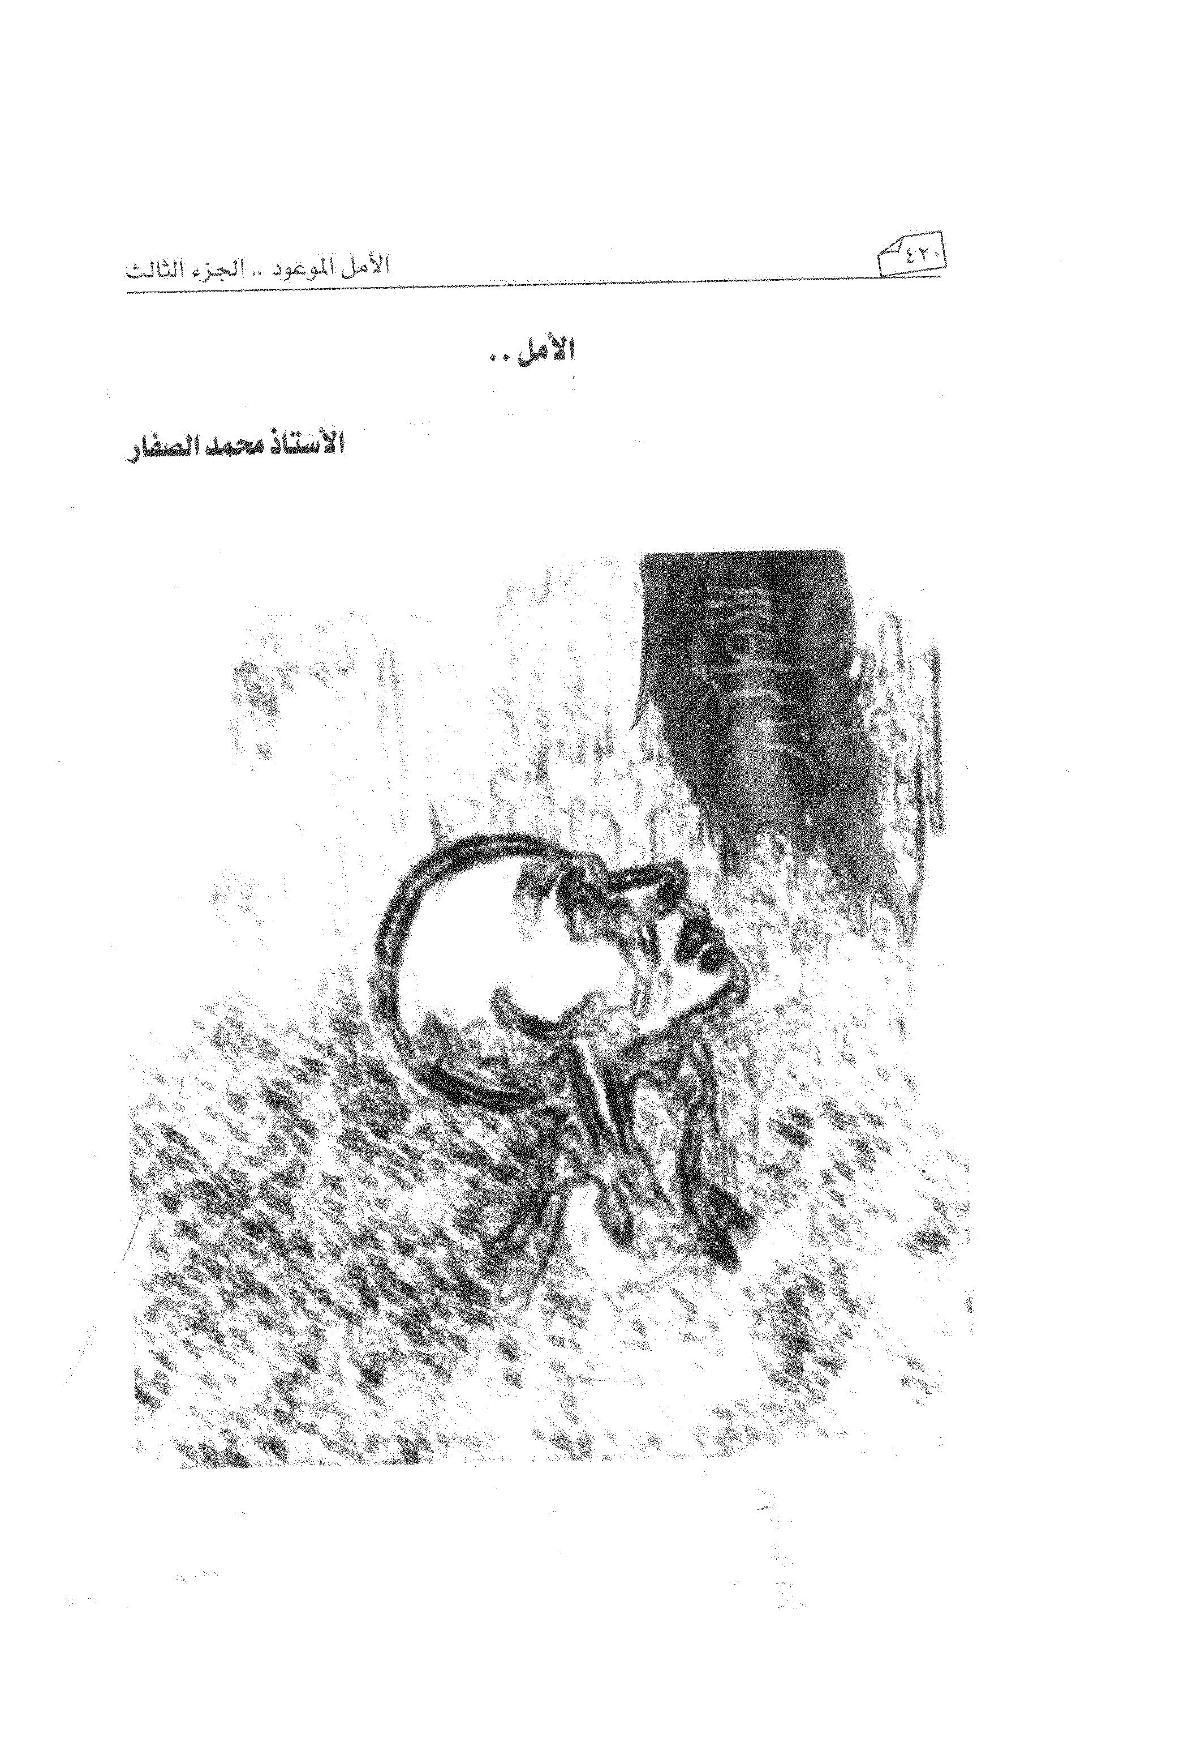

نور آل محمد..
*نور آل محمد..
کنی الامام صاحب العصر و الزمان علیه افضل الصلاة و السلام
الأستاذ محمد الصفار
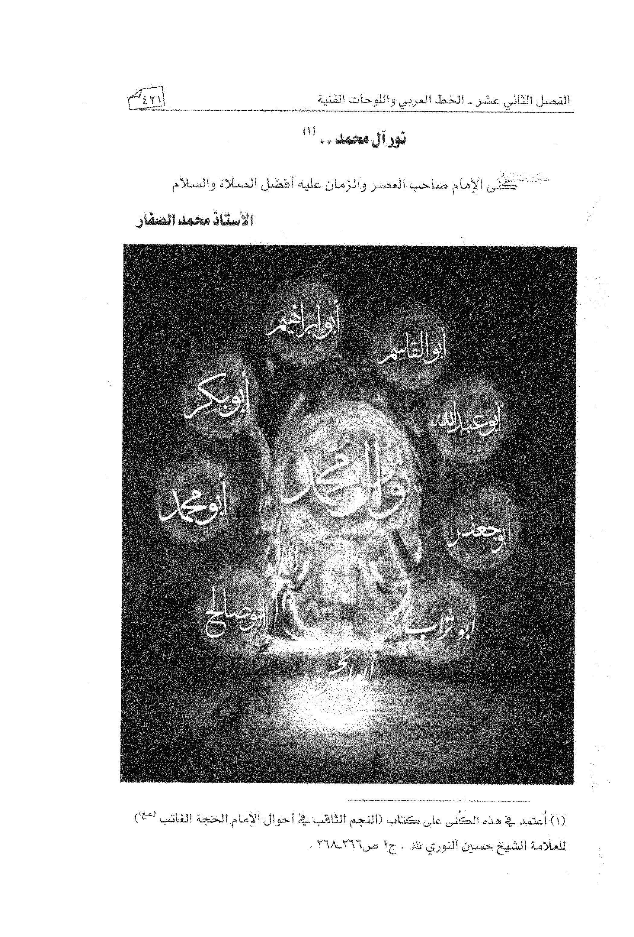

یا مهدي ...عاشقة الكرار
*یا مهدي ...عاشقة الكرار
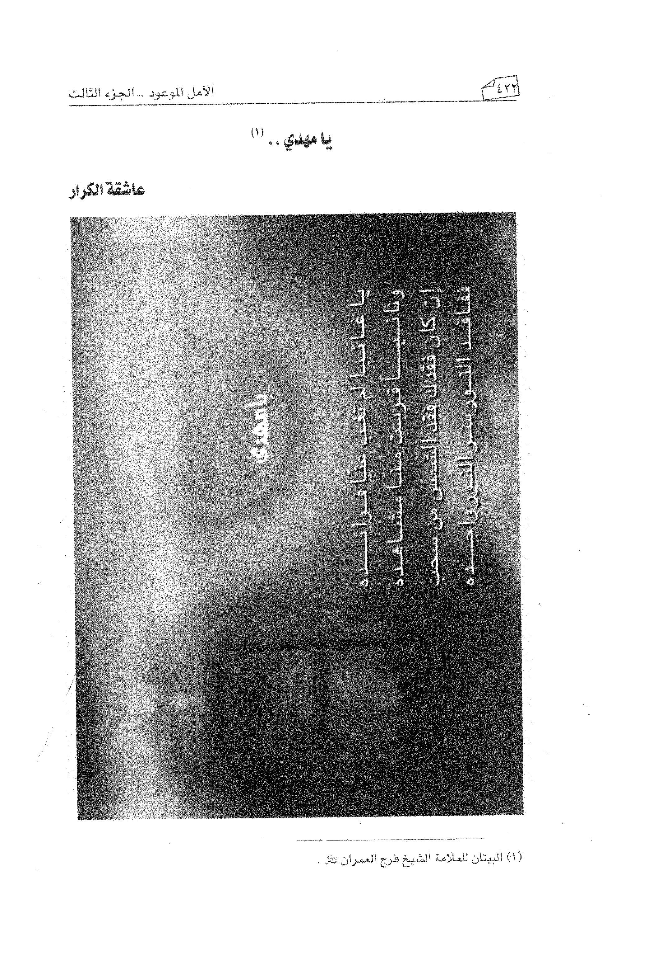

متی ترانا و نراک...عاشقة الکرار
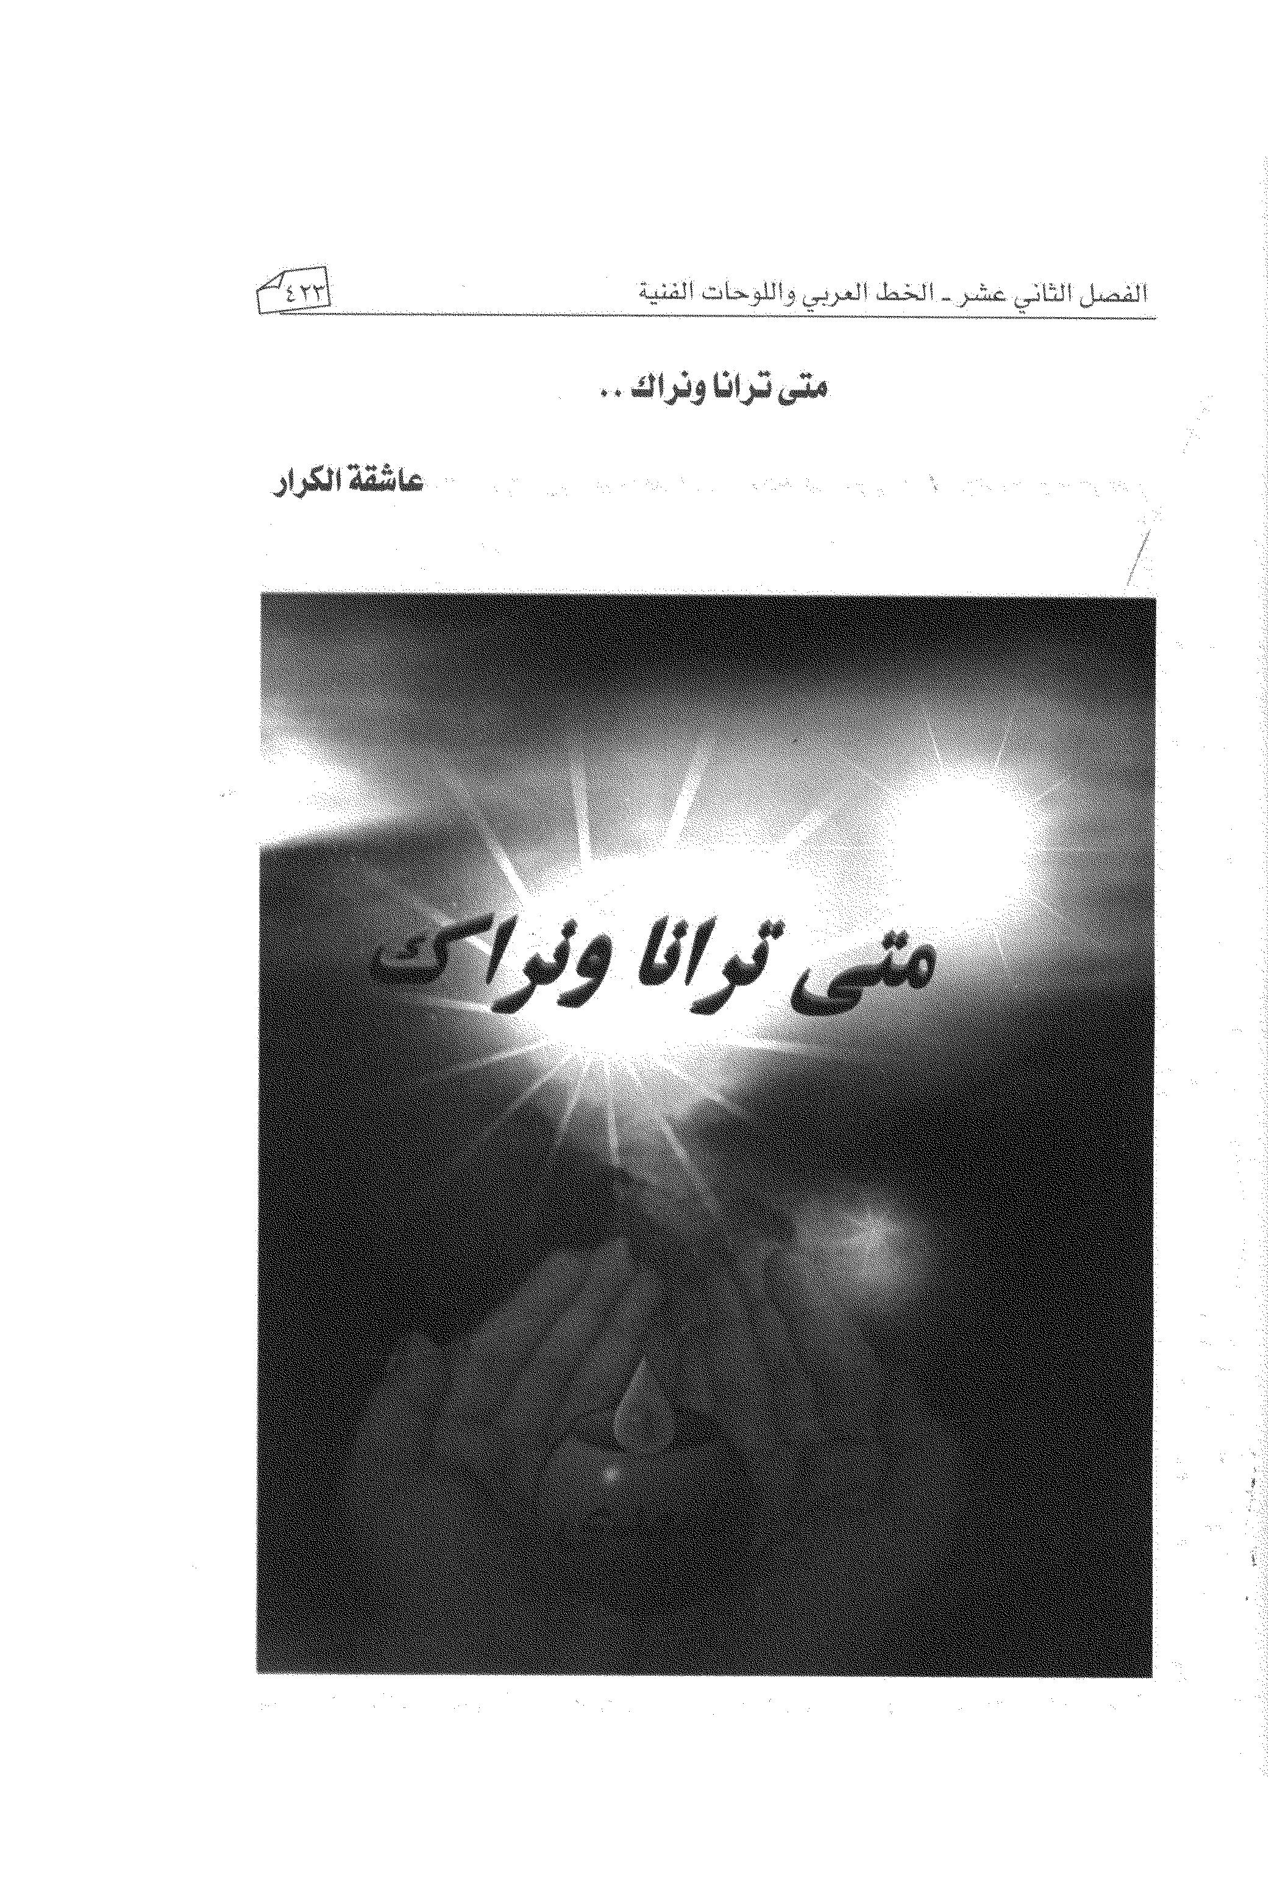

يا قائم آل محمد...الأستاذة هنادي الجشي
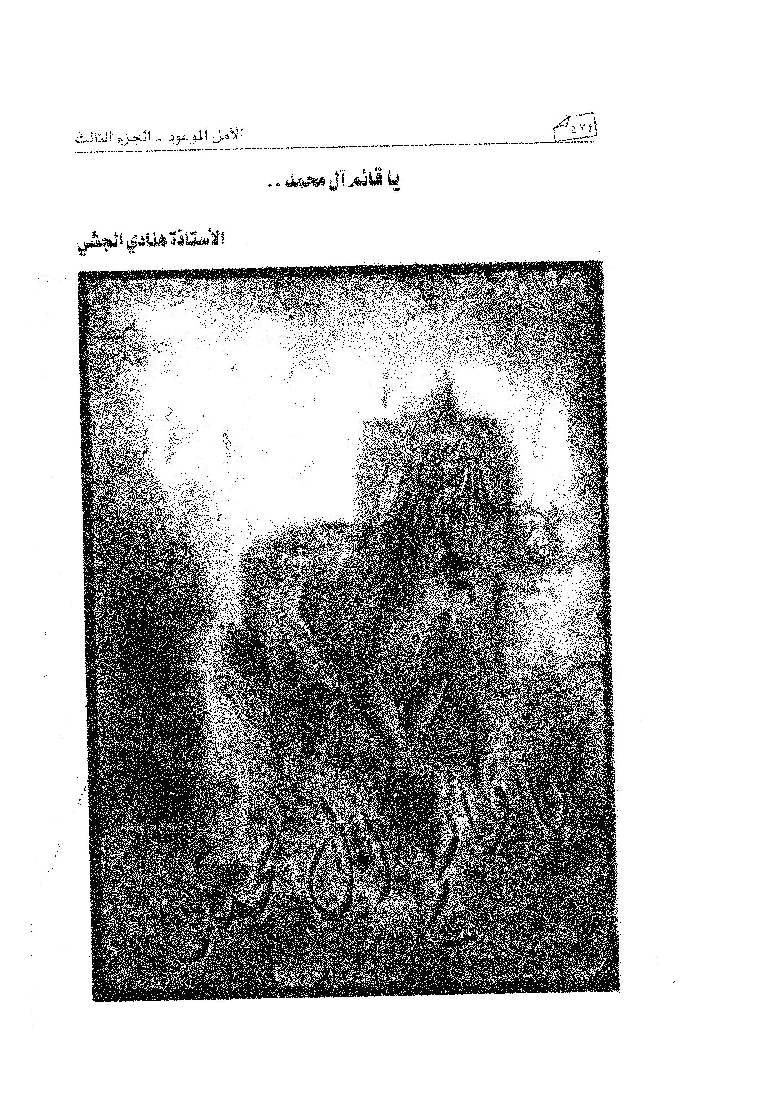

حديث الروح إليك...الفنان جمال الروح
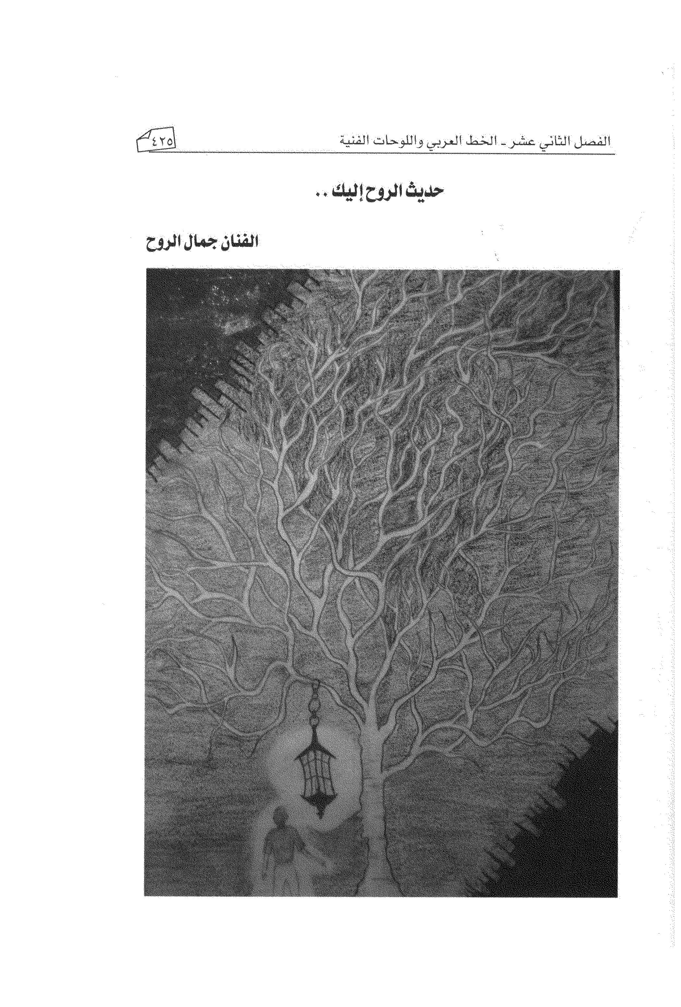

عروج-الفنان جمال الروح
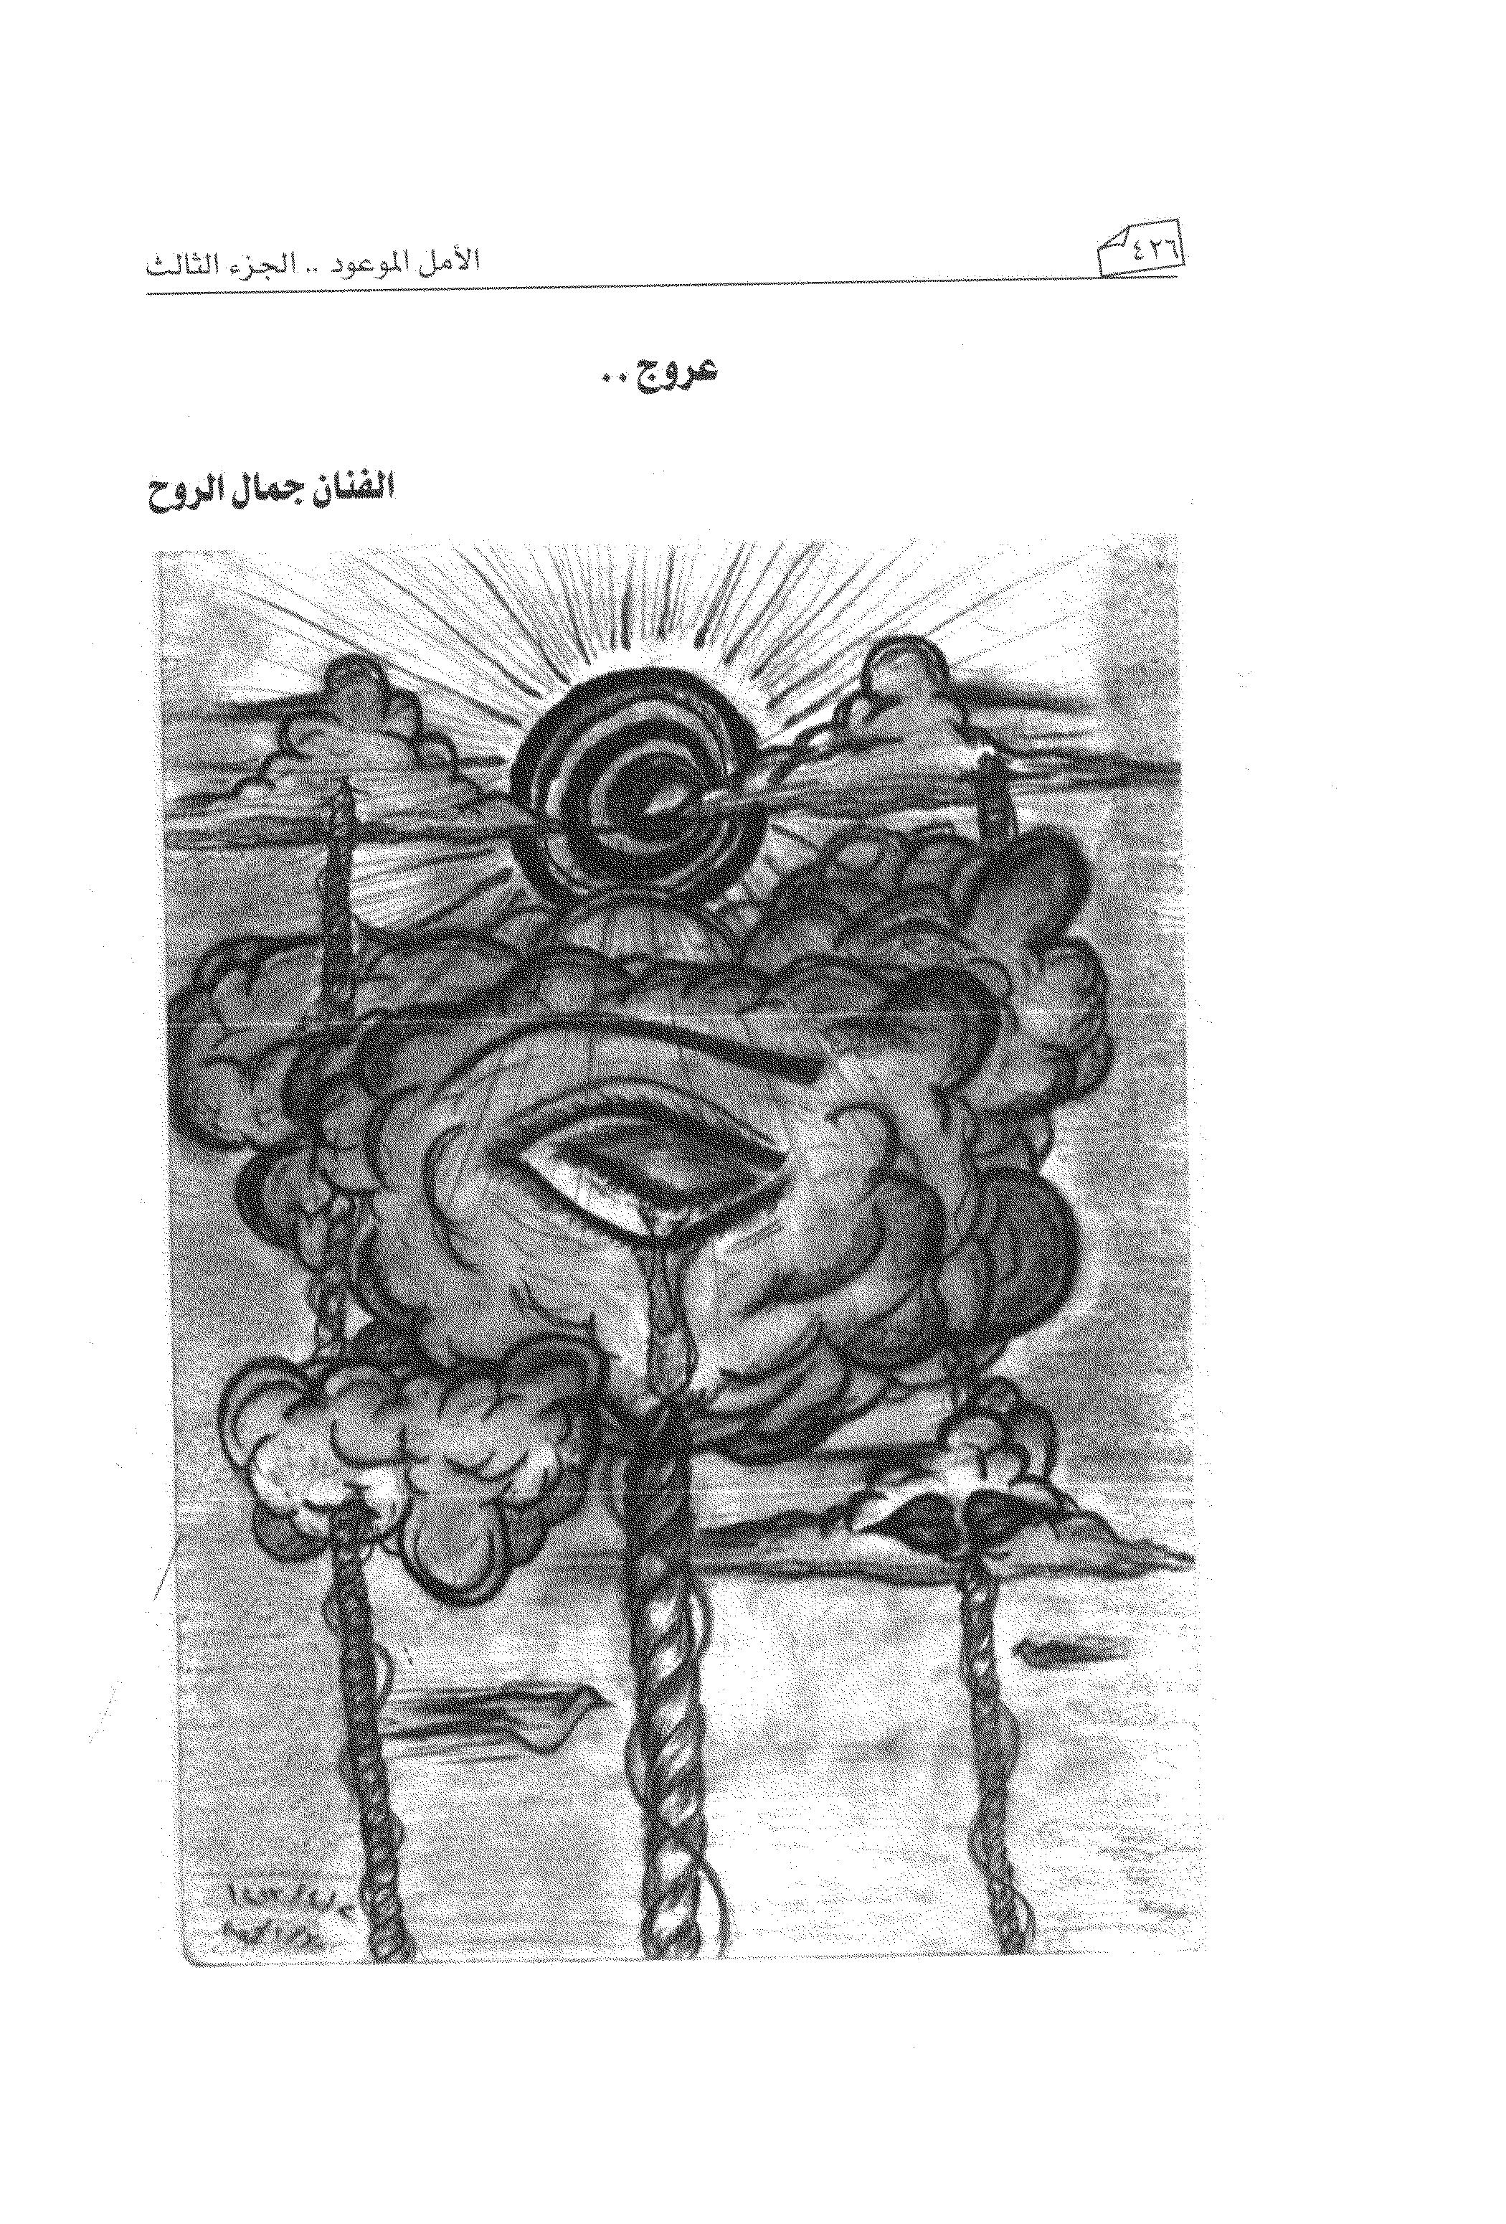

ماوراء الليل-الفنان جمال الروح
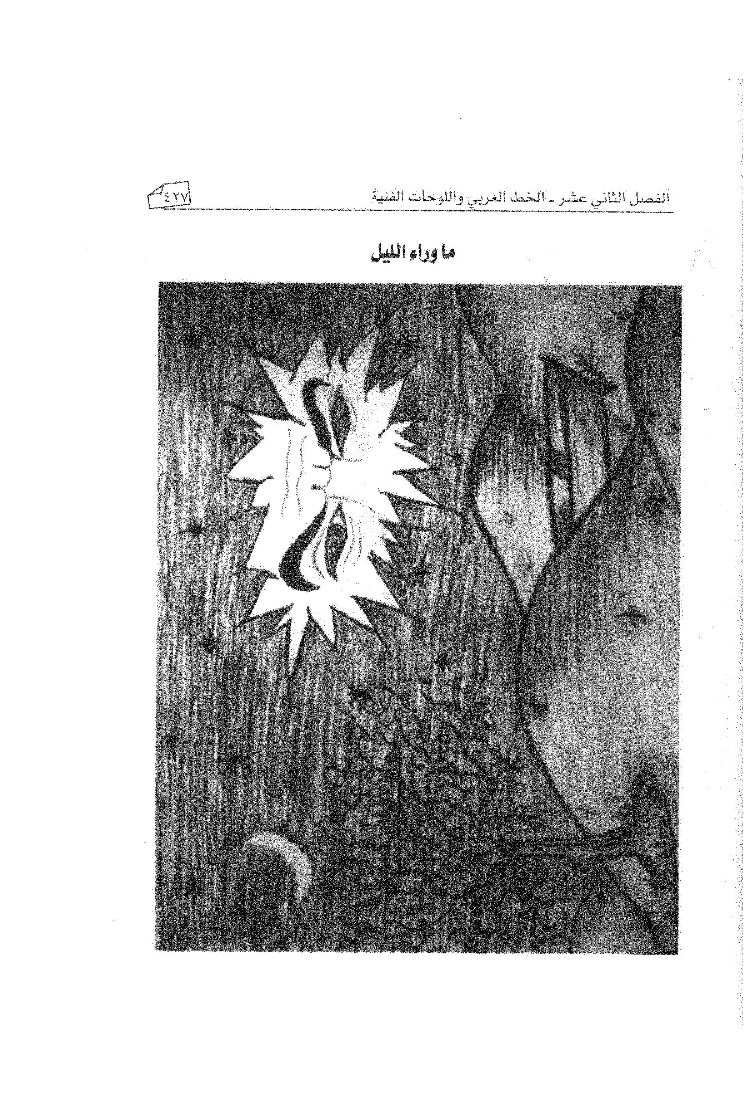

التعريف بالمشاركين في الكتاب

التعريف بالمشاركين في الكتاب

اشارة
سوف أدرج في هذا الفصل تعريضا مختصراً بالذين وردت لهم مشاركات في هذا الكتاب ، ونود أن نشير إلى أن التعريف جاء هنا بنحو الاختصار والاقتضاب ، لا على سبيل الإطالة ، وذلك لأن غرض الكتاب ليس تراجماً بالأصل ، وإنما جاء التعريف خدمة للراغبين فيه ، ولئلا يعتور الكتاب نقص في هذا الجانب،
وقد جاءت بعض التراجم أكثر اختصاراً من غيرها ، وذالك لعدم توفر المعلومات لدي عن الشخص المعترف به .
و ربما يلاحظ عدم ذكر الألقاب فقد اكتفيت بألقاب يسيرة ، للتعريف فقط ( السيد ، الشيخ ، الشاعر ، الحاج ، الأستاذ ...)، وذلك يعود لأمرين :
1.
الاختصار وتجنب الإطالة .
2.
فقدان الألقاب مدلولاتها ، بعد أن استخدمت في معظم الأحيان وعند كثير من الكتاب بشكل عشوائي ، فلم نعد نتعرف على مستوى الشخص من خلال اللقب الذي أسبغ عليه.
كما ألحقت بتعريف كل شخص جزء الكتاب وأرقام الصفحات التي وردت بها مشاركاته ، لتكون أشبه بالفهرس تسهيلاً على من يرغب في الرجوع إلى مشاركات المترجم
وحاولت أن يكون المصدر الأساس للمعلومات هو الشخص المترجم نفسه ، وأما من لم نأخذ ترجمته منه فاعتمدنا في الأغلب على :
1.
شعراء القطيف ، للعلامة الشيخ علي المرهون .
2.
من أعلام القطيف عبر العصور ، لفضيلة السيد سعيد الخباز
3.
أهل البيت علیهم السلام في الشعر القطيفي المعاصر ، لفضيلة الشيخ نزار آل سنبل.
4.
بعض مقدمات دوواين الشعراء
ولم نشر إلى مواضع الاستفادة من ذلك اختصاراً وتجنباً للاطالة .
وقد رتبت الأسماء حسب الترتيب الألف بائي ، مبتدئاً بحرف ( الألف ) ، ومختتماً بحرف ( الياء).
سائلين الله سبحانه وتعالى ، أن لا يفوتنا أحد وألا نخطأ على أحد أو نظلمه في التعريف به.

1.الحاج إبراهيم ابن الملا خليل بن إبراهيم أبوزيد :
ولد بجزيرة تاروت في 16 رجب 1378ه ، أنهى دراسته الثانوية التجارية واتجه لميدان العمل ، وهو مقل في الشعر الفصيح ، وله أيضا شعر شعبي ، كما أنه يمارس الخطابة الحسينية .
مشاركاته : ج 2،
ص: 88

2.الحاج إبراهيم بن عبد الله بن خليل آل محمد علي:
ولد بأم الحمام عام 1359ه. تلقى تعليمه الأولي عند السيد عبد العظيم السادة ثم عند الملا حميد المرهون ، يمارس الخطابة الحسنينة بقلة ، كتب الشعر الفصيح والشعبي.
مشاركاته : ج3،
ص: 339

3.الدكتور إبراهيم بن عبد الله بن سلمان الدبوس:
ولد في الديابية 1375/7/1 ه ، ختم القرآن ومبادئ القراءة والكتابة عند الملا مهدي المناميين ، حصل على بكالوريوس الطب والجراحة ودكتوراه طب الأطفال ، نشر كثيراً من الأبحاث في مجلات طبية داخل المملكة وخارجها، والكثير من الكتب الطبية، كما نشر أيضاً (الأرجوزة المفيدة لا المباهلة السعيدة ، مولد مولاتنا فاطمة الزهراء علیهاالسلام الولاء العلوي فی شرح وتخميس عينية الحميري )
مشاركاته : ج2، ص: 152/53 / 213/155/154

4.الشيخ أحمد بن الشيخ صالح آل طعان ؛
ولد فی (مركوبان) بالبحرين سنة 1250ه. درس المقدمات في البحرين ثم توجه للنجف الأشرف وحضر عند علمائها أمثال الشيخ الأنصاري رجع البحرين فأقام بها، ثم قطن في القطيف وصار عالمها والمرجع الديني فيها، نشر من مؤلفاته ( ديوانه ( المراثي الأحمدية ) ، زاد المجتهدين فی شرح بلغة المحدثين، ترجمة الشيخ الأنصاري، وفاة الإمام الرضا علیه السلام، الصحيفة الصادقية والدعوات الجعفرية ) توفي سنة 1315ه
مشاركاته : ج2
ص: 405 / 416 /446 / 453

5.الشيخ أحمد بن الشيخ صالح بن سالم آل طوق ؛
من أفاضل علماء عصره ، من أساتذته الشيخ أحمد بن محسن بن منصور آل عمران ، والشيخ أحمد زين الدين الأحسائي وله منه إجازة رواية ، تو فی سنة 1245ه، له مصنفات كثيرة طبعت منها دار المصطفي صلی الله علیه و آله و سلم لإحياء التراث ( رسائل آل طوق القطيفي ) في أربعة مجلدات .
مشاركاته : ج 1 ص: 133/127

6.الخطيب أحمد بن منصور بن علي آل خمیس :
ولد في ( سيهات ) سنة 1354ه تقريبا ، وتلقى تعليمه الأولي في كتاتيبها ومعلميها ، التحق برکب الخطباء الحسينين منذ حداثة سنه إلى أن صار أحد خطباء المنطقة المشار إليهم ، ألم ببعض الدروس الحوزوية في وطنه ثم في النجف الأشرف ، تولى إمامة الصلاة في أحد مساجد سيهات ، له ديوان شعري فصيح وشعبي .
مشاركاته : ج2،
ص: 133 /246

7.الحاج أحمد ابن الملا عبد الله ابن محمد العوي :
ولد يوم الأربعاء 3 شعبان 1341ه، تربي تربية صالحة، لم ينل حظه من التعليم حتى القراءة والكتابة، عمل في الزراعة وصيد الأسمالك و التجارة و ( الحملدارية ) ومارس الأعمال الحرة حتى توفي في 19/11/1420ه، له ديوان ( محرك الأشجان ) طبع الطبعة الأولى سنة 1381ه. والسادسة سنة 1417ه
مشاركاته : ج3:
ص: 315 / 317/ 317/ 319 / 320 /322/ 324 / 325 /327/ 329 / 331

8.الحاج أحمد بن سلمان بن حسن بن مرزوق الصائغ الكوفي :
ولد فی بشهر جمادى الأولى سنة 1324ه. ، دخل الكتاب وهو العام السابع من عمره وقضى فيه أربع سنوات ليودعه متجهاً لأمر معاشه ، ثم عماد الدراسة مرة أخرى ، فدرس بعض كتب اللغة العربية ، توفی رحمه الله فی 4 /8 /1429ه ونشر له (ديوان الكوفی) سنة 1423ه
مشاركاته : 2،
ص: 341

9.الحاج أحمد بن الشيخ مهدي بن أحمد بن نصر الله أبو السعود :
ولد في حدود سنة 1250ه، كان شخصية مرموقة ، وزعيماً وطنياً للبلاد، وشاعراً فعلاً، مطولاً قصائده ومكثراً ، توجد نسخة مخطوطة من ديوانه في أربعة مجلدات ضخام في مكتبة المرحوم الشيخ عبد الحميد الخطي، وتوفي سنة 1306ه. ، وصلي عليه الشيخ أحمد آل طعان.
مشاركاته : ج2، ص: 465/464/455/448/427/417/412

10.الشاعر أحمد نصر آل حمود :
مشاركاته : ج2،
ص: 97

11.الشاعر أديب بن عبد القادر بن الشيخ علي أبو المكارم ؛
ولد في العوامية سنة 1397ه حصل على البكالوريوس في علم المحاسبة من جامعة الملك فيصل عام 1420ه ، يكتب الشعر الفصيح والشعبي وأكثر شهرة في أهل البيت علیهم السلام، يشارك في الاحتفالات الدينية والاجتماعية : نشر: في وجه التحدي (قصة) (الشرف الرفيع في الصلاة على النبي الشفيع (مع والده) وله كتابات أخرى.
مشاركاته : ج2، صن؛ 268
ج3: ص: 388/209/208/206/204/201/158/156

12.الشاعرة أمل بنت عبد الله بن علي الفرج:
ولدت في القديح حاصلة على بكالوريوس آداب ( لغة عربية ) من كلية الآداب للبنات بالدمام بدأت نظم الشعر سنة 1415 اهلها (مراقد الشجون قدر الحناء ، حين يشرق الوجع ) تنشر شعرها في بعض الصحف والمجلات العربية و فی مواقع الأنترنت ولها مشاركات في المحافل المحلية وبعض الملتقيات الشعرية وقد أقامت بعض الأمسيات في منطقة القطيف .
مشاركاتها : ج2،
ص: 251 ج 3،
ص: 106

13.الشاعر باسم بن إبراهيم بن حسين البحراني ؛
ولد في الشويكة سنة 1398ه، أنهى دراسته الجامعية في جامعة الملك فيصل بالأحساء . كلية التربية . تخصص لغة عربية .
مشاركاته : ج2،
ص: 187

14.الشاعر بدرین شبيب الشبيب :
ولد في أم الحمام سسنة 1377ه. حصل على بكالوريوس فی العلوم الإدارية، من جامعة (الملك عبد العزيز) في جدة ، بدأ فرض الشعر وهو صغير السن، حيث کتب أولى قصائده سنة 1390ه ، يشارک في المحافل الدينية والاجتماعية ، وينشر أحياناً في بعض الجرائد المحلية .
مشاركاته ، ج 2، ص : 48 /89 /163

15.الخطاط جعفر بن عبد الله بن حسين آل زاير؛
من أهالي الجش ولد في القطيف سنة 1396ه ، حاصل على بكالوريوس في اللغة العربية من جامعة الملك سعود بالرياض سنة 1424ه ، ولع بممارسة الخط منذ كان في المرحلة الابتدائية، شارک فی بعض مسابقات الخط العربي في استانبول .
مشاركاته : ج2 ص: 419/418

16.الشاعر جعفربن سلمان بن داوود آل شبيب :
ولد في أم الحمام بتاریخ 1400/12/15ه، حصل سنة 1424ه على بكالريوس كلية التربية جامعة الملك فيصل بالأحساء : يعمل الآن مدرساً في إحدى المدارس المتوسطة .
مشاركاته : ج2
ص: 34

17.الشيخ أبو البحر شرف الدين جعفر بن محمد بن حسن الخطي :
ولد في التوبي في حدود سنة 980ه وتوفي في شيراز سنة 1028ه ، شاعر ذائع الصيت ، دخل في معترك الحياة السياسية ، واضطر للهجرة من وطنه إلى البحرين ثم إلى إصفهان وإلى شيراز ، له ديوان طبع أكثر من مرة وبأكثر من تحقيق ، إلى أن طبع مؤخراً سنة 1426ه ، بتحقيق وتعليق السيد عدنان العوامي
مشاركاته : ج2، ص: 452/107

18.الشاعر جمال رسول ؛
ولد عام 1386ه. فی ( البحاري ) ، حاز على البكالوريوس في الهندسة الكيميائية من جامعة البترول، له مجموعة كتابات مخطوطة منها (التطور علاقته بالتغيير الاجتماعي والثقافی، الجمال رؤية إنسانية وابتكار طبيعي ) وله مجموعة قصائد شعرية.
مشاركاته : ج2 ص: 314/156

19.الفنان جمال الروح :
مشاركاته : ج3، ص: 427/426/425

20.الشاعر حبيب بن أحمد بن علي آل يوسف:
ولد في أم الحمام فی 1389/6/3ه ، خريج الثانوية التجارية ، يكتب الشعر الشعبي ، وقليلاً ما يكتب الشعر الفصيح ، يشارك فين الاحتفالات الدينية والاجتماعية في المنطقة .
مشاركاته : ج3، ص: 377/376/197

21.الشاعر حبيب بن علي المعاتيق ؛
ولد في تاروت سنة 1392ه، حاصل على بكالوريوس محاسبة من جامعة الملك سعود بالرياض.
مشاركاته : ج2 ص 359

22.الشاعر حبیب بن مكي بن علي الخويلدي :
ولد في صفوي سنة 1378ه ، أنهى دراسته الثانوية واتجه للعمل في شركة أرامكو عام 1978م ، كتب الشعر منذ فترة مبكرة في حياته، حفظ الكثير من الصحيفة السجادية وخطب نهج البلاغة ، فكان لهذا الحفظ دور في صقل موهبته ، وله مشاركات في المحافل الدينية والاجتماعية ، طبع سنة 1425ه دیوانه ( نفحات الولاء).
مشاركاته : ج2، ص: 182/180/179/26

23.السيد حسن ابن السيد علوي أبو الرحي:
ولد 1366/2/7ه فی القديح ، نظم الشعر مبكراً حائز على البكالريوس في علوم الإدارة الصناعية من جامعة البترول ، جمع نتاجه الشعري عدة دواوين منها (حنين وأشواق ، مرافن الدموع في رحاب أهل البيت علیهم السلام (شعر وتعليق ))، وله كتابات أدبية ونقدية مثل (مكانة القطيف الأدبية عبر التاريخ ، شوقي أمام واقع الشعر) كما كتب القصة القصيرة ، نشر بعض نتاجه في الصحف والمجلات السعودية .
مشاركاته : ج2 : ص: 350/146

24.الشاعر حسن بن أحمد اليوسف ؛
ولد فی سيهاته سنة 1369ه ، أنهى البكالريوس في أمريكا وهو موظف في شركة أرامكو ، يكتب الشعر والقصة .
مشاركاته : ج2 ص 310

25.الملا حسين بن أحمد بن مهدي الجامد ؛
أحد كبار الخطباء القطيف في الزمن الماضي ، ولد سنة 1295ه ، ومارس الخطابة منذ نعومة أظفاره وكان موفقاً في قراءته مشجيا في مصيبته ، يعد أستاذاً لكثير من خطباء المنطقة تو فی فی 1375/2/27 ه .
مشاركاته : ج2
ص: 460

26.الملا حسن بن حسين بن علي المقيلي؛
ولد بالقديح سنة 1331ه ، حفظ القرآن الكريم واشتغل بالخطابة الحسينية منذ شبابه ، ودرس مقدمات اللغة العربية ، وامتهن التعليم فی الكتاب ، وتعلم على يديه الكثير من الخطباء ، ترك مجموعة من الشعر الفصيح والشعبي فی أهل البيت علیهم السلام، نشرها ابنه علي في (عيقات من ذكرى والدي )، توفي 1413/4/23 ه
مشاركاته : ج2،
ص: 245 /340

27.الشاعر حسن ابن الشيخ عبد الكريم بن حسين الفرج:
ولد في كربلاء عام 1373ه. وبدأ فيها دراسته الابتدائية ثم انتقل إلى موطن آبائه بالعوامية ، خصل عام 1979م على بكالوريوس في الهندسة المدنية من جامعة البترول ، شارک فی مناسبات وأمسيات شعرية فی القطيف والدمام والبحرين ، أغلب شعره ديني وله بعض القصائد فی الرثاء والغزل والإخوانيات ، وأكثره شعبي يتميز باللهجة العراقية التي تشوبها مفردات محلية وله قليل من الشعر العمودي .
مشاركاته : ج3، ص: 167/ 359 / 363

28.الملا حسن بن عبد الله بن إبراهيم آل جامع:
ولد في القلعة بالقطيف سنة 1333ه تعلم القرآن والكتابة عقد فضيلة الشيخ محمد صالح البريكي ، ثم اشتغل بالتجارة ، وبعدها أمتهن الكتابة ومارس الخطابة في سنة 1417ه طبع أبناؤه دیوانه (مهراق المدامع و محرك الفجائع في المراثي اللواذع) ، توفي في 3 رجب 1403ه .
مشاركاته : ج2 : ص: 276/124 ج3: ص: 249/42 252

29.الشيخ حسن بن عبد الله بن حسن آل ربيع ؛
ولد بالقديح ودرس عقد خطبائها القرآن والكتابة والخطابة ، ودرس بعض الدروس الحوزوية عند الشيخ عبد الله المعتوق والشيخ علي البلادي ، له ( ديوان الزهور الربيعية ، كشكول ، كتيب في الأدعية) ، تو فی فی القديح سنة 1362/5/28 ه ، طبع ديوانه سنة 1383 ه بتقديم الشيخ علي المرهون ، ثم طبع ثانية سنة 1426ه ، بترتيب وتهذيب الملا محمد علي آل ناصر
مشاركاته : ج2،
ص: 633

30.الشاعر حسن بن علي بن حسين ال خواهر؛
ولد في الجش سنة 1370ه ، اتجه إلى العمل في سن مبكرة ، بدأ كتابة الشعر بعد الأربعين من عمره ، له حضور ومشاركات في مناسبات بلده الدينية والاجتماعية ، نشر سنة 1426ه دیوانه الأول ( رماد البعد ) ولديه مجموعة شعرية أخرى ، لعلها ترى النور قريباً .
مشاركاته : ج2،
ص: 84

31.الشاعر حسن ابن الشيخ فرج بن حسن العمران ؛
ولد في القلعة بتاريخ 1351/6/21 ه تعلم القرآن الكريم عند والدته وأدخل كتاب الشيخ محمد صالح البريكي وملا علي الرمضان ، ودرس النحو عند والده ثم عند الأستاذ محمد سعيد بن الشيخ علي الخنيزي ، كتب الشعر وهولدن العود ، كما كتب عدداً من القصص النثرية. توفي سنة 1392ه.
مشاركاته : ج2،
ص: 219

32.الملا حسن بن قاسم بن أحمد آل مدن الجارودي :
ولد في الجارودية سنة 1345ه ، بدأ تعلم القراءة والكتابة عند أخيه الملا سليم ، وأخذ القراءة عن أخيه الملا مكي ، وحيث أن أخاه كفيف البصر فإنه كان يقرأ له الكتب ، فيحفظ، مع القصائد ويأخذ عنه طريقة القراءة ويقدم له في مجالسه ، له شعر شعبي جمعه فی ( جمرات القلوب ، جمرة الفؤاد ) ، توفي صباح يوم الأربعاء 17 رجب 1428ه
مشاركاته : ج 3: ص: 343/342/341

33.السيد حسن بن السيد كاظم بن السيد محمد علي الخليفة :
ولد سنة 1387ه ، أحسائي الأصل ، مقيم في (سيهات ) له ( الوطن والمنفى في الشعر العراقي ) رسالة ماجستير ، ونشر بالاشتراك مع أخيه (السيد حسين) ديواني شعر : ( لساناً وشفتين ، تحته كنز لهما ).
مشاركاته : ج2، ص: 218/103/50

34.الملا حسن ابن الملا محمد بن حسن آل باقر؛
ولد في ( حلة محيش ) فی 1363/8/1 ه ، حفظ القرآن الكريم وهو ابن ثمان سنين ، مارس الخطابة الحسينية منذ حداثة سنه مع والده ، وألم ببعض الدروس الحوزوية ، له شعر فصيح وشعبي :
مشاركاته : ج2،
ص: 138

35.الشيخ حسن بن محمد بن مرهون التاروتي:
كان يعمل في الزراعة وصيد الأسماك مع ما يحمله من فضيلة وشاعرية ، حكي أنه رأى في المنام - وهو في النجف الأشرف- أمير المؤمنين علیه السلام وطلب منه إنشاد قصيدته (أللراعبية .. ) فلما وصل إلى قوله ؛
إذا قعد الشمر في صدره***فما لقعود لك من موضع
قال له الإمام (عزيز علي يا شيخ .. ) ، توفی سنة 1350ه
مشاركاته : ج2،
ص: 442

36.الشاعر حسين بن الملاحسن بن عبد الله آل جامع ؛
ولد فی 1384/3/12 ه ، حاصل على بكالوريوس علوم الأغذية من كلية الزراعة بجامعة الملك فيصل بالأحساء عام 1408ه ، له مشاركات واسعة في المحافل الأدبية والدينية في المنطقة طبع له منتدى الغدير ( دنيا القداسة ) وله ديوان مخطوط ( بسملة في سورة العشق )
مشاركاته :ج2، ص: 470/376/374/312/170/169/95/28/20 ج3،
ص: 58

37.الشاعر حسين بن الملا علي بن أحمد آل محسن :
مشاركاته :ج2،
ص: 189

38.الشيخ حسين بن الشيخ علي بن الشيخ حسن البلادي القديحي :
ولد في النجف الأشرف فی 18 شعبان 1302ه وتعلم فيها القرآن والكتابة بدأ دراسته في القطيف عند الشيخ علي الجشي والشيخ محمد النمر وأتمها في النجف وممن حضر عندهم السيد ابو تراب الخونساري ، وأجازه السيد محمد مهدي الخونساري الكاظمي بالاجتهاد ، له أکثر من (50) مؤلفاً بين مطبوع و مخطوط ، توفي سنة 1387ه.
مشاركاته : ج2 ص: 206/121/120/7578 / 271
ج3، ص: 215/214/27

39.الحاج حسين بن تقي بن مهدي الزاير؛
ولد في القلعة سنة 1348ه. تعلم القرآن عند الملا عيسى العبد العال والكتابة عند ملا عبد الله المدن ثم الكتابة والحساب عند ملا علي الرمضان ، بدأ درس العربية عند المرحوم أحمد بن الشيخ منصور البيات ثم عند الشيخ محمد حسين آل عبد الجبار ثم السيد هاشم العوامي ، نشر له (ديوان الزائريات، الشجرة البهية و الدوحة الزائرية ، النخلة .. عمة الإنسان وعطاؤه الدائم ) وله كتابات لم تنشر بعد
مشاركاته : ج2، ص: 40/39/13

40.الملا حسین بن شبيب بن محمد آل شبيب؛
ولد في حدود سنة 1297ه. بأم الحمام ، تلقى تعليمه الأولى فی کتاب الحاج يوسف المعلم وغيره من معلمي بلده، درس شيئاً من العربية عند الشيخ حسن علي البدر بعد من أبرز الخطباء في وقته ومن الشعراء المكثرين، وشعره الحسيني لا سيما الشعبي ذائع ومشتهر عند خطباء المنطقة ، وقد طبع في جزأين فصيح وشعبي، وتوفی فی 1399/2/29 ه
مشاركاته : ج2 ص: 436/430/422/420/112/111
ج3، ص: 235/223/232/231/230/229/228/227

41.السيد حسن بن السيد كاظم بن السيد محمد علي الخليفة :
ولد سنة 1387ه ، أحسائي الأصل ، مقيم في ( سيهات ) له ( مصطفی جمال الدین...شاعراً ) رسالة ماجستير ، ونشر بالاشتراك مع أخيه السيد حسين) ديواني شعر : ( لساناً وشفتين، تحته كنز لهما ).
مشاركاته : ج2 ص: 328/267/201/188
ج3: ص: 114/111/110/109/108

42.الخطيب حسين بن محمد بن إبراهيم اليوسف :
ولد في صفوي سنة 1341ه. تلقى تعليمه الأولي عند السيد هاشم المير والسيد حسين آل علوي والملا حسن الى فرج ، مارس الخطابة الحسينية في نواحي القطيف والأحساء ، ترك کتابات نثرية وشعرية لم تطبع بعدة توفی فی1426/9/10 ه
مشاركاته : ج2
ص: 302

43.الشاعر رائد أنيس الجشي :
ولد فی 1396/10/12ه ، حاصل على بكالوريوس كيمياء من كلية التربية بجامعة الملك فيصل : شاعر وناثر باللغتين العربية والإنجليزية ، عضو مجمع الشعراء العالميين في أمريكا، نشر له بعض الجرائد والمجلات المحلية والعربية و العديد من كتب الشعر الإنجليزي ، يشارك في إحياء العديد من الاحتفالات والمناسبات داخل الممکلة وخارجها طبع ديوان ( تويجات منتحرة ، بقايا قدح .
مشاركاته : ج2، ص: 230/202 ج3، ص: 119/117

44.الخطيب راضي بن علي بن راضي الطلالوة ؛
ولد بأم الحمام سنة 1350ه ، التحق بكتاب السيد حبيب المعلم وقرا النحو وبعض الفقه عند الشيخ علي المرهون والشيخ فرج الغمران ، مارس الخطابة الحسينية منذ نعومة أظفاره إلى أن توفی فی 1409/12/21 ه ، له دیوان (الروضة الرضية بتن مدح ورثاء العترة النبوية ).
مشاركاته : ج3، ص: 294/293/292

45.الخطيب راضي بن علي بن قاسم المرهون ؛
ولد بأم الحمام سنة 1351ه. بدأ تعليمه عند الملا حسن آل مبيريك ثم الملا حميد المرهون ثم الملا عبد العظيم المرهون حضر عند الشيخ علي المرهون والشيخ فرج العمران ، مارس الخطابة الحسينية منذ نعومة أظفاره إلى أن أقعده المرض ، له حضور اجتماعي بارز طبع له مجموع (الصرخة المرحومة في رثاء النبي والعترة المظلومة ) باهتمام الشيخ محمد المناميين و (الكتب الثواب ) ديوانه الشعبي ، توفی فی 1427/11/25ه
مشاركاته : ج2 ص 303 ج3، ص 345/344

46.الشيخ رشي بن إبراهيم بن عبد المحسن المحروس :
ولد سنة 1281ه تلقى تعليمه عند أعلام القطيف ثم هاجر إلى النجف الأشرف ، تلمذ على يديه الشيخ علي المحسن والشيخ أحمد بن عطية والشيخ حسن علي المحروس والملا فيصل آل سنبل ، وله شعركثير وآثار علمية وأغلبها ضائع ، وكانت له يد طولی فی علم الفلك ، توفي سنة 1352ه
مشاركاته: 2: ص: 458/441/207/60

47.الشاعر زيد بن علي العبندي :
ولد فی سنابس سنة 1397ه ، وبدأ كتابة الشعر عام 1412ه ، وهو من المكثرين في شعر الأبوذيات ،
مشاركاته : ج2، ص: 402/386/384

48.الخطيب سعود بن عبد العزيز بن أحمد الشملاوي ؛
ولد في أم الحمام سنة 1332ه. تعلم القرآن عند الملا أحمد بن حمود المرهون، بدأ حياة عملية ثم ترك العمل متجها المنبر الحسيني ، من المكثرين من الشعر الولائي طبع شعره الفصيح فی ( نبضات الولاء) والشعبي فی (نفحات الهدی فی مراثي الشهدا)، توفي يوم السبت 1425/5/20 ه بعد صراع طويل مع المرض .
مشاركاته : ج2، ص: 343/294/130/83/10
ج2، ص: 307/305/304/302/301/299/297/295/43/34

49.الخطيب سعيد بن عبد الكريم بن كاظم عبيدان :
ولد في القديح ستة 1393ه حاصل على بكالرويس لغة عربية من جامعة الملك سعود ، له مشاركات اجتماعية ثقافية في النادي والجمعية الخيرية، يمارس الخطابة الحسينية ، ونشر بعض المقالات القصيرة في جريدة اليوم ، ويكتب الشعر ويشارك به في المحافل الدينية والأدبية .
مشاركاته : ج2
ص: 175

50.الشاعر سعيد بن محمد بن حسن العصفور:
ولد بالتويي عام 1376ه، حصل على بكالوريوس علوم إدارية من جامعة الملك سعود بالرياض سنة 1401ه ، بدأ كتابة الشعر عام 1976م ، نشر بعض قصائده من بعض المجلات والصحف المحلية والخليجية، نشر دیوانه (هدير الصمت ) له شعر كثير غير منشور ، توفی سنة 1417ه
مشاركاته : ج2
ص: 44

51.الشاعر سعيد بن معتوق الشبيب :
ولد بأم الحمام فی 1275/3/12 ه. ، بدأ كتابة الشعر سنة 1405ه ، يشارك في الاحتفالات الدينية والاجتماعية في المنطقة ، وينشر شعره على صفحات الأنترنت ، نشر من شعره الولائي ( زهرة الفردوس ) ومن شعره الآخر أمل عند مصب النهر)
مشاركاته : ج2، ص: 372/211/17 ج3، ص: 393/93

52.الشيخ سليمان بن أحمد بن حسين آل عبد الجبار رحمه الله:
أحد العلماء الأبرار الأخيار تتلمذ على جمع من فضلاء القطيف في طليعتهم الشيخ مبارك آل حميدان و الشيخ محمد آل عبد الجبار، كان فی القطيف يدرس ويدرس حتي عرفه بالفضل والعلم، ثم انتقل إلى مسقط وصار مرجعاً عاماً، وله يد طولى في الفقه وأصول الكلام والحكمة والتاريخ والأدب وغيرها، له (الأنوار المشرقية في شرح اللمعة الدمشقية ارشاد البشر شرح الباب الحادي عشر ) توفی فی مسقط سنة 1266ه مشاركاته : ج1،
ص: 119

53.السيد شبر ابن السيد إبراهيم ابن السيد شبر الحواج الموسوي ؛
ولد في تاروت سنة 1327ه ، تعلم القرآن عند الحاج محمد صالح الصفار والكتابة عند الملا علي بن خميس، اشتغل بتجارة الأعشاب الطبية ، وله شعر كثير إلا أن أغلب ضاع من يده ، ولم يبق منه إلا قليل جمعه الشيخ حسن العوامي وأسماه ( الدموع الشبرية ) توفی 1416/11/9 ه .
مشاركاته : ج3،
ص: 249
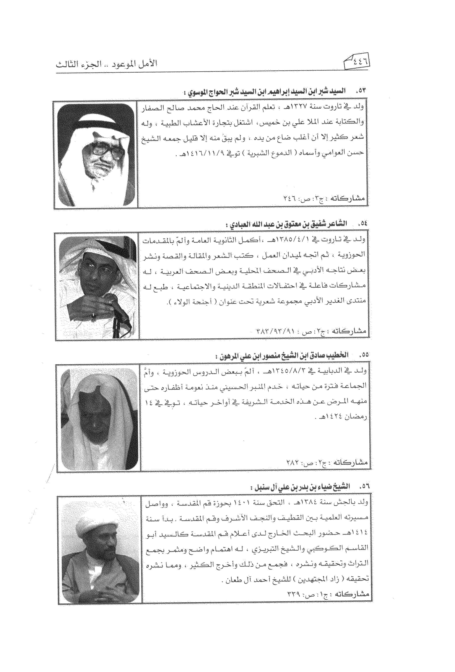

54.الشاعر شفيق بن معتوق بن عبد الله العبادي :
ولد في تاروت فی 1385/4/1 ه ، أكمل الثانوية العامة وألم بالمقدمات الحوزوية ، ثم اتجه لميدان العمل ، كتب الشعر والمقالة والقصة ونشر بعض نتاجه الأدبي في الصحف المحلية وبعض الصحف العربية ، له مشاركات فاعلة في احتفالات المنطقة الدينية والاجتماعية ، طبع له منتدى الغدير الأدبي مجموعة شعرية تحت عنوان ( أجنحة الولاء )
مشاركاته : ج2 : ص : 383/93/91

55.الخطيبه صادق ابن الشيخ منصور ابن علي المرهون :
ولد فی الديابية لا 1345/8/3ه ، ألم ببعض الدروس الحوزوية ، وأم الجماعة فترة من حياته ، خدم المنبر الحسيني منذ نعومة أظفاره حتی منهه المرض عن هذه الخدمية الشريفة في أواخر حياته ، توفی فی 14 رمضان 1424ه
مشاركاته : ج2 ص 282

56.الشيخ ضیاء بن بدر بن علي آل سنبل :
ولد بالجش سنة 1384ه ، التحق سنة 1401 بحوزة قم المقدسة ، وواصل مسيرته العلمية بين القطيف والنجف الأشرف وقم المقدسة . بدأ سنة 1414ه حضور البحث الخارج لدى أعلام قم المقدسة كالسيد أبو القاسم الکوکبي والشيخ التبريزي ، له اهتمام واضح ومثمر بجمع التراث وتحقيقه ونشره ، فجمع من ذلك وأخرج الكثير ، ومما نشره تحقيقه ( زاد المجتهدين ) للشيخ أحمد آل طعان.
مشاركاته : ج1،
ص: 339

57.السيد ضياء ابن السيد عدنان الخباز:
ولد بالمدارس فی 1396/5/16 ه. التحق بالحوزة بعد إنهاء السنة الثانية المتوسطة، ولا زال مواصلاً سيرة الدراسي في قم المقدسة بجد ومثابرة ، وهو اليوم أحد الفضلاء والخطباء والشعراء المشار إليهم ، نشر (صفحات مشرقة من حياة الإمام السبزواري ، الولاية التكوينية ، روايات لعب الإمامين الحسنين في الميزان ، وتحقيق ( فقه المسائل المستحدثة ) للسنيد صادق الروحاني )
مشاركاته : ج1،
ص: 383 ج2، ص: 440/388
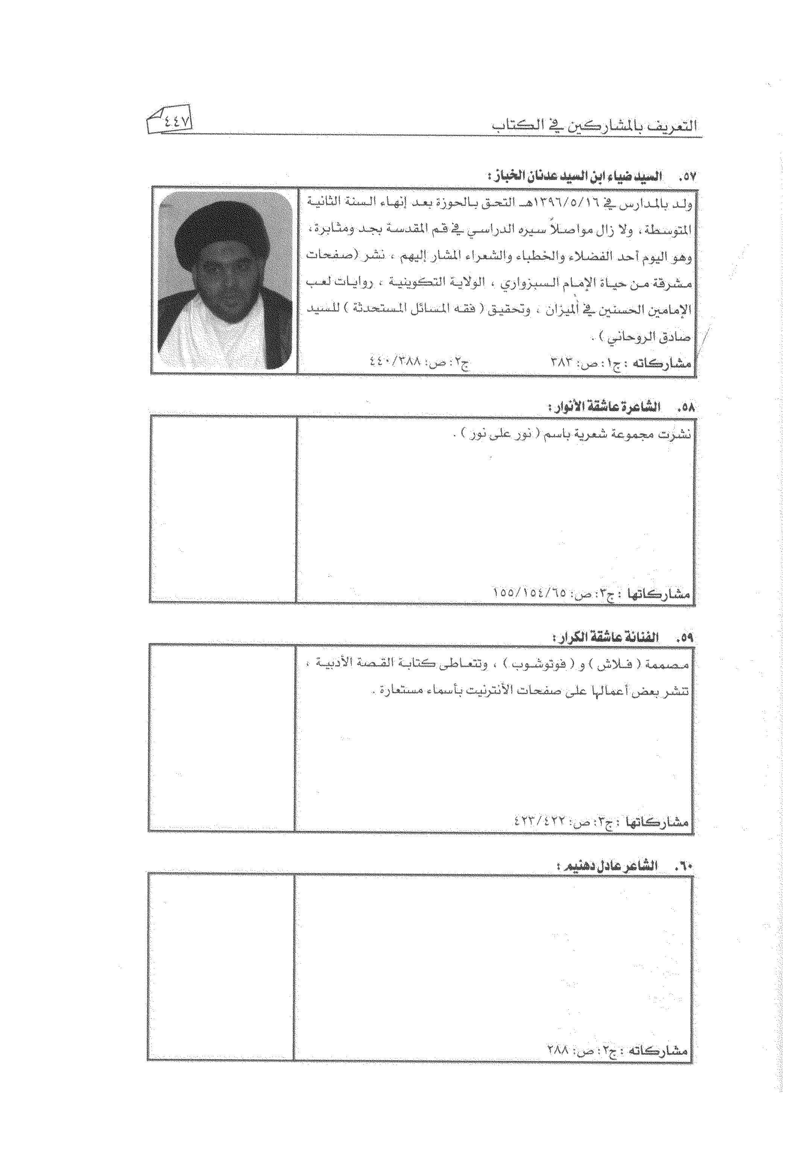

58.الشاعرة عاشقة الأنوار :
نشرت مجموعة شعرية باسم ( نور على نور )
مشاركاتها : ج3ص: 155/154/65

59.الفنانة عاشقة الكرار:
مصممة ( فلاش ) و ( فوتوشوب )، وتتعاطى كتابة القصة الأدبية و تنشر بعض أعمالها على صفحات الأنترنيت بأسماء مستعارة
مشاركاتها : ج3 ص: 423/422

60.الشاعر عادل دهنيم؛
مشاركاته : 2،
ص: 288

61.الشيخ عباس بن منصور العنكي :
ولد في القديح سنة 1383ه ، ترك الدراسية النظامية في 6 شوال 1398ه وهو في المرحلة المتوسطة متجهاً إلى النجف الأشرف ، ليبدأ مسيرة الدراسة الحوزوية ، وفی 1410/6/25 ه آب من قم المقدسة لييقی فی بلاده متصدياً للتدريس وإمامة الجماعة والقيام بشؤون وكالة المرجعية .
مشاركاته : ج1:
ص: 301
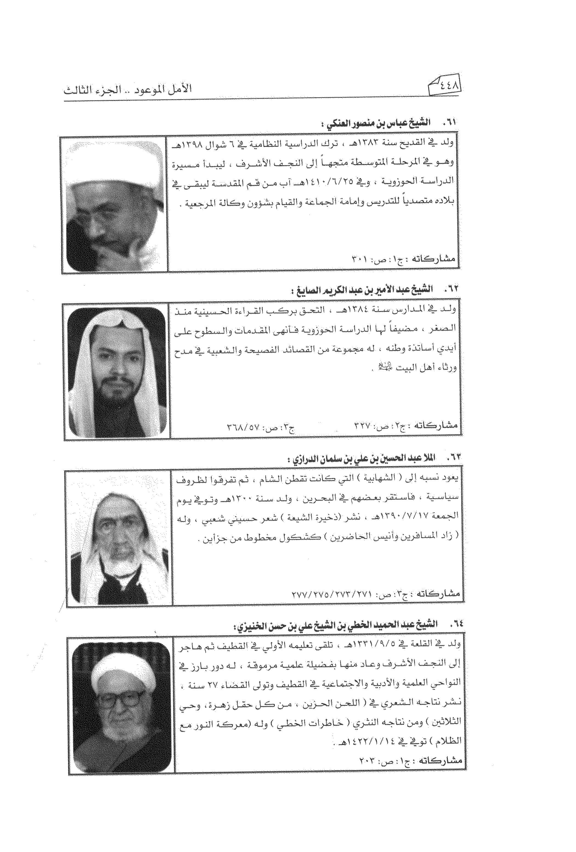

62.الشيخ عبد الأمير بن عبد الكريم الصايغ :
ولد في المدارس سنة 1384ه، التحق بركب القراءة الحسينية منذ الصغر ، مضيفاً لها الدراسة الحوزوية فأنهى المقدمات والسطوح على أیدى أساتذة وطنه ، له مجموعة من القصائد الفصيحة والشعبية في مدح ورثاء أهل البيت عليهم السلام
مشاركاته : ج2 :
ص: 327 ج3، ص: 57/ 368

63.الملا عبد الحسين بن علی بن سلمان الدرازي :
يعود نسبه إلى ( الشهابية ) التي كانت تقطن الشام ، ثم تفرقوا لظروف سياسية ، فاستقر بعضهم في البحرين ، ولد سنة 1300ه وتوفی يوم الجمعة 1390/7/17 ه ، نشر (ذخيرة الشيعة ) شعر حسيني شعبي ، وله ( زاد المسافرين وأنيس الحاضرين ) كشكول مخطوط من جزأين .
مشاركاته : ج3، ص: 277/275/273/271

64.الشيخ عبد الحميد الخطي بن الشيخ علي بن حسن الخنيزي؛
ولد في القلعة : 1331/9/5 ه، تلقى تعليمه الأولي في القطيف ثم هاجر إلى النجف الأشرف وعاد منها بفضيلة علمية مرموقة ، له دور بارز فی النواحي العلمية والأدبية والاجتماعية في القطيف وتولى القضاء 27 سنة ، نشر نتاجه الشعري في ( اللحن الحزين ، من كل حقل زهرة، وحي الثلاثين ) ومن نتاجه النثري ( خاطرات الخطي ) وله (معركة النور مع الظلام ) توفي في 1422/1/14 ه
مشاركاته : ج1:
ص: 203

65.الشيخ عبد الحميد ابن الشيخ منصور بن علي المرهون :
ولد بأم الحمام فی 1348/12/28 ه تلقى تعليمه الأولي عند أخويه الملا سعيد والحاج محمد وعند الملا حميد المرهون ودرس بعض الكتب الحوزوية عند الشيخ عبد الحي المرهون والشيخ علي المرهون والشيخ فرج العمران ، مارس الخطابة منذ نعومة أظفاره طبع له ( رائق الضمير 3 أجزاء ، من سيرة الحسين ، الجذوة من شعر أم الحمام ) ، وله مؤلفات اخرى غير مطبوعة و ديوان شعر.
مشاركاته : ج3،
ص: 336
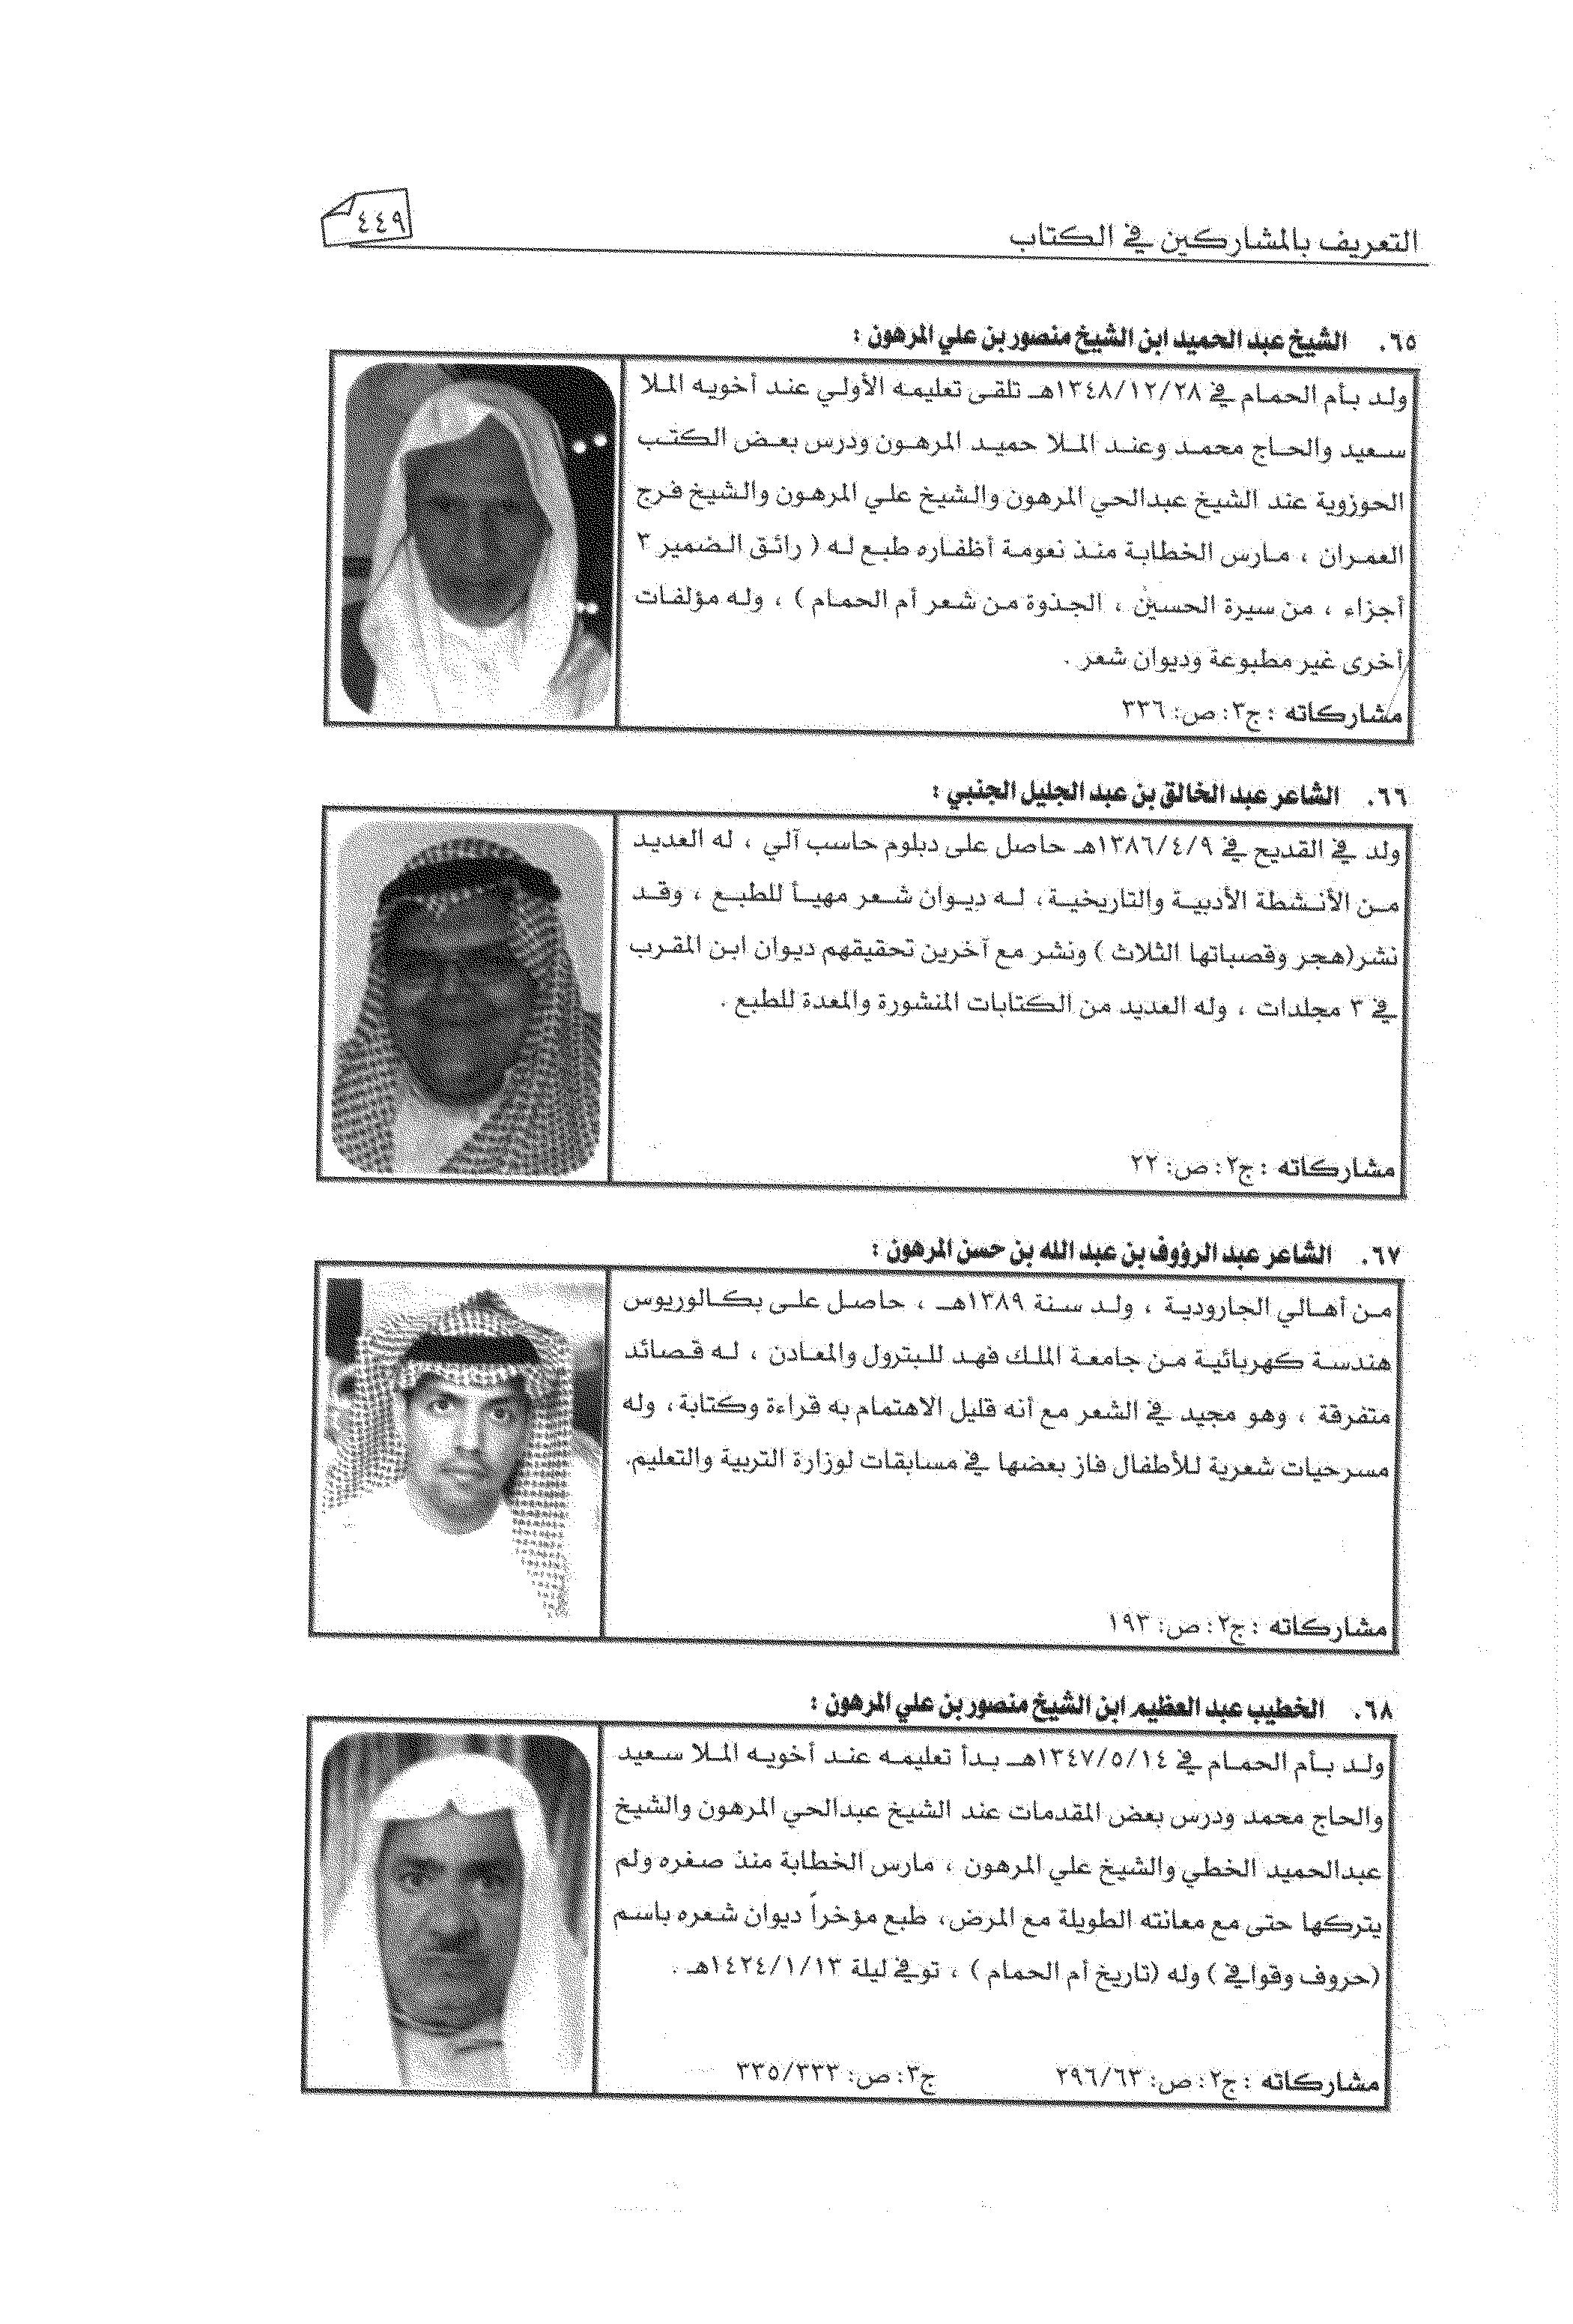

66.الشاعر عبد الخالق بن عبد الجليل الجنبي:
ولد في القديح فی 1386/4/9 ه. حاصل على دبلوم حاسب آلي، له العديد من الأنشطة الأدبية والتاريخية، له ديوان شعر مهيأ للطبع ، وقد انشر(هجر وقصباتها الثلاث ) ونشر مع آخرين تحقيقهم ديوان ابن المقرب فی 3 مجلدات ، وله العديد من الكتابات المنشورة والمعدة للطبع
مشاركاته : ج2،
ص: 22

67.الشاعر عبد الرؤوف بن عبد الله بن حسن المرهون :
من أهالي الجارودية ، ولد سنة 1389ه ، حاصل على بكالوريوس هندسة كهربائية من جامعة الملك فهد للبترول والمعادن ، له قصائد متفرقة ، وهو مجيد في الشعر مع أنه قليل الاهتمام به قراءة وكتابة ، وله مسرحيات شعرية للأطفال فاز بعضها في مسابقات لوزارة التربية والتعليم
مشاركاته : ج2،
ص: 193

68.الخطيب عبد العظيم ابن الشيخ منصور بن علي المرهون ؛
ولد بأم الحمام في 1347/5/14 ه بدأ تعليمه عند أخويه الملا سعيد والحاج محمد ودرس بعض المقدمات عند الشيخ عبد الحي المرهون والشيخ عبد الحميد الخطي والشيخ علي المرهون ، مارس الخطابة منذ صغره ولم يتركها حتى مع معانته الطويلة مع المرض، طبع مؤخراً دیوان شعره باسم (حروف وقوا فی) وله (تاريخ أم الحمام ) ، توفي ليلة 1424/1/13 ه
مشاركاته : ج2، ص: 296/63 ج 3، ص 335/333

69.الشيخ عبد الكريم بن مبارك بن حسن آل زرع ؛
ولد بتاروت في 8/20/ 1381 ه ، حاصل على دبلوم محاسبة من معهد الإدارة ، التحق بالدراسة الحوزوية منذ عام 1400ه ثم لم يتفرغ لها كاملاً إلا أنه لا زال مواصلا لها درساً وتدریساً ، من المكثرين من الشعر الفصيح والشعبي بشتى فنونه، له حضور بارز في المناسبات والاحتفالات الدينية والاجتماعية في المنطقة ، له مخطوطات شعرية ونثرية .
مشاركاته : ج2، ص: 307/235/161/158
ج3، ص: 409/175/134/133/132/129/126/125/60
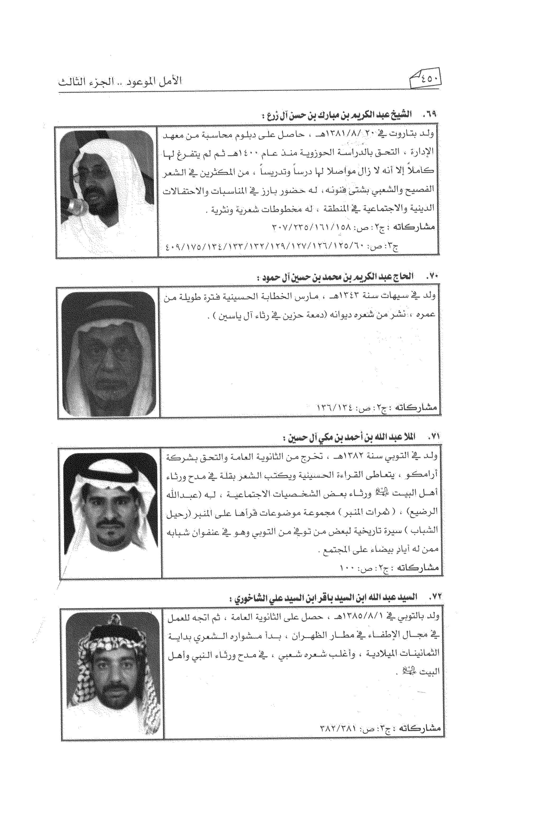

70.الحاج عبد الكريم بن محمد بن حسين آل حمود :
ولد في سيهات سنة 1343ه ، مارس الخطابة الحسينية فترة طويلة من عمره ، نشر من شعره دیوانه (دمعة حزين في رثاء آل ياسين )
مشاركاته : ج2، ص: 136/134

71.الملا عبد الله بن أحمد بن مكي آل حسين:
ولد في التوبی سنة 1382 ه ، تخرج من الثانوية العامة والتحق بشركة أرامكو، یتعاطي القراءة الحسينية ويكتب الشعر بقلة مدح ورثاء أهل البيت علیهم السلام ورثاء بعض الشخصيات الاجتماعية ، له (عبدالله الرضيع) ، ( ثمرات المنير ) مجموعة موضوعات قرأها على المنبر (رحيل الشباب ) سيرة تاريخية لبعض من توفی من التوبي وهو في عنفوان شبابه ممن له أياد بيضاء على المجتمع .
مشاركاته ؛ ج 2،
ص: 100

72.السيد عبد الله ابن السيد باقر ابن السيد علي الشاخوري:
ولد بالتوبي فی 8/1/ 1385ه، حصل على الثانوية العامة ، ثم اتجه للعمل في مجال الإطفاء في مطار الظهران ، بدأ مشواره الشعري بداية الثمانينات الميلادية ، وأغلب شعره شعبي ، في مدح ورثاء النبي وأهل البيت علیهم السلام .
مشاركاته : ج3، ص: 382/381

73.الشاعر عبد الله بن سعيد بن كاظم البيك :
ولد في القطيف عام 1386ه حاصل على بكالوريوس علم الحاسب الآلي من جامعة الملك فهد للبترول والمعادن عام 1993م يعمل مدرسا في المدارس الثانوية منذ عام 1414ه من المتابعين لتقنيات المعلومات والبرمجة وأحدث تقنيات الإلكترونيات لديه اهتمامات بالأدب والخط العربي والخطابة والفن التشكيلي والتصوير، بدأ يقرض الشعر قبل عام 1406ه. وحاليا من الشعراء المقلين، من المؤسسين لمنتدى الغدير الأدبي بالقطيف
مشاركاته : ج2،
ص: 184
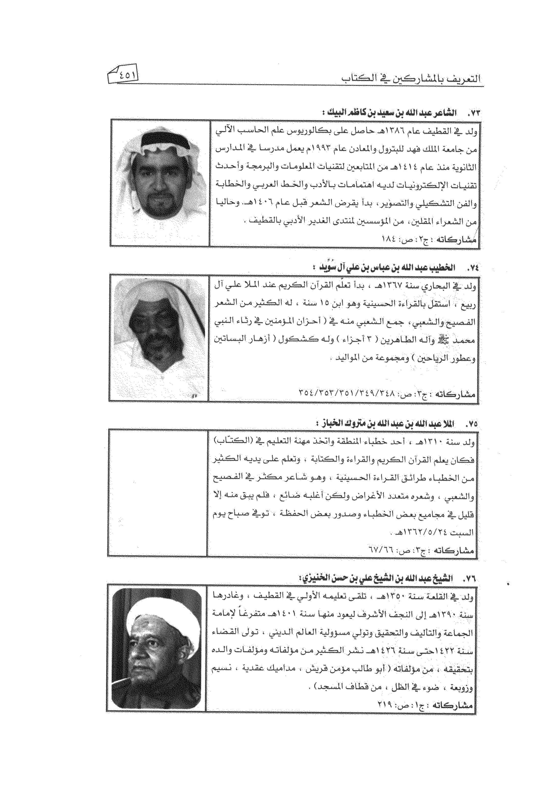

74.الخطيب عبد الله بن عباس بن علي آل سويد ؛
ولد في البحاري سنة 1367ه، بدأ تعلم القرآن الكريم عند الملا علي آل ربيع ، استقل بالقراءة الحسينية وهو ابن 15 سنة ، له الكثير من الشعر الفصيح والشعبي ، جمع الشعبي منه فی ( أحزان المؤمنين في رئاء النبي محمد صلی الله علیه و آله و سلم وآله الطاهرین (3 أجزاء ) وله كشكول ( أزهار البساتين وعطور الرياحين ) ومجموعة من المواليد.
مشاركاته : ج3، ص: 354/353/351/349/348

75.الملا عبد الله بن عبد الله بن متروك الخباز :
ولد سنة 1310ه، أحد خطباء المنطقة واتخذ مهنة التعليم في (الكتاب) فكان يعلم القرآن الكريم والقراءة والكتابة ، وتعلم على يديه الكثير من الخطباء طرائق القراءة الحسينية ، وهو شاعر مكثر الفصيح والشعبي ، وشعره متعدد الأغراض ولكن أغلبه ضائع ، فلم يبق منه إلا قليل فی مجاميع بعض الخطباء وصدور بعض الحفظة ، توفي صباح يوم السبت 1362/5/24 ه
مشاركاته : ج3، ص: 67/66

76.الشيخ عبد الله بن الشيخ علي بن حسن الخنيزي :
اولده القلعة سنة 1350ه. ، تلقى تعليمه الأولي من القطيف ، وغادرها سنة 1390ه. إلى النجف الأشرف ليعود منها سنة 1401ه. متفرغاً لإمامة الجماعة والتأليف والتحقيق وتولي مسؤولية العالم الديني ، تولى سنة 1422حتى سنة 1426ه نشر الكثير من مؤلفاته ومؤلفات والده بتحقيقه ، من مؤلفاته ( أبو طالب مؤمن قريش ، مداميك عقدية، نسيم وزوبعة ، ضوء في الظل ، من قطاف المسجد).
مشاركاته ؛ ج 1:
ص: 219

77.الملا عبد الله بن علي بن علي المادح:
خطيب من حلة محيش ولد في حدود 1285ه ، وله كتاب (سلوة الأخلاء) في أحوال أهل البيت علیهم السلام وغيره من الكتب التي تلفت ، وله شعر كثير فصيح وشعبي ، وتوجد نسخة من ديوان شعره ، مكتوبة في حياته بخط الملا علي الرمضان عند الملا حسن آل باقر ، توفی سنة 1345ه
مشاركاته : ج2 ص: 431/337

78.الشاعر عبد الله بن علي الأقزم:
ولد في القطيف فی 1970/2/12م ، نشر شعره كثير من المجلات العربية وبية منتديات الأنترنت ، وأشرف على كثير منتديات الأنترنت ، وشارك في بعض القنوات الإذاعية والفضائية و أمسيات شعرية داخل الوطن وخارجه، نشر ديوانيه ( من أمطار العشق ، خذني إلى معنى الهوى) ولديه شعر كثير غيرهما وبعضه معد للطباعة ، حصل على عدة جوائز وفاز في عدة مسابقات شعرية
مشاركاته : ج2، ص: 389/325/349/240/239
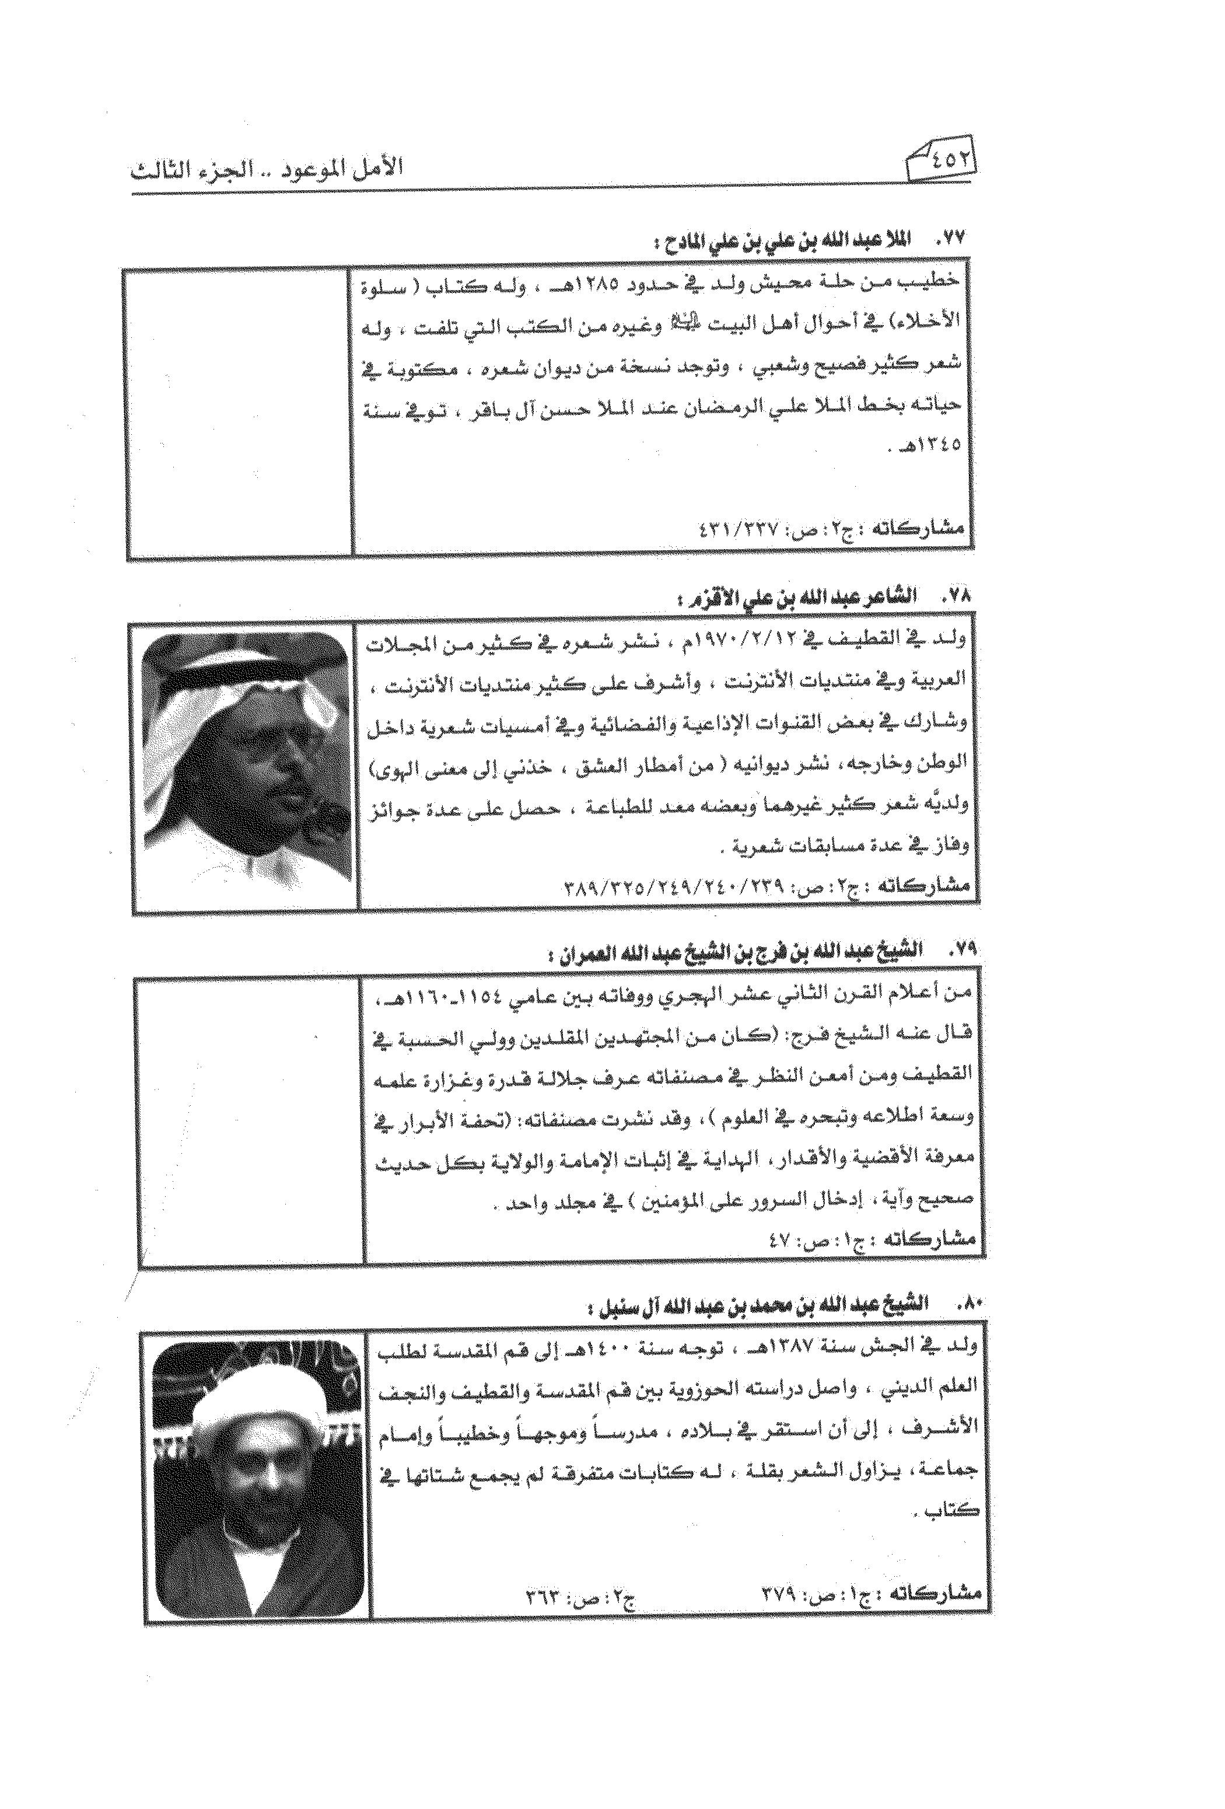

79.الشيخ عبد الله بن فرج بن الشيخ عبد الله العمران :
من أعلام القرن الثاني عشر الهجري ووفاته بين عامي 1154-1160 ه قال عنه الشيخ فرج: (كان من المجتهدين المقلدين وولي الحسبة في القطيف ومن أمعن النظر في مصنفاته عرف جلالة قدرة وغزارة علمه وسعة اطلاعه وتبحره في العلوم )، وقد نشرت مصنفاته: (تحفة الأبرار فی معرفة الأقضية والأقدار، الهداية في إثبات الإمامة والولاية بكل حدیث صحيح وآية ، إدخال السرور على المؤمنين ) في مجلد واحد.
مشاركاته : ج1،
ص: 47

80.الشيخ عبد الله بن محمد بن عبد الله آل سنبل :
ولد فی الجش سنة 1387ه ، توجه سنة 1400ه إلى قم المقدسة لطلب العلم الديني ، واصل دراسته الحوزوية بين قم المقدسة والقطيف والنجف الأشرف ، إلى أن استقر في بلاده ، مدرساً وموجهاً وخطيباً وإمام از جماعة ، يزاول الشعر بقلة ، له کتابات متفرقة لم يجمع شتاتها فی كتاب .
مشاركاته : ج 1:
ص: 379 :
ص: 363

81.الشيخ عبد الله بن معتوق بن درويش المعتوق :
ولد في تاروت سنة 1274ه. تلقى تعليمه الأولي في بلاده عند الشيخ أحمد آل طعان والشيخ علي البلادي ، ثم اتجه إلى النجف الأشرف ليعود إلى بلاده مجتهداً مطلقاً فيكون مرجعاً للتقليد : خلف آثاراً علمية مثل ( منية المشتاق لتحقيق الاشتقاق ، سفينة المساكين لنجاة الشاكين ، حاشية على العروة الوثقى ، رسالة في أحكام الرضاع ) وطبع له (ديوان ابن معتوق) في مرائي أهل البيت علیهم السلام توفی 1362/6/1 ه.
مشاركاته : ج2،
ص: 33

82.الشيخ عبد المجيد ابن الشيخ علي الشيخ ابن جعفر أبو المكارم :
ولد في العوامية سنة 1344ه ، له ( المنح الإلهية في المجالس العاشورية ، هداية المسترشدين في معرفة أصول الدين ) ومن الشعر (النفثات الصدرية فی رثاء العترة النبوية، المراثي الإسلامية في رثاء العترة النبوية) وغيرها ، مارس الخطابة منذ نعومة أظفاره وحتى أواخر عمره ، توفي ودفن في سيهات ، فی 26 شهر رمضان سنة 1423ه.
مشاركاته ؛ ج3، ص: 290/288/285/283/271/45/31
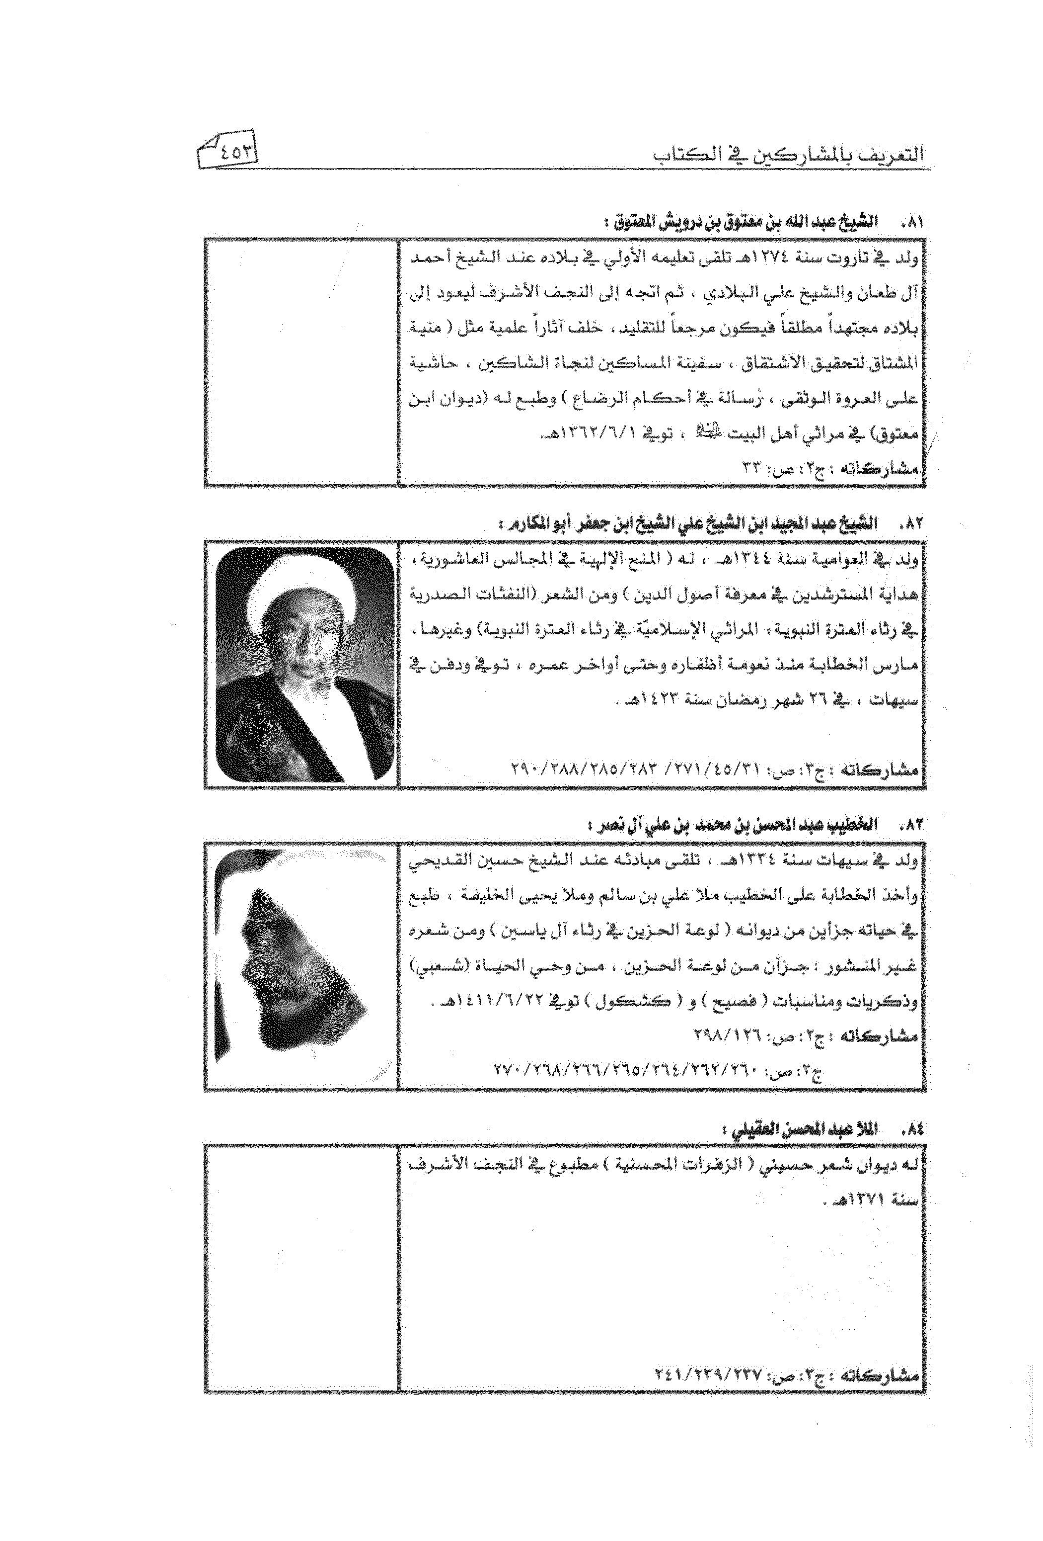

83.الخطيب عبد المحسن بن محمد بن علي آل نصر:
ولد فی سيهات سنة 1334ه ، تلقى مبادئه عند الشيخ حسين القديحي وأخذ الخطابة على الخطيب ملا علي بن سالم وملا يحيي الخليفة ، طبع في حياته جزأين من ديوانه ( لوعة الحزين فی رثاء آل ياسين ) ومن شعره غير المنشور جزان من لوعة الحزين ، من وحي الحياة (شعبي) وذكريات ومناسبات ( فصيح ) و ( كشكول ) توفی 1411/6/22ه
مشاركاته : ج2، ص: 298/126
ج3 ص: 270/268/266/265/262/260

84.الملا عبد المحسن العقيلي :
له ديوان شعر حسيني ( الزفرات المحسنية ) مطبوع في النجف الأشرف سنة 1371ه .
مشاركاته : ج3، ص: 241/239/237

85.الخطيب عبد النبي بن عبد الرسول بن محمد على آل خاتم:
ولد في تاروت سنة 1376ه. تعلم القرآن الكريم ثم اتجه للخطابة الحسينية مع الملا عبدالله المبشر ثم الملا عبد الرسول البصارى وتركها 10 سنوات ثم عاد إليها، ألم ببعض الدروس الحوزوية ولازم الإرشاد الديني في حملات الحج ، عمل في أرامكو حتى تقاعد شهر رمضان 1427ه ، نشر ديوانه الحسيني الشعبي ( النصرة الخاتمية )
مشاركاته : ج3 ص: 375/374/372/371/369
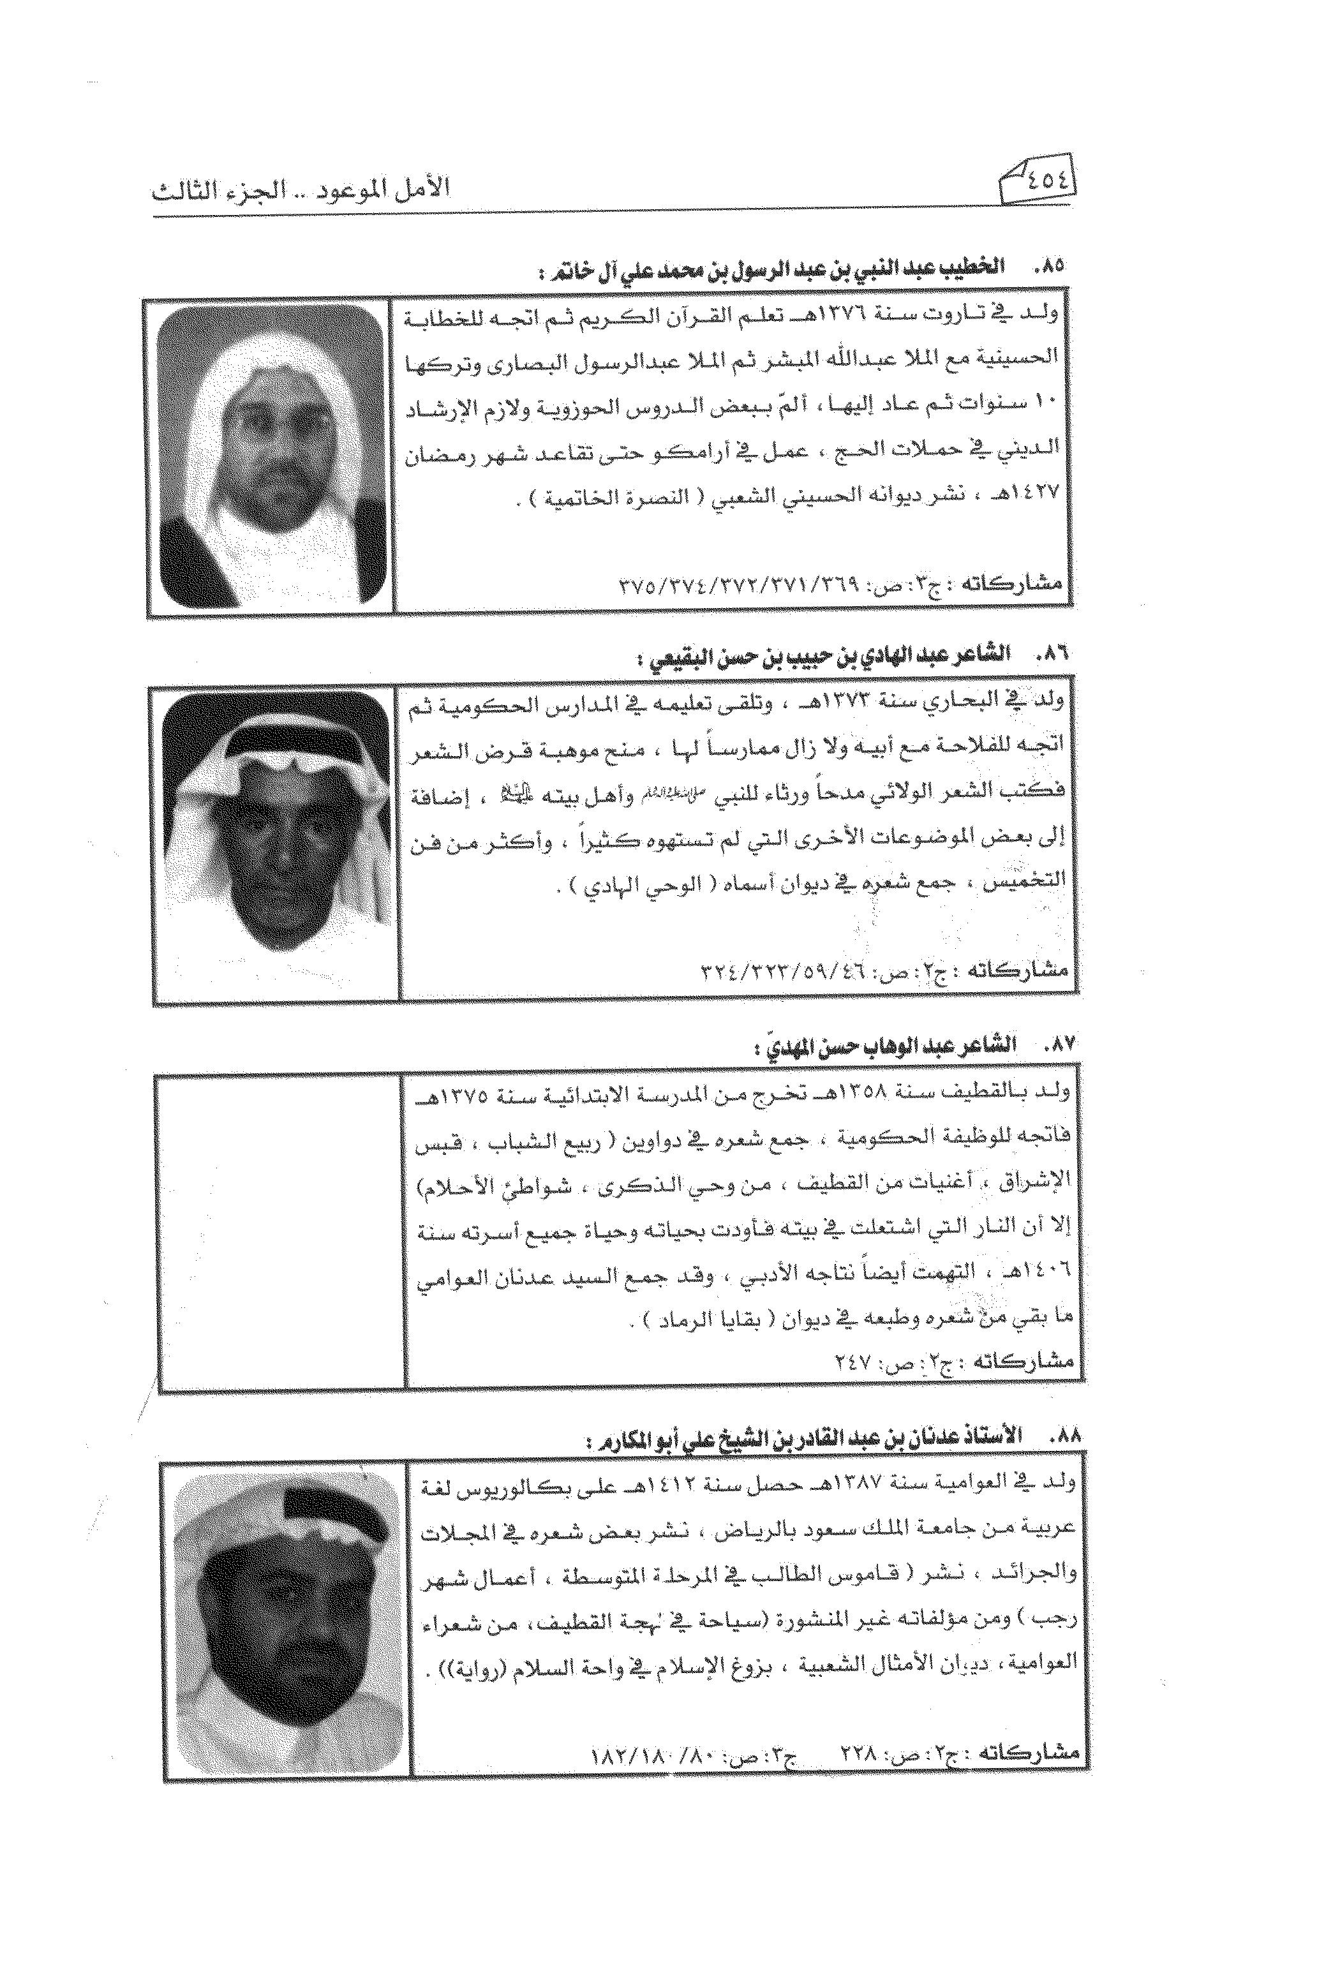

86.الشاعر عبد الهادي بن حبيب بن حسن البقيعي :
ولد في البحاري سنة 1373ه ، وتلقى تعليمه في المدارس الحكومية ثم اتجه للفلاحة مع أبيه ولا زال ممارساً لها، منح موهبة قرض الشعر فكتب الشعر الولائي مدحاً ورثاء للنبي صلی الله عليه واله و سلم وأهل بيت علیهم السلام، إضافة إلى بعض الموضوعات الأخرى التي لم تستهوه كثيراً ، وأكثر من فن التخميس ، جمع شعره في ديوان أسماء ( الوحي الهادي ).
مشاركاته :ج2، ص: 324/323/59/46

87.الشاعر عبد الوهاب حسن المهدي :
ولد بالقطيف سنة 1358ه. تخرج من المدرسة الابتدائية سنة 1375ه فاتجه للوظيفة الحكومية ، جمع شعره في دواوين ( ربيع الشباب ، قبس الإشراق ، أغنيات من القطيف ، من وحي الذكري ، شواطئ الأحلام) إلا أن النار التي اشتعلت في بيته فأودت بحياته وحياة جميع أسرته سنة 1406ه ، التهمت أيضاً نتاجه الأدبي ، وقد جمع السيد عدنان العوامي ما بقي من شعره وطبعه في ديوان ( بقايا الرماد ).
مشاركاته : ج2،
ص: 247

88.الأستاذ عدنان بن عبد القادر بن الشيخ علي أبو المكارم:
ولد بن العوامية سنة 1387ه. حصل سنة 1412ه. على بكالوريوس لغة عربية من جامعة الملك سعود بالرياض ، نشر بعض شعره في المجلات والجرائد ، نشر (قاموس الطالب في المرحلة المتوسطة ، أعمال شهر رجب ) ومن مؤلفاته غير المنشورة (سياحة في لهجة القطيف، من شعراء العوامية ، ديوان الأمثال الشعبية ، بزوغ الإسلام في واحة السلام (رواية)) .
مشاركاته : ج2،
ص: 228 ج3، ص 80/ 182/180

89.السيد عدنان ابن السيد أمين ابن السيد محمد السادة :
ولد بأم الحمام في حدود سنة 1357ه. تلقى تعليمه في كتابه السيد عبدالعظيم السادة ثم السيد حبيب المعلم ثم الملا راضي المرهون کما تلمذ عليه في القراءة الحسينية ، إلا أنه لم يتخذها مهنة مستمرة له فكان يقدم له أيام عاشوراء ويمارس أعماله الأخرى من سائر أيام سنته ، له قليل من الشعر.
المشاركاته : 2 : : 41 ج3،
ص: 338

90.السيد علوي ابن السيد شبر ابن السيد محمد السيهاتي ؛
ولد في سيهات سنة 1342ه. ، كان يعمل في جلب الملح من المملحات شم التحق بشركة أرامكو إلى أن تقاعد منها سنة 1968م، کان قارئاً للقرآن ومؤذنا ورادوداً في أيام عاشوراء ، توفي سنة 1401ه .
مشاركاته : ج3، ص: 259/257

91.السيد علوي ابن السيد عمران الشرفا:
ولد في الخويلدية سنة 1389 ه ، حاصل على بكالوريوس لغة عربية من كلية التربية بجامعة الملك فيصل بالأحساء ، بدأ كتابة الشعر سنة 1414ه ، له مشاركات في مناسبات أهل البيت علیهم السلام.
مشاركاته : ج2
ص: 64

92.الخطيب علي بن أحمد بن علي آل محسن ؛
ولد بأم الحمام فی 1397/11/6 ه. أدخل كتاب الملا حميد المرهون ، ثم أصيب بالجدري وهو ابن سبع سنوات فقد بصره ، ولم يعفه ذلك عن مواصلة الدرس فتعلم عند الملا عبد العظيم المرهون وقرأ النحو عند الشيخ إبراهيم الغراش، وفي سنة 1399ه. أنهى دراسته في معهد النور بالقطيف ، مارس الخطابة الحسينية منذ نعومة أظفاره، ولديه ( مظاهر الولاء في المدح والرثاء ) شعر فصيح وشعبية
مشاركاته : ج2،
ص: 144

93.الشاعر علي بن جعفر بن تركي إبراهيم:
ولد فی 1392/11/12 ه ، تخرج عام 1417ه من المعهد الثانوي التجاري ، ودرس بعض كتب اللغة والمنطق والعقائد ، نشر بعض مقالاته الأدبية فی الصحف المحلية، وشارک في الكثير من الأمسيات الشعرية ، نشر دواوينه (مع الورد والقمر ، من بيوتي في الجنة ، سبيل اللقاء ) و (مدرسة الشعر الحسيني ) ( قراءة نقدية أدبية )
مشاركاته : ج2، ص: 468/450/396/317/304/286/253/168/166
ج3: ص: 56/55

94.الشيخ علي ابن الشيخ جعفر ابن الشيخ محمد أبو المكارم ؛
ولد غرة رمضان سنة 1313ه ، درس الأوليات عند والده ، وهاجر إلى النجف الأشرف ، وحضر فيها عند السيد مهدي السيد علي الغريفي البحراني ، والشيخ عبد الله بن معتوق القطيفي ، والشيخ أحمد آل كاشف الغطاء ، خلف مجموعة من المؤلفات ، وتوفي في 1394/5/6 ه ودفن في مقبرة سيهات بالقطيف
مشاركاته : ج3
ص: 80

95.الخطيب علي بن حسن بن أحمد الطويل :
ولد في القلعة سنة 1337ه أصيب في عينيه وهو صغير السن ففقد بصره ، درس عند الشيخ عبد الكريم الخنيزي والشيخ محمد حسين آل عبدالجبار والشيخ فرج العمران رحمه الله والشيخ محمد صالح البريكي والشيخ محمد علي الجشي ومحمد سعيد المسلم ، التحق بركب القراءة الحسينية منذ حداثة سنه ولم يتركها إلا في الفترة المتأخرة حيث كبر السن والمرض يتعبانه عنها ، له قليل من الشعر الفصيح
مشاركاته : ج2
ص: 423

96.الحاج علي بن ملا حسن بن حسين المقيلي ؛
ولد القديح ستة 1368ه. تلقى مبادئه في کتاب والده ، ثم التحق بالمدارس الحكومية حتى أنهي الثانوية العامة ، له مشاراکات فی المناسبات الدينية والاجتماعية ببلده ، له (عقات من ذ کرى والدي ، كتاب يتحدث عن الوافدين على معاوية من أصحاب الإمام علي ، نبذة مختصرة عن حركة الكتاتيب بالقطيف )
مشاركاته : ج2،
ص: 19

97.الشاعر علي بن حسن بن عبد الحسين الدرازي :
ولد في ( سنابس ) بجزيرة تاروت ، بسنة 380 ه ، له شعر شعبي كثير في مدائح و مراثي أهل البيت علیهم السلام، وقد جمع بعضه في ديوان ( أحزان العقيلة ).
مشاركاته :ج 3: ص: 399/365

98.الشيخ علي بن الشيخ حسن بن علي البلادي القديحي:
ولد في البحرين سنة 1274ه ، درس المبادئ في القطيف ثم هاجر إلى النجف الأشرف فحضر عند علمائها ، مثل الشيخ محمد حسن الكاظمي والسيد مرتضى الكشميري والشيخ محمد طه نجف، من مؤلفاته ( أنوار البدرين فی تراجم علماء القطيف والأحساء والبحرين ریاض العلماء الأتقياء الورعين ، جنات تجري من تحتها الأنهار ( ديوان شعر)) توفي في 5/11/ 1340ه
مشاركاته : ج2 ص 473/447/419/406/335/74 ج 3، ص: 26/24/8

99.الأستاذ علي بن حسن بن علي الناصر؛
ولد في الأوجام فی 1403/3/17ه، تخرج من كلية المعلمين سنة 1436ه ليعمل مدرساً ، جمع شعره الذي في أهل البيت علیهم السلام في ( قطرات ولائية) وله ( شيرازيات ) جمع فيه القصائد التي قيلت في السيد محمد الشيرازي رحمه الله و( امرأة حائرة ) مجموعة خواطر وقصة .
مشاركاته : ج3، ص: 140/138
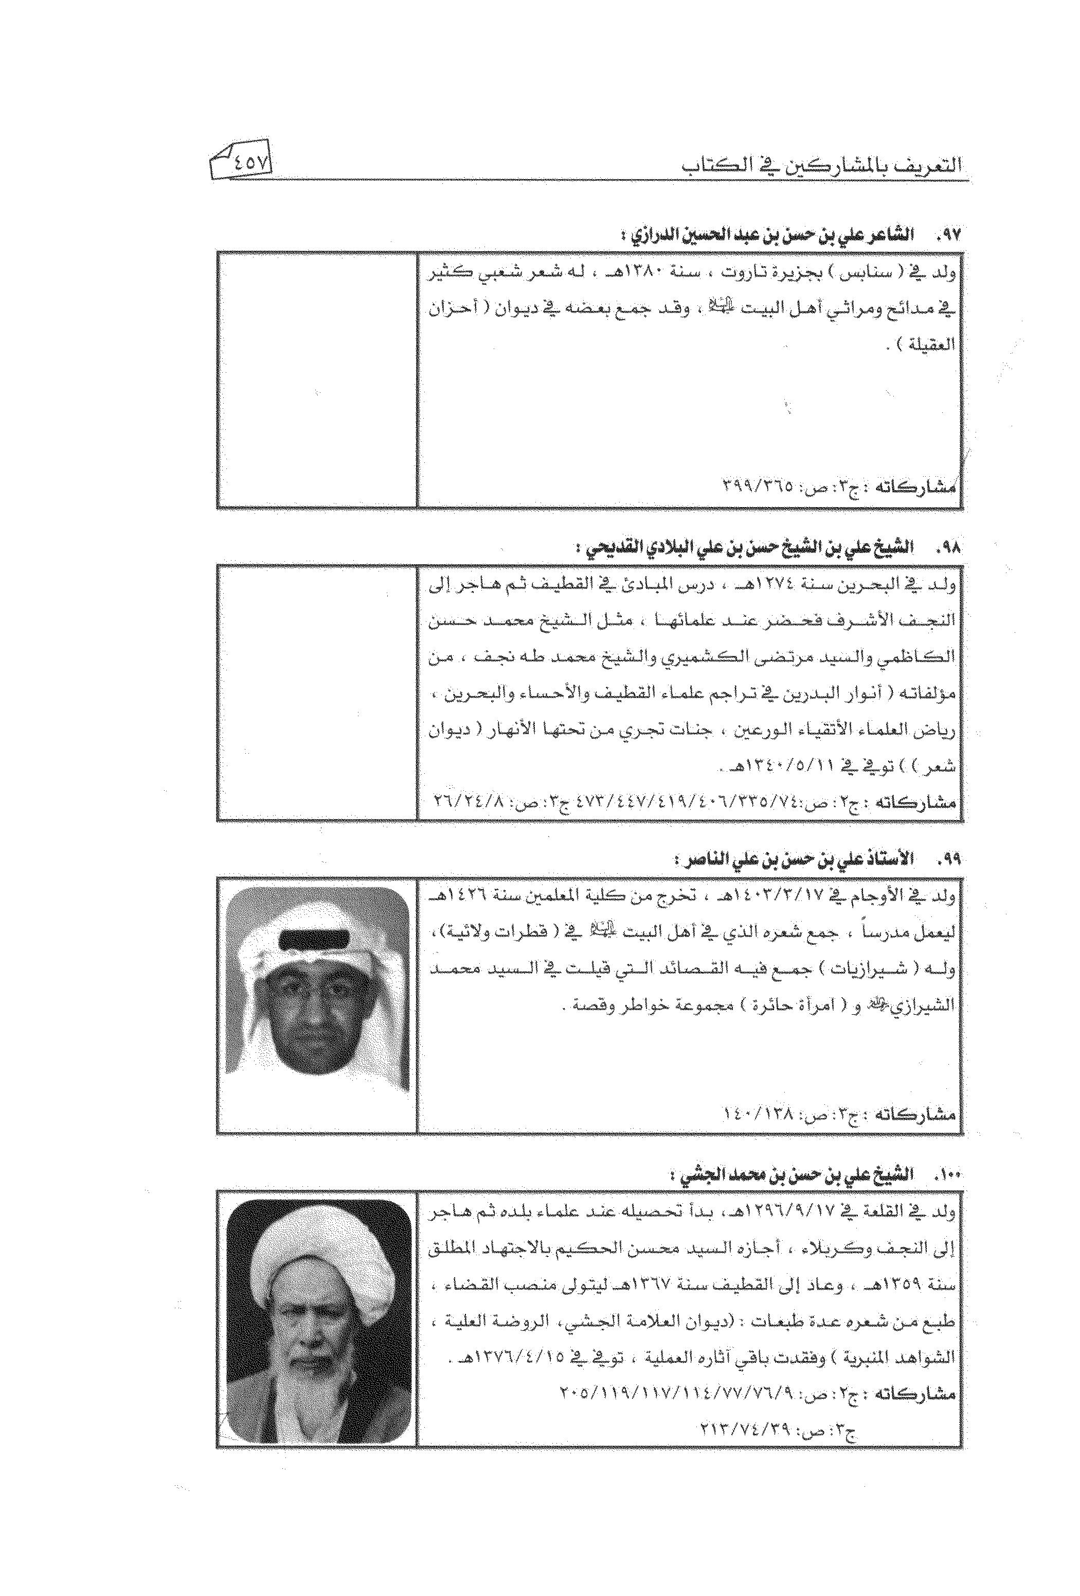

100.الشيخ علي بن حسن بن محمد الجشي:
ولد في القلعة فی 1296/9/17ه، بدأ نحيله عند علماء بلده ثم هاجر إلى النجف وكربلاء ، أجازه السيد محسن الحكيم بالاجتهاد المطلق سنة 1359ه ، وعاد إلى القطيف سنة 1367 ه ليتولى منصب القضاء ، طبع من شعره عدة طبعات : (ديوان العلامة الجشي، الروضية العلية الشواهد المنبرية ) وفقدت باقي أثاره العملية ، توفی فی 4/15/ 1376ه
مشاركاته : ج2، ص: 205/119/117/114/77/76/9
ج3: ص: 213/74/39

101.الشيخ علي ( أبو الحسن) بن حسن بن مهدي الخنيزي :
ولد في القلعة في شهر رجب 1291ه ، قرأ المقدمات في القطيف ثم هاجر إلى النجف الأشرف و عاد سنة 1329ه مجتهداً مطلقاً، فكان مرجع تقليد يرجع له الكثير من أهالي القطيف ، تولى منصب القضاء، له العديد من المؤلفات وأغلبها مطبوع منها ( دلائل الأحكام فی شرح شرائع الإسلام ، الدعوة الإمامية لوحدة أهل السنة والإمامية ، المناظرات ، روضة المسائل في إثبات أصول الدين بالدلائل .. ) توفی فی 1363/11/21 ه
مشاركاته : ج 1 :
ص: 165
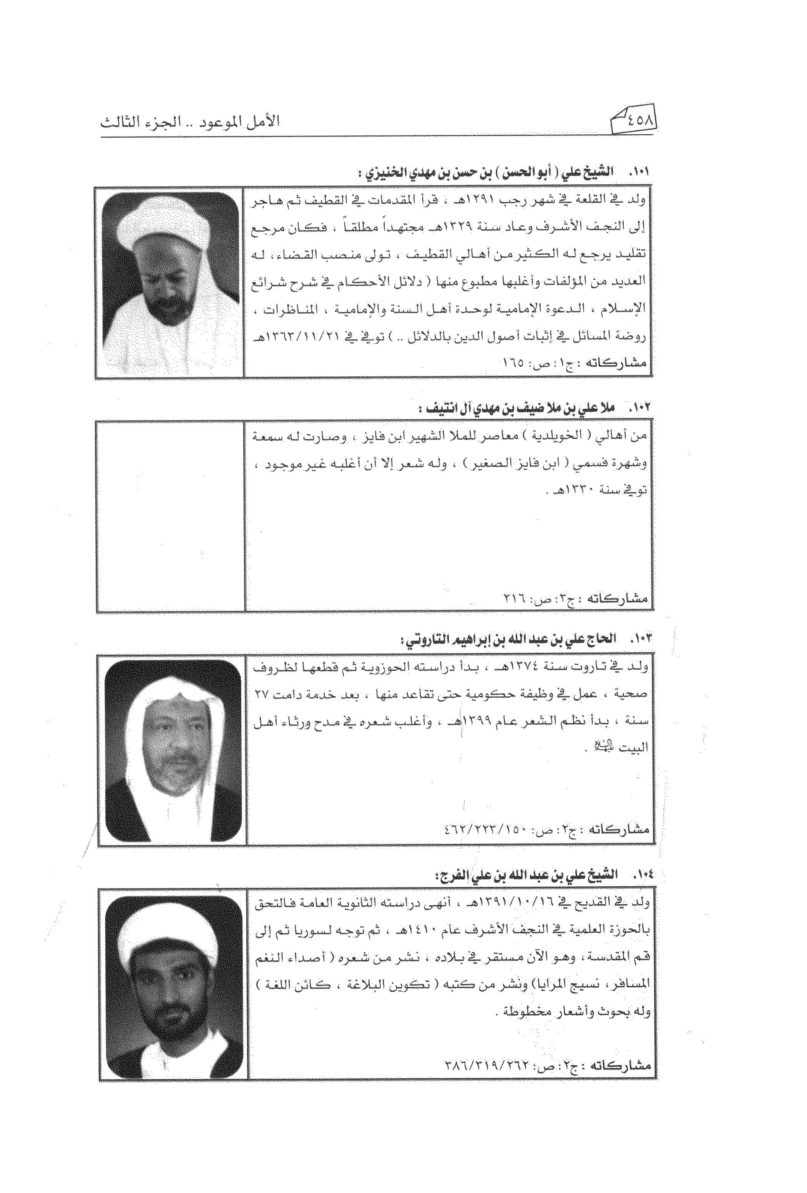

102.ملا علي بن ملا ضيف بن مهدي آل انتيف ؛
من أهالي ( الخويلدية ) معاصر للملا الشهير ابن فايز ، وصارت له سمعة وشهرة فسمي ( ابن فايز الصغير)، وله شعر إلا أن أغلبه غير موجود توفي سنة 1320ه.
مشاركاته : ج3
ص: 216

103.الحاج علي بن عبد الله بن إبراهيم التاروتي
ولد في تاروت سنة 1374 ه، بدأ دراسته الحوزوية ثم قطعها لظروف صحية ، عمل في وظيفة حكومية حتى تقاعد منها ، بعد خدمة دامت 27 سنة ، بدأ نظم الشعر بعام 1399ه ، وأغلب شعره في مدح ورثاء أهل البيت علیهم السلام.
مشاركات : 2 : ص: 462/223/150

104.الشيخ علي بن عبد الله بن علي الفرج:
ولد في القديح فی 1391/10/16 ه، أنهى دراسته الثانوية العامة فالتحق بالحوزة العلمية في النجف الأشرف عام 1410ه ، ثم توجه لسوريا ثم إلى قم المقدسة، وهو الآن مستقر في بلاده ، نشر من شعره ( أصداء النغم المسافر، نسيج المرايا ) ونشر من كتبه ( تكوين البلاغة ، کائن اللغة ) وله بحوث وأشعار مخطوطة
مشاركاته : ج2،
ص: 262 / 386/319

105.الشيخ علي بن عيسى بن أحمد الزواد :
اولد فی سيهات 1377/9/12 ه توجه إلى قم المقدسة لطلب العلوم الدينية في شوال سنة 1395 ه ، ويعد عودته للبلاد اتجه إلى سوريا سنة 1405ه ، وفی سنة 1426ه عاد إلى البلاد مستقراً فيها ممارساً دوره العلمي في التدريس والتوجيه والتأليف .
مشاركاته : ج1،
ص: 267
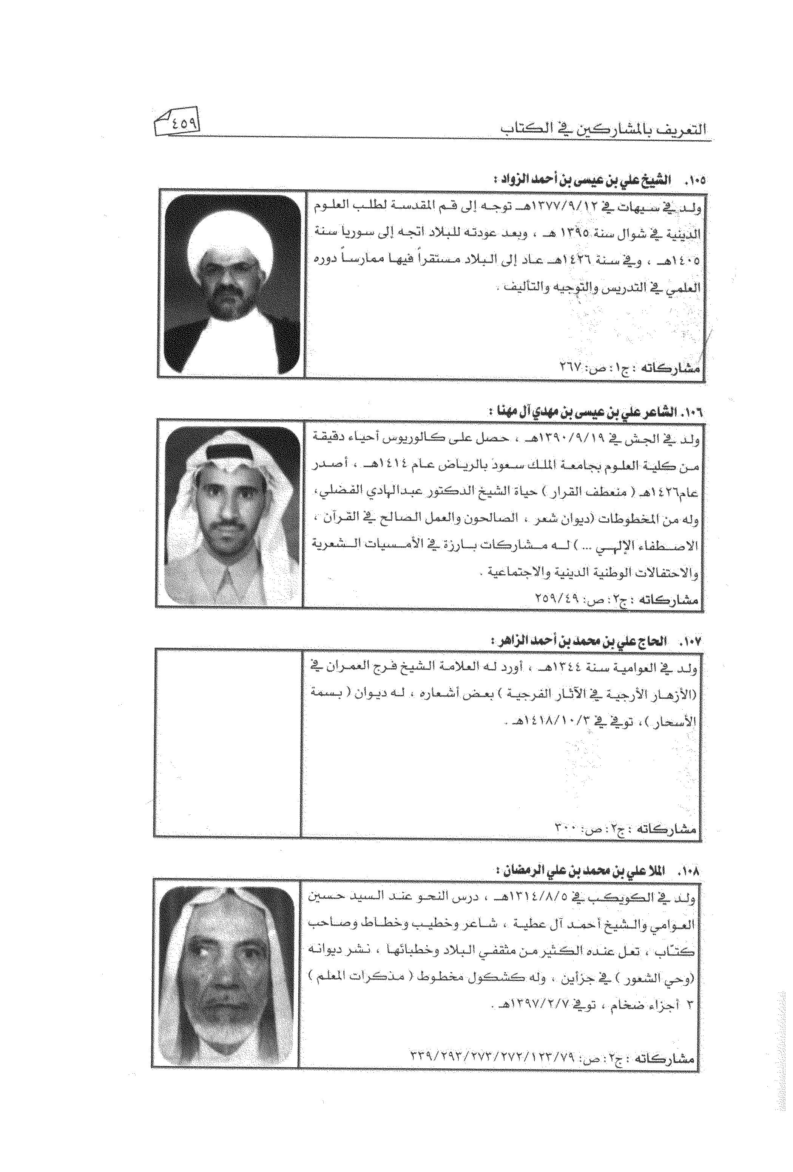

106.الشاعر علي بن عيسى بن مهدي آل مهنا :
ولد في الجش فی 1390/9/19ه ، حصل على كالوريوس احياء دقيقة من كلية العلوم بجامعة الملك سعود بالرياض عام 1414ه ، أصدر عام 1426ه ( منعطف القرار ) حياة الشيخ الدكتور عبدالهادي الفضلي، وله من المخطوطات (ديوان شعر ، الصالحون والعمل الصالح في القرآن ، الاصطفاء الإلهي ... ) له مشاركات بارزة في الأمسيات الشعرية والاحتفالات الوطنية الدينية والاجتماعية
مشاركاته : ج2، ص: 259/49

107.الحاج علي بن محمد بن أحمد الزاهر:
ولد في العوامية سنة 1344ه ، أورد له العلامة الشيخ فرج العمران و (الأزهار الأرجية و الآثار الفرجية ) بعض أشعاره ، له ديوان ( بسمة الأسحار )، توفي في 1418/10/3ه
مشاركاته : ج2 ص 300

108.الملا علي بن محمد بن علي الرمضان ؛
ولد في الكويكب فی 1314/8/5ه، درس النحو عند السيد حسين العوامي والشيخ أحمد آل عطية ، شاعر وخطيب وخطاط وصاحب كتاب : تعل عنده الكثير من مثقفي البلاد وخطبائها ، نشر دیوانه (وحي الشعور ) في جزأين ، وله كشكول مخطوط ( مذكرات المعلم ) 3 أجزاء ضخام ، توفی 2/7 /1397ه.
مشاركاته : ج2، ص: 339/293/273/272/123/79

109.الشيخ علي بن مدن آل محسن :
اولد في سيهات فی 1375/2/20ه ، التحق بالحوزة العلمية فی قم المقدسة والنجف الأشرف ، ودرس كوكبة من طلبة العلوم الدينية ، له الكثير من المؤلفات ، مثل (كشف الحقائق ، دليل المتحيرين في بيان الناجين ، الله وللحقيقة ، مسائل خلافية حار فيها أهل السنة ) وغيرها ، له حضور بارز في التوجيه والإرشاد والتدريس والتأليف.
مشاركاته : ج1:
ص: 243

110.الشاعر علي بن مكي الشيخ :
ولد في التوبي سنة 1393ه، حصل سنة 1418ه على بكالوريوس لغة عربية . مسار النقد، من جامعة الملك سعود ، يعمل حالياً مدرسا في إحدی مدارس القطيف ، له حضور في المناسبات الدينية والأدبية والثقافية فی المنطقة، وهو عضو في منتدى الكوثر الأدبي بالقطيف ، له : ( من عبقرية الزمن ) دراسة حول الشيخ جعفر الخطي ، ( قراءة في ذاكرة الزمن ) رسالة بكالوريوس ، ( مملكة التسبيح ) دیوان شعر .
مشاركاته : ج2،
ص: 177

111.الشيخ علي بن الشيخ منصور بن علي المرهون:
ولد بأم الحمام في 1334/4/5 ه. تلقى تعليمه الأولي في بلاده ثم اتجه إلى النجف الأشرف وعاد منها ليبقى متنقلاً بين القطيف والنجف الأشرف ، مما نشر من مؤلفاته : (شعراء القطيف ، لقمان الحكيم ، أعمال الحرمين ، قصص القرآن ، المرهونيات ) وله العديد من المؤلفات المخطوطة ، وكان له اهتمام واضح بنشر تراث وطنه ، حيث تشر الكثير من الكتب والدواوين بإشرافه
مشاركاته : ج2،
ص: 277 ج3، ص: 281/279

112.الشاعر علي بن مهدي المطاوعة :
ولد في القديح فی 21 رمضان 1387ه ، حاصل على بكالوريوس الهندسة الكهربائية من جامعة الملك فهد للبترول والمعادن ، بدأ نظم الشعر سنة 1415ه ، ونشر بعض الصحف والمجلات العربية و فی مواقع الأنترنت ، وله مشاركات في المحافل المحلية
مشاركاته : ج2، ص: 381/217

113.السيد علي السيد هاشم السيد علوي الخضراوي:
خطیب حسيني ولد في القديح في حدود سنة 1292ه ، من أشهر أساتذه الشيخ حسن آل ربيع، ومن تلامتذه الملا حسن المقيلي والملا حسن آل ناصر والسيد جعفر الخضراوي ، توفی فی 1350/12/20 ه
مشاركاته : ج3،
ص: 244

114.الحاج عمران الشيخ فرج بن حسن العمران :
ولد ليلة السبت 6 ذي الحجة 1362ه فی قلعة القطيف ، نشر له والده العلامة الشيخ فرج في الأزهار الأرجية بعض قصائده .
مشاركاته : ج2
ص: 132

115.الملا عیسی بن حسین بن عيسى آل سيار ( عبد النبي ) ؛
ولد في سيهات في حدود سنة 1345ه ثم انتقل إلى أم الحمام ، تعلم فی الكتاب عند الملا عبد العزيز الناصر ثم الملا سعيد المرهون ، وتعلم شيئاً من النحو عند الشيخ عبد الحي المرهون ، زاول الخطابة الحسينية فترة من الزمن ثم تركها ، نشر أبناؤه دیوان شعره ( سلوة الولهان في رثاء سادات الزمان ) توفی فی 1417/6/6ه
مشاركاته : ج3
ص: 346

116.الشاعر عیسی بن حسین بن عيسى العبد الله :
ولد في الجيش في 1392/6/21ه ، تخرج في سنة 1413ه من المعهد الثانوي الصناعي ، والتحق بركب الوظيفة ، يكتب شعر الأبوذية في أهل البيت علیهم السلام
مشاركاته : ج2،
ص: 405

117.الملا عيسى بن عبد المحسن بن حبيب البدن :
من أهالي العوامية ولد فی 1393/6/21 ه بجزيرة تاروت ، حصل سنة 1419ه على بكالريوس في اللغة العربية من كلية المعلمين بالدمام ، مارس الخطابة الحسينية منذ عام 1408ه ، وبدأ كتابة الشعر سنة 1413ه ، لديه مجموعة من الشعر العربي والشعبي
مشاركاته : ج3 ص: 195/193/191/189/187/185
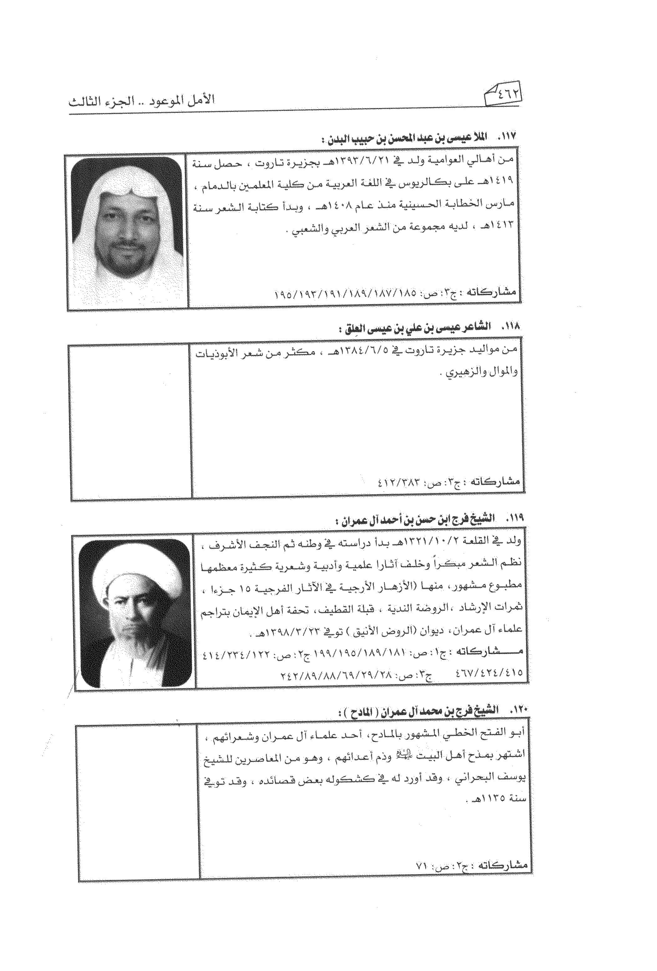

118.الشاعر عيسى بن علي بن عيسى العلق :
من مواليد جزيرة تاروت 1384/6/5 ه ، مكثر من شعر الأبوذيات والموال والزهيري .
مشاركاته : ج3: ص؛ 412/383

119.الشيخ فرج ابن حسن بن أحمد آل عمران :
ولد في القلعة 1321/10/2 ه بدأ دراسته في وطنه ثم النجف الأشرف ، نظم الشعر مبكراً وخلف آثارا علمية وأدبية وشعرية كثيرة معظمها مطبوع مشهور، منها (الأزهار الأرجية في الآثار الفرجية 15 جزءا ، ثمرات الإرشاد ، الروضة الندية ، قبلة القطيف، تحفة أهل الإيمان بتراجم علماء آل عمران، دیوان (الروض الأنيق ) توفی 1398/3/23 ه
مشاركاته : ج1، ص 199/195/189/181 ص: 467/424/415/414/234/122 ج3 ص 243/89/88/69/29/28

120.الشيخ فرج بن محمد آل عمران ( المادح ):
أبو الفتح الخطي المشهور بالمادح، أحد علماء آل عمران و شعرائهم ، اشتهر بمدح أهل البيت علیهم السلام وذم أعدائهم ، وهو من المعاصرين للشيخ يوسف البحراني ، وقد أورد له في كشكوله بعض قصائده ، وقد توفی سنه 1135ه
مشاركاته : ج2
ص: 71

121.الشاعر فريد بن عبد الله بن محمد النمر:
ولد في العوامية بتاريخ 1386/6/7ه ، متخرج بشهادة دبلوم صيانة أجهزة، نشر نتاجه الشعري في مواقع الأنترنت وبعض المجلات المهتمة بنشر تراث أهل البيت علیهم السلام مثل مجلة المرشد ومجلة النبأ، ويشارك فی الاحتفالات الخاصة بأفراح آل محمد صلی الله علیه و آله و سلم
مشاركاته : ج2، ص: 225/55 ج2، ص: 136/115
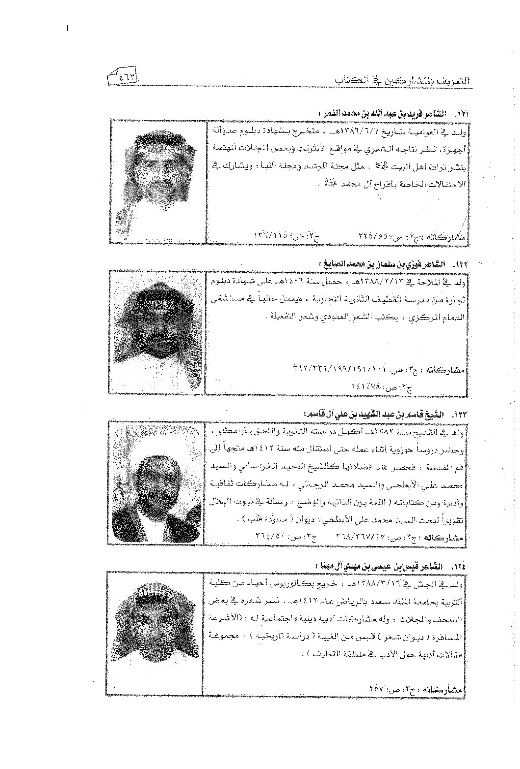

122.الشاعر فوزي بن سلمان بن محمد الصايغ :
ولد في الملاحة فی 1388/2/13 ه، حصل سنة 1406 ه على شهادة دبلوم تجارة من مدرسة القطيف الثانوية التجارية ، ويعمل حاليا في مستشفى الدمام المركزي ، يكتب الشعر العمودي وشعر التفعيلة .
مشاركاته : ج2، ص: 392/331/199/191/101
ج3: ص: 141/78

123.الشيخ قاسم بن عبد الشهيد بن علي آل قاسم:
ولد في القديح سنة 1382ه. أكمل دراسته الثانوية والتحق بأرامكو ، وحضر دروساً حوزوية أثناء عمله حتى استقال منه سنة 1412ه متجها إلى قم المقدسة ، فحضر عند فضلائها كالشيخ الوحيد الخراساني والسيد محمد علي الأبطحي والسيد محمد الرجائي ، له مشاركات ثقافية وأدبية ومن كتاباته ( اللغة بين الذاتية والوضع ، رسالة فی ثبوت الهلال تقريراً لبحث السيد محمد علي الأبطحي، ديوان ( مسودة قلب )
مشاركاته : ج2 ص: 368/367/47 ج 3، ص: 364/50

124.الشاعر قيس بن عيسى بن مهدي آل مهنا :
ولد في الجش 1388/3/16 ه، حريج بكالوريوس احياء من كلية التربية بجامعة الملك سعود بالرياض عام 1412ه، نشر شعره و بعض الصحف والمجلات ، وله مشاركات أدبية دينية واجتماعية له : (الأشرعة المسافرة ( ديوان شعر) قبس من الغيبة ( دراسة تاريخية ) ، مجموعة مقالات أدبية حول الأدب في منطقة القطيف )
مشاركاته : ج2 :
ص: 257

125.لؤي بن محمد شوقي بن عبد الرزاق آل سنبل ؛
ولد في الجش في 1389/4/20ه، حصل على بكالوريوس اللغة العربية من كلية التربية بجامعة الملك سعود سنة 1411ه ، يعمل مدرساً ، نشر (العلامة الخطي تأريخ مشرق ، الشيخ الخنيزي .. عالماً وزعيماً، ذكرى العلامة الخطي ) ، وكان له شرف جمع شتات هذه الباقة المهدية التي ظهرت في هذا الكتاب .
مشاركاته : ج1
ص: 433 ج3، ص: 87/86
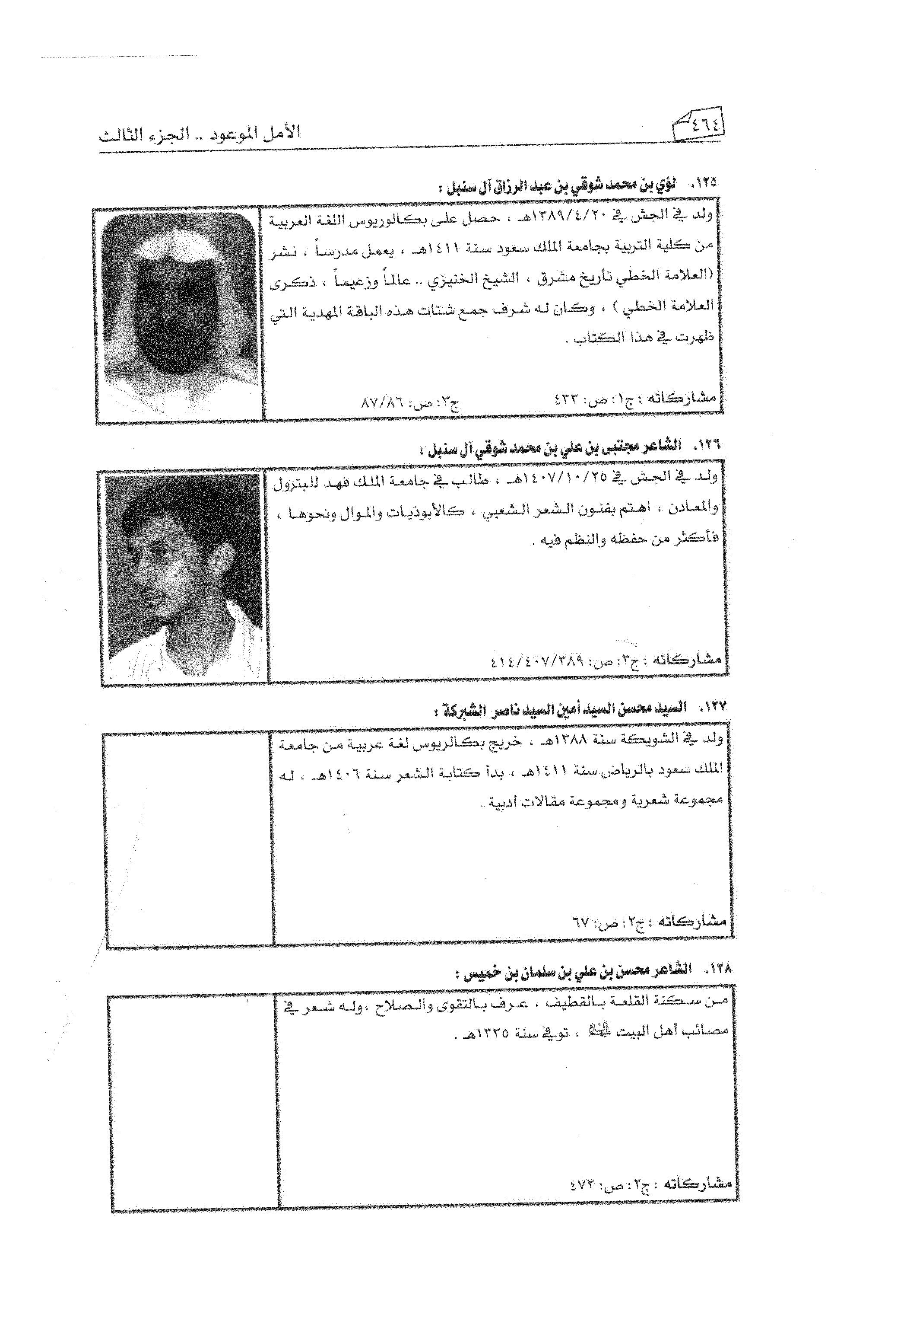

126.الشاعر مجتبی بن علي بن محمد شوقي آل سنبل :
ولد في الجش 1407/10/25 ه ، طالب من جامعة الملك فهد للبترول والمعادن ، اهتم بفنون الشعر الشعبي ، كالأبوذيات والموال ونحوها ، فاكثر من حفظه والنظم فيه .
مشاركاته : ج3 ص: 414/407/389

127.السيد محسن السيد أمين السيد ناصر الشبركة :
ولد من الشويکة سنة 1388ه ، خريج بكالريوس لغة عربية من جامعة الملك سعود بالرياض سنة 1411ه ، بدأ كتابة الشعر سنة 1407ه ، له مجموعة شعرية ومجموعة مقالات أدبية.
مشاركاته : ج2،
ص: 67

128.الشاعر محسن بن علي بن سلمان بن خميس :
من سكنة القلعة بالقطيف ، عرف بالتقوى والصلاح ، وله شعر فی مصائب أهل البيت علیهم السلام توفی، سنة 1335ه.
مشاركاته : ج2،
ص: 472

129.الشيخ محسن بن علي بن صالح المعلم:
ولد في الجارودية سنة 1372ه درس في القطيف وهاجر سنة 1386ه إلى النجف ، و فی سنة 1393 ه توجه إلى قم المقدسة حتى سنة 1402ه، فعاد إلى البلاد موجهاً ومعلماً ورائد حركة علمية وثقافية، مكثر من إلقاء المحاضرات داخل البلاد وخارجها ، مما نشر ( الحسين علیه السلام في موكب الخالدين، العقائد و نهج البلاغة ، الحج معالمه ومعارفه، علي علیه السلام إمام الدين والدولة، فاطمة علیهاالسلام صوت الحق الإلهي، زينب علیهاالسلام والظالمون .. ) .
مشاركاته : ج 1 ص 237/231 ج3، ص: 85/75
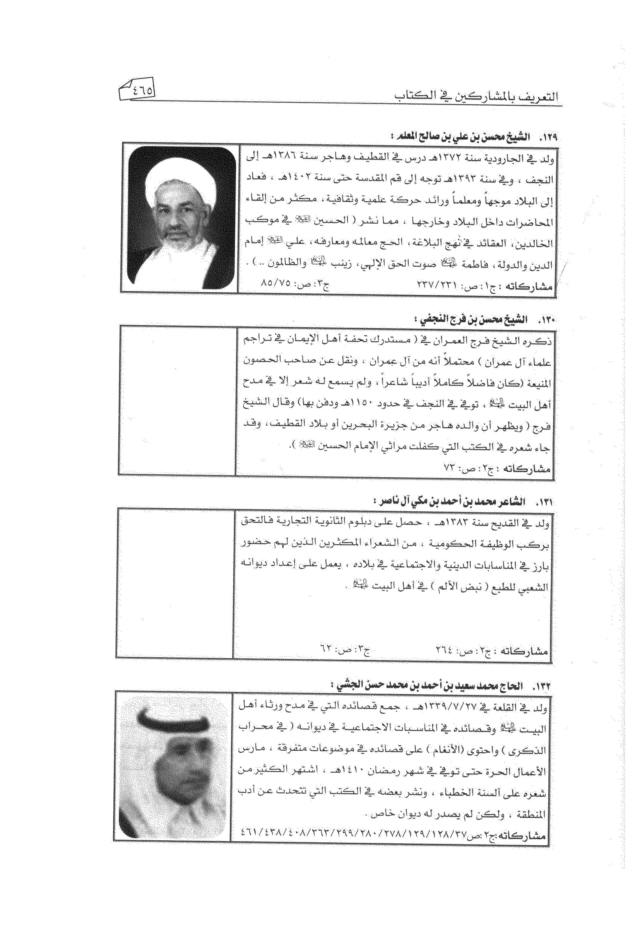

130.الشيخ محسن بن فرج النجفي ؛
اذكره الشيخ فرج العمران في (مستدرك تحفة أهل الإيمان في تراجم علماء آل عمران ) محتملاً أنه من آل عمران ، ونقل عن صاحب الحصون المنيعة (كان فاضلاً كاملاً أديباً شاعراً ، ولم يسمع له شعر إلا في مدح أهل البيت علیهم السلام، توفی في النجف فی حدود 1150ه. ودفن بها) وقال الشيخ فرج ( ويظهر أن والده هاجر من جزيرة البحرين أو بلاد القطيف، وقد جاء شعره من الكتب التي كفلت مراثي الإمام الحسين علیه السلام )
مشاركاته : ج2ص: 73

131.الشاعر محمد بن أحمد بن مكي آل ناصر:
ولد في القديح سنة 1383ه . حصل على دبلوم الثانوية التجارية فالتحق بركب الوظيفة الحكومية ، من الشعراء المكثرين الذين لهم حضور بارز في المناسبات الدينية والاجتماعية في بلاده ، يعمل على إعداد ديوانه الشعبي للطبع ( نبض الألم ) في أهل البيت علیهم السلام.
مشاركاته : ج2،
ص: 264 ج4،
ص: 62

132.الحاج محمد سعيد بن أحمد بن محمد حسن الجشي :
ولد في القلعة فی 1339/7/27ه، جمع قصائده التي في مدح و رثاء أهل البيت علیهم السلام وقصائده في المناسبات الاجتماعية فی ديوانه (فی محراب الذكرى ) واحتوى (الأنغام ) على قصائده في موضوعات متفرقة ، مارس الأعمال الحرة حتى توفي فی شهر رمضان 1410ه، اشتهر الكثير من شعره على ألسنة الخطباء ، ونشر بعضه في الكتب التي تتحدث عن أدب المنطقة ، ولكن لم يصدر له دیوان خاص .
مشاركاته : ج2 ص 461/438/408/363/299/280/278/129/128/37

133.السيد محمد السيد باقر السيد إبراهيم الشرقا :
ولد ( الخويلدية ) سنة 1387 ه ، خريج لغة عربية بشهادة دبلوم الكلية المتوسطة . يعمل مدرساً له (إيقاعات للناشئة ) مجموعة أناشيد، بحث بعنوان (السيدة زينب الكبری علیها السلام)
مشاركاته : ج2 ص 332
ج3 ص: 150/148/146/145/144
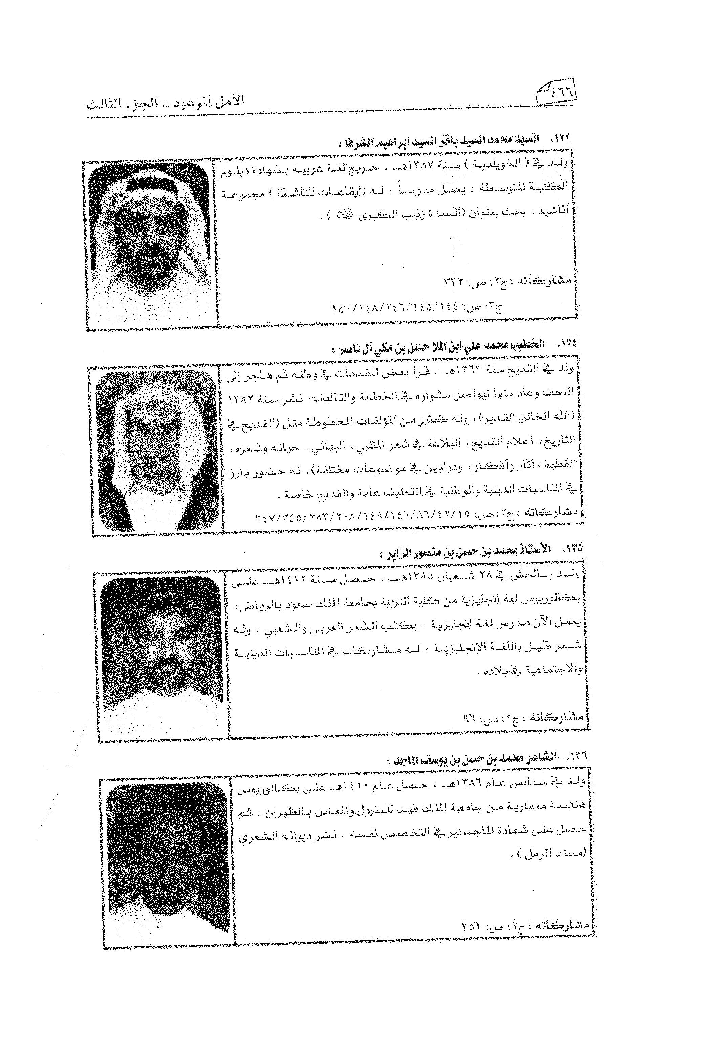

134.الخطيب محمد علي ابن الملا حسن بن مكي آل ناصر:
ولد في القديح سنة 1363ه ، قرأ بعض المقدمات في وطنه ثم هاجر إلى النجف وعاد منها ليواصل مشواره في الخطابة والتأليف، نشر سنة 1382 (الله الخالق القدير)، وله كثير من المؤلفات المخطوطة مثل (القديح فی التاريخ، أعلام القديح، البلاغة من شعر المتنبي ، البهائي... حياته وشعره، القطيف آثار وأفكار، ودواوين في موضوعات مختلفة)، له حضور بارز في المناسبات الدينية والوطنية في القطيف عامة والقديح خاصة
مشاركاته : ج2، ص: 347/345/283/208/149/146/86/42/15

135.الأستاذ محمد بن حسن بن منصور الزایر:
ولد بالجش فی 28 شعبان 1385ه، حصل سنة 1412 ه علی بكالوريوس لغة إنجليزية من كلية التربية بجامعة الملك سعود بالرياض ، يعمل الآن مدرس لغة إنجليزية ، يكتب الشعر العربي والشعبي ، وله شعر قليل باللغة الإنجليزية ، له مشاركات في المناسبات الدينية والاجتماعية في بلاده
مشاركاته : ج3،
ص: 96

136.الشاعر محمد بن حسن بن يوسف الماجد؛
ولد في سنابس عام 1386ه ، حصل عام 1410ه على بكالوريوس هندسة معمارية من جامعة الملك فهد للبترول والمعادن بالظهران ، ثم حصل على شهادة الماجستير في التخصص نفسه ، نشر ديوانه الشعري (مسند الرمل ).
مشاركاته : ج2،
ص: 351

137.السيد محمد السيد حسين السيد عدنان الخباز :
ولد في القطيفه سنة 1401ه ، حاصل على بكالوريوس فی مادة الرياضيات ، له العديد من المقالات النقدية ، نشر مجموعة شعرية بعنوان (سيرة وعي )، فائز بالمركز الأول بجائزة راشد بن حميد للثقافة والعلوم عام 2004م.
مشاركاته : 2: ص: 241/186
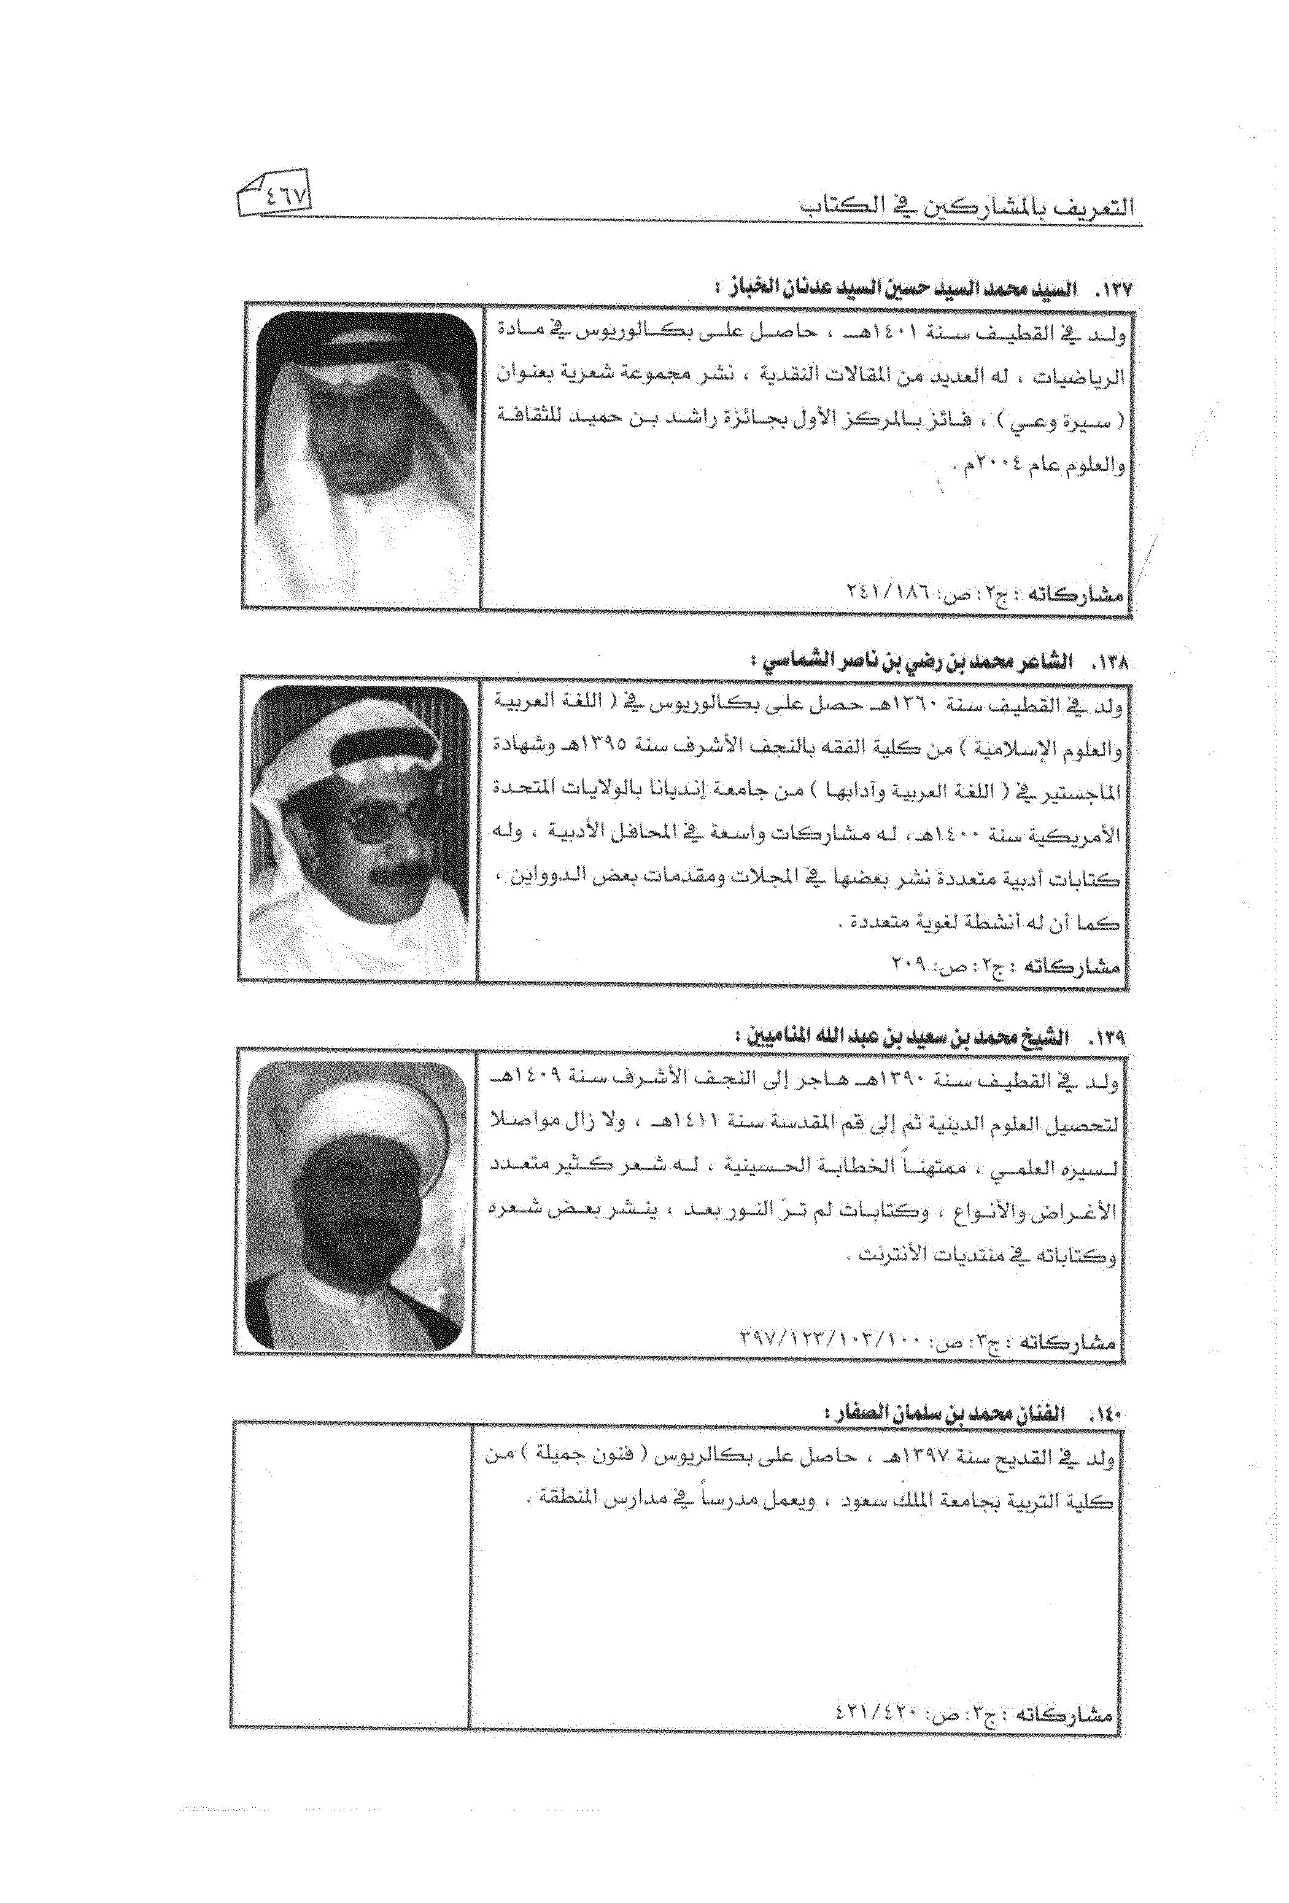

138.الشاعر محمد بن رضي بن ناصر الشماسي:
ولد في القطيف سنة 1360ه. حصل على بكالوريوس في (اللغة العربية والعلوم الإسلامية ) من كلية الفقه بالنجف الأشرف سنة 1395ه. وشهادة الماجستير فی ( اللغة العربية وآدابها ) من جامعة إنديانا بالولايات المتحدة الأمريكية سنة 1400ه، له مشاركات واسعة في المحافل الأدبية ، وله كتابات أدبية متعددة نشر بعضها في المجلات ومقدماته بعض الدوواين ، كما أن له أنشطة لغوية متعددة .
مشاركاته : ج2،
ص: 209

139.الشيخ محمد بن سعيد بن عبد الله المناميين:
ولد في القطيف سنة 1390ه هاجر إلى النجف الأشرف سنة 1409ه التحصيل العلوم الدينية ثم إلى قم المقدسة سنة 1411ه ، ولا زال متواصلا السيره العلمي ، ممتهناً الخطابة الحسينية ، له شعر كثير متعدد الأغراض والأنواع ، وكتابات لم تر النور بعد ، ینشر بعض شعره وكتاباته في منتديات الأنترنت .
مشاركاته : ج2، ص: 397/123/103/100

140.الفنان محمد بن سلمان الصفار:
ولد في القديح سنة 1397ه ، حاصل على بكالريوس (فنون جميلة ) من كلية التربية بجامعة الملك سعود ، ويعمل مدرساً في مدارس المنطقة
مشاركاته : ج3، ص: 421/420

141.الخطيب محمد بن عبد الله بن علي آل عبد النبي ؛
ولد بالقديح سنة 1383ه، تخرج من الثانوية التجارية سنة 1404ه التحق بركب الوظيفة الحكومية سنة 1405ه حتى تقاعد سنة 1426ه ليتفرغ للخطابة والدراسة الحوزوية ، له شعر كثير فصيح وشعبي ، يشارك فی الاحتفالات الدينية والاجتماعية ، نشر ديواني (مناسبات باسمة ، أفول النجوم ) وله ( خدمة الخطيب، نجوم مشرقة ، القطيف .. النجف الصغرى) وغيرها
مشاركاته : ج2،
ص: 326 ج3،
ص: 172
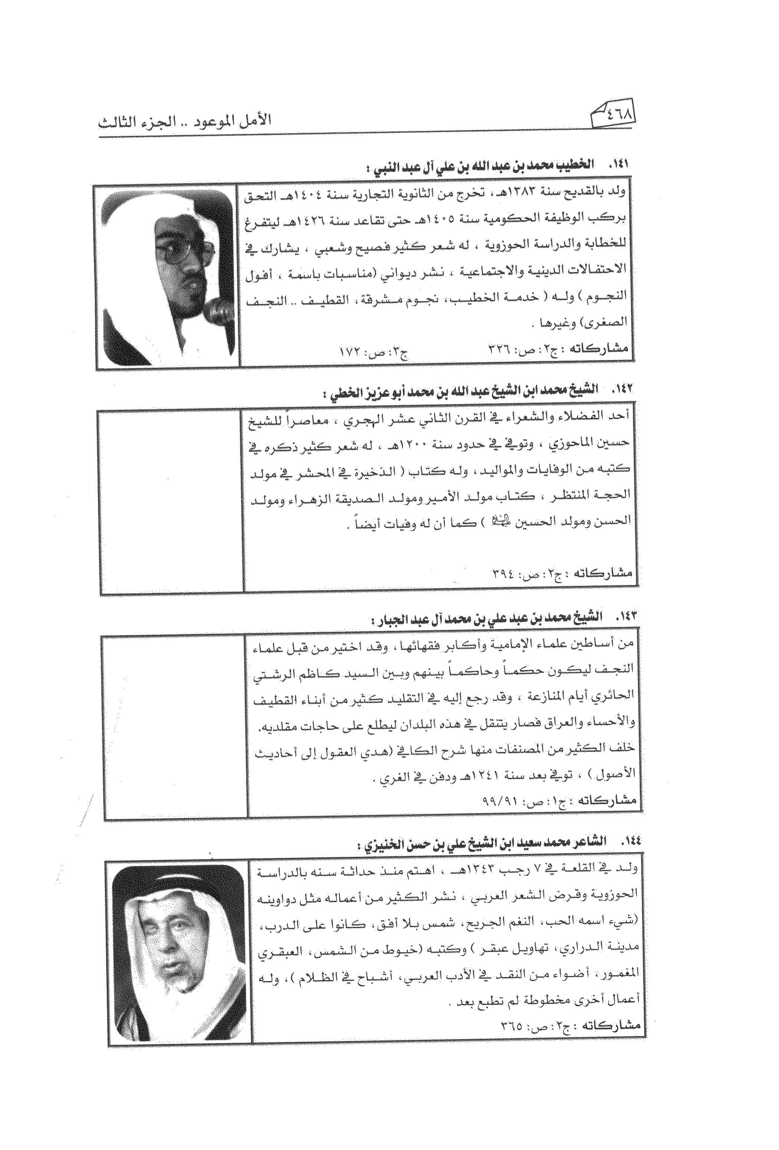

142.الشيخ محمد ابن الشيخ عبد الله بن محمد أبوعزيز الخطي :
أحد الفضلاء والشعراء في القرن الثاني عشر الهجري ، معاصراً للشيخ حسين الماحوزي ، وتوفي في حدود سنة 1200ه ، له شعر كثير ذكره فی كتبه من الوفايات والمواليد، وله كتاب ( الذخيرة في المحشر في مولد الحجة المنتظر ، كتاب مولد الأمير ومولد الصديقة الزهراء ومولد الحسین و مولد الحسين علیه السلام) كما أن له وفيات أيضاً
مشاركاته : ج3،
ص: 394

143.الشيخ محمد بن عبد علي بن محمد آل عبد الجبار:
من أساطين علماء الإمامية وأكابر فقهائها ، وقد اختير من قبل علماء النجف نيكون حكماً وحاكماً بينهم وبين السيد كاظم الرشتي الحائري أيام المنازعة ، وقد رجع إليه في التقليد كثير من أبناء القطيف والأحساء والعراق فصار يتقل في هذه البلدان ليطلع على حاجات مقلديه. خلف الكثير من المصنفات منها شرح الكا فی (هدي العقول إلى أحاديث الأصول )، توفی بعد سنة 1241ه. ودفن فی الفري
مشاركاته : ج1، ص: 99/91

144.الشاعر محمد سعيد ابن الشيخ علي بن حسن الخنيزي:
ولد في القلعة فی 7 رجب 1343 ه، اهتم منذ حداثة سنه بالدراسة الحوزوية وقرض الشعر العربي ، نشر الكثير من أعماله مثل دواوينه (شيء اسمه الحب، النغم الجريح، شمس بلا أفق، كانوا على الدرب ، مدينة الدراري ، تهاويل عبقر ) وكتبه (خيوط من الشمس ، العبقري المغمور، أضواء من النقد في الأدب العربي، أشباح في الظلام )، وله أعمال أخرى مخطوطة لم تطبع بعد .
مشاركاته : ج2،
ص: 365

145.ملا محمد بن ملا علي بن ضيف بن مهدي آل انتيف :
ولد في الخويلدية سنة 1315ه وتوفي فيها في 22 محرم 1372ه، تردد على البحرين وتزوج منها وكون فيها أسرة ، وصار متنقلاً بين الخويلدية والبحرين ، وهو أحد الخطباء الشعراء ويكتب الشعر الفصيح والشعبي ، وقد طبع له ديوان (عبرة المؤمنين ) و( الزهور المنبرية ) في مجلد واحد ، وشعره مشتهر على ألسنة الشعراء كثيراً، خصوصاً الشعبي منه
مشاركاته :ج2، ص: 432/274/35
ج3: ص: 226/223/222/220/218/217/71
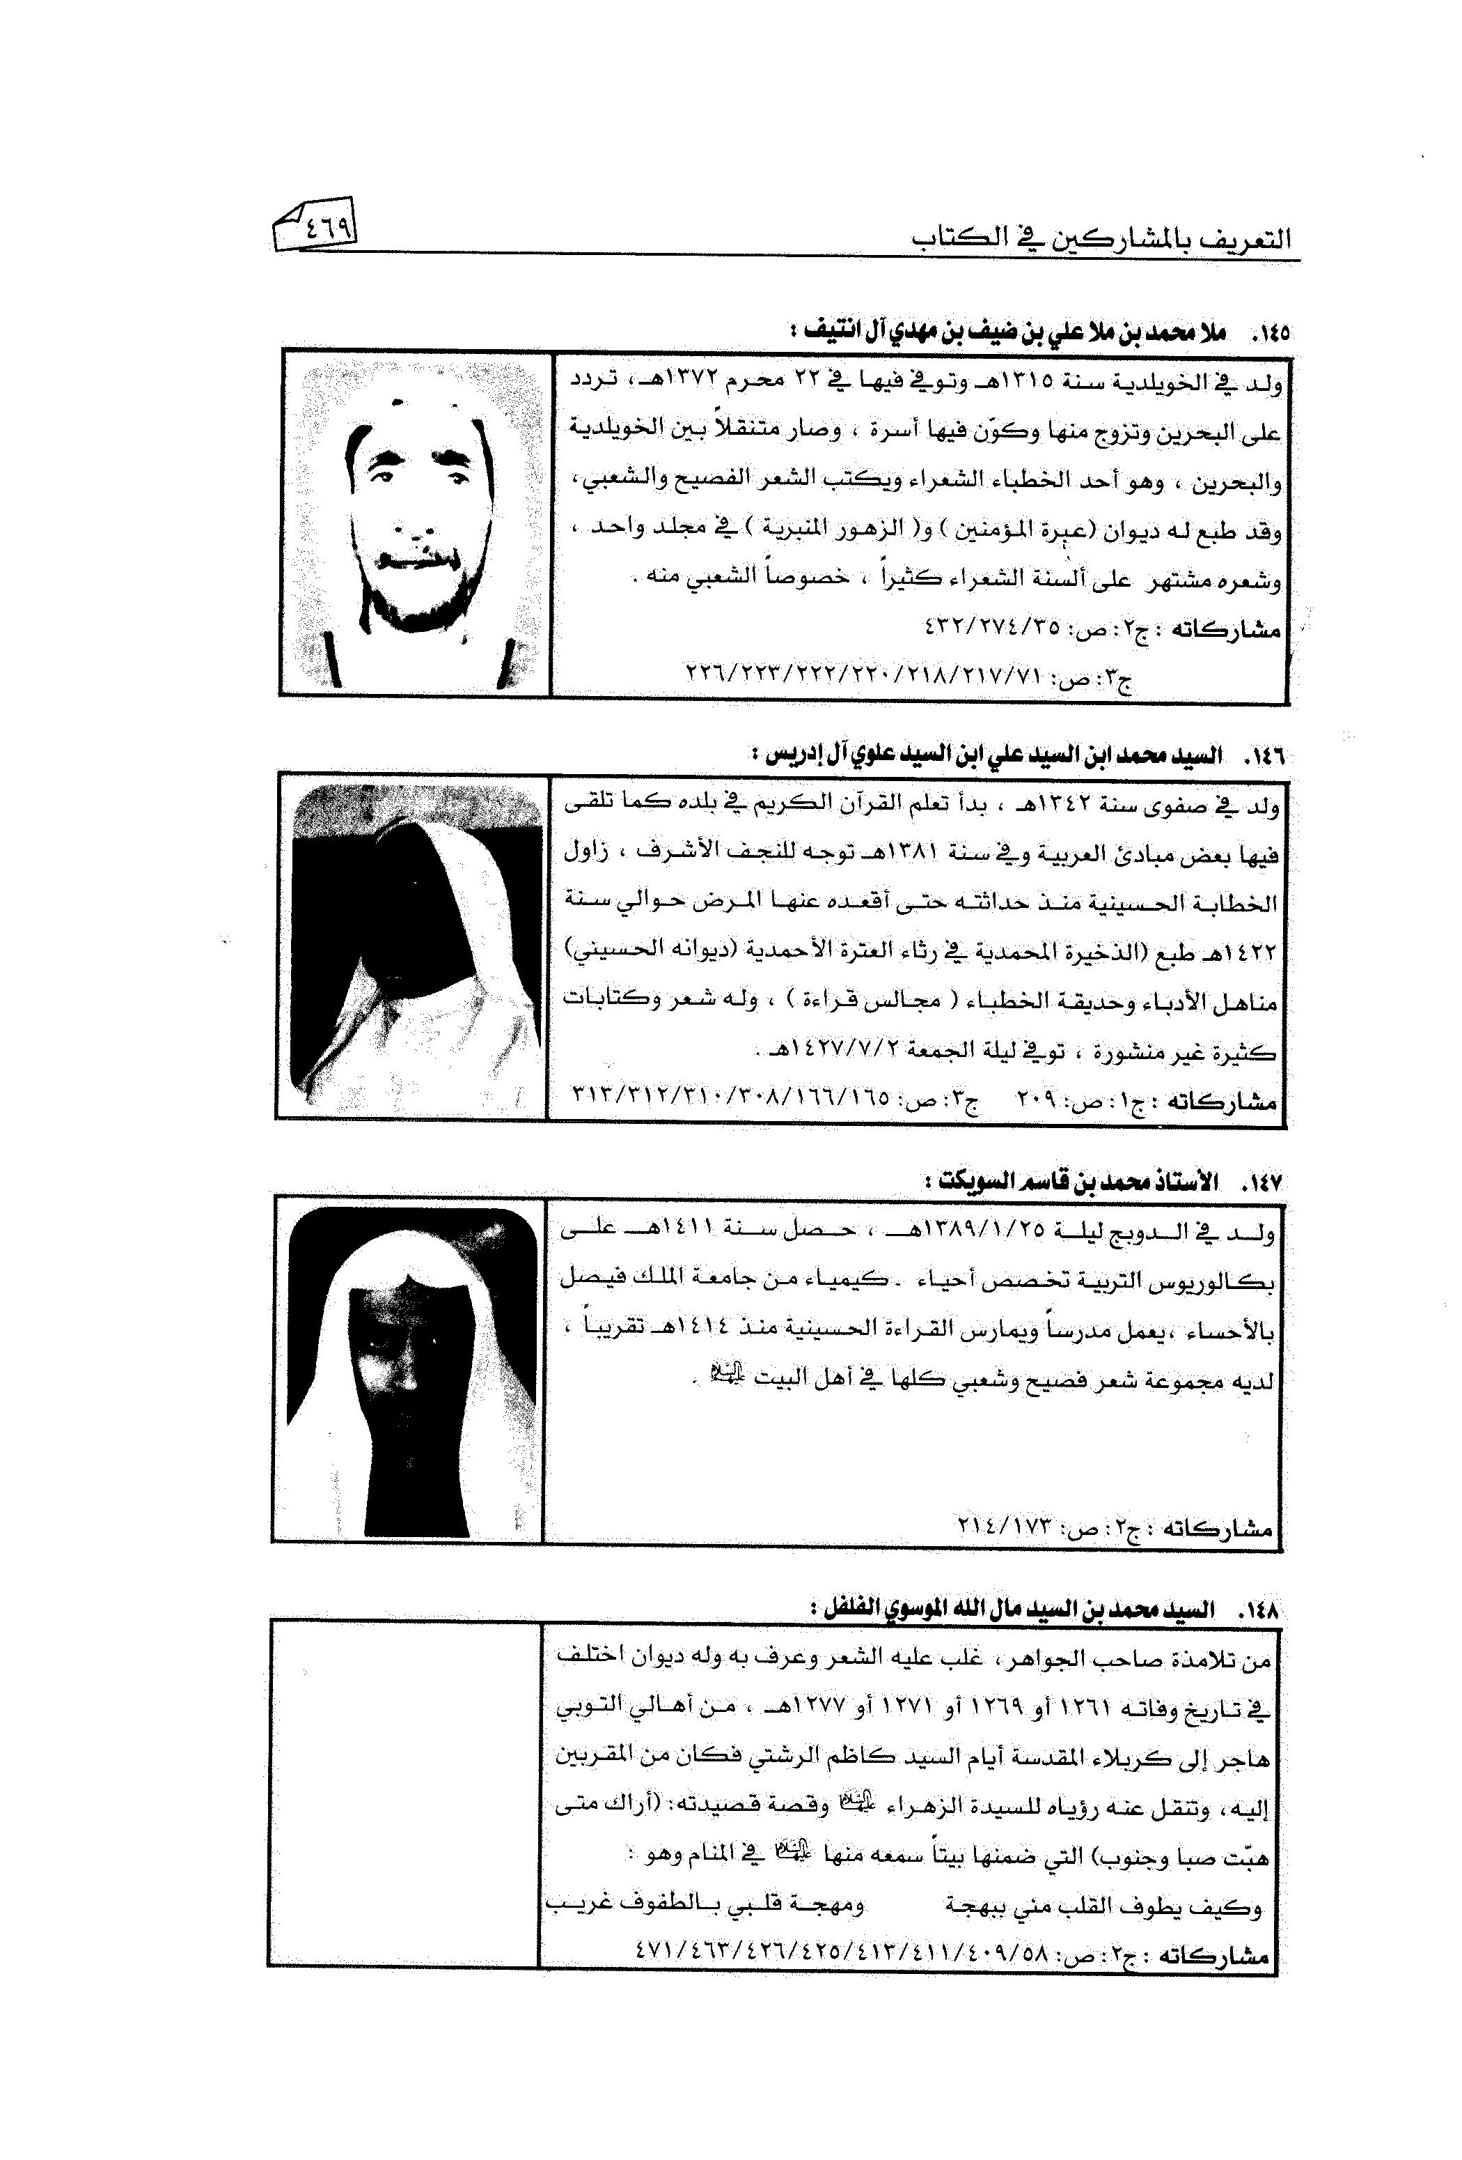

146.السيد محمد ابن السيد علي ابن السيد علوي آل إدريس :
ولد في صفوي سنة 1342ه ، يبدأ تعلم القرآن الكريم في بلده كما تلقى فيها بعض مبادئ العربية و فی سنة 1381ه توجه للنجف الأشرف ، زاول الخطابة الحسينية منذ حداثته حتى أقعده عنها المرض حوالي سنة 1422ه طبع (الذخيرة المحمدية في رثاء العترة الأحمدية (ديوانه الحسيني) مناهل الأدباء وحديقة الخطباء ( مجالس قراءة ) ، وله شعر وكتابات كثيرة غير منشورة ، توفی ليلة الجمعة 1427/7/2 ه
مشاركاته : ج1،
ص: 209 ج3، ص: 313/312/310/308/166/165

147.الأستاذ محمد بن قاسم السويكت ؛
ولد في الدوبج ليلة 1389/1/25 ه، حصل سنة 1411ه على بكالوريوس التربية تخصص أحياء كيمياء من جامعة الملك فيصل بالأحساء ، يعمل مدرساً ويمارس القراءة الحسينية منذ 1414ه تقريباً ، لديه مجموعة شعر فصيح وشعبي كلها في أهل البيت علیهم السلام
مشاركاته : ج2،
ص: 173 /214

148.السيد محمد بن السيد مال الله الموسوي الفلفل:
من تلامذة صاحب الجواهر، غلب عليه الشعر وعرف به وله ديوان اختلف في تاريخ وفاته 1261 او 1269 او 1271 او 1277ه ، من أهالي التوبي هاجر إلى كربلاء المقدسة أيام السيد كاظم الرشتي فكان من المقربين إليه، وتنقل عنه رؤياه للسيدة الزهراء علیهاالسلام وقصة قصيدته: (أراك متى هبت صبا وجنوب) التي ضمنها بيتاً سمعه منها علیهاالسلام في المنام وهو؛
وكيف يطوف القلب مني ببهجة***ومهجة قلبي بالطفوف غريب
مشاركاته : ج2، ص: 471/463/425/413/411/409/58

149.الخطيب الشيخ محمد حسن ابن الشيخ منصور بن علي آل مرهون :
ولد في الدبابية سنة 1344ه ، أحد الخطباء البارزين وممن نشر التعاليم الإسلامية والمسائل الشرعية من خلال خطابته وإمامتة للجماعة مدة طويلة ، له شعر غير منشور ، توفي يوم السبت 1425/11/27 ه ، بعد معاناة طويلة مع المرض .
مشاركاته : ج3ص: 76
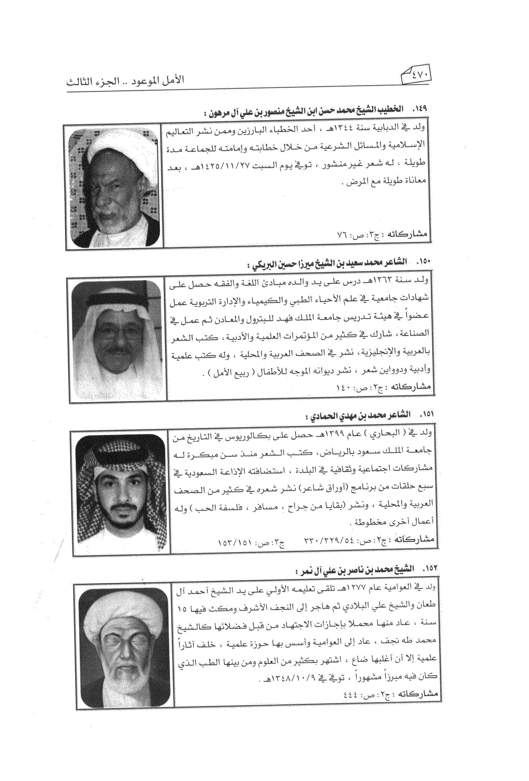

150.الشاعر محمد سعيد بن الشیخ میرزا حسين البريكي:
ولد سنة 1362ه درس على يد والده مبادئ اللغة والفقه حصل على شهادات جامعية في علم الأحياء الطبي والكيمياء والإدارة التربوية عمل عضواً في هيئة تدريس جامعة الملك فهد للبترول والمعادن ثم عمل فی الصناعة، شارك في كثير من المؤتمرات العلمية والأدبية، كتب الشعر بالعربية والإنجليزية، نشر في الصحف العربية والمحلية ، وله كتب علمية وأدبية ودوواین شعر، نشر ديوانه الموجه للأطفال ( ربيع الأمل ).
مشاركاته : ج2 ص 140

151.الشاعر محمد بن مهدي الحمادي :
ولد في ( البحاري ) عام 1399ه حصل على بكالوريوس في التاريخ من جامعة الملك سعود بالرياض، كتب الشعر منذ سن مبكرة له مشاركات اجتماعية وثقافية في البلدة، استضافته الإذاعة السعودية في سبع حلقات من برنامج (أوراق شاعر) نشر شعره من كثير من الصحف العربية والمحلية ، ونشر (بقايا من جراح ، مسافر ، فلسفة الحب ) وله أعمال أخرى مخطوطة .
مشاركاته : ج2، ص: 330/329/54 ج4، ص: 151/ 153

152.الشيخ محمد بن ناصر بن علي آل نمر:
ولد في العوامية عام 1277ه. تلقى تعليمه الأولي على يد الشيخ أحمد آل طعان والشيخ علي البلادي ثم هاجر إلى النجف الأشرف ومكث فيها 15 سنة، عاد منها محملا بإجازات الاجتهاد من قبل فضلائها كالشيخ محمد طه نجف ، عاد إلى العوامية وأسس بها حوزة علمية ، خلف آثاراً علمية إلا أن أغلبها ضاع ، اشتهر بكثير من العلوم ومن بينها الطب الذي كان فيه مبرزاً مشهوراً، توفی فی 1348/10/9 ه
مشاركاته : ج2
ص: 444

153.الخطيب مرتضى ابن الشيخ عبد الحميد ابن الشيخ منصور المرهون :
ولد في ام الحمام سنة 1385ه. ترك الدراسة الجامعية بعد إنهاء السنة الأولى ليتجه إلى العمل ، بدأ القراءة الحسينية سنة 1407ه ، يكتب الشعر العربي والشعبي ، وله كتابات مطبوعة محلياً ، مثل (من قصص الصالحين، الغصون من آل مرهون ) وله ديوان ( نفحة المحزون)
مشاركاته : ج3، ص: 380/379
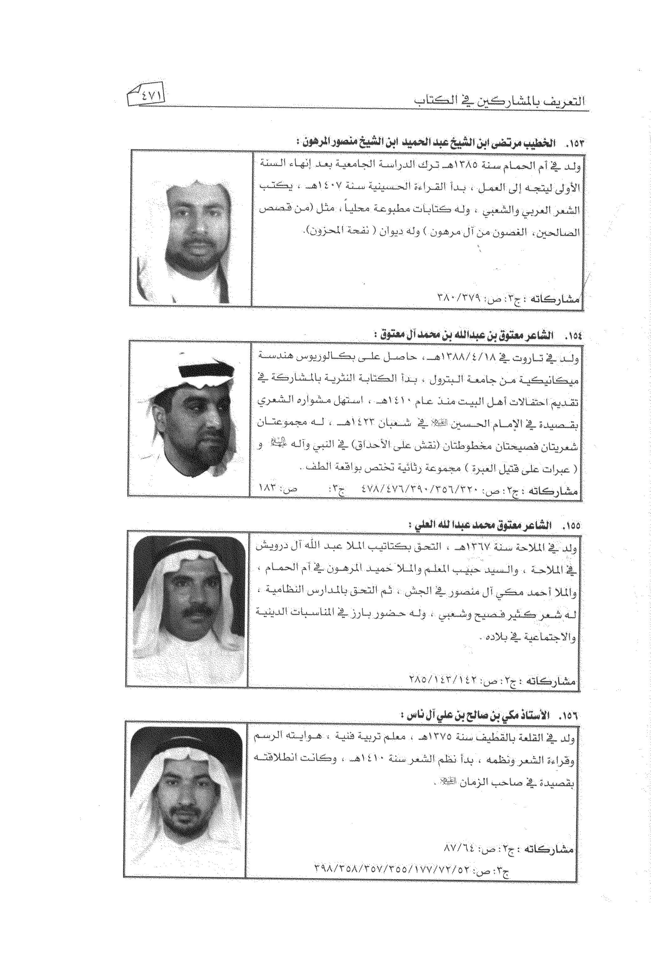

154.الشاعر معتوق بن عبدالله بن محمد آل معتوق :
ولد في تاروت فی 1388/6/18 ه، حاصل على بكالوريوس هندسة ميكانيكية من جامعة البترول ، بدأ الكتابة النثرية بالمشاركة فی تقديم احتفالات أهل البيت منذ عام : 1410ه، استهل مشواره الشعري بقصيدة في الإمام الحسين علیه السلام» في شعبان 1423ه ، له مجموعتان شعريتان فصيحتان مخطوطتان (نقش على الأحداق) في النبي وآله علیهم السلام و ( عبرات على قتيل العبرة ) مجموعة رثائية تختص بواقعة الطف ..
مشاركاته : 2، ص: 478/476/390/356/320 ج3
ص: 183

155.الشاعر معتوق محمد عبدالله العلي :
ولد في الملاحة سنة 1367ه، التحق بكتاتيب، الملا عبد الله آل درويش في الملاحة ، والسيد حبيب المعلم والملا حميد المرهون في أم الحمام ، والملا أحمد مكي آل منصور في الجش ، ثم التحق بالمدارس النظامية : له شعر كثير فصيح وشعبي ، وله حضور بارز في المناسبات الدينية والاجتماعية في بلاده
مشاركاته : ج2، ص: 285/143/142

156.الأستاذ مكي بن صالح بن علي آل ناس:
ولد في القلعة بالقطيف سنة 1375ه ، معلم تربية فنية : هوايته الرسم وقراءة الشعر ونظمه ، بدأ نظم الشعر سنة 1410ه ، وكانت انطلاقته بقصيدة في صاحب الزمان علیه السلام.
مشاركاته : ج2، ص: 87/64
ج3، ص: 398/358/357/355/177/72/52

157.الخطاط مكي بن علي بن ناصر البحراني :
ولد سنة 1369ه في أم الحمام وفيها بدأ دراسته الأولية ، درس في معهد الفنون الجميلة بمصر ، وتلمذ على يد بعض الأساتذة ، كالأستاذ إبراهيم زعيم خطاطي مصر الكلاسيكيين ، والأستاذ كامل الباب في لبنان ، له مشاركات كثيرة ولوحات خط عديدة .
مشاركاته : ج2،
ص: 417
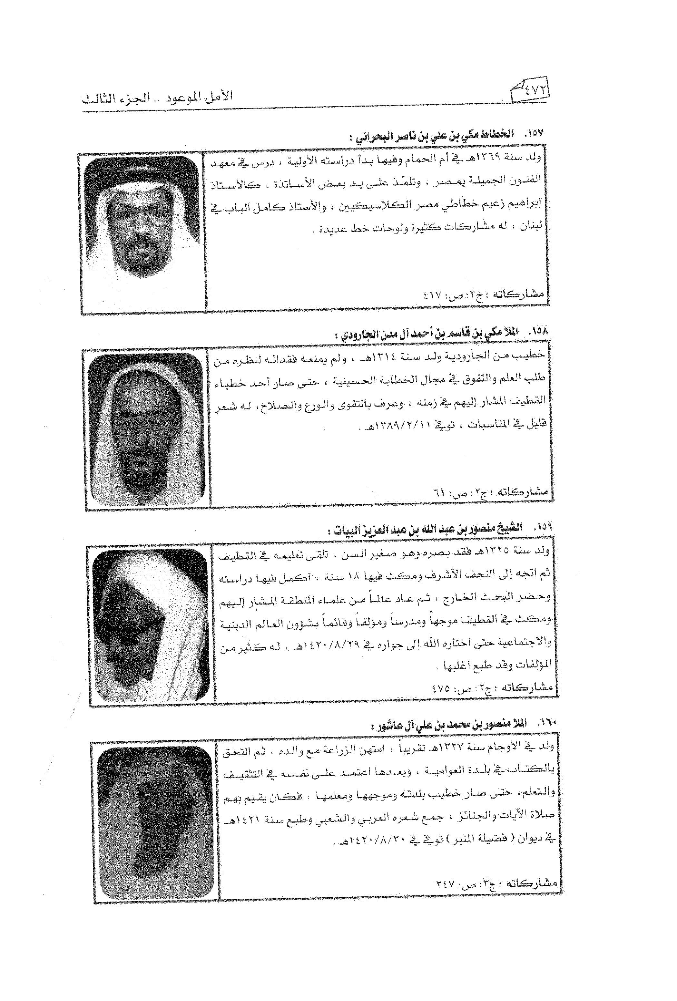

158.الملا مکی بن قاسم بن أحمد آل مدن الجارودي :
خطيبه من الجارودية ولد سنة 1314ه ، ولم يمنعه فقدأنه لنظره من طلب العلم والتفوق في مجال الخطابة الحسينية ، حتى صار أحد خطباء القطيف المشار إليهم في زمنه ، وعرف بالتقوى والورع والصلاح ، له شعر قليل في المناسبات ، توفی 1389/2/11 ه.
مشاركاته : ج2
ص: 61

159.الشيخ منصور بن عبد الله بن عبد العزيز البيات :
ولد سنة 1325ه. فقد بصره وهو صغير السن ، تلقى تعليمه في القطيف ثم اتجه إلى النجف الأشرف ومكث فيها 18 سنة ، أكمل فيها دراسته وحضر البحث الخارج ، ثم عاد عالماً من علماء المنطقة المشار إليهم ومكث في القطيف موجهاً ومدارساً ومؤلفاً وقائماً بشؤون العالم الدينية والاجتماعية حتى اختاره الله إلى جواره في 1420/8/29 ه، له كثير من المؤلفات وقد طبع أغلبها .
مشاركاته : ج2 :
ص: 475

160.الملا منصور بن محمد بن علي آل عاشور؛
ولد في الأوجام سنة 1327ه تقريباً ، امتهن الزراعة مع والده ، ثم التحق بالکتاب فی بلدة العوامية ، وبعدها اعتمد على نفسه فی التثقيف والتعلم، حتى صار خطیب بلدته وموجهها ومعلمها ، فكان يقيم بهم صلاة الآيات والجنائز، جمع شعره العربي والشعبي وطبع سنة 1421ه فی دیوان ( فضيلة المنبر ) توفی فی 1420/8/30 ه
مشاركاته : ج3،
ص: 247

161.الحاج منصور بن محمد علي بن محمد الجشي:
ولد سنة 1293ه، أحد شخصيات القطيف البارزة ، كان تاجر لؤلؤ مشهور، أوتي موهبة الشعر فسخرها في أهل البيت علیهم السلام، جمع شعره في جزاين فضيح وشعبي ، وهو مولع كثيراً بالتخاميس ، توفي في 1360/11/6 ه.
مشاركاته : ج2ص: 457/203

162.الشيخ مهدي بن حسن بن عيسى المصلي ؛
ولد في تاروت 1384/8/15 ه. التحق بحوزة قم المقدسة سنة 1400ه وعاد منها ليواصل دراسته في القطيف وسوريا والأحساء والنجف الأشرف وحضر البحث الخارج عند فضلاء والنجف الأشرف طبع (رسالة في غسل الوجه، الأصول النقية، منظومة القواعد الفقهية وشرحها ، فروع العلم الإجمالي) ، وله كتابات أخرى لم تطبع إضافة إلى ديوان شعر، وله حضور بارز في النوادي العلمية والحوارية
مشاركاته : 2، ص: 221/164
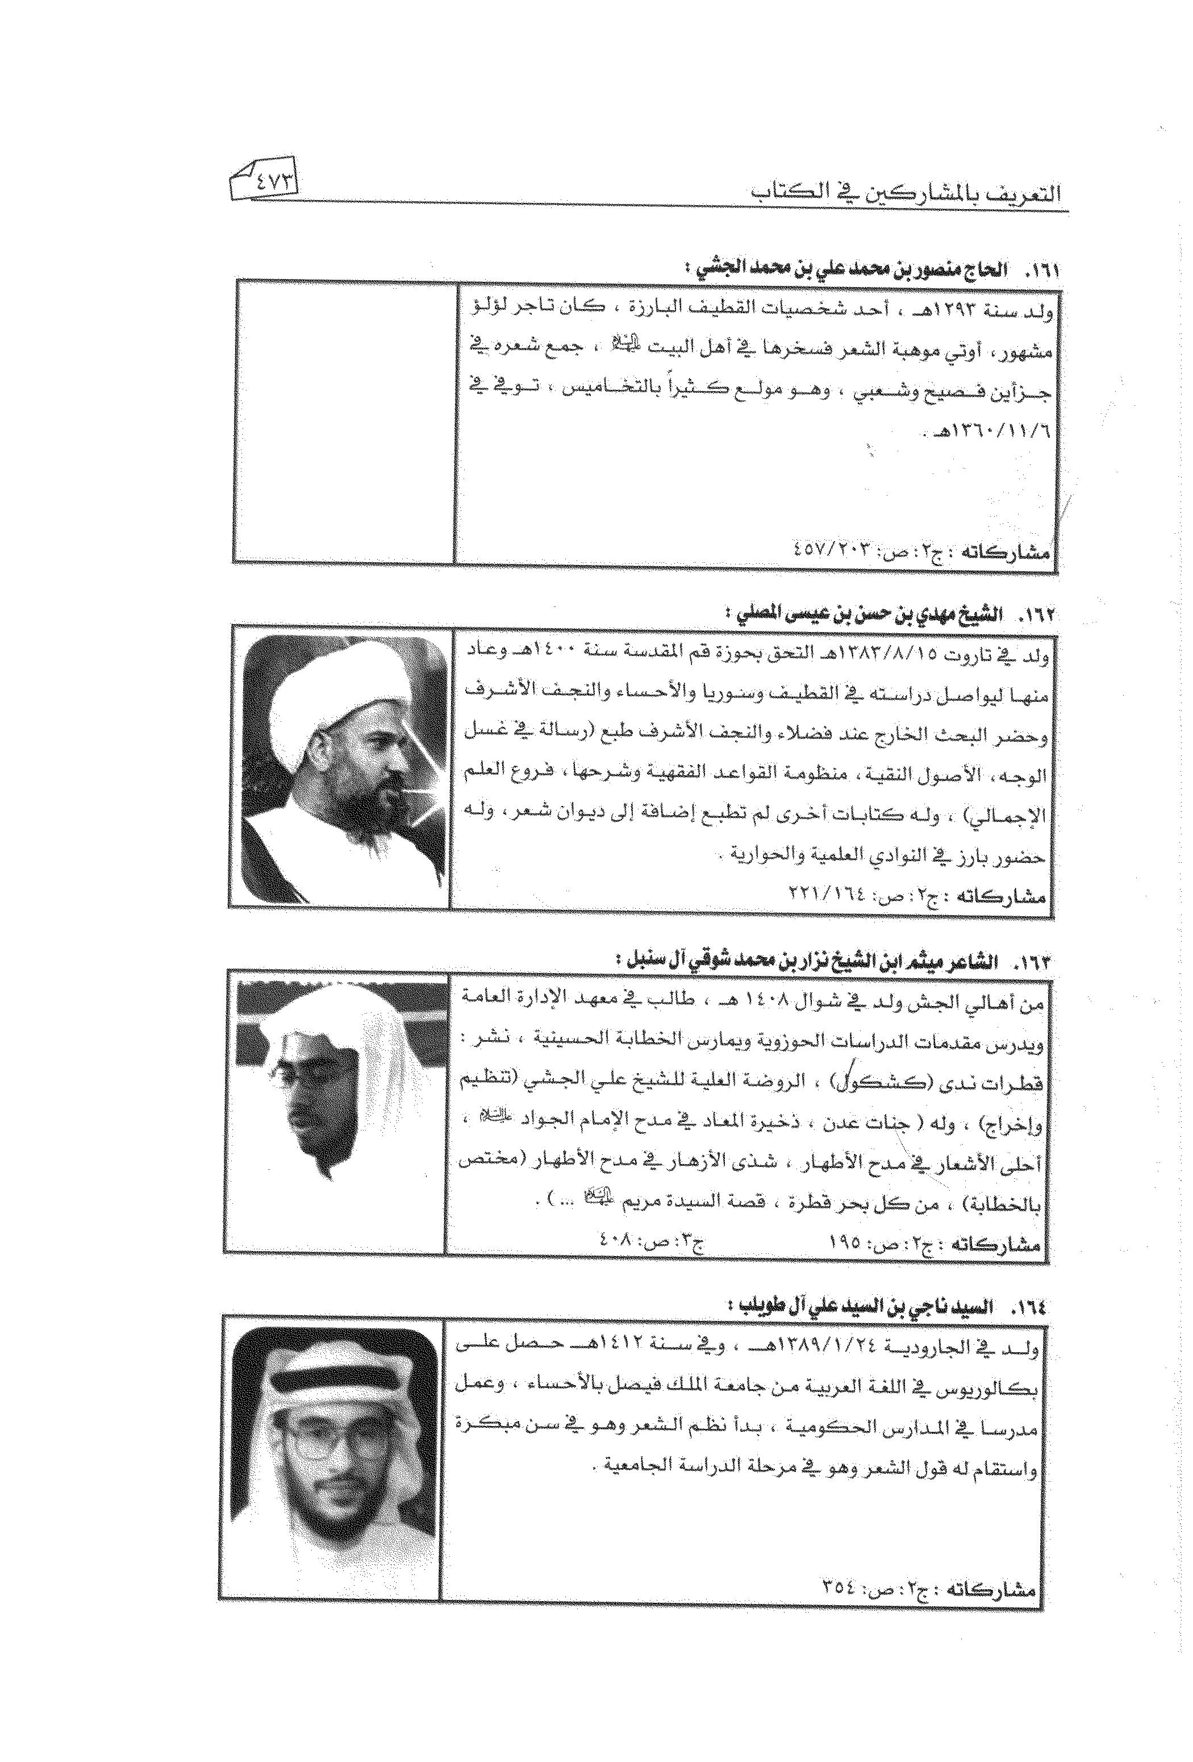

163.الشاعر میثم ابن الشيخ نزار بن محمد شوقي آل سنبل:
من أهالي الجش ولد في شوال 1408 ه ، طالب في معهد الإدارة العامة ويدرس مقدمات الدراسات الحوزوية ويمارس الخطابة الحسينية ، نشر : قطرات ندى (كشكول) ، الروضة العلية للشيخ علي الجشي (تنظيم وإخراج) ، وله ( جنات عدن ، ذخيرة المعاد في مدح الإمام الجواد علیه السلام، أحلى الأشعار في مدح الأطهار ، شذى الأزهار مدح الأطهار (مختص بالخطاية) ، من كل بحر قطرة ، قصة السيدة مريم علیهاالسلام... ).
مشاركاته : ج2،
ص: 195 ج3،
ص: 408

164.السيد ناجي بن السيد علي آل طویب :
ولد بن الجارودية 1389/1/24 ه ، وفي سنة 1412ه حصل علي بكالوريوس في اللغة العربية من جامعة الملك فيصل بالأحساء ، وعمل مدرسا في المدارس الحكومية ، بدأ نظم الشعر وهو في سن مبكرة واستقام له قول الشعر وهو في مرحلة الدراسة الجامعية
مشاركاته : ج2،
ص: 354

165.الشيخ نادر بن علي بن حسن الصادق :
ولد فی تاروت بتاریخ 1391/6/12 ه ، تلقى تعليمه الحوزوي بين بلاده ثم في النجف الأشرف ، وهو الآن مقيم في قم المقدسة للاستزادة من طلب العلوم الدينية ، وهو خطيب حسيني ، ويكتب الشعر الشعبي .
مشاركاته : ج 3 : ص: 392/390
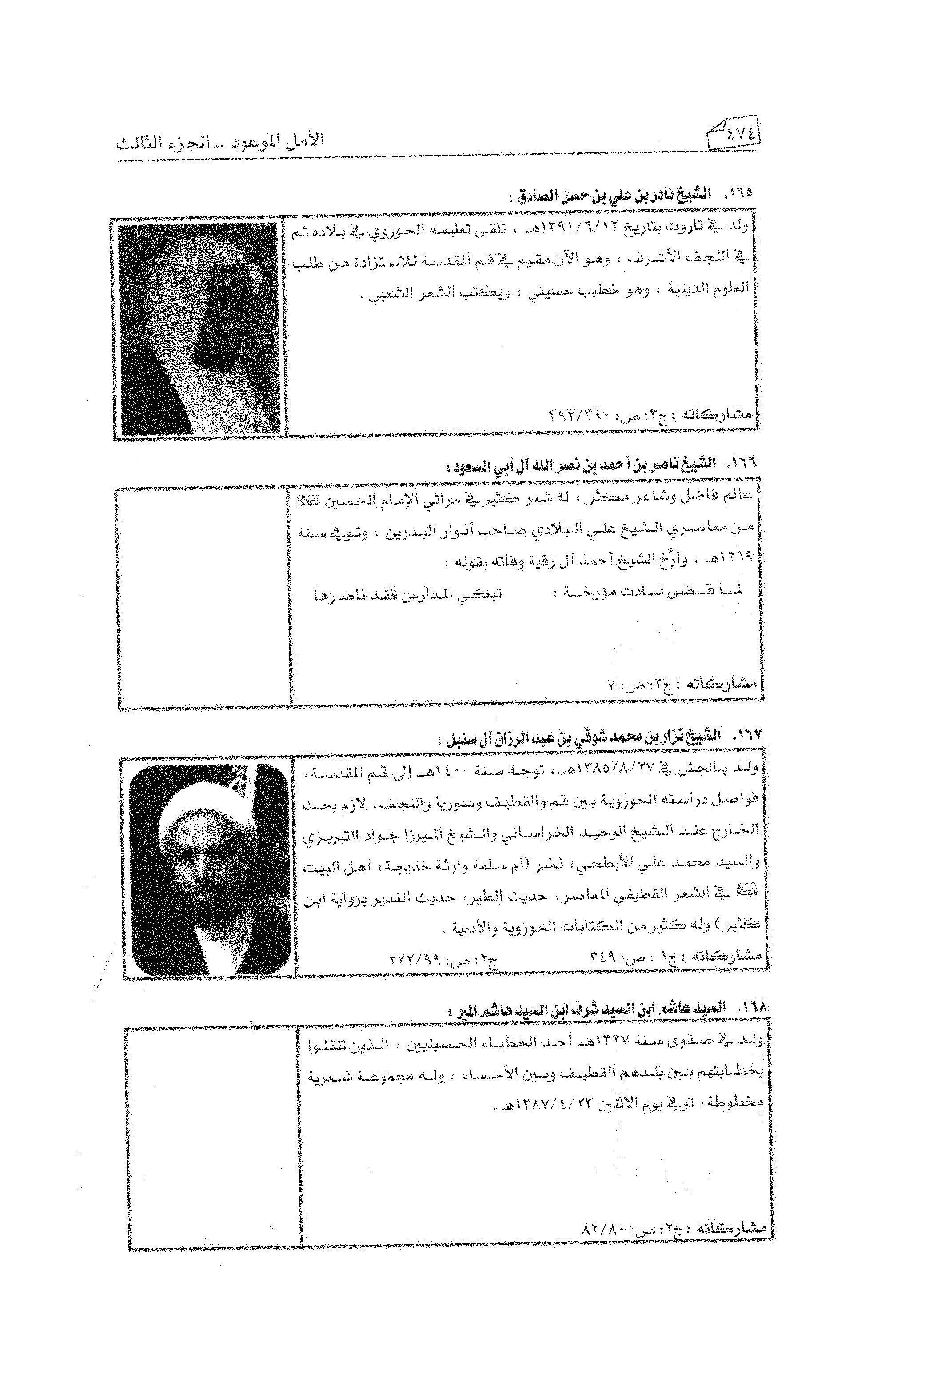

166.الشيخ ناصر بن أحمد بن نصر الله آل أبي السعود :
عالم فاضل وشاعر مکثر ، له شعر كثير في مرائی الإمام الحسين علیه السلام من معاصري الشيخ علي البلادي صاحب أنوار البدرين ، وتوفی سنة 1399ه ، وأخ الشيخ أحمد آل رقية وفاته بقوله :
لما قضی نأدت مؤرخة : تبكي المدارس فقد ناصرها
مشاركاته :ج3،
ص: 7

167.الشيخ نزار بن محمد شوقي بن عبد الرزاق آل سنبل :
ولد بالجش فی 1385/8/27ه، توجه سنة 1400ه إلى قم المقدسة ، فواصل دراسته الحوزوية بين قم والقطيف وسوريا والنجف، لازم بحث الخارج عند الشيخ الوحيد الخراساني و الشيخ الميرزا جواد التبريزي والسيد محمد علي الأبطحي، نشر (أم سلمة وارثة خديجة، أهل البيت علیهم السلام في الشعر القطيفي المعاصر، حديث الطير، حديث الغدير برواية ابن كثير) وله كثير من الكتابات الحوزوية والأدبية
مشاركاته : ج1
ص: 349 ج2: 222/99

168.السيد هاشم ابن السيد شرف ابن السيد هاشم المير؛
ولد فی صفوی سسنة 1327ه. أحد الخطباء الحسينيين ، الذين تنقلوا خطابتهم بين بلدهم القطيف وبين الأحساء ، وله مجموعة شعرية مخطوطة، توفي يوم الاثنين 1387/4/23 ه .
مشاركاته : ج2 : ص: 82/80

169.الشاعر هاني بن مبارك بن حسن آل زرع:
ولد في جزيرة تاروت سنة 1383ه ، أنهي دراسته الثانوية ليلتحق بركب الوظيفة في شركة ( أرامكو ) يكتب الشعر الشعبي بكثرة وخصوصاً الأبوذيات و الموال ، له قليل من الشعر الفصيح .
مشاركاته : ج2، ص: 411/401/82
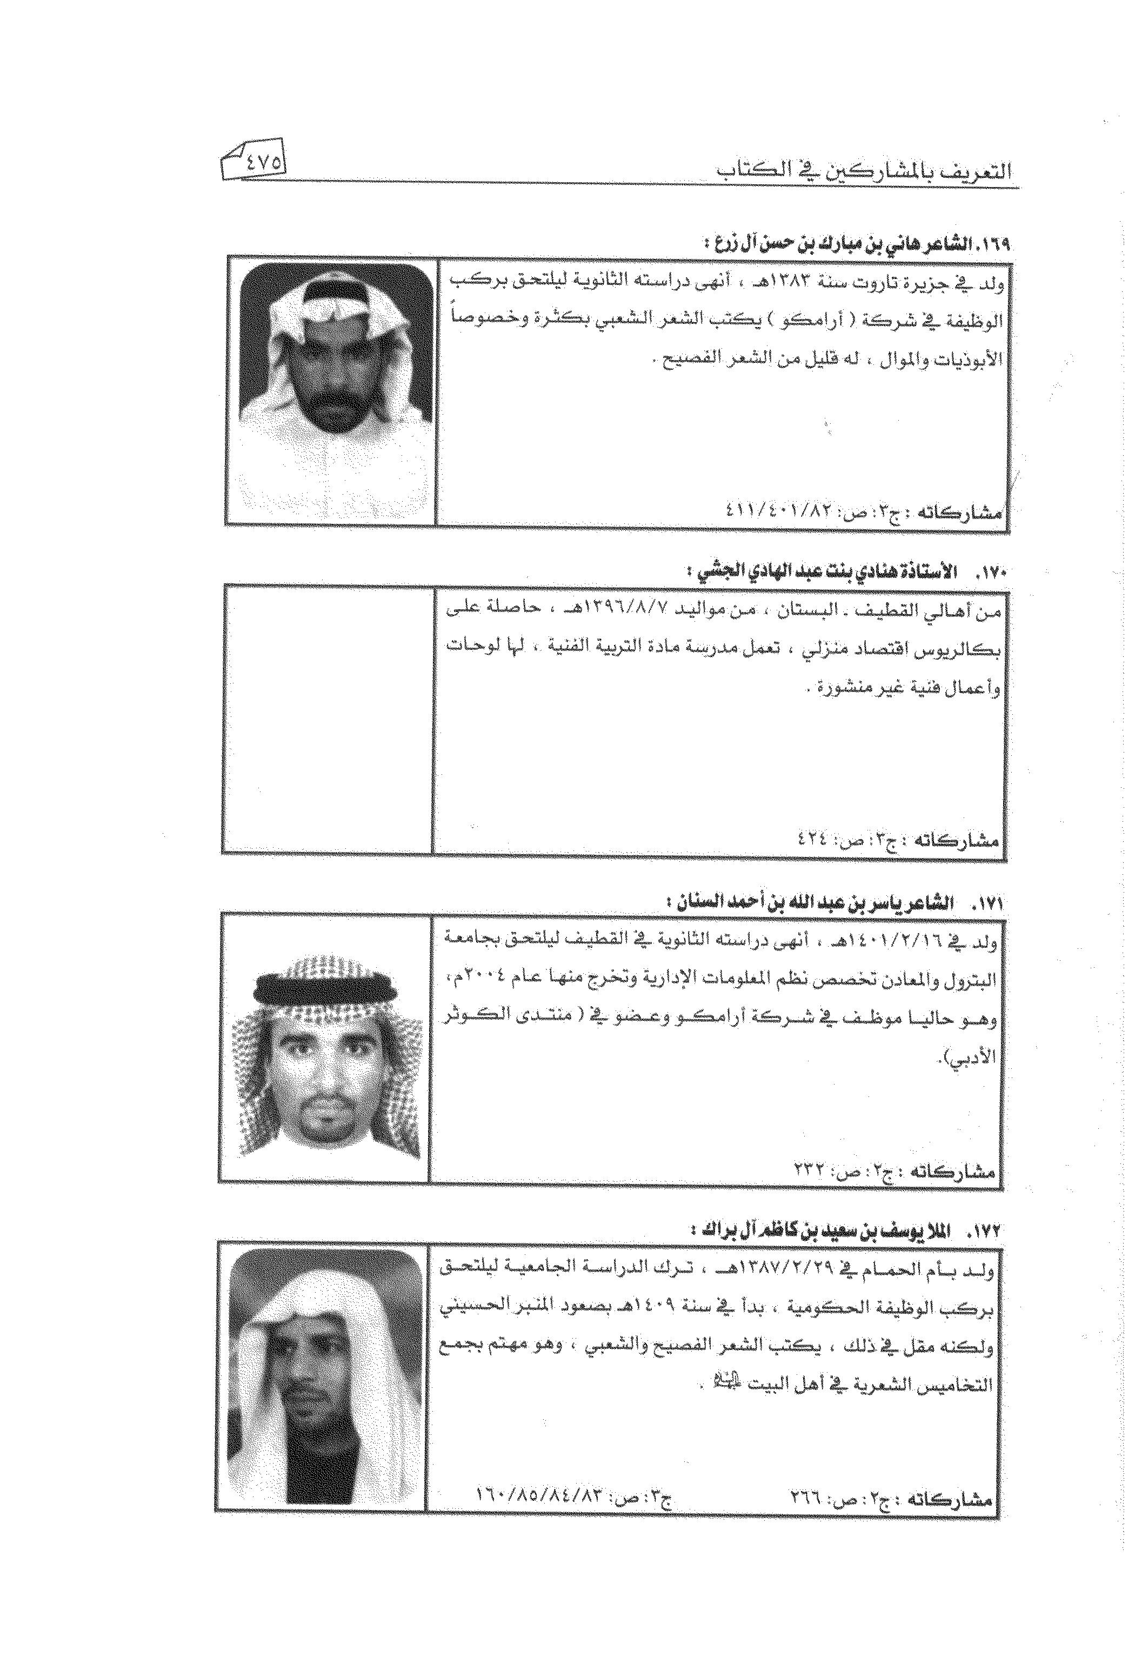

170.الأستاذة هنادي بنت عبد الهادي الجشي :
من أهالي القطيف . البستان ، من مواليد 1396/8/7 ه ، حاصلة على بكالريوس اقتصاد منزلي ، تعمل مدرسة مادة التربية الفنية ، لها لوحات و اعمال فنية غير منشورة .
مشاركاته : ج2
ص: 434

171.الشاعر ياسر بن عبد الله بن أحمد السنان :
ولد فی 1401/2/16 ه ، أنهى دراسته الثانوية في القطيف ليلتحق بجامعة البترول والمعادن تخصص نظم المعلومات الإدارية وتخرج منها عام 2004م، وهو حاليا موظف فی شركة أرامكو وعضو في (منتدى الكوثر الأدبي).
مشاركاته : ج2،
ص: 232

172.الملايوسف بن سعید بن كاظم آل لبراك :
ولد بأم الحمام فی 1387/2/29 ه ، ترك الدراسة الجامعية ليلتحق بركب الوظيفة الحكومية ، بدأ في سنة 1409ه. بصعود المنبر الحسيني ولكنه مقل في ذلك ، يكتب الشعر الفصيح والشعبي ، وهو مهتم بجمع التخاميس الشعرية في أهل البيت علیهم السلام.
مشاركاته : ج2 :
ص: 266 ج3: ص: 160/85/84/83

173.الحاج يوشع بن حسين بن إبراهيم البحارنة :
أحد الشعراء التجار المتصفين بالإيمان والورع والتقى له كثير من الشعر الولائي ، توفی في شهر رمضان من سنة 1302ه .
مشاركاته : ج2
ص: 429

مصادر الجزء الثالث
1.
الأزهار الأرجية في الآثار الفرجية الأجزاء ، الشيخ فرج آل عمران قدس سره.
2.
الإمام المهدي.. حقيقة وجوده ، معالم دولته ، وكيفية انتظاره ، الأستاذ حسين الموسوي .
3.
أهل البيت علیهم السلام في الشعر القطيفي المعاصر ، الشيخ نزار آل سنبل .
4.
ثمرات الإرشاد ، الشيخ فرج آل عمران قدس سره.
5.
الجذوة من شعر أم الحمام ، الخطيب الشيخ عبد الحميد المرهون.
6.
ديوان ( أحزان المومنين في رثاء النبي محمد صلی الله علیه و آله و سلم وآله الطاهرين ) ج 1 ، مخطوط، الخطيب عبدالله آل سويد .
7.
ديوان (جمرات القلوب ) ، الملا حسن آل مدن الجارودي رحمه الله.
8.
دیوان (جمرة الفؤاد ) ، الملا حسن آل مدن الجارودي رحمه الله.
9.
دیوان ( جنات تجري من تحتها الأنهار ) ، الشيخ علي البلادي القديحي قدس سره.
10.
دیوان ( حروف وقوافي ) ، الخطيب عبد العظيم المرهون رحمه الله.
11.
دیوان ( الدمع الساجم ) ، الخطيب عبد الله آل سويد .
12.
دیوان (الدموع البشرية )، السيد شبر الحواج.
13.
ديوان ( ذخيرة الشيعة ) ، الملا عبد الحسين الدرازي رحمه الله.
14.
ديوان (الذخيرة المحمدية في رثاء المحمدية) ، مخطوط ، الخطيب السيد محمد آل إدريس رحمه الله.
15.
ديوان (الروض الأنيق في الشعر الرقيق) ، الشيخ فرج آل عمران قدس سره.
16.
ديوان (الروضة الرضية فی مدح ورئاء العترة النبوية ) ، الملا راضي الطلالوة رحمه الله.
17.
ديوان ( الروضة الزاهرة في النبي والعترة الطاهرة ) ، الشيخ علي المرهون .
18.
ديوان ( الروضة العلية ) ، العلامة الشيخ علي الجشي قدس سره.
19.
دیوان ( الزفرات المحسنية ) ، الملا عبد المحسن العقيلي
20.
ديوان ( زهرة الفردوس ) ، سعيد الشبيب .
21.
دیوان ( سلوة الولهان في رثاء سادات الزمان ) ، الملا عيسى آل عبد النبي رحمه الله.
22.
ديوان الشبيب ، الملا حسين الشبيب رحمه الله.
23.
ديوان (الشواهد العلية)، الشيخ علي المرهون .
24.
ديوان ( عبرة المؤمنين ) ، الملا محمد آل انتيف رحمه الله.
25.
ديوان ( العلامة الجشي ) ، آية الله الشيخ علي الجشي قدس سره.
26.
ديوان ( فضيلة المنبر)، ملا منصور آل عاشور رحمه الله.
27.
ديوان ( كسب الثواب ) ، الملا راضي المرهون رحمه الله.
28.
ديوان ( لساناً وشفتين ) ، السيد حسن والسيد حسين الخليفة .
29.
دیوان ( لوعة الحزين ) ج 3 ، مخطوط ، الخطيب عبد المحسن آل نصر رحمه الله.
30.
دیوان ( المراثي الإسلامية في رثاء العترة النبوية ) ، الشيخ عبد المجيد أبو المكارم رحمه الله.
31.
ديوان ( محرك الأشجان) ، الحاج أحمد العوي رحمه الله.
32.
ديوان ( من بيوتي في الجنة ) ، علي جعفر إبراهيم .
33.
ديوان (مهراق المدامع ومحرك الفجائع في المراثي اللواذع) ، الملا حسن آل جامع
34.
ديوان ( نبضات الولاء)، الملا سعود الشملاوي رحمه الله.
35.
ديوان (النفثات الصدرية في رثاء العترة النبوية) الشيخ عبد المجيد أبو المكارم رحمه الله.
36.
ديوان ( نفحات الهدى في رثاء الشهداء ) ، الملا سعود الشملاوي رحمه الله.
37.
ديوان ( النصرة الخاتمية في رثاء العترة الهاشمية ) ، الملا عبد النبي آل خانم
38.
ديوان ( نور على نور ) ، عاشقة الأنوار .
39.
ذكرى أبي، ج2، علي بن الشيخ حسين القديحي رحمه الله، تحقيق الشيخ محمد الشيخ .
40.
شعراء القطيف ، الشيخ علي المرهون.
41.
الصرخة المرحومة في رثاء النبي والعترة المظلومة علیهم السلام، الخطيب راضي المرهون رحمه الله، باهتمام الشيخ محمد سعيد المناميين.
42.
عبقات من ذكرى والدي ، علي الملا حسن المقيلي .
43.
الحلم الوجيز في ذكر خير الأراجيز ، الشيخ فرج آل عمران قدس سره.
44.
المجتمع السيهاتي ، حسين آل سلهام.
45.
مجلة (التراث) ، إصدار (دار المصطفی صلی الله علیه و آله و سلم لإحياء التراث ).
46.
مجموع مخطوط للخطيب السيد جعفر الخضراوي .
47.
مجموع مخطوط للملا حسن بن مكي آل ناصر ، موجود لدى ابنه الخطيب محمد علي آل ناصر حفظه الله.
48.
من أعلام القطيف عبر العصور ، السيد سعيد الخباز .
49.
وفاة لصديقة الزهراء علیهاالسلام ، السيد عبد الرزاق المقرم قدس سره.

المحتويات
الفصل الخامس .. الأراجيز ....5
منظومة في أصول الدين .. الشيخ ناصر آل نصر الله رحمه الل...7
جامعة البيان في أحوال صاحب الزمان (عجل الله تعالی فرجه الشریف) .. الشيخ علي القديحي رحمه الله...8
مقدمة شريفة في أن صاحب الزمان (عجل الله تعالی فرجه الشریف) الإمام الثاني عشر من عترة رسول الله صلی الله علیه و آله و سلم...8
بيان في أن كثيراً من علماء السنة قائلون بقولنا للنصوص الواردة من طرفهم فهو حجة عليهم وإنكار الباقي عصبية...9
بيان في النصوص الواردة من الطرفين في المهدي علیه السلام...10
بيان في الآيات الواردة في الرجعة من طريق أهل البيت علیهم السلام في جهة التأويل ، وفيه آيات دالة على إحياء الأموات لحكمة ، فلا استبعاد لمن ينشره الله للرجعة...10
بيان فيما استبعدوه من غيبته وطول عمره...12
بيان في أنه ليس لخروجه وقت مؤقت (عجل الله تعالی فرجه الشریف) ، بل مثله كمثل الساعة...13
بيان في علامات ظهوره علیه السلام المنصوصة في الأخبار عنهم علیه السلام...13
بيان في صفته عليه السلام وعجل الله فرجه في خروجه...14
بيان في كيفية خروجه عليه السلام وعجل الله فرجه ، ونصرنا به نصراً عزيزاً وجعلنا من أنصاره وأوليائه بحقه وبحق أجداده وآبائه صلى الله عليهم أجمعين كل آنٍ وحين...15
بیان فی مسيره علیه السلام إلى مدينة الرسول صلی الله علیه و آله سلم...16
بيان في مسيرة علیه السلام في أرض الله تعالى لقتل الكافرين الدجال والسفياني وأتباعهما لعنهم الله أجمعين...16
بيان في كرة سيد الشهداء أبي عبد الله الحسين علیه السلام مع أنصاره وملائكة النصر والملائكة الشعث الغبر...17
بيان في كرة الأمير الثانية وجميع الأئمة حتى القائم علیه السلام وعجل الله فرجهم...19
بيان في رفع بعض الشبه المنقولة عن شيخنا المفيد عليه الرحمة...21
خاتمة نسأله تعالى حسن الخاتمة...22
جواهر المنظوم في معرفة الموجد القيوم .. الشيخ علي البلادي القديحي رحمه الله...24
جامعة الأبواب لمن هم خير باب .. الشيخ علي البلادي القديحي رحمه الله...26
ليلة الهناء .. الشيخ حسين البلادي القديحي رحمه الله...27
الجوهرة .. الشيخ فرج آل عمران رحمه الله...28
سفراء الإمام المنتظر (عجل الله تعالی فرجه الشریف) .. الشيخ فرج آل عمران رحمه الله...29
المنظمومة المهدية .. الشيخ عبد المجيد أبو المكارم رحمه الله...31
بشارة المصطفى .. الخطيب سعود الشملاوي رحمه الله...34
الفصل السادس .. الموشح والتخميس والتشطيره...37
ميلاد الإمام الحجة المنتظر علیه السلام .. الشيخ علي الجشي رحمه الله...39
في مدح صاحب العصر والزمان ( عجل الله تعالی فرجه الشریف ) .. الملا حسن آل جامع رحمه الله...42
وبدا خاتم السيادة .. الخطيب سعود الشملاوي رحمه الله...43
فهل من مدكر .. الشيخ عبد المجيد أبو المكارم رحمه الله...45
محراب حرف .. الشيخ قاسم آل قاسم...50
وأنت العيد شعبان .. الأستاذ مكي آل ناس...52
أرجوك يا أملي .. الشاعر علي جعفر آل إبراهيم...55
غاب ولكن ... الشاعر علي جعفر آل إبراهيم...56
بدر التمام .. الشيخ عبد الأمير الصايغ...57
نفحات المهدي .. الأستاذ حسين آل جامع...58
بزغ المهدي .. الشيخ عبد الكريم آل زرع...60
أنشوده بميلاد المنتظر .. الشاعر محمد أحمد الناصر...62
يوم الخلاص .. السيد علوي الشرفا...64
انتظار الفرج .. الشاعرة عاشقة الأنوار...65
أصبحت سر من رأى في سعود .. الملا عبد الله الخباز رحمه الله...66
هنيئاً لشعبان .. الملا عبد الله الخباز رحمه الله...67
في مدح الحجة (عجل الله تعالی فرجه الشریف) .. الشيخ فرج آل عمران رحمه الله...69
مولد الإمام المنتظر .. ملا محمد آل انتيف رحمه الله...71
من وحي الانتظار .. الأستاذ مكي آل ناس...72
لمهدك آيات الشيخ علي الجشي رحمه الله...74
أنا في انتظارك .. الشيخ محسن المعلم...75
عبق الكون عنبراً وعبيرا .. الخطيب الشيخ محمد حسن آل مرهون رحمه الله...76
قد سما القلب رقة وشعورا .. الشاعر فوزي الصايغ...78
على شاطئ الولاء .. الأستاذ عدنان أبو المكارم...80
يا صاحب الأمر أدركنا .. الشاعر هاني آل زرع...82
من لنا ..؟.. الملا يوسف آل براك...83
یا غائباً .. الملا يوسف آل براك...84
فتح بابك بالخيرات منتظر.. الملا يوسف آل براك...85
بيت الأحزان .. لؤي محمد شوقي سنبل...86
إلى من المشتكى .. لؤي محمد شوقي سنبل....87
آن الظهور .. الشيخ فرج آل عمران رحمه الله...88
مهد الحسين علیه السلام .. الشيخ فرج آل عمران رحمه الله...89
الفصل السابع .. الشعر الحر...91
في ليلة الذكرى .. الشاعر سعيد الشبيب...93
في صاحب الزمان .. الشاعر محمد حسن الزاير...96
تلاوة الغياب .. الشيخ محمد سعيد المناميين...100
انتظار مرهق .. الشيخ محمد سعيد المناميين...103
تلويحات لعشق لا ينفذ ...! الشاعرة أمل الفرج...106
رحلة الانتظار .. السيد حسين الخليفة...108
نجوم الانتظار .. السيد حسين الخليفة...109
فتح الانتظار... السید حسین الخلیفه...110
نشید الانتظار...السید حسین الخلیفه...111
غریب الانتظار... السید حسین الخلیفه...114
کن بقلبی... الشاعر فرید النمرد...115
قبله لطهر المهد... الشاعر رائد الجیش...117
لدنی الاریج الشاعر رائد الجش...119
الفصل الثامن... الاناشید و الجلوات...121
یا موعود...الشیخ محمد سعید المنامیین... 123
حنین الروح... الشیخ عبدالکریم آل زرع...125
امل المستضعفین...الشیخ عبدالکریم آل زرع... 126
یا ابن الحسن... الشیخ عبدالکریم آل زرع...127
انوارک الغراء... الشیخ عبدالکریم آل زرع...129
بقیه الله... شیخ عبدالکریم آل زرع...132
المکرمات...الشیخ عبدالکریم آل زرع...133
تراتیل السحاب... الشیخ عبدالکریم آل زرع...134
فرح و سرور...الشاعر برای النمر...136
امل الزهرا المهدی (عجل الله تعالی فرجه الشریف)... الاستاذ علی حسن الناصر...138
الامام المنتظر علیه السلام... الاستاذ علی حسن الناصر...140
میلاد المهدی...الشاعر فوزی سلمان الصایغ...141
انشودة امام المهدی (عجل الله تعالی فرجه الشریف)... السید محمد الشرفا...144
انشوة میلاد الحجة (عجل الله تعالی فرجه الشریف)...السید محمد الشرفا...145
فی ذکری میلاد الحجة المهدی علیه السلام...السید محمد الشرفا...146
فی ذکری میلاد الحجة علیه السلام (عجل الله تعالی فرجه الشریف)...السید محمد الشرفا...148
انشودة فی استهاض الامام المنتظر (عجل الله تعالی فرجه الشریف)...السید محمد الشرفا...150
لحن الحب...الشاعر محمد الحمادی...151
ترنیمة... الشاعر محمد الحمادی...153
تجلد الانتظار .. الشاعرة عاشقة الأنوار...154
هدى التسبيح .. الشاعرة عاشقة الأنوار...155
قم تجلى .. الأستاذ أديب أبو المكارم...156
یا رب الآمال .. الأستاذ أديب أبو المكارم...158
الشيعة فرحانه .. الملا يوسف آل براك...160
الفصل التاسع .. المديح في الشعر الشعبي...163
مولد الإمام الحجة علیه السلام .. الخطيب السيد محمد آل إدريس رحمه الله...165
مولد الإمام الحجة علیه السلام .. الخطيب السيد محمد آل إدريس رحمه الله...166
يلبيك أشد الراس .. الشاعر حسن الشيخ عبد الكريم الفرج...167
مولد الإمام المنتظر (عجل الله تعالی فرجه الشریف) .. الخطيب محمد آل عبد النبي...172
تراتيلي بصلاة الليل .. الشيخ عبد الكريم آل زرع...175
طلتك شعبان .. الأستاذ مكي آل ناس...177
مهدينا مهدينا .. الأستاذ عدنان أبو المكارم...180
يا لمهدي عجل .. الأستاذ عدنان أبو المكارم...182
حملتك في دياجي الخوف .. الشاعر معتوق آل معتوق...183
عجل فرجنا واجمع شملنا .. الخطيب عيسى البدن...185
عجل بالفرج .. الخطيب عيسى البدن...187
ليلة نص ابشعبان .. الخطيب عيسى البدن...189
يا موعود یا موعود .. الخطيب عيسى البدن...191
نهني الإمام العسكري .. الخطيب عيسى البدن...193
یالمنتظر .. الخطيب عيسى البدن...195
نور شع في الكون .. الشاعر حبيب آل يوسف...197
یا مهدي .. الأستاذ أديب أبو المكارم...201
اشتقت وأشواقي كوتني .. الأستاذ أديب أبو المكارم...204
يالغايب .. وينك ؟ .. الأستاذ أديب أبو المكارم...206
عشقت من الزغر .. الأستاذ أديب أبو المكارم...208
هلا بمولد المهدي .. الأستاذ أديب أبو المكارم...209
الفصل العاشر .. الاستنهاض والندبة في الشعر الشعبي ..211
في استنهاض الحجة المنتظر علیه السلام.. الشيخ علي الجشي رحمه الله...213
يا ابن العسكري .. الشيخ حسين البلادي القديحي رحمه الله...214
عجل ولا تنسى .. الشيخ حسين البلادي القديحي رحمه الله...215
یا صاحب العصر .. الملا علي آل انتيف رحمه الله...216
یا صاحب الزمان .. ملا محمد آل انتيف رحمه الله...217
الإمام علیه السلام وجبريل في مكة .. ملا محمد آل انتيف رحمه الله...218
ثارك ياصاحب الثار .. ملا محمد آل انتيف رحمه الله...220
يا من تصل إلى الغيبة .. ملا محمد آل انتيف رحمه الله...222
يا عماد الدين .. ملا محمد آل انتيف رحمه الله...223
حملت ودايعكم .. ملا محمد آل النتيف رحمه الله...226
استنهاض صاحب الزمان .. الملا حسين الشبيب رحمه الله...227
استنهاض صاحب الزمان ، الملا حسين الشبيب رحمه الله...228
استنهاض صاحب الزمان .. الملا حسين الشبيب رحمه الله...229
استنهاض الحجة القائم .. الملا حسين الشبيب رحمه الله...230
استنهاض لحادثة كربلا .. الملا حسين الشبيب رحمه الله...231
استنهاض .. الملا حسين الشبيب رحمه الله...232
استهاض ورثاء الإمام الباقر علیه السلام.. الملا حسين الشبيب رحمه الله...233
استنهاض الحجة .. الملا حسين الشبيب رحمه الله...235
استنهاض .. الملا عبد المحسن العقيلي رحمه الله...237
استنهاض .. الملا عبد المحسن العقيلي رحمه الله...239
استنهاض .. الملا عبد المحسن العقيلي رحمه الله...241
في رثاء الإمام الحسين علیه السلام.. الشيخ فرج آل عمران رحمه الله...242
يا حجة الله .. السيد علي الخضراوي رحمه الله...244
خطاب للحجة علیه السلام.. السيد شبر الحواج التاروتي رحمه الله...246
استنهاض الإمام الحجة علیه السلام.. الملا منصور آل عاشور رحمه الله...247
استنهاض .. الملا حسن آل جامع رحمه الله...249
استنهاض .. الملا حسن آل جامع رحمه الله...252
في استنهاض الإمام الحجة علیه السلام.. الملا حسن المقيلي رحمه الله...255
في استنهاض الإمام الحجة علیه السلام .. الملا حسن المقيلي رحمه الله...256
استنهاض .. سيد علوي بن سيد شبر السيهاتي رحمه الله...257
استنهاض .. سيد علوي بن سيد شبر السيهاتي رحمه الله...259
استنهاض .. الملا عبد المحسن آل نصر رحمه الله...260
ندبة .. الملا عبد المحسن آل نصر رحمه الله...261
ندبة .. الملا عبد المحسن آل نصر رحمه الله...264
ندبة .. الملا عبد المحسن آل نصر رحمه الله...265
لطیمة .. الملا عبد المحسن آل نصر رحمه الله...266
مقارنة بين مولد الحسين ومولد القائم علیها السلام.. الملا عبد المحسن آل نصر رحمه الله...268
ندبة .. الملا عبد المحسن آل نصر رحمه الله...270
یا صاحب الزمان .. الملا عبد الحسين الدرازي رحمه الله...271
الغوث يا فرج الله .. الملا عبد الحسين الدرازي رحمه الله...273
يا غياث المستغيثين .. الملا عبد الحسين الدرازي رحمه الله...275
طالت الغيبة يا فرج الله .. الملا عبد الحسين الدرازي رحمه الله...277
شكاية وندبة لصاحب الأمر (عجل الله تعالی فرجه الشریف) .. الشيخ علي المرهون...279
الحجة المنتظر عجل الله فرجه .. الشيخ علي المرهون...281
استنهاض صاحب العصر رحمه الله.. الشيخ عبد المجيد أبو المكارم رحمه الله...283
استنهاض صاحب العصر رحمه الله.. الشيخ عبد المجيد أبو المكارم رحمه الله...285
الحسكة الجامعة .. الشيخ عبد المجيد أبو المكارم رحمه الله...287
مجيء الحجة المنتظر (عجل الله تعالی فرجه الشریف) وإخراجه لطفل الحسين علیهماالسلام.. الشيخ عبد المجيد أبو المكارم رحمه الله...290
في استنهاض القائم (عجل الله تعالی فرجه الشریف) .. الخطيب راضي الطلالوة رحمه الله...292
فی استنهاض القائم (عجل الله تعالی فرجه الشریف).. الخطیب راضی الطلالوة رحمة الله...293
فی الحجة ابن الحسن (عجل الله تعالی فرجه الشریف)... الخطیب راضی الطلالوة رحمة الله...294
تعزیه المنتظر (عجل الله تعالی فرجه الشریف).. الخطیب سعود الشماء الشملاوی رحمة الله...295
غائب کالشمس المحبوبه...الخطیب سعود الشملاوی رحمة الله...297
استنهاض المنتظر (عجل الله تعالی فرجه الشریف)... الخطیب سعود الشملاوی رحمة الله... 299
استنهاض المنتظر (عجل الله تعالی فرجه الشریف).. الخطیب سعود الشملاوی رحمة الله...301
خروج از منتظر (عجل الله تعالی فرجه الشریف).. الخطیب سعود الشملاوی رحمة الله... 302
المنتظر (عجل الله تعالی فرجه الشریف) و الطفل الرضیع... الخطیب سعود الشملاوی رحمة الله...304
الجتة و ظهوره..الخطیب سعود الشملاوی رحمه الله...305
مقارنه و است للمنتظر.. الخطیب سعود الشملاوی رحمه الله...307
مولد الإمام الحجة علیه السلام.. الخطیب السید محمد محمد ادریس رحمة الله...308
باسمک ینادی الکون... الخطیب السید محمد آل ادریس رحمة الله...310
استهاض الحجة علیه السلام.. الخطیب السید محمد آل ادریس رحمة الله...312
یاغایب المذخور.. الخطیب السید محمد آل ادریس رحمة الله...313
انتداب صاحب الامر (عجل الله تعالی فرجه الشریف) و تعزیتة بجدته الزهرا علیهاالسلام.. الحاج احمد العوی رحمة الله...315
فی حال جناز العسکری و خلفه المهدی علیهماالسلام... الحاج احمد العوی رحمة الله... 317
استنهاض القائم علیه السلام لاخذ ثار یوم الطوف..الحاج احمد العوی رحمة الله...319
انتداب صاحب الامر (عجل الله تعالی فرجه الشریف) و تعزیتة باجاده... الحاج احمد العوی رحمة الله...320
استنهاض الحجة (عجل الله تعالی فرجه الشریف) و تعزیته بجدته الزهرا علیهاالسلام... الحاج احمد رحمه الله... 322
تعزیه صاحب الامر (عجل الله تعالی فرجه الشریف) باجداده الحسین و الکاظم علیهماالسلام.. حاج احمد العوی..324
یا حجة الله طال انتظارت.. الحاج احمد العوی رحمة الله...325
استنهاض للحجة (عجل الله تعالی فرجه الشریف).. الحاج احمد العوی رحمة الله...327
انهض یا من للعدل مذخور.. الحاج احمد العوی رحمت الله...329
فی استنهاض صاحب العصر (عجل الله تعالی فرجه الشریف)..الحاج احمد العوی رحمة الله...331
استنهاض.. الخطیب عبدالعظیم المرهون رحمة الله...333
الامام الثانی عشر.. الخطیب عبدالعظیم المرهون رحمة الله...335
ظهور الامام الحجة علیه السلام.. الخطیب الشیخ عبدالحمید المرهون...336
استنهاض الحجة علیه السلام...السید عدنان السد امین الساده...338
یا حجة الله علیه السلام... الحاج ابراهیم آل محمد علی...339
ندبه لصاحب الامر... الملا حسن قاسم آل مدن الجارود ای رحمة الله...341
عجب تصبر... الملا حسن قاسم آل مدن الجارود رحمة الله...342
حب اهل بیت علیه السلام و تکذیب مغبضهم... الملا حسن آل مدن الجارودی رحمة الله...343
یا صاحب العصر... الخطیب رازی المرهون رحمة الله....344
فی المجلس...الخطیب رازی المرهون رحمة الله...345
نخوة لصاحب العصر و الزمان (عجل الله تعالی فرجه الشریف).. الملا عیسی آل عبد النبی رحمة الله...346
استنهاض الامام الحجة علیه السلام... الخطیب عبدالله آل سوید...348
عجل یبن طه... الخطیب عبدالله آل سوید...349
یا حجة الله..الخطیب عبدالله آل سوید...351
ندبه للامام االحجة ابن الحسن علیه السلام... الخطیب عبدالله آل سوید...353
الافیه المحزنه فی النبی و عترته الممتحنة.. الخطیب عبدالله آل سوید..354
فی استنهاض صاحب الامر...الاستاذ مکی آل ناس...355
وفاة الامام الحسن العسکری علیه السلام...الأستاذ مکی آل ناس...357
استنهاض صاحب الزمان علیه السلام.. الاستاذ مکی آل ناس...358
یزداد بیک جنونی.. الشاعر حسن الشیخ عبدالکریم الفرج...359
یمته المادح یواجه الممدوح.. الشاعر حسن الشیخ عبدالکریم الفرج...363
استنهاض للحجة (عجل الله تعالی فرجه الشریف).. الشیخ قاسم آل قاسم...364
الک یا قایمنا..الشاعر علی الدرازی...365
المهدی و الزهرا علیهما السلام...الشیخ عبدالامیر الصایغ...368
فی رثاء الامام حسن العسکری علیه السلام..الخطیب عبد النبی آل خاتم...369
استنهاض لصاحب الزمان (عجل الله تعالی فرجه الشریف).. الخطیب عبدالنبی آل خاتم...371
مع امام الهدی فی وفاة ابیه..الخطیب عبدالنبی آل خاتم...372
فی رثاء الامام الحسن العسکری.. الخطیب عبدالنبی آل خاتم...374
في رثاء الامام الحسن العسكري رحمة الله.. الخطيب عبد النبي آل خاتم...375
في الاستهاض .. الشاعر حبيب آل يوسف...376
استهاض الإمام الحجة (عجل الله تعالی فرجه الشریف) .. الشاعر حبيب آل يوسف...377
يمتي يبو صالح ؟ .. الخطيب مرتضى المرهون...379
قوم انهض يبن حیدر .. الخطيب مرتضى المرهون...380
متى يطل الربيع ؟ .. السيد عبد الله الشاخوري...381
القبة المهدومة .. السيد عبد الله الشاخوري...382
يبن الحسن .. الشاعر عيسى علي العلق...383
رسالة إلى الغائب .. الشاعر زيد العبندي...384
هدم القبور .. الشاعر زيد العبندي...386
كافي من هالصبر ! .. الأستاذ أديب أبو المكارم...388
ضلع مكسور .. الشاعر مجتبي آل سنبل...389
فاجعة سامراء .. الشيخ نادر الصادق...390
هدم القبور .. الشيخ نادر الصادق...392
شهر الجود .. الشاعر سعيد الشبيب...393
الفصل الحادي عشر... الأبوذيات والموال والزهيري...395
أبوذيتان في صاحب الأمر (عجل الله تعالی فرجه الشریف) .. الشيخ محمد سعيد المناميين...397
ورايه:...397
والواه:...397
أبوذيات في الإمام المهدي (عجل الله تعالی فرجه الشریف)... الأستاذ مكي آل ناس...398
عدلها :...398
بدارك:...398
ظلمها :...398
وعيده :...398
أبوذيات في الحجة (عجل الله تعالی فرجه الشریف) .. الشاعر علي الدرازي...399
وعداك:...399
ولعنا:...399
ولینا:...399
ودله:...399
وطيبة:...399
سكنها:...400
ومهدي:...400
زينة:...400
بسمه:...400
علمكم:...400
ضاقت:...400
مهدي .. الشاعر هاني آل زرع...401
أبوذيات مهدوية .. الشاعر زيد العبندي..402
وعد لك:...402
بسعود:...402
تملک:...402
وسلها:...402
وفلها :...402
شلها:...402
طالبينة:...403
بیهم:...403
وكبار:...403
حنت:...403
نبيها:...403
وعد له:...403
يو ملينه:...403
سلامات:...404
يربنه:...404
أبوذيات و صاحب العصر (عجل الله تعالی فرجه الشریف) .. الشاعر عيسى العبد الله...405
وأنا راك:...405
نعلها:...405
غلا لالك:...405
وألم بيك :...405
من إشفاي:...405
دما لها:...406
ولا هل:...406
عدا إلها:...406
أبوذيات في صاحب الزمان (عجل الله تعالی فرجه الشریف) .. الشاعر مجتبي آل سنبل...407
مهدي :...407
ولمهم :...407
سكنه :...407
بیداك:...407
حبيب الروح .. الشاعر ميثم آل سنبل...408
يوم روض الوفا من الورد أحمد...409
مهدي..الشاعر هاني آل زرع...411
زهيريات .. الشاعر عيسى علي العلق...412
خطي :...412
صاحبه :...412
منجلي :...413
عاد :...413
حجته .. الشاعر مجتبي آل سنبل...414
الفصل الثاني عشر .. الخط العربي واللوحات الفنية...415
اللهم كن لوليك .. الخطاط مكي البحراني...417
فأغث يا غياث المستغيثين .. الخطاط جعفر الزاير...418
فأغث يا غياث المستغيثين .. الخطاط جعفر الزاير...419
الأمل .. الأستاذ محمد الصفار...420
نور آل محمد .. الأستاذ محمد الصفار...412
یا مهدي .. عاشقة الكرار...422
متى ترانا ونراك .. عاشقة الكرار...423
يا قائم آل محمد .. الأستاذة هنادي الجشي...424
حديث الروح إليك .. الفنان جمال الروح...425
عروج .. الفنان جمال الروح...426
ما وراء الليل .. الفنان جمال الروح...427
التعريف بالمشاركين في الكتاب...429
1.
الحاج إبراهيم ابن الملا خليل بن إبراهيم أبو زيد :...433
2.
الحاج إبراهيم بن عبد الله بن خليل آل محمد علي :...433
3.
الدكتور إبراهيم بن عبد الله بن سلمان الدبوس :...433
4.
الشيخ أحمد بن الشيخ صالح آل طعان...433
5.الشيخ أحمد بن الشيخ صالح بن سالم آل طوق:...434
6.
الخطيب أحمد بن منصور بن علي آل خميس:...434
7.
الحاج أحمد ابن الملا عبد الله ابن محمد العوی:...434
8.
الحاج أحمد بن سلمان بن حسن بن مرزوق الصائغ الکوفی:...434
9.
الحاج أحمد بن الشيخ مهدي بن أحمد بن نصر الله أبو السعود:...435
10.
الشاعر أحمد نصر آل حمود:...435
11.
الشاعر أديب بن عبد القادر بن الشيخ علي أبو المكارم:...435
12.
الشاعرة أمل بنت عبد الله بن علي الفرج:...435
13.
الشاعر بأسم بن إبراهيم بن حسن البحراني:...436
14.
الشاعر بدر بن شبيب الشبيب:...436
15.
الخطاط جعفر بن عبد الله بن حسين آل زاير:...436
16.
الشاعر جعفر بن سلمان بن داوود آل شبيب:...436
17.
الشيخ أبو البحر شرف الدين جعفر بن محمد بن حسن الخطي:...437
18.
الشاعر جمال رسول:...437
19.
الفنان جمال الروح:...437
20.
الشاعر حبيب بن أحمد بن علي آل يوسف:...437
21.
الشاعر حبيب بن علي المعاتيق:...438
22.
الشاعر حبيب بن مكي بن علي الخويلدي:...438
23.
السيد حسن ابن السيد علوي أبو الرحي:...438
24.
الشاعر حسن بن أحمد اليوسف:...438
25.
الملا حسن بن أحمد بن مهدي الجامد :...439
26.
الملا حسن بن حسين بن علي المقيلي:...439
27.
الشاعر حسن ابن الشيخ عبد الكريم بن حسين الفرج:...439
28.
الملا حسن بن عبد الله بن إبراهيم آل جامع :...439
29.
الشيخ حسن بن عبد الله بن حسن آل ربيع :...440
30.
الشاعر حسن بن علي بن حسين آل خواهر:...440
31.
الشاعر حسن ابن الشيخ فرج بن حسن العمران :...440
32.
الملا حسن بن قاسم بن أحمد آل مدن الجارودي :...440
33.
السيد حسن بن السيد كاظم بن السيد محمد علي الخليفة :...441
34.
الملا حسن ابن الملا محمد بن حسن آل باقر :...441
35.
الشيخ حسن بن محمد بن مرهون التاروتي :...441
36.
الشاعر حسين بن الملا حسن بن عبد الله آل جامع:...441
37.
الشاعر حسين بن الملا علي بن أحمد آل محسن :...442
38.
الشيخ حسين بن الشيخ علي بن الشيخ حسن البلادي القديحي :...442
39.
الحاج حسين بن تقي بن مهدي الزاير...442
40.
الملا حسین بن شبيب بن محمد آل شبيب:...442
41.
السيد حسين ابن السيد كاظم ابن السيد محمد علي الخليفة :...443
42.
الخطيب حسين بن محمد بن إبراهيم اليوسف :...443
43.
الشاعر رائد أنيس الجشي :...443
44.
الخطيب راضي بن علي بن راضي الطلالوة :...443
45.
الخطيب راضي بن علي بن قاسم المرهون :...444
46.
الشيخ رضي بن إبراهيم بن عبد المحسن المحروس :...444
47.
الشاعر زيد بن علي العبندي :...444
48.
الخطيب سعود بن عبد العزيز بن أحمد الشملاوي :...444
49.
الخطيب سعيد بن عبد الكريم بن كاظم عبيدان :...445
50.
الشاعر سعيد بن محمد بن حسن العصفور :...445
51.
الشاعر سعيد بن معتوق الشبيب:...445
52.
الشيخ سليمان بن أحمد بن حسين آل عبد الجبار رحمه الله:...445
53.
السيد شبر ابن السيد إبراهيم ابن السيد شبر الحواج الموسوي :...446
54.
الشاعر شفيق بن معتوق بن عبد الله العبادي :...446
55.
الخطيب صادق ابن الشيخ منصور ابن علي المرهون :...446
56.
الشيخ ضياء بن بدر بن علي آل سنبل :...446
57.
السيد ضياء ابن السيد عدنان الخباز :...447
58.
الشاعرة عاشقة الأنوار :...447
59.
الفنانة عاشقة الكرار :...447
60.
الشاعر عادل دهنيم :...447
61.
الشيخ عباس بن منصور العنكي :...448
62.
الشيخ عبد الأمير بن عبد الكريم الصايغ :...448
63.
الملا عبد الحسين بن علي بن سلمان الدرازي :...448
64.
الشيخ عبد الحميد الخطي بن الشيخ علي بن حسن الخنيزية:...448
65.
الشيخ عبد الحميد ابن الشيخ منصور بن علي المرهون :...449
66.
الشاعر عبد الخالق بن عبد الجليل الجنبي :...449
67.
الشاعر عبد الرؤوف بن عبد الله بن حسن المرهون :...449
68.
الخطيب عبد العظيم ابن الشيخ منصور بن علي المرهون:...449
69.
الشيخ عبد الكريم بن مبارك بن حسن آل زرع :...450
70.
الحاج عبد الكريم بن محمد بن حسين آل حمود :...450
71.
الملا عبد الله بن أحمد بن مكي آل حسين:...450
72.
سيد عبد الله بن سید باقر بن سيد علي الشاخوري :...450
73.
الشاعر عبد الله بن سعيد بن كاظم البيك :...451
74.
الخطيب عبد الله بن عباس بن علي آل سويد :...451
75.
الملا عبد الله بن عبد الله بن متروك الخباز :...451
76.
الشيخ عبد الله بن الشيخ علي بن حسن الخنيزي:...451
77.
الملا عبد الله بن علي بن علي المادح :...452
78.
الشاعر عبد الله بن علي الأقزم...452
79.
الشيخ عبد الله بن فرج بن الشيخ عبد الله العمران :...452
80.
الشيخ عبد الله بن محمد بن عبد الله آل سنبل :...452
81.
الشيخ عبد الله بن معتوق بن درويش المعتوق :...453
82.
الشيخ عبد المجيد ابن الشيخ علي الشيخ ابن جعفر أبو المكارم :...453
83.
الخطيب عبد المحسن بن محمد بن علي آل نصر:...453
84.
الملا عبد المحسن العقيلي :...454
85.
الخطيب عبد النبي بن عبد الرسول بن محمد علي آل خاتم:...454
86.
الشاعر عبد الهادي بن حبيب بن حسن البقيعي :...454
87.
الشاعر عبد الوهاب حسن المهدي :...454
88.
الأستاذ عدنان بن عبد القادر بن الشيخ علي أبو المكارم :...454
89.
السيد عدنان ابن السيد أمين ابن السيد محمد السادة :...455
90.
السيد علوي ابن السيد شبر ابن السيد محمد السيهاتي :...455
91.
السيد علوي ابن السيد عمران الشرفا :...455
92.
الخطيب علي بن أحمد بن علي آل محسن :...455
93.
الشاعر علي بن جعفر بن تركي إبراهيم :...456
94.
الشيخ علي ابن الشيخ جعفر ابن الشيخ محمد أبو المكارم :...456
95.
الخطيب علي بن حسن بن أحمد الطويل :...456
96.
الحاج علي بن ملا حسن بن حسين المقيلي :...456
97.
الشاعر علي بن حسن بن عبد الحسين الدرازي :...457
98.
الشيخ علي بن الشيخ حسن بن علي البلادي القديحي :...457
99.
الأستاذ علي بن حسن بن علي الناصر:...457
100.
الشيخ علي بن حسن بن محمد الجشي :...457
101.
الشيخ علي ( أبو الحسن) بن حسن بن مهدي الخنيزي :...458
102.
ملا علي بن ملا ضيف بن مهدي آل انتيف :...458
103.
الحاج علي بن عبد الله بن إبراهيم التاروتي:...458
104.
الشيخ علي بن عبد الله بن علي الفرج:...458
105.
الشيخ علي بن عيسى بن أحمد الزواد :...459
106.
الشاعر علي بن عيسى بن مهدي آل مهنا :...459
107.
الحاج علي بن محمد بن أحمد الزاهر :...459
108.
الملا علي بن محمد بن علي الرمضان :...459
109.
الشيخ علي بن مدن أل محسن:...460
110.
الشاعر علي بن مكي الشيخ :...460
111.
الشيخ علي بن الشيخ منصور بن علي المرهون :...460
112.
الشاعر علي بن مهدي المطاوعة :...460
113.
السيد علي السيد هاشم السيد علوي الخضراوي :...461
114.
الحاج عمران الشيخ فرج بن حسن العمران :...461
115.
الملا عيسى بن حسين بن عيسى آل سيار ( عبد النبي ):...461
116.
الشاعر عيسى بن حسين بن عيسى العبد الله :...461
117.
الملا عيسى بن عبد المحسن بن حبيب البدن :...462
118.
الشاعر عيسى بن علي بن عيسى العلق :...462
119.
الشيخ فرج ابن حسن بن أحمد آل عمران :...462
120.
الشيخ فرج بن محمد آل عمران ( المادح ):...462
121.
الشاعر فريد بن عبد الله بن محمد النمر:...463
122.
الشاعر فوزي بن سلمان بن محمد الصايغ :...463
123.
الشيخ قاسم بن عبد الشهيد بن علي آل قاسم:...463
124.
الشاعر قيس بن عيسى بن مهدي آل مهنا :...463
125.
لؤي بن محمد شوقي بن عبد الرزاق آل سنبل :...464
126.
الشاعر مجتبی بن علي بن محمد شوقي آل سنبل :...464
127.
السيد محسن السيد أمين السيد ناصر الشبركة :...464
128.
الشاعر محسن بن علي بن سلمان بن خميس :...464
129.
الشيخ محسن بن علي بن صالح المعلم :...465
130.
الشيخ محسن بن فرج النجفي :...465
131.
الشاعر محمد بن أحمد بن مكي آل ناصر :...465
132.
الحاج محمد سعيد بن أحمد بن محمد حسن الجشي :...465
133.
السيد محمد السيد باقر السيد إبراهيم الشرفا :...466
134.
الخطيب محمد علي ابن الملا حسن بن مكي آل ناصر :...466
135.
الأستاذ محمد بن حسن بن منصور الزاير :...466
136.
الشاعر محمد بن حسن بن يوسف الماجد :...466
137.
السيد محمد السيد حسين السيد عدنان الخباز :...467
138.
الشاعر محمد بن رضي بن ناصر الشماسي :...467
139.
الشيخ محمد بن سعيد بن عبد الله المناميين :...467
140.
الفنان محمد بن سلمان الصفار :...467
141.
الخطيب محمد بن عبد الله بن علي آل عبد النبي :...468
142.
الشيخ محمد ابن الشيخ عبد الله بن محمد أبو عزيز الخطي :...468
143.
الشيخ محمد بن عبد علي بن محمد آل عبد الجبار :...468
144.
الشاعر محمد سعيد ابن الشيخ علي بن حسين الخنيزي :...468
145.
الملا محمد بن الملا علي بن هيف بن مهدي آل انتيف :...469
146.
السيد محمد ابن السيد علي ابن السيد علوي آل إدريس :...469
147.
الأستاذ محمد بن قاسم السويكت:...469
148.
السيد محمد بن السيد مال الله الموسوي الفلفل :...469
149.
الخطيب الشيخ محمد حسن ابن الشيخ منصور بن علي آل مرهون :...470
150.
الشاعر محمد سعيد بن الشيخ ميرزا حسين البريكي:...470
151.
الشاعر محمد بن مهدي الحمادي:...470
152.
الشيخ محمد بن ناصر بن علي آل نمر :...470
153.
الخطيب مرتضی ابن الشيخ عبد الحميد ابن الشيخ منصور المرهون :...471
154.
الشاعر معتوق بن عبد الله بن محمد آل معتوق :...471
155.
الشاعر معتوق محمد عبدالله العلي :...471
156.
الأستاذ مكي بن صالح بن علي آل ناس :...471
157.
الخطاط مكي بن علي بن ناصر البحراني :...472
158.
الملا مكي بن قاسم بن أحمد آل مدن الجارودي :...472
159.
الشيخ منصور بن عبد الله بن عبد العزيز البيات :...472
160.
الملا منصور بن محمد بن علي آل عاشور :...472
161.
الحاج منصور بن محمد علي بن محمد الجشي :...473
162.
الشيخ مهدي بن حسن بن عيسى المصلي:...473
163.
الشاعر میثم ابن الشيخ نزار بن محمد شوقي آل سنبل :...473
164.
السيد ناجي ابن السيد علي آل طویلب :...473
165.
الشيخ نادر بن علي بن حسن الصادق :...474
166.
الشيخ ناصر بن أحمد بن نصر الله آل أبي السعود:...474
167.
الشيخ نزار بن محمد شوقي بن عبد الرزاق آل سنبل :...474
168.
السيد هاشم ابن السيد شرف ابن السيد هاشم المير:...474
169.
الشاعر هاني بن مبارك بن حسن آل زرع :...475
170.
الأستاذة هنادي بنت عبد الهادي الجشي :...475
171.
الشاعر ياسر بن عبد الله بن أحمد السنان :...475
172.
الملا يوسف بن سعید بن كاظم آل برائك :...475
173.
الحاج یوشع بن حسين بن إبراهيم البحارنة :...476
مصادر الجزء الثالث...477
المحتویات...479

ghaemiyeh.com

الأزهار الأرجية في الآثار الفرجية، ج9 ص217 ، مجلة (التراث) ، العدد 4 ص 103- 104
مخطوطة ديوانه (ديوان ( جنات تجري من تحتها الأنهار )، والتعليقات المدرجة من نسخة الديوان أيضاً
( نور ) سنة 256 ، أي سنة ولادته علیه السلام، فهو نور لفظاً ومعنى.
قوله ( لقمانان ) ، هما :
ولأنه كذب عدو الله وعدو رسوله والمؤمنين، فتردّ عليه الملائكة كلامه لعنة الله تعالى عليه وأشياعه.
لم نهتد لقراءته من المخطوط
أي الشيخ المفيد عليه الرحمة ، فلا التفات لمن نقل عنه ، وحاشاه إنكار الرجعة من حيث هي
مخطوطة ديوانه (جنات تجري من تحتها الأنهار )
مخطوطة ديوانه (جَنَّاتٌ تَجْرِی مِنْ تَحْتِهَا الْأَنْهارُ)، و( جامعة الأبواب لمن هم خیرباب ) هو عنوان منظومة في مواليد النبي وأهل بيته ووفياتهم &
قولنا (نور) أي سنة 256 كما في أكثر الروايات وفي بعضها سنة 255، فهو تاريخ مطابق لفظاً ومعنى ، فافهم.
مخطوط فيه بعض أشعاره رحمه الله.
تضمين لبيتي والده رحمه الله المتقدمين في الصفحة السابقة
الكلم الوجيز في ذكر خير الأراجيز، ص 18-17، مبحث الإمامة من أرجوزته في أصول الدين المسامة ب( الجوهرة ).
أصل الأرجوزة من : عبقات الأرج في تاريخ حياة فرج ، وهو الجزء الأول من كتابه ( الأزهار الأرجية في الآثار الفرجية )، ص 101.100، و ( ثمرات الإرشاد ) ، ص76
أبو عمرو الشيخ عثمان بن سعيد العمري تولى السفارة عن الإمام الحجة المهدي من يوم وفاة والده الإمام العسكري ثامن ربيع الأول عام 260ه ، وانعقدت بخروج أول توقيع من الإمام المهدي يوم (20) شعبان عام 260ه واستمرت عشرين عاماً وشهرين وسبعة أيام، حيث أنه توفي يوم 15 جمادى الأول سنة 280ه وقبره في بغداد على جسر المعظم في شارع الميدان
ولده أبو جعفر الشيخ محمد بن عثمان المشهور بالخلاني تولى السفارة بعد أبيه واستمرت سفارته 25 عاماً وشهراً ونصف شهر ، حيث أنه توفي آخر جمادى الثانية وقيل الأولى عام 305ه ، وقبره في بغداد أيضاً في شارع الخلاني
أبو القاسم الشيخ حسين بن روح النوبختي تولى السفارة من يوم وفاة السفير الثاني واستمرت سفارته 21 عاماً وشهر أو نصف شهر ، حيث أنه توفي 16 شعبان عام 326ه وقبره في بغداد أيضاً في سوق الشورجة
أبو الحسن الشيخ علي بن محمد السمري تولى السفارة من يوم وفاة السفير الثالث واستمرت سفارته ثلاث سنوات ، حيث أنه توفی 15 شعبان عام 329 ه وقبره في بغداد أيضاً في سوق الحرج
تذييل : وفي الليلة التي توفي فيها السفير الرابع. توفي فيها أبو جعفر الشيخ محمد بن يعقوب الكليني صاحب الكافي وقبره أيضاً في بغداد في قرب الجسر العتيق
ديوان النفثات الصدرية في رثاء العترة النبوية ، ص18 -22
دیوان ( نبضات الولاء)، ص 130-128
ديوان العلامة الجشي، ج2 ص 79 -82
ديوان مهراق المدامع ومحرك الفجائع في المراني اللوانع ، ص81-80
ديوان ( نبضات الولاء)، ص 122 -123
ديوان المراثي الإسلامية في رثاء العترة النبوية ، ص 140 -146
دیوان من بيوتي في الجنة ، ص 167- 169
دیوان من بيوتي في الجنة، ص 213-205
ديوان ( نور على نور)، ص 56- 57
من محفوظات الملا عبد الله بن حسن الصايغ حفظه الله
من محفوظات الملا عبد الله بن حسن الصايغ حفظه الله
الأزهار الأرجية في الآثار الفرجية ، ج 11 ص 156-157
دیوان عبرة المؤمنين، ص 75- 76
ديوان الشيخ الجشي، ص 115
أهل البيت عليهم السلام في الشعر القطيفي المعاصر ص 192، والأصل للدكتور الشيخ عبدالهادي الفضلي
الأزهار الأرجية في الآثار الفرجية، ج 7 ص 192-159، الأصل للشيخ فرج العمران رحمه الله
الأصل للعلامة الشيخ فرج العمران رحمه الله
على شاطئ الولاء ص 36- 39 ، جزء من تخميسه لقصيدة جده المرحوم الشيخ علي رحمه الله.
الأصل من قصيدة للعلامة السيد رضا الهندي رحمه الله، يستنهض فيها الإمام المهدي علیه السلام ويرثي الإمام الحسين علیه السلام، يقول في مطلعها:
الأصل لآية الله الشيخ علي الجشي رحمه الله
الأصل لفضيلة العلامة الشيخ فرج العمران رحمه الله
الأصل لسماحة الشيخ محسن علي المعلم حفظه الله
قال السيد عبد الرزاق المقرم رحمه الله ( وفاة الصديقة الزهراء علیهاالسلام)، ص 90 :
الأصل من المحفوظات القديمة للخطيب محمد علي ابن الملا حسن آل ناصر، وقد حفظهما من والده رحمه الله ولا يعلم قائلها ، وبقية الأبيات المحفوظة :
ديوان ( ديوان الروض الأنيق في الشعر الرقيق )، ص 36
ديوان (ديوان الروض الأنيق في الشعر الرقيق، )، ص 136، الأصل للسيد عبد المجيد الحلی
دیوان زهرة الفردوس ، ص 61-64
أهل البيت علیه السلام في الشعر القطيفي المعاصر ، ص 182- 186
الإمام المهدي .. حقيقة وجوده ، معالم دولته، وكيفية انتظاره، ص 319
الإمام المهدي .. حقيقة وجوده ، معالم دولته ، وكيفية انتظاره ، ص 323
الإمام المهدي .. حقيقة وجوده ، معالم دولته ، وكيفية انتظاره ، ص 326
ديوان لساناً وشفتين، ص 32 -35
دیوان لساناً وشفتين ، ص 40-41
ديوان ( نور على نور)، ص 60
ديوان ( نور على نور)، ص 63
سماحة العلامة الشيخ حسين بن المرحوم العلامة الحجة الشيخ فرج العمران
ديوان ( الذخيرة المحمدية في رثاء العترة المحمدية ) ( المخطوط )
دیوان ( الذخيرة المحمدية في رثاء العترة المحمدية ) ( المخطوط )
ديوان ( الروضة العلية )، ص 173 -174
ذكرى أبي ، ج2 ص 221-220
ذكرى أبي، ج 2 ص 222
الصرخة المرحومة في رثاء النبي والعترة المظلومة علیه السلام، ص 568-567
دیوان عبرة المؤمنين، ص 125-126
دیوان عبرة المؤمنين ، ص 254 -257
ديوان عبرة المؤمنين ، ص 257- 258
دیوان غبرة المؤمنين ، ص 258- 259
ديوان عبرة المؤمنين ، ص 259 -262، جاءت هذه القصيدة في الديوان متصلة بالقصيدة السابقة، واختلاف القافية دل على مغایرتها لها ، كما أن بها نقصاً في المطلع ، كما هو ظاهر
يشير الشاعر هنا إلى قضية زواج القاسم ابن الإمام الحسن علیه السلام، وهي قضية مختلف فيها، فهل : لم يحدث شيء أصلا ؟ أو حدث عقد زواج فقط ؟ أم حدث الزفاف ؟
دیوان عبرة المؤمنين ، م 262 -263
ديوان الشبيب، ج2 ص 110- 112
ديوان الشبيب ، ج 2 ص 112- 114
ديوان الشبيب، ج 2 ص 114-115
ديوان الشبيب ، ج2 ص 123-122
ديوان الشبيب ، ج 2 ص 124- 125
ديوان الشبيب ، ج 2 ص 125 -126
ديوان الشبيب، ج2 ص 133-131
ديوان الشبيب ، ج 2 ص 133- 136، والنقص في الأبيات من المصدر
ديوان الزفرات المحسنية ، ص 115 -116
ديوان الزفرات المحسنية ، ص 116 -117
ديوان الزفرات المحسنية ، ص 137 -138
ديوان الروض الأنيق في الشعر الرقيق ، ص 91 -93
مجموع مخطوط للخطيب السيد جعفر الخضراوي حفظه الله ، ومجموع مخطوط آخر للملا حسن بن مكي آل ناصر ، موجود لدى ابنه الخطيب محمد علي آل ناصر حفظه الله
ديوان (الدموع البشرية ) ، ص 7
دیوان ( فضيلة المنبر)، ص 47-49
ديوان مهراق المدامع ومحرك الفجائع في المراثي اللواذع ، ص95-97.
ديوان مهراق المدامع ومحرك الفجائع في المراثي اللواذع ، ص98-100.
( عبقات من ذكرى والدي ) ، ص 145.
( عبقات من ذكرى والدي ) ، ص 146.
المجتمع السيهاتي ، ص114-115.
المجتمع السيهاتي ، ص115-116 ، ونقص الأبيات من المصدر.
ديوانه المخطوط ( لوعة الحزين)، ج 1 ص318-316.
ديوانه المخطوط ( لوعة الحزين ) ، ج 3 ص 319-320.
دیوانه المخطوط ( لوعة الحزين)، ج3 ص 321.
ديوانه المخطوط ( لوعة الحزين)، ج2 ص 322-323.
ديوانه المخطوط ( لوعة الحزين)، ج3 ص 225-327.
ديوانه المخطوط ( لوعة الحزين)، ج3 ص 121-124.
ديوانه المخطوط ( لوعة الحزين ) ، ج 3 ص 321-322.
دیوان ( ذخيرة الشيعة ) ، ص 136-134.
ديوان ( ذخيرة الشيعة ) ، ص 136-137.
ديوان ( ذخيرة الشيعة ) ، ص 137-138.
ديوان ( ذخيرة الشيعة )، ص 139-138.
الروضة الزاهرة في النبي والعترة الطاهرة ، ص 106-104.
(الشواهد العلية) المطبوع مع (الروضة الزاهرة في النبي والعترة الطاهرة) ، ص142-143.
ديوان النفثات الصدرية في رثاء العترة النبوية ، ص289
ديوان النفثات الصدرية في رثاء العترة النبوية ، ص290-291.
ديوان النفثات الصدرية في رثاء العترة النبوية ، ص289.
ديوان المراثي الإسلامية في رثاء العترة النبوية ، ص 232-234.
ديوان الروضة الرضية في مدح ورثاء العترة النبوية ، ص 206-205.
ديوان الروضة الرضية في مدح ورثاء العترة النبوية ، ص 207-206.
ديوان الروضة الرضية في مدح ورثاء العترة النبوية ، ص 208.
دیوان نفحات الهدى في رثاء الشهداء ، ص212-213.
دیوان نفحات الهدى في رثاء الشهداء ، ص 218-217.
دیوان نفحات الهدى في رثاء الشهداء ، ص 219-221.
ديوان نفحات الهدى في رثاء الشهداء ، ص 221-222.
دیوان نفحات الهدى في رثاء الشهداء ، ص 222-224.
دیوان نفحات الهدى في رثاء الشهداء ، ص 224.
دیوان نفحات الهدى في رثاء الشهداء ، ص 225-227.
دیوان نفحات الهدى في رثاء الشهداء ، ص 228-227.
دیوان ( الذخيرة المحمدية في رثاء العترة المحمدية ) (المخطوط ).
ديوان ( الذخيرة المحمدية في رثاء العترة المحمدية ) ( المخطوط )
ديوان ( الذخيرة المحمدية في رثاء العترة المحمدية ) ( المخطوط )
دیوان ( الذخيرة المحمدية في رثاء العترة المحمدية ) ( المخطوط ) .
دیوان محرك الأشجان ، ص 135-137.
دیوان محرك الأشجان ، ص 504-503.
دیوان محرك الأشجان ، ص 507-508.
دیوان محرك الأشجان ، ص 510-509.
ديوان محرك الأشجان ، ص 511-512.
ديوان محرك الأشجان ، ص513-514.
دیوان محرك الأشجان ، ص 515-516.
ديوان محرك الأشجان ، ص517-519.
دیوان محرك الأشجان ، ص 522-520.
ديوان محرك الأشجان ، ص 523-525.
دیوان حروف وقوافي، ص266-265.
دیوان حروف وقوافي ، ص283.
الجذوة من شعر أم الحمام ، ص 276-274.
الجذوة من شعر أم الحمام ، ص 349-348.
الجذوة من شعر أم الحمام ، ص360-359.
دیوان (جمرات القلوب ) ، ص 27.
دیوان (جمرة الفؤاد ) ، ص 10۔11.
دیوان (جمرات القلوب )، ص 92.
ديوان ( كسب الثواب )، ص 35.
دیوان ( كسب الثواب )، ص 119-120.
دیوان (سلوة الولهان في رثاء سادات الزمان ) ، ص 234-235.
ديوان ( أحزان المؤمنين في رثاء النبي محمد صلي الله عليه وآله الطاهرين)، ج1 ( مخطوط)
ديوان ( أحزان المؤمنين في رثاء النبي محمد صلي الله عليه وآله الطاهرين)، ج1 ( مخطوط)
ديوان ( أحزان المؤمنين في رثاء النبي محمد صلي الله عليه و آله الطاهرين ) ، ج1 ( مخطوط)
ديوان ( الدمع الساجم ) ( مخطوط)
ديوان ( الدمع الساجم ) ( مخطوط)
ديوان ( النصرة الخاتمية في رثاء العترة الهاشمية )، ص 129-130.
ديوان ( النصرة الخاتمية في رثاء العترة الهاشمية ) ، ص 136-137.
ديوان ( النصرة الخاتمية في رثاء العترة الهاشمية ) ، ص131-132.
ديوان ( النصرة الخاتمية في رثاء العترة الهاشمية ) ، ص135.
ديوان ( النصرة الخاتمية في رثاء الفترة الهاشمية ) ، ص133-134.
ديوان ( ديوان زهرة الفردوس ، ) ص 122-124.
هذا الموال للشاعر العراقي ( أبو محمد المياحي ) ، وقد حيث ختمه بعد ذكر الإمام العسكري عليه السلام بقوله:
هذا هو المقطع المشار إليه .
اعتمد فی هذه الکنی علی کتاب (النجم الثاقب فی احوال الامام الحجة الغائب (عجل الله تعالی فرجه الشریف)) للعلامة الشیخ حسین النوری قدس سره، ج 1 ص 266-268.
البیتان للعامة الشیخ فرج العمران قدس سره

